КАРАГАНДИНСКИЙ ТЕХНИЧЕСКИЙ УНИВЕРСИТЕТ
ИМЕНИ АБЫЛКАСА САГИНОВА

УДК 621.7 | На правах рукописи

МУХИТОВА АДЕЛИЯ ЕРЖАНОВНА

Совершенствование методов технологического обеспечения качества валов электродвигателей при их восстановлении

8D071 – Инженерия и инженерное дело
8D07101 – Машиностроение

Диссертация на соискание степени
доктора философии (PhD)

Научный консультант
кандидат технических наук,
профессор
О.М. Жаркевич
Зарубежный научный консультант
доктор PhD,профессор
О. Чернышеюс
(Вильнюсский технический
университет им. Гедиминаса)

Республика Казахстан
Караганда, 2026

СОДЕРЖАНИЕ

НОРМАТИВНЫЕ ССЫЛКИ | 4
ОБОЗНАЧЕНИЯ И СОКРАЩЕНИЯ | 5
Введение | 6
1 СОСТОЯНИЕ ВОПРОСА ИССЛЕДОВАНИЯ | 10
1.1 Анализ объекта исследования | 10
1.2 Анализ дефектов валов электродвигателей | 15
1.3 Способы восстановления валов электродвигателей | 20
Выводы по первой главе | 31
2 ЭКСПЕРИМЕНТАЛЬНЫЕ ИССЛЕДОВАНИЯ РАЗЛИЧНЫХ РЕЖИМОВ НАПЛАВКИ И ТЕРМООБРАБОТКИ ВАЛОВ ЭЛЕКТРОДВИГАТЕЛЕЙ | 32
2.1 План и методика эксперимента | 32
2.2 Материалы, оборудование, технологические режимы для наплавки | 34
2.3 Проведение экспериментов по наплавке различными проволоками | 36
2.4 Подготовка образцов для испытаний | 43
2.5 Исследование твердости наплавленных образцов | 45
2.6 Математическая модель зависимости твердости наплавленного слоя от технологических параметров наплавки | 47
2.7 Исследование износостойкости наплавленных образцов | 58
2.8 Исследование микроструктуры наплавленных образцов | 63
2.9 Исследование остаточных напряжений наплавленных образцов до и после термической обработки | 66
Выводы по второй главе | 75
3 РАСЧЁТ ДОЛГОВЕЧНОСТИ ВАЛА АСИНХРОННОГО ДВИГАТЕЛЯ С ИСПОЛЬЗОВАНИЕМ ANSYS STATIC STRUCTURAL И NCODE DESIGNLIFE (S–N МЕТОД) | 76
3.1 Алгоритм расчета долговечности вала асинхронного двигателя | 76
3.2 Постановка конечно-элементной задачи | 84
3.3 Результаты статического расчёта вала | 85
3.4Определение деформации восстановленного вала до и после термообработки | 91
3.5 Усталостный анализ вала в nCode DesignLife | 96
Выводы по третьей главе | 103
4 ЦЕНТРИРОВАНИЕ ВАЛА | 104
4.1 Выбор элементов приспособления и схема установки | 104
4.2 Силовой расчет приспособления | 105
4.3 Руководство по использованию приспособления: | 113
4.4 3D визуализация приспособления в программе Autodesk inventor | 116
Выводы по четвертой главе | 118
5 РАСЧЕТ ЭКОНОМИЧЕСКОЙ ЭФФЕКТИВНОСТИ ПРЕДЛАГАЕМОЙ РЕСУРСОСБЕРЕГАЮЩЕЙ ТЕХНОЛОГИИ | 119
5.1 Экономическая эффективность восстановления изношенных деталей наплавкой | 120
5.2 Расчет технологической себестоимости наплавочных работ | 121
5.3 Расчет годового дохода и эффективности капиталовложений | 122
5.4 Расчет технико-экономической эффективности приспособления | 124
Выводы по пятой главе | 130
ЗАКЛЮЧЕНИЕ | 131
СПИСОК ИСПОЛЬЗОВАННЫХ ИСТОЧНИКОВ | 133
ПРИЛОЖЕНИЕ А - Выписка с заседания кафедры ТОМиС НАО «КарТУ имени Абылкаса Сагинова» | 139
ПРИЛОЖЕНИЕ Б - Патент | 144
ПРИЛОЖЕНИЕ В - Свидетельства об авторском праве | 145
ПРИЛОЖЕНИЕ Г - Акт внедрения в производственный процесс ТОО «Kaztechpro» | 147
ПРИЛОЖЕНИЕ Д - Акт внедрения методики в производственный процесс ТОО «Kaztechpro» | 151
ПРИЛОЖЕНИЕ Е - Техническое задание | 158
ПРИЛОЖЕНИЕ Ж - Акт внедрения результатов научно - исследовательской работы в учебный процесс | 165
ПРИЛОЖЕНИЕ З - Предлагаемый технологический процесс восстановления валов электродвигателей наплавкой | 169

НОРМАТИВНЫЕ ССЫЛКИ
В настоящей диссертации использованы ссылки на следующие стандарты:
ГОСТ Р 71988 — 2025 Методология подготовки микрошлифов
ТИ 345-2015 – нормативные требования к твердости на
ТИ 116-2021 - нормативные требования к твердости на
Чертеж 2SG3-400(103) - нормативные требования к твердости на
ГОСТ 2999-75 (СТ СЭВ 470-77). Металлы и сплавы. Метод измерения твердости по Виккерсу.
ГОСТ 23.208–79 Обеспечение износостойкости изделий. Метод испытания материалов на износостойкость при трении о нежестко закрепленные абразивные частицы
ГОСТ Р 57172-2016 Определение поверхностных остаточных напряжений методом инструментального индентирования
ГОСТ 21495-76 «Базирование и базы в машиностроении. Термины и определения»

ОБОЗНАЧЕНИЯ И СОКРАЩЕНИЯ
КарТУ – Карагандинский технический университет
MAG/MIG - Metal Active Gas/ Metal Inert Gas
HV – твердость по Виккерсу
ТВЧ – токи высокой частоты
ИЛИП – Испытательная лаборатория инженерного профиля
«КОРМС» - Комплексное освоение ресурсов минерального сырья
РГМН – разность главных механических напряжений
НДС – напряженно-деформированное состояние

ВВЕДЕНИЕ

В современных условиях индустриального развития Республики Казахстан, характеризующихся курсом на модернизацию промышленности и ресурсосбережение, проблема восстановления работоспособности ответственных деталей машин приобретает стратегическое значение. В машиностроении и энергетике электродвигатели являются основными силовыми агрегатами, преобразующими электрическую энергию в механическую. Стабильность работы промышленного оборудования во многом зависит от надежности их ключевых компонентов, среди которых центральное место занимает вал [1, с. 600-618].
Вал электродвигателя - это ответственная деталь, передающая крутящий момент и воспринимающая сложные циклические нагрузки: кручение, изгиб и вибрации [1,2]. Валы электродвигателей, являясь наиболее нагруженными элементами электроприводов, определяют межремонтный цикл и общую надежность производственных линий [1-10]. Статистический анализ показывает, что основной причиной выхода из строя восстановленных валов является не недостаток материала в зоне износа, а качественное изменение физико-механических свойств металла в зоне термического влияния и наплавленном слое.
Анализ эксплуатации показывает, что валы работают в условиях повышенного износа и усталостного накопления повреждений, особенно в зонах концентраторов напряжений - шпоночных пазах, галтелях и посадочных местах под подшипники [4]. В промышленном регионе, таком как Карагандинская область, объем ежегодно восстанавливаемых валов только на крупных ремонтных предприятиях составляет в среднем около 200 единиц. Это подтверждает массовый характер проблемы и высокую потребность в эффективных технологиях ремонта.
Восстановление валов наплавкой является наиболее рациональным методом с точки зрения ресурсосбережения [3, с. 4-304]. Экономический анализ демонстрирует, что стоимость восстановленного вала почти на 75% ниже стоимости новой детали. Однако, несмотря на экономическую выгоду, существует серьезная техническая проблема - долговечность восстановленных валов в среднем в два раза ниже, чем у новых изделий. Это связано с возникновением значительных остаточных напряжений и структурной неоднородностью материала после наплавки.
На сегодняшний день существуют большое количество исследований по восстановлению валов, однако стратегически важной является проблема обеспечения качества восстановленной поверхности и долговечности восстановленных валов. В связи с тем, что Казахстан стремиться к ресурсосбережению и обеспечению надежности ремонтных технологий вопрос совершенствования методов технологического обеспечения качества валов электродвигателей при их восстановлении является актуальным.
Гипотезой исследования является предположение о возможной связи и закономерности между технологическими параметрами процессов наплавки и термообработки с основными показателями качества нанесенного слоя при восстановлении валов электродвигателей, управление которыми позволит существенно повысить усталостную долговечность восстановленных валов.
Цель работы: увеличение долговечности восстанавливаемых валов электродвигателей за счет совершенствование методов технологического обеспечения качества.
Объект исследования: процессы наплавки, термообработки и центрирования валов электродвигателей.
Предмет исследования: взаимосвязи и закономерности между технологическими параметрами наплавки и термообработки с основными количественными показателями качества восстановленного слоя.
Методология исследования.
В работе применен комплексный подход, сочетающий:
- использование планов многофакторного эксперимента для определения влияния технологических режимов на твердость наплавленного слоя. Измерение твердости методом Виккерса и проведение металлографических исследований микроструктуры;
- использование математического моделирования для построение уравнений регрессии (линейных, квадратичных, кубических) для описания свойств наплавленного слоя и их оптимизация через поиск экстремумов функций;
- компьютерное моделирование напряженно-деформированного состояния и расчет циклической долговечности (S-N метод) в программных комплексах ANSYS Workbench и nCode DesignLife с применением метода конечных элементов;
- конструкторское проектирование при разработке схем базирования и 3D-визуализация приспособлений в среде Autodesk Inventor.
Задачи исследования:
- изучить состояния проблем обеспечения качества восстанавливаемых валов электродвигателей и анализ существующих технологии их восстановления;
- экспериментально исследовать твердость, износостойкость и остаточные напряжения наплавленного слоя на различных режимах наплавки и термообработки с применением различных легирующих наплавочных материалов;
- смоделировать долговечность вала после наплавки и термообработки;
- разработать устройство для центрирования валов электродвигателей после наплавки;
- оценить технико-экономическую эффективность предлагаемой технологии и разработанного устройства.
Научная новизна работы заключается в следующем:
1) Получена зависимости твердости наплавленного слоя для специализированных наплавочных материалов (Св08Г2С, 30ХГСА, OK Tubrodur 35 G M) от скорости подачи проволоки;
2) Получены зависимости остаточных напряжений под воздействием индукционного нагрева от скорости перемещения индуктора и частоты источника питания;
3) Смоделировано напряженно-деформированное состояние вала после наплавки и термообработки в программе ANSYS с оценкой его циклической долговечности;
4) Разработана научная база для автоматического центрирования деталей по фактической геометрической оси с использованием системы самоустанавливающихся скоб и роликовых опор, минимизирующая погрешности базирования.
Практическая значимость работы заключается в:
- методике инженерного расчета долговечности валов в программе ANSYS, позволяющей прогнозировать ресурс детали на этапе проектирования технологии ремонта;
- разработке устройства для центрирования вала после наплавки, обеспечивающее необходимую точность обработки даже при отсутствии штатных центровых отверстий;
- оптимальных режимах наплавки и термообработки при восстановлении валов для ремонтных предприятий, позволяющих снизить себестоимость работ на 75% при одновременном повышении качества поверхностного слоя.
Автор защищает:
1. Результаты экспериментального исследования оценки твердости,
износостойкости наплавленного слоя и остаточных напряжений после термообработки.
2. Уравнение для оценки твердости наплавленной поверхности.
3. Уравнение для оценки остаточных напряжений поверхности после наплавки и термообработки.
4. Результаты моделирования долговечности вала после наплавки и термообработки с использованием программного комплекса Ansys.
5. Техническое задание по разработке новой конструкции для центрирования вала после наплавки.
Личный вклад автора заключается в проектировании конструкции универсального приспособления для центрирования вала, экспериментальное обоснование оптимальных технологических режимов наплавки и термообработки ТВЧ, увеличивающих долговечность восстанавливаемых валов электродвигателей».
Апробация работы:
Результаты работы были представлены и обсуждены на международных научно – практические конференциях:
- «XVІ Сагиновские чтения. Интеграция образования, науки и производства», 2024, 3 часть Современные аспекты машиностроения, 13-14 июня 2024 г., г. Караганда;
- «XVІI Сагиновские чтения. Интеграция образования, науки и производства», 2025, 3 часть Современные аспекты машиностроения, 26-27 июня 2025г., г. Караганда;
- «Развитие машиностроительной отрасли и подготовка высококвалифицированных кадров новой формации», 30-31 мая 2025г., г. Астана;
– на научных семинарах кафедры «Технологическое оборудование,
машиностроение и стандартизация» (2022-2025) (Приложение А);
– на научных семинарах Диссертационного совета (2026) по защите докторских диссертаций по специальностям 8D07101 «Машиностроение», 8D07102 «Транспорт, транспортная техника и технология» Карагандинского
технического университета имени Абылкаса Сагинова;
Основные положения диссертации опубликованы на русском, казахском и английском языках, в том числе 1 статья в журнале базы Скопус с процентилем 47%, 3 статьи в журналах, рекомендованных Комитетом по обеспечению качества в сфере образования и науки РК. Выпушено одно свидетельство о государственной регистрации прав. Представленные публикации содержат теоретические обоснования и результаты экспериментов, направленных на совершенствование процессов восстановления наплавкой и последующей термообработки валов электродвигателей. Практическая значимость работы подтверждается внедрением ключевых разработок в производственную деятельность ТОО «KAZTECHPRO» (Приложение Г). Кроме того, материалы исследования интегрированы в образовательный процесс КарТУ имени Абылкаса Сагинова для обучения студентов и магистрантов по образовательной программе «Машиностроение» (Приложение Д).
Объем и структура работы. Докторская диссертация состоит из содержания, введения, нормативных ссылок, списка сокращений, введения, основной части, состоящей из 5 разделов, заключения, изложенных на 133 странице машинописного текста, которые поясняются 79 рисунками, 32 таблицами, списком использованных источников и приложениями.
Инструменты ИИ применялись исключительно в качестве вспомогательных средств для:
- Оформления библиографических ссылок в соответствии с требуемыми стандартами;
- Поиска актуальных научных публикаций, по ключевым словам, (с обязательной последующей проверкой оригинальности источников).

1 СОСТОЯНИЕ ВОПРОСА ИССЛЕДОВАНИЯ

1.1 Анализ объекта исследования

Валы являются одними из основных элементов машин и механизмов, передающих крутящий момент и крутящий момент между различными конструктивными элементами. Обычно опорой валов служат вращающиеся детали: шестерни, шкивы, маховики, муфты сцепления и другие комплектующие трансмиссий. Вращающиеся валы электрических машин являются элементами электропитания и вращения, которые могут быть вызваны различными дефектами механизмов или их совместимостью [3] весь срок службы. Из-за назначения и нагрузки валы имеют высоковольтную компоненту. В процессе эксплуатации валы подвергаются сложным нагрузкам: крутильным, поворотным, контактным и меченым циклическим нагрузкам, что приводит к их постепенному износу и разрушению.

Валы

по форме и геометрии:
- прямые
- коленчатые
- ступенчатые
- полые
по назначению:
- передаточные
- опорные
- рабочие
по характеру воспринимаемых нагрузок:
- кручение
- изгиб
- сложно напряжённое состояние

по условиям работы:
- медленноходные (до 300 об/мин);
- среднеходные (до 1500 об/мин);
- быстроходные (св. 3000 об/мин)

по технологии изготовления:
- цельно точёные из поковок или проката;
- сварные (составные конструкции из нескольких элементов);
- восстановленные - прошедшие ремонт наплавкой, напылением

Рисунок 1.1 – Классификация валов

В процессе эксплуатации валы работают в сложном напряженном состоянии, вызванном одновременным вращением, крутящим моментом и контактной нагрузкой. В этом случае характер нагрузки обычно переменный или циклический, что приводит к развитию усталостных процессов в материале. Дополнительные эффекты вызываются вибрационным воздействием на устойчивость вращающихся масс, деформациями, связанными с износом элементов и динамическими нагрузками, а также колебаниями температуры, которые вызывают периодическое расширение и сжатие материала. Из-за этих факторов в материале вала постепенно накапливаются микроповреждения. Сначала в поверхностных слоях образуются микротрещины, которые в дальнейшем развиваются под воздействием циклических напряжений. Этот процесс сопровождается локальной концентрацией напряжений, снижением прочности материала и, в конечном счете, приводит к усталостному разрушению детали. Параллельно происходит износ рабочих поверхностей, который вызван трением, контактной нагрузкой и абразивным воздействием [5].
Наиболее уязвимыми участками вала, в которых происходит износ, являются участки с геометрическими и технологическими концентраторами, к которым относятся торцы вала, переходные участки, места под подшипники, шейки, шпонки (рисунок 1.2).

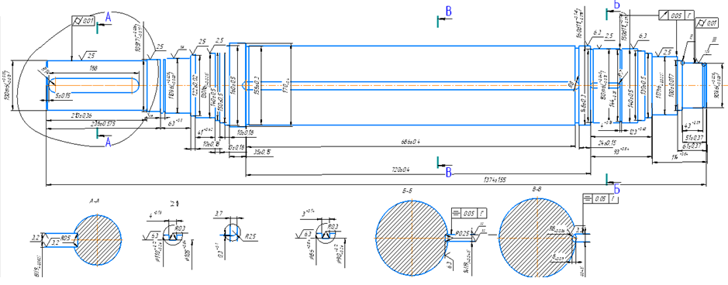

Рисунок 1.2 – Чертеж вала с указанием уязвимых мест

Наличие шпонки приводит к резкому изменению формы кромки и нарушению равномерности распределения напряжений. В этих местах возникают локальные пики напряжений, количество которых может в несколько раз превышать средний уровень напряжений по сечению.

Концентрация напряжений в этих зонах определяется следующими факторами:
- резкое изменение геометрии детали (вырезы, пазы, выемки);
- уменьшение граничной зоны;
- твердость поверхности и наличие микродефектов;
- остаточные напряжения, возникающие при механической обработке или наплавке.
Сочетание накопления напряжений и работы с переменной нагрузкой особенно опасно, поскольку именно в этих условиях возникают и развиваются серьезные усталостные трещины.
При достижении предельного состояния (по износу, трещинообразованию или деформации) вал, как правило, не заменяют новым, а восстанавливают методом наплавки, напыления или установки втулок, что позволяет вернуть первоначальные геометрические параметры и эксплуатационные свойства детали при минимальных затратах.
В ходе проведения диссертационной работы были проанализированы машиностроительные ремонтные предприятия Карагандинской области (рисунок 1.3).

Рисунок 1.3 – Статистика восстанавливаемых валов на предприятиях города Караганды

Результаты анализа показали, что спрос на восстановления валов имеет постоянную тенденцию, в среднем ежегодно на предприятиях восстанавливаются около 200 валов.
В целом, тенденция роста количества восстанавливаемых валов подтверждает повышение доверия к технологии наплавочного восстановления как к эффективному методу продления срока службы ответственных деталей.
Это также указывает на переориентацию предприятий с замены деталей на восстановление, что соответствует современным принципам ресурсосбережения и устойчивого развития промышленности региона. Это является экономически выгодным, что подтверждается экономическими данными, указанными в таблице 1.1.

Таблица 1.1 - Себестоимость нового и восстановленного вала
Новый вал | Восстановленный вал
296 693 тенге | 74986 тенге

Таким образом, восстановление вала методом наплавки позволяет снизить затраты почти на 75 % при сохранении или даже повышении эксплуатационных характеристик детали.
Для подтверждения теоретических выводов о целесообразности восстановления валов был проведён анализ эксплуатационной долговечности валов на ряде промышленных предприятий города Караганды (рисунок 1.4).

Рисунок 1.4 – Долговечность новых и восстановленных валов наплавкой на ремонтных предприятиях Карагандинской области

Как показывает статистика, восстановленный вал никогда не будет работать дольше, чем новый. У восстановленного вала количество циклов работы почти в два раза меньше, чем у нового вала.
Как правило восстанолению подлежат ступенчатые валы.
Ступенчатый вал - это тип вращающихся тел, характеризующийся наличием сечений разного диаметра (ступенчатого) с различной геометрией, что обусловлено необходимостью размещения таких функциональных элементов, как подшипники, шестерни, муфты, шкивы.и другие части.
Конструктивной особенностью ступенчатых валов является изменение сечения по длине, что приводит к неравномерному распределению напряжения во время работы. Наибольшая концентрация напряжения происходит в переходных зонах между ступенями, особенно в присутствии валов с малым радиусом, галтелей и других концентраторов. В этих местах более вероятно образование усталостных трещин, что делает их важными с точки зрения прочности и долговечности.
Ступенчатые валы работают в сложных напряженных условиях. В процессе работы они воспринимают моменты, изгибающие нагрузки, а также динамические и ударные воздействия. В этом случае характер нагрузки обычно переменный, что приводит к развитию усталостных процессов в материале. В результате циклической нагрузки на поверхностных слоях появляются микротрещины, которые со временем превращаются в макротрещины, что приводит к разрушению детали.
Обеспечение долговечности имеет особое значение при проектировании и эксплуатации ступенчатых валов.
Долговечность наплавленного вала - это комплексный показатель, который зависит не только от твердости поверхностного слоя, но и от того, насколько гармонично наплавленный металл взаимодействует с основой и условиями эксплуатации.
Основные факторы, определяющие ресурс такого изделия:
- способность сопротивляться абразивному, адгезионному или эрозионному износу. Она определяется химическим составом (наличием карбидов, боридов) и структурой металла;
- твердость должна соответствовать условиям работы. Однако избыточная твердость может привести к хрупкости и выкрашиванию слоя при ударных нагрузках.
- усталостная прочность. Валы часто работают при циклических нагрузках. Наличие пор, шлаковых включений или микротрещин в наплавленном слое резко снижает предел выносливости.

В процессе эксплуатации валы подвергаются действию переменных нагрузок, вибрации и температурных колебаний, что приводит к накоплению усталостных повреждений и износу рабочих поверхностей. Наиболее уязвимыми зонами концы валов и шпоночные пазы (рисунок 1.5), где концентрация напряжений достигает максимальных значений.

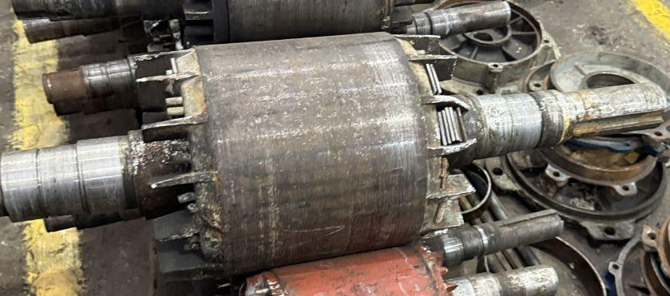

Рисунок 1.5 – Валы для восстановления на Энергозаводе (г. Караганда)

В связи с высокой стоимостью изготовления новых валов и значительными затратами на их замену все большее значение приобретает восстановление изношенных ступенчатых валов.

1.2 Анализ дефектов валов электродвигателей

Во время работы вращающиеся валы подвергаются различным механизмам повреждения, основными из которых являются перегрузка, усталостное разрушение, коррозия и износ [2, 3]. Процессы коррозии и износа обычно проявляются в виде постепенного изменения геометрии и состояния поверхности вала. Они сопровождаются накоплением повреждений, но в большинстве случаев не приводят к внезапному разрушению детали, а лишь создают предпосылки ее возникновения [2, 4].
Напротив, перегрузка и усталость являются важными механизмами неисправности, которые напрямую вызывают отказ вала. Усталостная недостаточность развивается при длительном воздействии переменных нагрузок и характеризуется постепенным накоплением микроповреждений с последующим образованием трещин. Перегрузка, в свою очередь, вызывает разрушение из-за превышения допустимых напряжений в материале [4].
Анализ данных показывает (рисунок 1.6), что наибольшую долю причин повреждений составляет износ - 31%. вала.

Рисунок 1.6 - Процентное соотношение дефектов в валах электродвигателей от общего числа дефектов

Это свидетельствует о преобладающем влиянии процессов трения и постепенном разрушении поверхностного слоя в процессе длительной эксплуатации. На втором месте по значимости находится усталость материала - 27%, что свидетельствует о важной роли циклических нагрузок и накоплении усталостных повреждений в процессе эксплуатации.
Доля повреждений, вызванных перегрузками, составляет 25%. Это подтверждает, что превышение допустимых эксплуатационных нагрузок является одним из основных факторов, приводящих к разрушению элементов. Наименьшая доля приходится на коррозионные процессы - 17%, но их влияние не следует недооценивать, так как коррозия способствует ускорению износа и снижению прочностных характеристик материала.
Посадочные поверхности для подшипников качения и качения подвергаются наиболее интенсивному износу. В этих зонах осуществляется постоянный контакт с соприкасающимися частями, что приводит к развитию контактного и абразивного износа. При недостаточной смазке или загрязнении твердыми частицами происходит быстрое разрушение поверхности, сопровождающееся образованием гребней, царапин и уменьшением диаметра шейки вала [5, с. 3-91].
Особое значение имеют переходные участки (овраги) между ступенями. Несмотря на то, что прямого трения в этих областях может не возникнуть, именно здесь концентрируются напряжения, что способствует развитию микротравм поверхности. При наличии износа в соседних районах нагрузки перераспределяются, что еще больше увеличивает интенсивность разрушения материалов в переходной зоне [6, с. 20-65].
В зонах установки муфт и гаечных ключей наблюдается определенный вид износа - фреттинг износ (рисунок 1.7). Это происходит из-за микро-смещения сопрягаемых поверхностей при переменных нагрузках. В результате на поверхности появляются характерные темные пятна, оксидные продукты и локальные повреждения, что приводит к снижению точности посадки и ухудшению передачи крутящего момента.

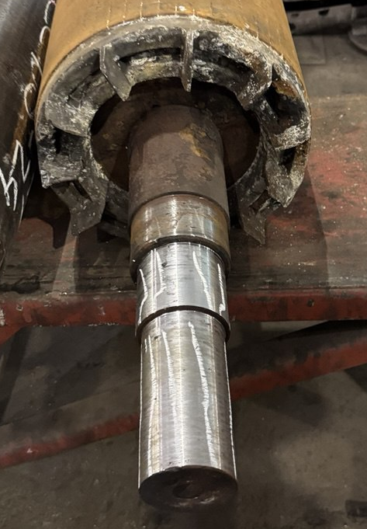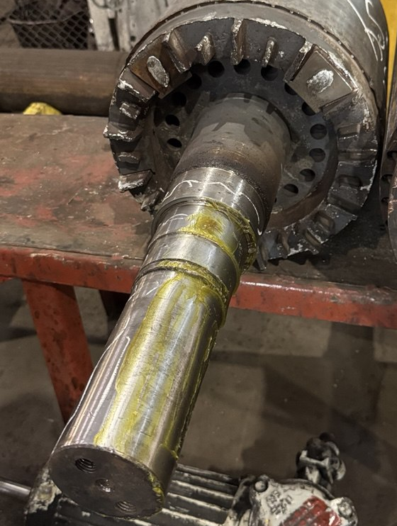

Рисунок 1.7 – Разрушение валов электродвигателей из-за износа

Дополнительным фактором является несоответствие вала опорам подшипника или соединительным элементам. Даже незначительные отклонения приводят к неравномерному распределению груза по длине посадочной поверхности, что приводит к локальному износу и образованию эллипсов. Со временем это приводит к усилению колебаний и дальнейшему ускорению разрушения [6-10].
Коррозия и механический износ (рисунок 1.8) также характерны для ступенчатых валов электродвигателей, особенно при работе в условиях повышенной влажности или агрессивной среды.

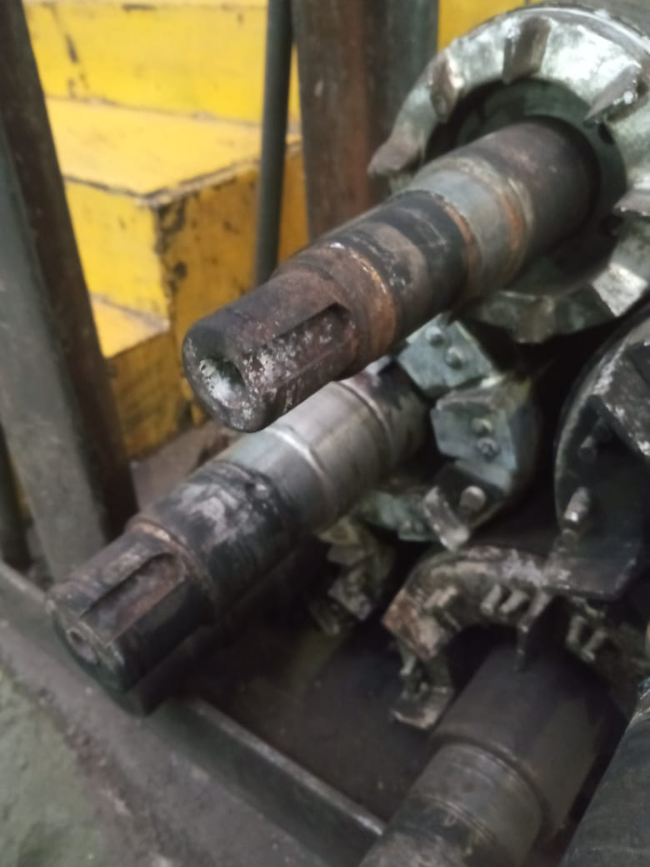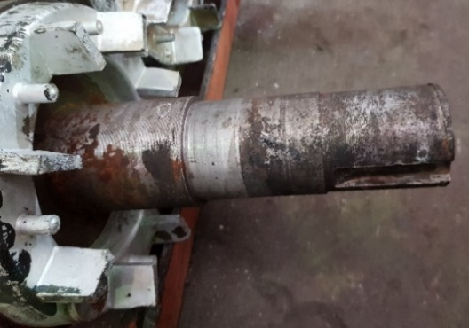

Рисунок 1.8 – Коррозия и износ из-за повышенной влажности

В сочетании с механическим трением это приводит к быстрому разрушению поверхности и снижению прочностных характеристик материала.
Основными источниками коррозионных повреждений валов электродвигателей, работающих в режиме трения (рисунок 1.9), являются влажность окружающей среды и кислород воздуха, особенно при длительных остановках оборудования [7-11]. В этих условиях на поверхности металла протекают реакции электрохимического окисления, что приводит к образованию продуктов коррозии и постепенному разрушению поверхностного слоя.

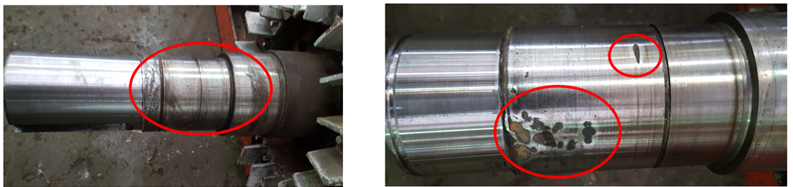

Рисунок 1.9 – Разрушение валов электродвигателей (питинги и язвы)
из-за фреттинг-коррозии

Особое место занимает фреттинг-коррозия, которая возникает в местах соприкосновения частиц при наличии микрозадавливания контактных поверхностей. Причинами относительных микродвижений являются вибрация, переменные и динамические нагрузки, а также периодические деформации, в том числе изгибы и скручивания конструктивных элементов электродвигателя. В результате разрушаются защитные оксидные пленки, обнажаются новые слои металла, которые впоследствии окисляются.
Фреттинг-коррозия характеризуется локальным повреждением поверхности, сопровождающимся образованием мелкодисперсных продуктов износа и окисления, что приводит к снижению точности посадки и ухудшению условий работы сопряжений. Этот тип коррозии особенно интенсивно развивается в посадочных местах подшипников, ключевых соединениях и местах установки муфт.
Усталость возникает из-за циклических напряжений, и силы, вызывающие нарушение утомления, значительно меньше, чем силы, которые могут вызвать пластическую деформацию [8-10]. Еще больше запутывает ситуацию тот факт, что коррозия снижает усталостную прочность материала. Степень снижения зависит как от степени коррозии, так и от количества циклов напряжения. Поломка валов электродвигателей из-за усталости приведена на рисунке 1.10.

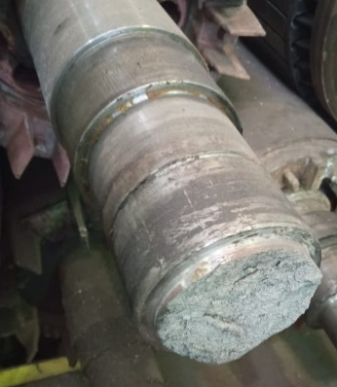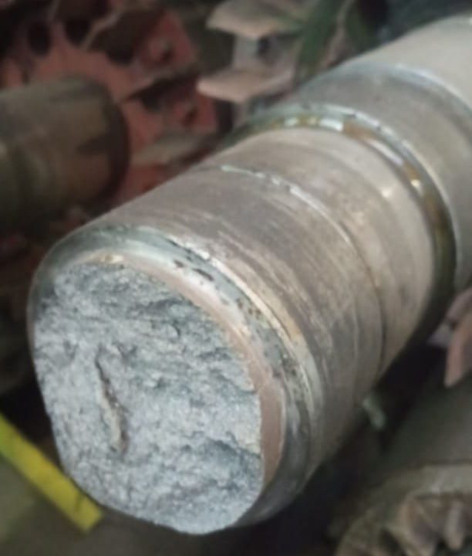

Рисунок 1.10 - Поломка валов электродвигателей из-за усталости

Поломки при перегрузке валов электродвигателей (рисунок 1.11) возникают из-за сил, превышающих предел прочности или прочности на разрыв материала.

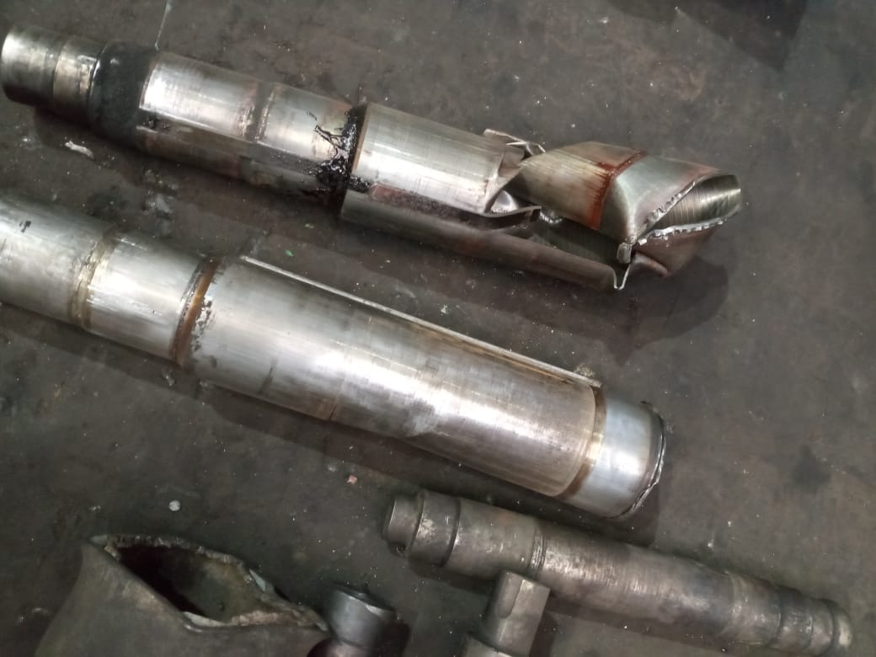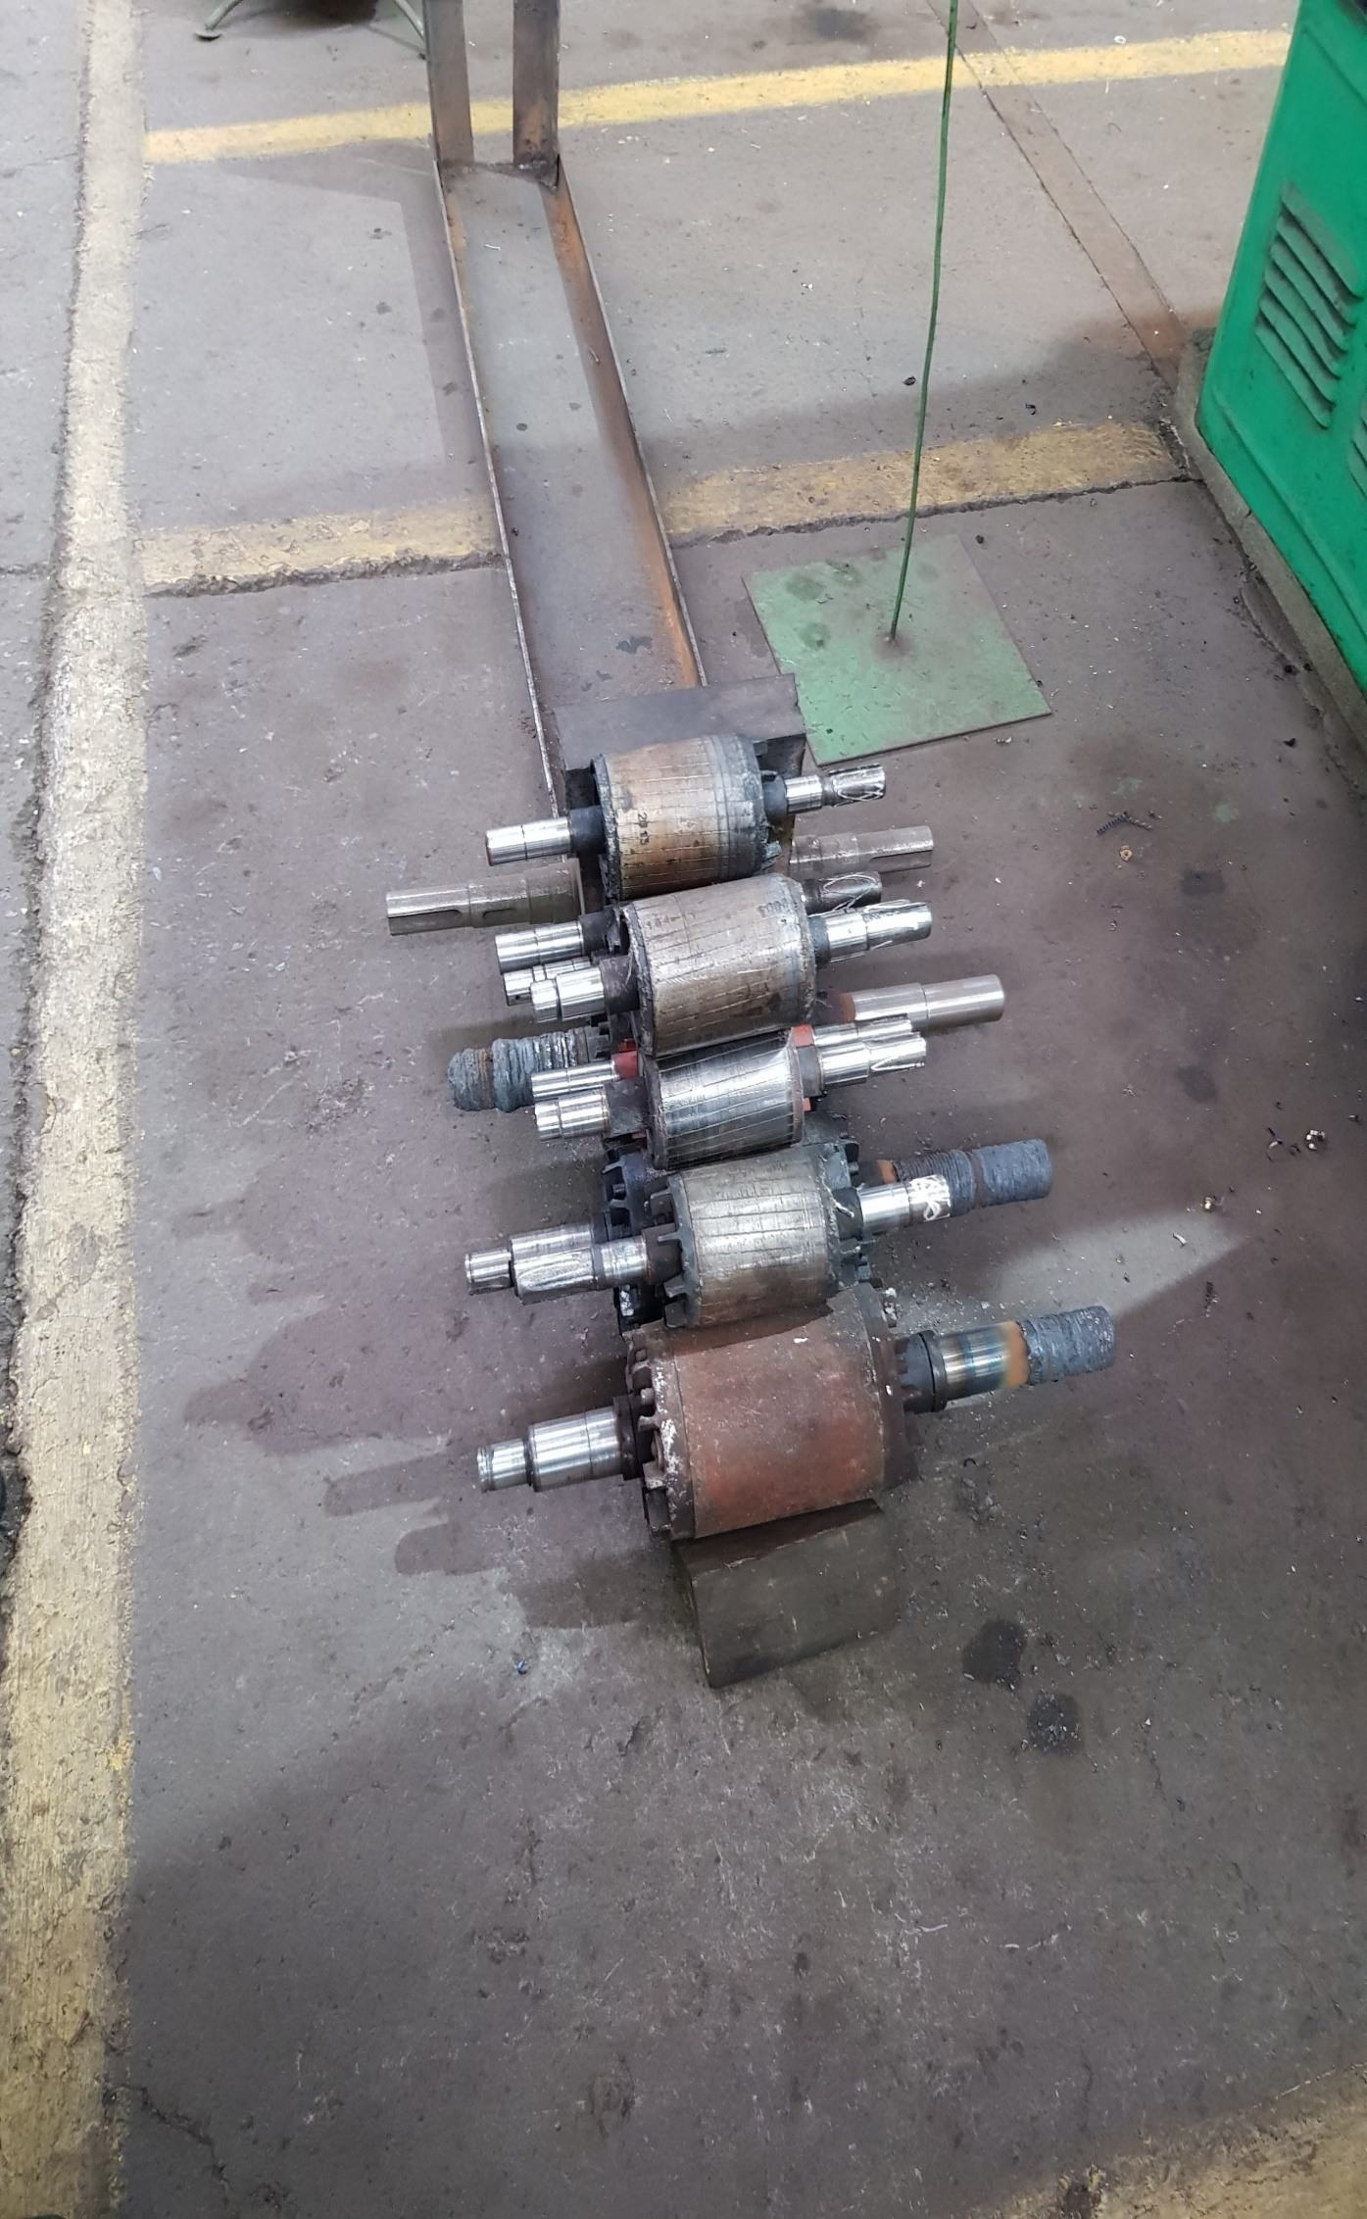

Рисунок 1.11 - Поломка валов электродвигателей из-за перегрузки

Валы, используемые почти во всех электродвигателях, изготовлены из низкоуглеродистой или среднеуглеродистой стали и относительно гибкие. В результате, когда эти материалы подвергаются перегрузке, они скручиваются и деформируются. [7-13]
Подытожив основные причины дефектов валов электродвигателей, можно представить их вобщей классифиицкации (рисунок 1.12).

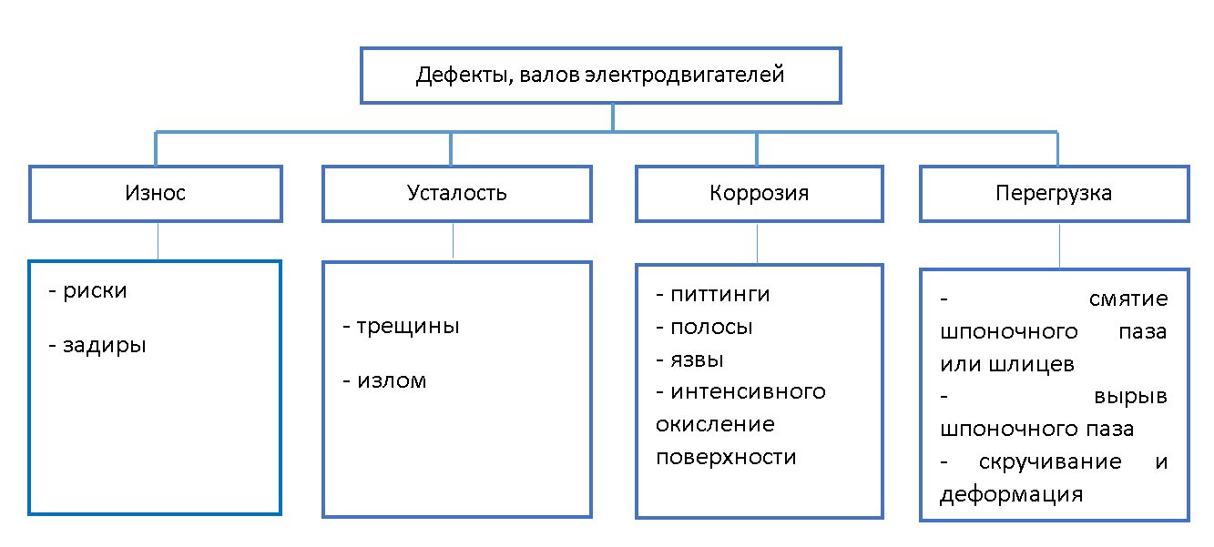
Рисунок 1.12 - Классификация дефектов валов электродвигателей
Согласно приведенной классификации все дефекты делятся на четыре основные группы: износ, усталость, коррозия и перегрузка.
К группе износа относятся повреждения поверхности, вызванные трением сопряженных частей, такие как риски и задиры. Риски - это линейные уарапины, возникающие в результате воздействия твердых частиц или разрушения контактирующих поверхностей. Задиры - это повреждения поверхности, которые характеризуется грубыми, глубокими бороздами, вырывами металла или наплывами. Признаки рисков и задиров характеризуются более глубокими повреждениями, возникающими при захвате и последующем разрушении материалов, что указывает на неблагоприятные условия смазки или повышенные нагрузки. [10]
Усталостные дефекты возникают из-за циклических нагрузок. К ним относятся трещины и излом. Усталостные трещины возникают в зонах концентрации стресса (язвы, полосы) и постепенно распространяются по объему материала. Если трещина достигла критического размера вал ломается, что приводит к полной потере его работоспособности. Коррозионное повреждение связано с воздействием окружающей среды и включает питтинги, полосы, язвы и интенсивное окисление поверхности. Питиннги проявляются в виде точечных углублений, возникающих в результате локальных электрохимических процессов. Полосы и язвы представляют собой более глубокие формы коррозионного разрушения, которое сопровождается значительным нарушением структуры поверхности. Интенсивное окисление приводит к образованию свободных оксидных пленок, что ухудшает работу детали.
Неисправности, связанные с перегрузкой, возникают при превышении допустимых механических напряжений. К ним относятся смятие шпоночного паза и шлицев, а также скручивание и пластическая деформация вала. Эти повреждения обычно носят внезапный характер и приводят к резкому снижению несущей способности детали. [10-15]

1.3 Методы восстановления валов электродвигателей

Наиболее целесообразно централизованное восстановление валов электродвигателей, при котором может быть достигнута высокая степень механизации и автоматизации технологических процессов, значительно сокращающих затраты и повышающих качество восстановления деталей. [8]

Существует несколько групп методов восстановления поврежденной поверхности валов. К ним относятся: механические, электромеханические, термические и химико-термические (рисунок 1.13).

Методы восстановления валов

Электромеханические методы:
электроконтактная наплавка, электроискровое легирование, микроплазменное восстановление.
Механические методы: напрессовка втулок, колец, ремонтных вставок, напайка втулочных элементов, осаждение металла методом обкатки
Термические методы:
дуговая, газопламенная, плазменная и лазерная наплавка; газотермическое и плазменное напыление.
Химико-термические методы: хромирование, никелирование, азотирование, борирование, цементация.

Рисунок 1.13 – Классификация методов восстановления вала

Методы механического восстановления основаны на изменении геометрических размеров и формы изношенных поверхностей без существенного изменения структуры материала. К этой группе относятся запрессовка втулок, колец и ремонтных вкладышей, сварка элементов втулок, а также наплавка металла методом пластической деформации. [7-10]
Используются в основном при значительных износах (более 1–2 мм на сторону) или когда термическое воздействие на вал недопустимо.
Напрессовка втулок и колец применяется при сильном износе посадочных мест под подшипники. Изношенную шейку протачивают, напрессовывают втулку с натягом и обрабатывают в номинальный размер. Ремонтные вставки используются при поломках хвостовиков или глубоких повреждениях торцевых частей вала. Напайка втулочных элементов применяется для тонкостенных ремонтных гильз, когда механической фиксации недостаточно. Осаждение металла методом обкатки (раздача/накатка) используется для восстановления неподвижных посадок с малым износом (до 0.1–0.2 мм). Металл «поднимается» за счет пластической деформации, создавая микрорельеф, удерживающий подшипник. [11-13]

Эти методы отличаются относительной простотой в продаже и низкой стоимостью. Однако их применение ограничено условиями нагрузки, поскольку составы могут снижать их прочность и износостойкость по сравнению с основным металлом вала. Наиболее эффективные механические методы используются при местном износе посадочных поверхностей и, при необходимости, для быстрого восстановления размеров.
Электромеханические методы основаны на использовании электричества для формирования восстановительного слоя. К ним относятся электрический контакт, легирование электрическими искрами и извлечение микроплазмы. Особенностью этих методов является локальный характер воздействия, высокая точность нанесения материала и возможность регулировки свойств покрытия. Например, электроискровое легирование позволяет формировать упрочненные поверхности с высокой твердостью и износостойкостью при минимальном термическом воздействии на основание.
Обеспечивают высокую адгезию при минимальном термическом влиянии на основу. Электроконтактную наплавку используют для восстановление посадочных мест путем приварки стальной ленты или проволоки импульсами тока. Эффективна для быстрого наращивания слоя 0.5–1.5 мм без закалочных структур в теле вала. [10] Электроискровое легирование применяется для компенсации микроизносов (до 0.05–0.1 мм) и повышения износостойкости поверхности. Позволяет точечно упрочнять зоны задиров. Микроплазменное восстановление используется для прецизионного восстановления кромок и мелких дефектов на ответственных валах малого диаметра, где критичен перегрев. Эти методы широко применяются при восстановлении высокоточных поверхностей валов, работающих в условиях трения и циклических нагрузок.
Методы термического восстановления включают процессы, связанные с нагревом и последующим нанесением или перераспределением материала. К этой группе относятся дуговая, газопламенная, плазменная и лазерная плавка, а также газотермическое и плазменно-напыление. [10-15] Эти методы являются наиболее распространенными в практике ремонта валов, так как позволяют восстановить значительный износ и сформировать слои с заданными механическими свойствами. Из всех термических методов наиболее часто используется полуавтоматическая дуговая сварка (MAG - металлический активный газ) в защитной газовой среде. Это связано с оптимальным сочетанием технологической простоты, доступности оборудования и высокой технологической эффективности. Оплавление обеспечивает высокую адгезию восстановленного слоя с основным металлом, но сопровождается термическим воздействием, которое может привести к остаточным напряжениям и деформациям. В связи с этим важна последующая термообработка.
Химико-термические методы основаны на диффузионном насыщении поверхности вала различными элементами (углеродом, азотом, бором, хромом и т.д.). К этой группе относятся цементирование, азотирование, растачивание, хромирование и никелирование. Основной целью этих процессов является повышение твердости, износостойкости и коррозионной стойкости поверхностного слоя без изменения сердцевины детали. Эти методы часто используются не для восстановления геометрии, а для повышения производительности восстановленных или новых валов.
Среди перечисленных методов наиболее эффективными для восстановления валов электродвигателей являются наплавка и напыление, позволяющие восстановить утраченные геометрические размеры и повысить эксплуатационные свойства рабочей поверхности. Основным преимуществом данных методов является формирование прочного переходного слоя с высокой адгезией и отсутствием зон расслоения, что обеспечивает высокую долговечность восстановленного участка даже при динамических и знакопеременных нагрузках. [15-18]
При восстановлении валов в зависимости от изношенной поверхности применяют круговую наплавку, наплавку по впадинам и шпоночным пазам, наплавку по боковым поверхностям (рисунок 1.14).

Наплавка изношенных поверхностей валов

Наплавка по боковой поверхности
Наплавка по впадинам и шпоночным пазам
Наплавка вкруговую

Полуавтоматическая наплавка (MAG) в среде защитных газов

Ручная дуговая наплавка
Наплавка автоматическая под слоем флюса

Рисунок 1.14 – Классификация видов наплавки

Ручная дуговая сварка электродами с покрытием остается методом, используемым для одноразового и мелкосерийного ремонта. Характеризуется простотой оборудования, доступностью и возможностью локального восстановления отдельных участков. Однако этот метод характеризуется низкой производительностью, нестабильностью качества осажденного слоя и высокой зависимостью результатов от квалификации сварщика. Кроме того, значительные потери тепла и неравномерное формирование ролика могут привести к деформациям и неоднородной металлической структуре. В современных условиях этот метод рассматривается как вспомогательный метод или используется в ограниченных производственных условиях.
Автоматическое покрытие под слоем флюса относится к высокопроизводительным промышленным технологиям. Он обеспечивает глубокое проникновение, высокую прочность соединений и стабильность качества за счет полной механизации процесса. Дополнительным преимуществом является защита поверхности от воздействия окружающей среды и возможность легирования слоя через поток. Однако существенными ограничениями этого метода являются объемность оборудования, высокие энергозатраты, значительные теплопотери и ограниченное применение в восстановительных или ремонтных установках деталей сложной формы. Из-за этого автоматическая облицовка чаще используется в массовом производстве, чем в практике ремонта. [16]
Как показывают предыдущие исследования, наиболее эффективным способом является полуавтоматическая наплавка (MAG) в среде защитных газов.[17] Данный вид наплавки отличается технологической универсальностью, высокой эффективностью и возможностью целенаправленного управления свойствами восстанавливаемого слоя. За счет высокой плотности тока в тонкой проволоке достигается большая скорость плавления металла, что сокращает общее время ремонта. Валы электродвигателей чувствительны к перегреву, который может вызвать поводки, деформации или изменение структуры металла (появление хрупких фаз). Концентрированная дуга позволяет точно дозировать тепловложение. Активный газ (CO₂ или CO₂ с аргоном) обеспечивает эффективный теплоотвод и стабильное горение дуги, что минимизирует зону термического влияния (ЗТВ). Это крайне важно для сохранения геометрической точности вала. Стабильная подача проволоки и возможность точной настройки параметров тока позволяют получить ровный валик с минимальным припуском на последующую механическую обработку. Метод MAG позволяет легко варьировать химический состав наплавленного слоя. Можно использовать легированные проволоки для повышения износостойкости, твердости или коррозионной стойкости восстанавливаемого участка. На разбрызгивание уходит значительно меньше материала, чем при использовании штучных электродов. Поскольку слой получается чистым (без толстой шлаковой корки), время на подготовку к финальной проточке и шлифовке сокращается.
В рамках данного исследования был проведен сравнительный анализ применяемых технологий восстановления валов электродвигателей на машиностроительных ремонтных предприятиях Карагандинской области. Целью анализа было выявление особенностей технологических процессов (рисунок 1.12), используемых в производственной практике, а также выявление степени их унификации и различий, влияющих на качество восстановленных деталей [18-20].
Установлено, что основное различие между технологическими процессами различных предприятий заключается в выборе наплавляемого материала, в частности марки и типа поверхностной проволоки. В зависимости от условий производства и требований к восстанавливаемым валам используются различные проволоки, которые отличаются по химическому составу, структуре и характеристикам производительности осаждаемого слоя. Эти различия влияют на такие параметры, как твердость, износостойкость, устойчивость к усталости и склонность к образованию остаточных напряжений.
Мойка и очистка изношенных поверхностей вала

Осмотр вала и исправление на токарном станке

Наплавка изношенной поверхности вала проволокой 30ХГСА
(ТОО Курылысмет)
Наплавка изношенной поверхности вала проволокой OK Tubrodur 35 GM
(Борусан Макина)
Наплавка изношенной поверхности вала проволокой СВ08Г2С
(Энергозавод)

Обработка наплавленной поверхности на токарном станке

Контроль качества

Шлифование на круглошлифовальном станке

Контроль качества

Рисунок 1.15 – Технологический процесс восстановления вала на ремонтных предприятиях города Караганды

Все три предприятия следуют классической структуре восстановления, которая включает подготовку, нанесение материала и финишную обработку. Основное различие заключается в выборе наплавочного материала (таблица 1.2)

Таблица 1.2 – Наплавочные материалы, используемые на ремонтных предприятия г. Караганды при восстановлении валов электродвигателей
Предприятие | Наплавочный материал | Особенности материала
ТОО «Курылысмет» | 30 ХГСА | Легированная конструкционная сталь. Обладает хорошей прочностью, но склонна к закалке при охлаждении на воздухе
Энергозавод | СВ08Г2С | Низкоуглеродистая марганцовистая сталь. Обеспечивает высокую пластичность и отличную свариваемость без образования трещин.
Борусан Макина | OK Tubrodur 35 GM | Специализированная порошковая проволока для восстановления деталей. Обеспечивает твердость около 35 HRC уже в состоянии после наплавки.

Одной из проблем на этапе наплавки изношенной поверхности валов электродвигателей является неравномерная твердость по все поверхности, которая превышает или уступает требуемым значениям, указанным в нормативных документах (таблица 1.3, 1.4, 1.5).

Таблица 1.3 – Твердость образцов, отобранных на Энергозаводе
Номер образца | Точка 1 | Точка 2 | Точка 3
СВ08Г2С 1 | 198 | 174,4 | 185
СВ08Г2С 2 | 200 | 197,6 | 180
СВ08Г2С 3 | 225 | 191,5 | 186
Твердость по нормативному документу (ТИ 345-2015)- 190-220 HV

Таблица 1.4 – Твердость образцов, отобранных на ТОО «Курылысмет»
Номер образца | Точка 1 | Точка 2 | Точка 3
30ХГСА 1 | 2596 | 284,1 | 263,8
30ХГСА 2 | 286,1 | 274,4 | 296,7
30ХГСА 3 | 278,4 | 311,3 | 368
Твердость но нормативному документу (Чертеж 2SG3-400(103)) – (280–360 HV)

Таблица 1.5 - Твердость образцов, отобранных на Борусан Макина
Номер образца | Точка 1 | Точка 2 | Точка 3
OK Tubrodur 35 GM 2 | 337,4 | 352,5 | 317,1
OK Tubrodur 35 GM 3 | 387,8 | 407,2 | 389,1
OK Tubrodur 35 GM 4 | 384,9 | 402 | 398,5
Твердость но нормативному документу (ТИ 116-2021) – (320–400 HV)

Точки замеров указаны на образе (рисунок 1.13).

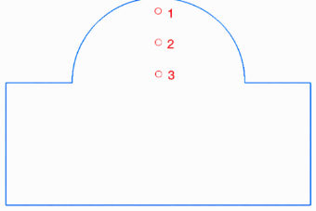

Рисунок 1.16 – Схема точек для измерения твердости наплавленного образца

Восстановление валов электродвигателей наплавкой легированными проволоками - процесс сложный, так как результат зависит не только от состава проволоки, но и от термических циклов, которые проходит металл.
Основными причинами, по которым твердость может не соответствовать расчетной являются следующие:
- Перемешивание с основным металлом. При наплавке металл проволоки смешивается с расплавленным металлом самого вала;
- Снижение концентрации легирующих элементов. Валы обычно изготавливаются из конструкционных сталей (например, Сталь 45). Если доля участия основного металла в наплавленном валике велика, концентрация углерода и легирующих элементов (Cr, Mn, Si) из проволоки падает, что снижает итоговую твердость [11];
- Количество слоев. Первый слой всегда менее твердый из-за сильного перемешивания. Требуемая твердость обычно достигается только на 2–3 слое;
4) Термическое влияние и скорость охлаждения. Твердость легированных сталей напрямую зависит от структуры (мартенсит, бейнит или перлит), которая формируется при охлаждении;
5) Отпуск при многослойной наплавке. Каждый последующий валик термически воздействует на предыдущий, вызывая его частичный отпуск и снижение твердости;
Причины неоднородности твердости по длине наплавки являются:
- Изменение теплового баланса в процессе работы: в начале наплавки вал холодный, теплоотвод в тело детали идет быстро - твердость выше. К концу наплавки вал прогревается, скорость охлаждения падает - твердость снижается;
- Отсутствие правильно подобранных технологических режимов наплавки (силы тока, напряжения дуги и скорости подави проволоки.

В связи с этим наиболее простым решением в условиях ограниченных ресурсов является регулирование режимов наплавки.
Также в процессе анализа технологий восстановления валов электродвигателей было установлено, что после наплавки у валов возникает осевая деформация и остаточные напряжения, причиной которых является неравномерный нагрев и охлаждение металла, что приводит к изменению его объема и структуры [21].
Причинами данного явления являются:
1) Термический цикл и температурный градиент. В процессе наплавки локальный участок металла мгновенно нагревается до температуры плавления, в то время как основная масса вала остается относительно холодной;
2) Усадка при охлаждении. При остывании наплавленный металл начинает сокращаться. Поскольку он жестко связан с основным металлом вала, возникают значительные растягивающие остаточные напряжения. Если наплавка ведется вдоль оси вала без соблюдения симметрии, вал изгибается в сторону наплавленного участка. Поперечная усадка также влияет на изменение диаметральных размеров и может привести к сужению вала в зоне термического влияния [25, с. 4-130];
3) Структурные (фазовые) превращения. Наплавка сопровождается быстрыми изменениями микроструктуры металла (например, превращение аустенита в мартенсит в сталях с высоким содержанием углерода или легирующих элементов);
4) Закалочные явления. Резкое охлаждение после наплавки может привести к образованию хрупких структур, что увеличивает риск появления микротрещин;
5) Массивность вала. Чем больше диаметр вала, тем выше его сопротивляемость деформациям, но тем выше уровень внутренних остаточных напряжений из-за большого температурного градиента [26, с. 5-130].
Остаточные напряжения опасны тем, что они суммируются с рабочими нагрузками при эксплуатации электродвигателя, что может привести к внезапному усталостному разрушению вала или повышенному износу подшипниковых узлов из-за биения [24, с. 150-225].
Для борьбы с этим негативным явлением необходимо использовать термическую обработку - отпуск после наплавки для снятия остаточных напряжений и уменьшения осевой деформации.
После поверхностного слоя в металле возникают остаточные напряжения до 100-300 МПа, что может привести к перекосу вала и снижению его прочности. Термическая обработка снижает эти напряжения на 30-70%.
Наиболее подходящими методами термообработки для валов электродвигателей являются:
- объемные (печные) методы;
- локальные методы (индукционные, пламенные).
При объемных методах заготовку нагревают в печи до температуры отпуска и выдержкой в 1 час, с последующим медленным охлаждением в печи до 100°С и дальнейшим спокойным охлаждением на воздухе. Такой способ термообработки в виде отпуска, помогает значительно снизить остаточные напряжения в наплавленном слое. Релаксация внутренних напряжений происходит за счет пластической деформации на микроскопическом уровне. Преимуществом данного способа является одновременный равномерный прогрев по всему объему детали, за счет этого остаточные напряжения максимально уменьшаются. Недостатками данной термообработки заключается в том, что нельзя провести термообработку всего вала в печи, который подлежит восстановлению, из-за его габаритов и повторной термообработки участков, которые не будет подвергнуты наплавке [26, с. 4-250].
При индукционной термообработки токами выской частоты (ТВЧ) нагрев осуществляется высокочастотными токами, создающими вихревые токи на поверхности детали. Такая установка ТВЧ позволяет производить нагрев локально, то есть при восстановлении вала, наплавленная поверхность подвергается локальному нагреву. Заготовка нагревается до температуры отпуска, при этом индуктор движется вокруг или вдоль детали, тем самым нагревая деталь локально [26, с. 4-250]. Преимущества: локальная термообработка, высокая скорость, минимальные деформации и остаточные напряжения.
Для восстановленного вала наиболее рациональным и технологически обоснованным методом термической обработки является термическая обработка токами высокой частоты.
Термообработка ТВЧ основана на использовании электромагнитной индукции, при которой вихревые токи фиксируются на поверхности металла, вызывая его быстрое и локализованное нагревание. Глубина проникновения тепла регулируется частотой тока и может варьироваться, что очень важно при обработке восстановленных поверхностей вала. Это позволяет сформировать подходящую структуру затвердевшего слоя с высокой твердостью и износостойкостью, сохраняя при этом вязкость и прочность внутреннего объема. Одним из основных преимуществ термообработки ТВЧ является возможность обрабатывать его непосредственно в сборном виде без разборки. Локальный характер нагрева позволяет избежать перегрева всего изделия, снизить уровень термических деформаций и остаточных напряжений, избежать негативного воздействия на изоляционные материалы, подшипники и другие чувствительные элементы электродвигателя. Кроме того, термообработка ТВЧ характеризуется высокой скоростью нагрева и охлаждения, что способствует образованию мелкодисперсной мартенситной
В процессе восстановления валов электродвигателей характер и объем наплавки напрямую зависят от степени износа детали, определяемой результатами дефектации. В зависимости от величины износа, его расположения и типа повреждения выбирается соответствующая схема наплавления поверхности вала. При сильном износе или механическом повреждении торца восстановленного вала, торец вала тоже подвергается наплавке (рисунок 1.14), что приводит к проблеме центрирования вала после наплавки.

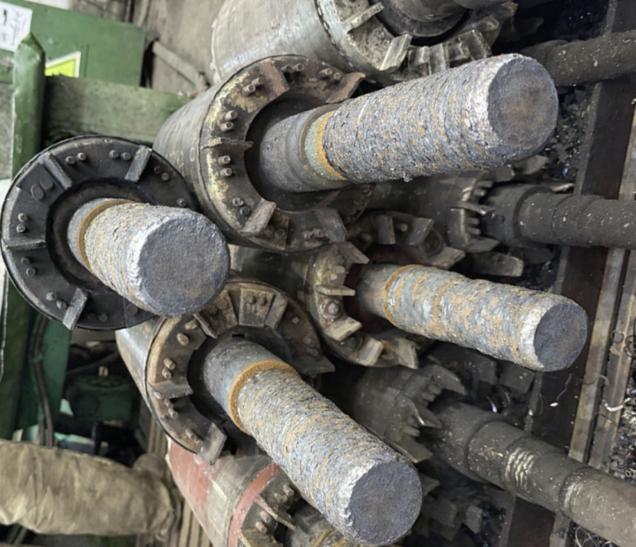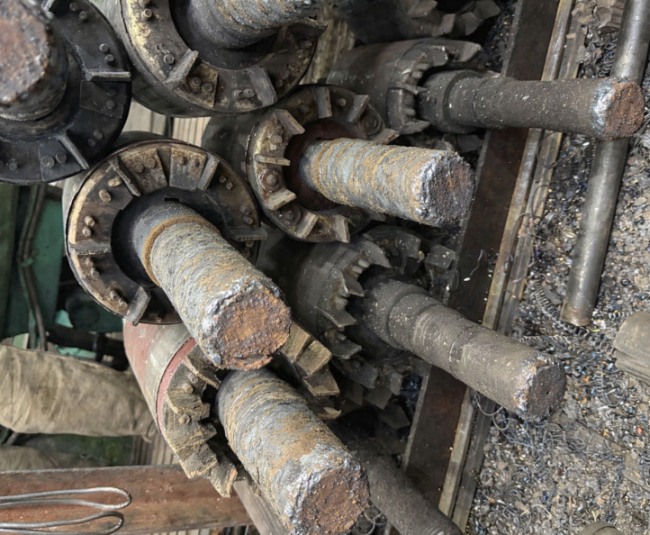

Рисунок 1.17 – Наплавленные валы электродвигателей на Энергозаводе (г. Караганда)

В результате наплавки происходит не только нарост материала, но и возможное нарушение первоначальной центровки, перпендикулярности торца относительно оси вала, а также смещение геометрической оси детали.
В данный момент на заводе центрирование вала производится вручную, с использованием измерительных приборов, таких как линейка и визуальный контроль, которые отличаются низкой точностью, высокой трудоемкостью и зависимостью результата от квалификации персонала.
Это проблема может быть решена за счет разработки специального универсальное самоцентрирующее приспособление с самоустанавливающимися скобами.

Выводы по главе 1:
1. Валы электродвигателей работают в сложных условиях (кручение, изгиб, циклические нагрузки), что приводит к усталостному разрушению и износу, особенно в зонах концентрации напряжения (переходные участки, места под муфты, шпоночные пазы).
2. Основными причинами повреждения вала являются износ (≈31%), усталость (≈27%), перегрузка (≈25%) и коррозия (≈17%), при этом износ рабочих поверхностей привалирует над остальными.
3. В процессе восстановления легированными проволоками наблюдается нестабильность твердости поверхности, которая не всегда соотвествует нормативам технической документации. Наплавка является наиболее эффективным методом восстановления изношенных повехностей валой электродвигателей, а полуавтоматический способ наплавки в среде углекилого газа, с регулированием ее технологических режимов, обеспечивает нормативное значение твердости.
5. Локальная термообработка ТВЧ после наплавки с регулированием ее технологических режимов, таких как частота и скорость перемещения индуктора позволяет уменьшить осевую деформации вала и величину остаточных напряжений, повысив тем самым эксплутационные характеристики.
6. При наплавке торца вала теряется исходное центровое отверстие, которое необходимо для установки детали в станок для последующей механической обработки. Специальное универсальное самоцентрирующее приспособление с самоустанавливающимися скобами позволит точно определять и восстанавливать положение оси вала даже после грубой наплавки торцов, обеспечивая правильную установку детали в станочном оборудовании для финишной обработки. Это исключает человеческий фактор и повышает точность восстановления геометрии электродвигателя.
7. Анализ результатов проведенных исследований показал необходимость разработки совершенствования методов технологического обеспечения качества валов электродвигателей при их восстановлении. Анализ состояния вопроса позволил сформулировать цель и определить задач и диссертационного исследования.
2. ЭКСПЕРИМЕНТАЛЬНЫЕ ИССЛЕДОВАНИЯ РАЗЛИЧНЫХ РЕЖИМОВ НАПЛАВКИ И ТЕРМООБРАБОТКИ ВАЛОВ ЭЛЕКТРОДВИГАТЕЛЕЙ

  - План и методика эксперимента

Основной целью планирования эксперимента является получение большего количества информации при меньших затратах, а также достижения максимальной точности измерений при минимальных количествах произведенных опытов и сохранении статистической достоверности результатов [38].
Как правило, план эксперимента строится относительно одного (основного) выходного скалярного параметра Y, который называется наблюдаемой переменной. При этом предполагается, что значение наблюдаемой переменной, полученное в ходе эксперимента, складывается из двух составляющих формула (2.1) [39]:

Y = f (x)+ e( x), (2.1)

где f (x) – функция отклика (неслучайная функция факторов);
e(x) – ошибка эксперимента (случайная величина).
Поскольку качество восстановленной поверхности валов электродвигателей определяется твердостью, износостойкостью, структурой и остаточными напряжениями был проведен ряд эксперимент, план и методика которого представлен в таблице 2.1.

Таблица 2.1 – План и методика проведения эксперимента с выполнением необходимого перечня работ

Действие | Результат
1 | 2
Постановка цели и задач проведения экспериментов
1.Установить зависимость твердости  наплавленного слоя от технологических режимов наплавки | - Метод математического планирования эксперимента  - Регрессионный анализ
2.Оценить износостойкость применяемого наплавочного материала после выбора оптимальных режимов наплавки | Оценка показателей износа, таких как путь и коэффициент трения.
3.Оценить общую однородность микроструктуры наплавленного слоя | Качественное определение однородности наплавленного слоя для выбора предпочтительности наплавочной проволоки
4. Оценить распределения остаточных напряжений в наплавленном слое до и после наплавки | Установление величины остаточных напряжений наплавленного слоя до и после термообработки
Продолжение таблицы 2.1
 | 1 |  | 2
 | Выбор оборудования и наплавочного материала
 | Использовать полуавтоматический  способ наплавки | Полуавтоматическая наплавка в среде  защитного газа (СО₂)
 | Подобрать оборудование для наплавки | Полуавтомат сварочный аппарат Kemppi
 | Подобрать наплавочные материалы | Сварочная проволока СВ08Г2С Ø1,2 мм, OK Tubrodur 35GM Ø1,2 мм, 30ХГСА Ø1,6 мм
 | Отбор образцов
 | Подобрать материал подложки для проведения исследований | Конструкционная качественная сталь 45
 | Подготовить образцы для исследований | Плоские образцы в количестве 8 штук
 | Выбор входных и выходных параметров
Выбрать зависимую измеряемую переменную |  | Твердость наплавленного слоя (Y)
Определить случайные и детермини  рованные независимые переменные |  | Сила сварочного тока (x₁), сварочное напря  жение (x₂), скорость подачи проволоки (х₃)
Проведение эксперимента
Полуавтоматическая наплавка в среде защитного газа |  | Значения силы сварочного тока (x₁), свароч  ного напряжения (x₂), скорости подачи проволоки (х₃)
Выбор и расчет режимов наплавки для  исследуемой стали |  | Полуавтоматическая наплавка в среде  защитного газа СО₂
Исследование твердости наплавленных слоев
Подготовка образцов для исследований наплавленного слоя |  | Нарезка образцов на автоматическом  настольном отрезном станке «UNITOM-2»
Шлифовка и полировка образцов на
автоматическом станке для шлифования и полирования «LABOPOL-5»
Замер твердости |  | Согласно стандартной методике (ГОСТ Р ИСО 6507-1–2007)
Контроль твердости на твердомере  Mitutouo HV-110MR |  | Сводная таблица результатов замеров
Задание совокупности значений задава  емых переменных факторов и их взаимодействий в эксперименте |  | Определение оптимальных технологических режимов наплавки
Статистическая обработка результатов эксперимента
Применение методов математической статистики для обработки результатов |  | Построение математической модели эксперимента и проверка ее адекватности определением коэффициента корреляции, детерминации, средней ошибки аппроксимации

Окончание таблицы 2.1
1 | 2
Исследование износостойкости наплавленного слоя
Механические испытания на износос  тойкость |  | Определение пути трения и коэффициента трения
Исследование однородности микроструктуры наплавленного слоя
Исследования однородности наплавленного слоя на автоэмиссионном сканирующем электронном микроскопе Шоттки JSM-7200F |  | Получение изображения микроструктуры наплавленного слоя
Исследование остаточных напряжений в наплавленном слое
Измерение остаточных напряжений в наплавленном слое на сканере механических напряжений STRESSVISION |  | Получение величины остаточных напряжений в наплавленном слое до и после термообработки
Формулирование выводов

  - Материалы, оборудование, технологические режимы для наплавки

Материалы для эксперимента
Для проведения работ были задействованы следующие марки проволоки, диаметр которой составил ⌀1,2 мм:
- СВ08Г2С;
- OK Tubrodur 35 G M;
- 30ХГСА.

В таблице 2.2 предоставлены химические составы проволок.

Таблица 2.2 - Химический состав и физико-механические свойства наплавочных материалов
Марка | С,% | Si, % | Mn, % | P,% | S,% | Cr,% | Ni | σ_{т}, МПа | σ_{в,} МПа | KCV, Дж/см²
СВ08Г2С | 0.05 -0.08 | 1.8 -1.95 | 0.7 -0.95 | 0.025 | 0.02 | - | - | 430 | 560 | 55
OK Tubrodur 35 G M | 0.20 | 1,0 | 1.4 | 0.030-0.025 | 0.030-0.025 | 1.50 | - | 497 | 588 | 68
30ХГСА | 0.28-0.34 | 1.1 | 0.9 | 0.008 | 0.007 | 1.0 | 0.128 | 490 | 655 | 59

Проволока марки СВ08Г2С – это низкоуглеродистая легированная сварочная проволока, широко используемая для полуавтоматической и автоматической сварки в среде защитных газов (углекислый газ CO₂ или смеси газов, например, Ar+CO₂). Она предназначена для сварки углеродистых и низколегированных сталей с пределом текучести до 420 МПа.
Легирующие элементы (марганец и кремний) придают стали ряд полезных свойств: улучшение свариваемости, повышение прочности и пластичности, улучшение ударной вязкости.
OK Tubrodur 35 G M – это порошковая проволока производства компании ESAB, предназначенная для наплавки и восстановления деталей, подверженных износу трением металла о металл. Ранее она была известна под названием OK Tubrodur 15.40. Свойства: высокая твердость, износостойкость, ударная вязкость, хорошая свариваемость, низкая пористость.
30ХГСА – это легированная конструкционная сталь, широко применяемая в машиностроении благодаря своим высоким прочностным характеристикам, вязкости и износостойкости. В контексте сварочной проволоки, 30ХГСА используется для наплавки и сварки деталей, подверженных высоким нагрузкам. Свойства стали 30ХГСА: высокая прочность и твердость, хорошая свариваемость, устойчивость к износу, устойчивость к коррозии, хорошая обрабатываемость резанием.
Наплавка сталью 30ХГСА – это эффективный способ восстановления и повышения износостойкости деталей. Правильный выбор режима наплавки и соблюдение технологических требований позволяют получить качественное соединение и продлить срок службы деталей.
Выбранные материалы обладают свойствами, необходимыми для получения наплавленного слоя высокого качества с заданными параметрами.
Для проведения эксперимента по наплавке было подготовлено три плоских образца из стали 45 толщиной 10 мм.
Оборудование для наплавки
Полуавтоматическая наплавка – это процесс восстановления изношенных поверхностей деталей путем нанесения на них дополнительного слоя металла с использованием сварочной проволоки, подаваемой в зону сварки механически. Этот метод широко применяется в промышленности для восстановления различных деталей, включая валы, шестерни, втулки и другие [36].
Процесс наплавки осуществлялся в лаборатории Казахстанского института сварки при Карагандинском техническом университете имени Абылкаса Сагинова. На рисунке 2.1 изображен сварочный полуавтомат Kemppi, использовавшийся для наплавки с применением отобранных марок проволоки. В ходе экспериментов были определены оптимальные режимы скорости подачи проволоки, оказывающие влияние на общие параметры процесса, такие как сила тока и напряжение наплавляемого слоя.
Сварочные полуавтоматы Kemppi – это высококачественное оборудование финского производства, предназначенное для профессиональной сварки MIG/MAG (сварка плавящимся электродом в среде защитных газов). Kemppi занимает лидирующие позиции на рынке сварочного оборудования, благодаря инновационным технологиям, надежности и удобству использования.

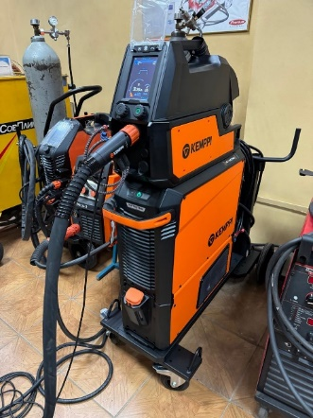

Рисунок 2.1 - Сварочный полуавтомат Kemppi (Финляндия)

Полуавтомат Kemppi оснащен интеллектуальной системой, которая значительно облегчают процесс сварки и повышают качество получаемых швов. Одна из ключевых особенностей данного полуавтомата – автоматическая синхронизация параметров сварки. Это означает, что при установке определенной скорости подачи сварочной проволоки, аппарат самостоятельно подбирает оптимальные значения силы тока и напряжения, обеспечивая стабильное горение дуги и формирование качественного шва.

2.3 Проведение экспериментов по наплавке различными проволоками
Выбор факторов
Целью проведения эксперимента по определению твердости наплавленного слоя является установление ее зависимости от технологических режимов наплавки (скорость подачи проволки, сила тока и напряжение).
Управляющие параметры (х₁, х₂,…,х_{к}) меняют состояние системы в соответствии с установленными требованиями. К ним относятся сила м тока (х₁), сварочное напряжение (х₂), скорость подачи проволоки (х₃).
Выходной параметр (Y) характеризует состояние объекта под влиянием входных, управляющих и возмущающих факторов. Так как восстановленные валы, подлежат дальнейшей механической обработке для обеспечения геометрических размеров, относительного расположения поверхностей и шероховатости твердость является основным фактором. Поскольку наплавленный слой имеет высокую твердость, то это вызывает сложность при фрезеровании и шлифовании, большой расход инструмента, и в связи с этим параметр твердости наплавленного слоя рассматривается как главный. Именно поэтому в качестве выходной (зависимой) переменной была выбрана твердость наплавленного слоя. Также предыдущие исследования показывают, что наплавленный слой не обладает одинаковой твердостью по всей наплавленной поверхности. В этом случае можно достичь твердости, требуемой нормативными документами, изменяя технологические режимы.
Матрицы планирования эксперимента
Для того, чтобы определить коэффициенты уравнения регрессии, все факторы необходимо привести к одному масштабу с помощью кодирования по формуле (2.2):

$X_{i}=\frac{z_{i}+z_{0}}{y_{i}}$, (2.2)
где $z_{0}$ – центр плана;
i – интервалом варьирования
Кодирование – это перевод натуральных значений уровней факторов в кодовые безразмерные величины с целью построения стандартной матрицы эксперимента [40].
Результаты кодирования факторов представлены в таблице 2.3.

Таблица 2.3 – Кодирование факторов для первой проволоки СВ08Г2С

Факторы | Верхний уровень  +  i | Нижний уровень  i | Центр Z₀ | Интервал варьирования | Кодовая  безразмерная величина
Z₁ | 159 | 100 | 129,5 | 29,5 | z₁ − 129,5  x1 = 29,5
Z₂ | 20,9 | 18,8 | 19,85 | 1,05 | z₂ − 19,85  x2 = 1,05
Z₃ | 3,75 | 2 | 2,875 | 0,875 | z₃ − 2,875  x3 = 0,875
Таблица 2.4 – Кодирование факторов для второй проволоки Tubrodur 35 G M

Факторы | Верхний уровень  +  i | Нижний уровень  i | Центр Z₀ | Интервал варьирования | Кодовая  безразмерная величина
Z₁ | 150 | 93 | 121,5 | 28,5 | z₁ − 121,5  x1 = 28,5
Z₂ | 20,5 | 19 | 19,75 | 0,75 | z₂ − 19,75  x2 = 0,75
Z₃ | 3,75 | 2 | 2,875 | 0,875 | z₃ − 2,875  x3 = 0,875

Таблица 2.5 – Кодирование факторов для третьей проволоки 30ХГСА

Факторы | Верхний уровень  +  i | Нижний уровень  i | Центр Z₀ | Интервал варьирования | Кодовая  безразмерная величина
Z₁ | 159 | 100 | 129,5 | 29,5 | z₁ − 129,5  x1 = 29,5
Z₂ | 20,6 | 19 | 19,8 | 0,8 | z₂ − 19,8  x2 = 0,8
Z₃ | 3,75 | 2 | 2,875 | 0,875 | z₃ − 2,875  x3 = 0,875

При таком кодировании все новые переменные будут принимать значения от -1 до +1. В качестве нулевого уровня принимается центр интервала, в котором предполагается вести эксперимент [37].
После кодирования матрица планирования эксперимента будет иметь вид для каждой проволоки, представленной в таблице 2.6, 2.7, 2.8.

Таблица 2.6 – Матрица планирования эксперимента первой проволоки СВ08Г2С

Факторы | Параметры варьирования |  |  | Парные взаимодействия |  |  | Твердость наплавленного слоя, HV (среднее значение)
Факторы | сила тока I, A | сварочное напряжение U, В | скорость подачи проволоки  S, м/мин |  |  |  | Твердость наплавленного слоя, HV (среднее значение)
Верхний  уровень | 159 | 20,5 | 3,75 |  |  |  | Твердость наплавленного слоя, HV (среднее значение)
Нижний  уровень | 100 | 19 | 2 |  |  |  | Твердость наплавленного слоя, HV (среднее значение)
Центр | 129,5 | 19,75 | 2,875 |  |  |  | Твердость наплавленного слоя, HV (среднее значение)
Интервал варьирования | 29,5 | 0,75 | 0,875 |  |  |  | Твердость наплавленного слоя, HV (среднее значение)
Код | Х₁ | Х₂ | Х₃ | Х₁ Х₂ | Х₂ Х₃ | Х₁Х₃ | Твердость наплавленного слоя, HV (среднее значение)
1 | 2 | 3 | 4 | 6 | 6 | 7 | 88888888
Продолжение таблицы 2.6
1 | 2 | 3 | 4 | 5 | 6 | 7 | 8
1 | 100 | 18,8 | 2.0 | + | + | + | 188,0
2 | 109 | 19,1 | 2.25 | - | - | + | 189,9
3 | 119 | 19,5 | 2.50 | - | + | - | 192,5
4 | 128 | 19,8 | 2.75 | + | - | - | 208,8
5 | 136 | 20,1 | 3.0 | + | - | - | 243,3
6 | 144 | 20,4 | 3.25 | - | + | - | 246,6
7 | 151 | 20,6 | 3.5 | - | + | + | 269,7
8 | 159 | 20,9 | 3.75 | + | - | + | 274,0

Таблица 2.7 – Матрица планирования эксперимента второй проволоки Tubrodur 35 G M

Факторы | Параметры варьирования |  |  | Парные взаимодействия |  |  | Твердость наплавленного слоя, HV (среднее значение)
Факторы | сила тока I, A | сварочное напряжение U, В | скорость подачи проволоки  S, м/мин |  |  |  | Твердость наплавленного слоя, HV (среднее значение)
Верхний  уровень | 150 | 20,9 | 3,75 |  |  |  | Твердость наплавленного слоя, HV (среднее значение)
Нижний  уровень | 93 | 18,8 | 2 |  |  |  | Твердость наплавленного слоя, HV (среднее значение)
Центр | 121,5 | 19,85 | 2,875 |  |  |  | Твердость наплавленного слоя, HV (среднее значение)
Интервал варьирования | 28,5 | 1,05 | 0,875 |  |  |  | Твердость наплавленного слоя, HV (среднее значение)
Код | Х₁ | Х₂ | Х₃ | Х₁ Х₂ | Х₂ Х₃ | Х₁Х₃ | Твердость наплавленного слоя, HV (среднее значение)
1 | 100 | 20,0 | 2.0 | + | + | + | 324,5
2 | 105 | 20,0 | 2.25 | - | - | + | 338,7
3 | 98 | 19,5 | 2.50 | - | + | - | 396,0
4 | 96 | 19,3 | 2.75 | + | - | - | 396,3
5 | 93 | 19 | 3.0 | + | - | - | 398,0
6 | 150 | 20,5 | 3.25 | - | + | - | 422,0
7 | 149 | 20,3 | 3.5 | - | + | + | 440,0
8 | 100 | 20,0 | 3.75 | + | - | + | 453,5

Полученные коэффициенты будут проверены на значимость с помощью критерия Стьюдента.
Среднеквадратическое отклонение коэффициентов $S_{коэфф}$. Зависит от дисперсии воспроизводимости результатов по всем проведенным опытам ${{S_{\{y\}}^{2}}_{}}^{}$

$S_{коэфф}=\sqrt{\frac{S_{\{y\}}^{2}}{nm}}$ (2.3)

Таблица 2.8 – Матрица планирования эксперимента второй проволоки 30ХГСА

Факторы | Параметры варьирования |  |  | Парные взаимодействия |  |  | Твердость наплавленного слоя, HV (среднее значение)
Факторы | сила тока I, A | сварочное напряжение U, В | скорость подачи проволоки  S, м/мин |  |  |  | Твердость наплавленного слоя, HV (среднее значение)
Верхний  уровень | 159 | 20,6 | 3,75 |  |  |  | Твердость наплавленного слоя, HV (среднее значение)
Нижний  уровень | 100 | 19 | 2 |  |  |  | Твердость наплавленного слоя, HV (среднее значение)
Центр | 129,5 | 19,8 | 2,875 |  |  |  | Твердость наплавленного слоя, HV (среднее значение)
Интервал варьирования | 29,5 | 0,8 | 0,875 |  |  |  | Твердость наплавленного слоя, HV (среднее значение)
Код | Х₁ | Х₂ | Х₃ | Х₁ Х₂ | Х₂ Х₃ | Х₁Х₃ | Твердость наплавленного слоя, HV (среднее значение)
1 | 100 | 20,0 | 2.0 | + | + | + | 269,3
2 | 105 | 20,0 | 2.25 | - | - | + | 286,6
3 | 121 | 19,5 | 2.50 | - | + | - | 290,4
4 | 115 | 19,3 | 2.75 | + | - | - | 335,0
5 | 136 | 19 | 3.0 | + | - | - | 335,7
6 | 150 | 20,5 | 3.25 | - | + | - | 344,3
7 | 158 | 20,3 | 3.5 | - | + | + | 368,0
8 | 159 | 20.6 | 3.75 | + | - | + | 371,5

Дисперсия воспроизводимости ${S_{\{y\}}^{2}}_{}$, которая характеризует ошибку всего эксперимента будет рассчитана по формуле:

${S_{ост}^{2}}_{}$= $\frac{1}{n(m-1)}\sum_{j=1}^{n}{\sum_{j=1}^{m}{{(y_{ji}-{\overline{y}}_{J})}^{2}}}$ (2.4)

где n - число экспериментов;
m – число опытов (наблюдений) в каждом эксперименте;
$y_{ji}$ = результат отдельного i-го наблюдения в j-м эксперименте;
${\overline{y}}_{J}$= среднее выборочное значение наблюдений для j-го эксперимента
Проверка на адекватность полученного уравнения регрессии со знаимыми коэффициентами будет сделана с помощью критерия Фишера по формуле:

$F_{расч}=\sqrt{\frac{S_{ост}^{2}}{S_{\{y\}}^{2}}}$ (2.5)

где $S_{\{y\}}^{2}$ – дисперсия воспроизводимости;
$S_{ост}^{2}$- остаточная дисперсия (или дисперсия адекватности).
Остаточная дисперсия $S_{ост}^{2}$ рассчитывается по формуле:

$S_{ост}^{2}$ = $\frac{m}{n-r}\sum_{j=1}^{n}{{({\check{y}}_{J}-\overline{y_{J}})}^{2}}$ (2.6)

где n - число экспериментов;
m – число опытов (наблюдений) в каждом эксперименте;
${\check{y}}_{J}$ = значение изучаемого параметра, вычисленное по уравнению регрессии со значимыми коэффициентами для j-го эксперимента;
$\overline{y_{J}}$= среднее выборочное значение наблюдений для j-го эксперимента.
Табличное значение критерия $F_{табл}$ находят из таблиц критических точек распределения Фишера по соответсвующим степеням свободы $k_{1}=$ 𝑛 − 𝑟, 𝑘2=𝑛∙(𝑚 − 1) и заданному уровню значимости α.
Режимы наплавки и полученные образцы
С целью оптимизации процесса наплавки и достижения наилучших результатов из числа ранее рассмотренных методов был выбран метод подбора скорости подачи проволоки [37]. Ключевым критерием при выборе режимов являлось обеспечение максимальной высоты наплавленного слоя при условии качественного и надежного соединения наплавленного металла с материалом испытуемого образца. В ходе экспериментов были протестированы следующие значения скорости подачи проволоки: 2,0, 2,25, 2,5, 2,75, 3,0, 3,25, 3,5 и 3,75 м/с.
Значение силы тока и напряжения выставлялись сварочным полуавтоматом автоматически. Режимы автоматической наплавки представлены в таблице 2.3.

Таблица 2.3 – Режимы полуавтоматической наплавки
Режим | СВ08Г2С |  |  | Tubrodur 35 G M |  |  | Сталь 30ХГСА
Режим | V мм/c | I, A | U, B | V мм/c | I, A | U, B | V мм/c | I, A | U, B
1 | 2.0 | 100 | 18,8 | 2.0 | 100 | 20,0 | 2.0 | 100 | 20,0
2 | 2.25 | 109 | 19,1 | 2.25 | 105 | 20,0 | 2.25 | 105 | 20,0
3 | 2.50 | 119 | 19,5 | 2.50 | 98 | 19,5 | 2.50 | 121 | 19,5
4 | 2.75 | 128 | 19,8 | 2.75 | 96 | 19,3 | 2.75 | 115 | 19,3
5 | 3.0 | 136 | 20,1 | 3.0 | 93 | 19 | 3.0 | 136 | 19
6 | 3.25 | 144 | 20,4 | 3.25 | 150 | 20,5 | 3.25 | 150 | 20,5
7 | 3.5 | 151 | 20,6 | 3.5 | 149 | 20,3 | 3.5 | 158 | 20,3
8 | 3.75 | 159 | 20,9 | 3.75 | 100 | 20,0 | 3.75 | 159 | 20.6
На рисунке 2.2 показан наплавленный образец, полученные в результате полуавтоматической наплавки с использованием проволоки марки СВ08Г2С диаметром 1,2 мм. В процессе наплавки скорость подачи проволоки изменялась в диапазоне от 2,0 до 3,75 м/с с шагом 0,25 м/с.

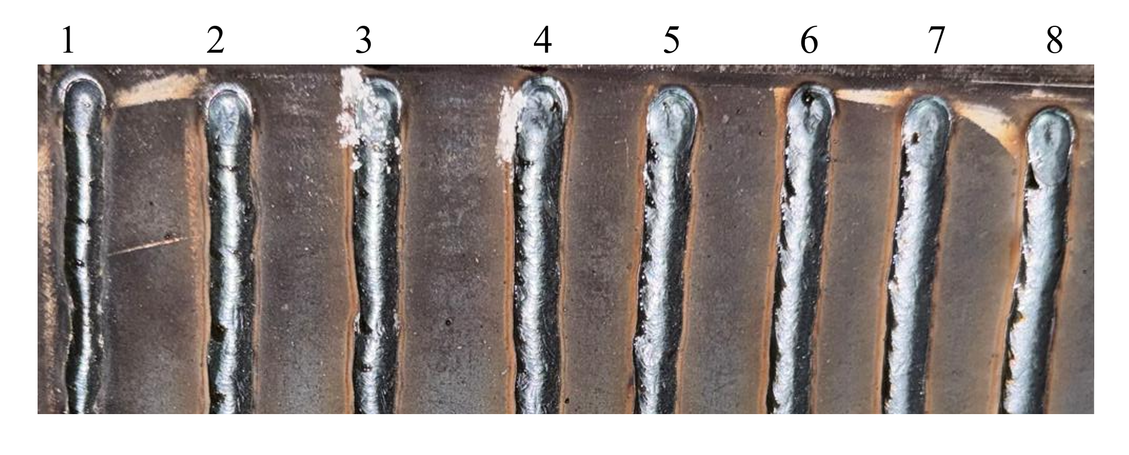
Рисунок 2.2- Полуавтоматическая наплавка проволокой марки СВ08Г2С

На рисунке 2.3 демонстрируются образцы, полученные в результате полуавтоматической наплавки с использованием проволоки марки OK Tubrodur 35 G M диаметром 1,2 мм. В процессе наплавки скорость подачи проволоки изменялась в диапазоне от 2,0 до 3,75 м/с с шагом 0,25 м/с.
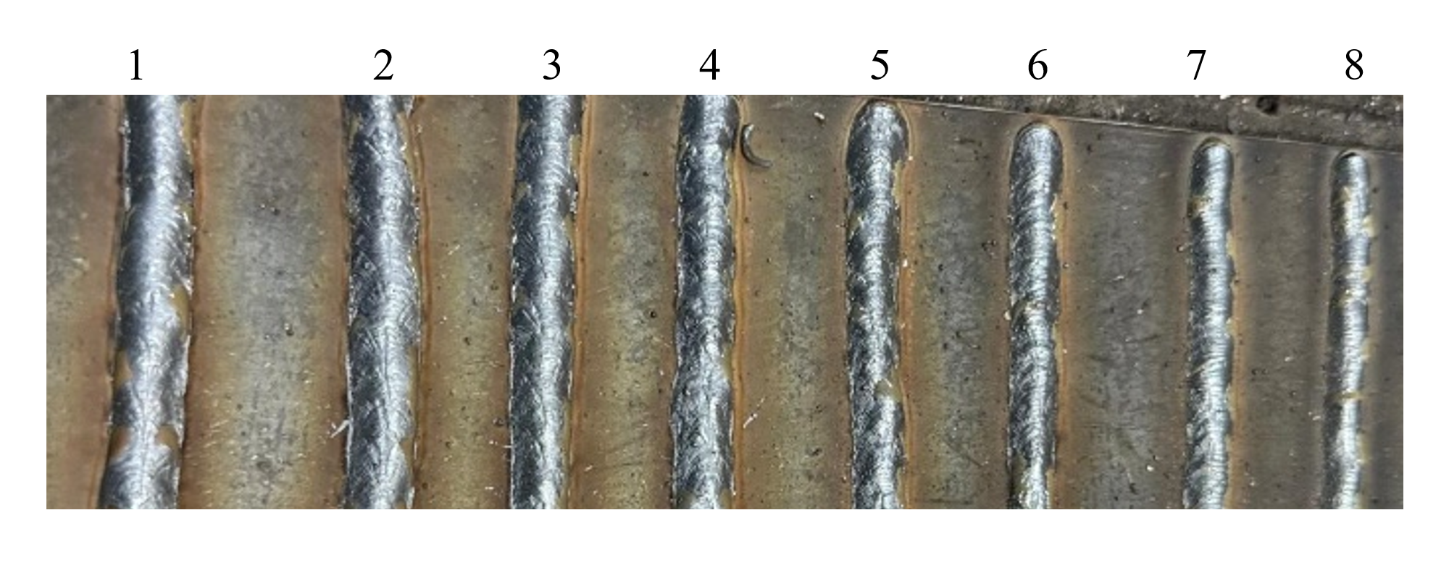
Рисунок 2.3 - Полуавтоматическая наплавка проволокой марки OK Tubrodur 35 G M

Результаты полуавтоматической наплавки проволокой 30ХГСА диаметром 1,2 мм представлены на рисунке 2.4. Эксперименты проводились при различных скоростях подачи проволоки: 2,0, 2,25, 2,5, 2,75, 3,0, 3,25, 3,5 и 3,75 м/с.
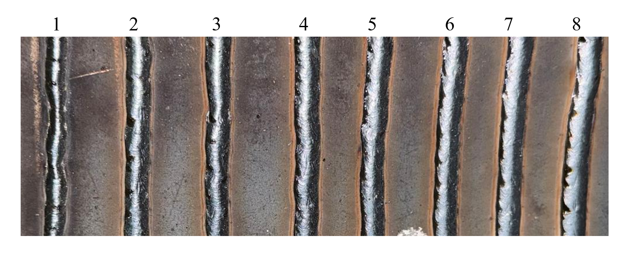
Рисунок 2.4 - Полуавтоматическая наплавка проволокой марки 30ХГСА

2.4 Подготовка образцов для испытаний

Подготовка наплавленных образцов осуществлялась в исследовательской испытательной лабораторией инженерного профиля "Комплексное освоение минеральных ресурсов" (ИЛИП "КОРМС"), функционирующей при Карагандинском техническом университете имени Абылкаса Сагинова.
С целью подготовки и последующего анализа исследуемых образцов был выполнен комплекс следующих операций:
- Для проведения последующего анализа наплавленные образцы были подвергнуты поперечной резке (перпендикулярно направлению наплавки). Резка осуществлялась на автоматическом станке UNIT OM-2 (рисунок 2.5) с системой водяного охлаждения режущей зоны.

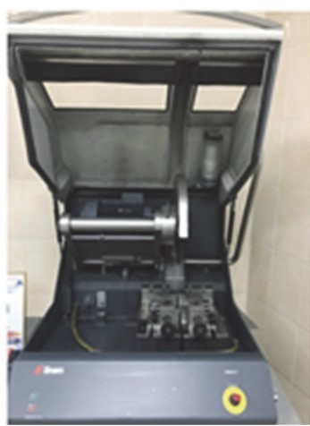

Рисунок 2.5 – Отрезной автоматический станок UNIT OM-2

Использование охлаждения позволило минимизировать термическое воздействие на структуру сварного соединения и исключить возможность получения некорректных результатов исследования. Процесс резки контролировался визуально благодаря наличию локальной подсветки в закрытой рабочей камере станка;
- Подготовка микрошлифов исследуемых образцов осуществлялась на автоматическом шлифовально-полировальном станке LABOPOL-5 (рисунок 20) согласно стандартной методике (ГОСТ Р 71988 — 2025 (методология подготовки микрошлифов)).

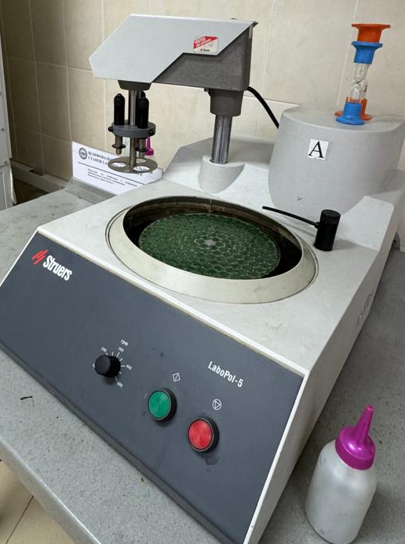

Рисунок 2.6 - Автоматический станок для шлифования и полировки образцов "LABOPOL-5"
Процесс шлифования включал в себя следующие этапы: предварительное выравнивание поверхности посредством грубого шлифования с непрерывным водяным охлаждением, последующее тонкое шлифование с использованием шлифовальных кругов с мелким зерном, полировку с применением алмазных суспензий с фракциями от 9 до 1 мкм на полировальных дисках и завершающее травление с использованием азотной кислоты [41]. Отшлифованные образцы представлены на рисунке 2.7.

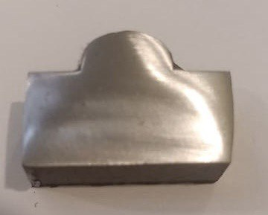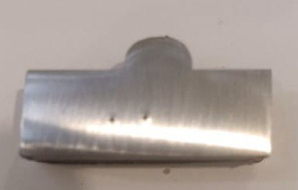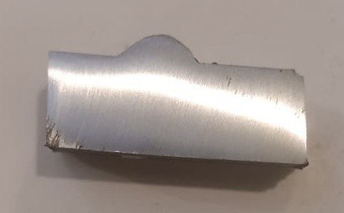
а) б) в)

а) СВ08Г2С; б) OK Tubrodur 35 G M; в) 30ХГСА

Рисунок 2.7 – Отшлифованные образцы

2.5 Исследование твердости наплавленных образцов

Целью измерения твёрдости наплавленного слоя образцов являются определение ее значения в зависимости от технологических режимов наплавки (силы тока, сварочного напряжения, скорости подачи проволоки).
Для измерения твердости наплавленного слоя применялся твердомер модели Mitutouo HV-110MR (рисунок 2.8).

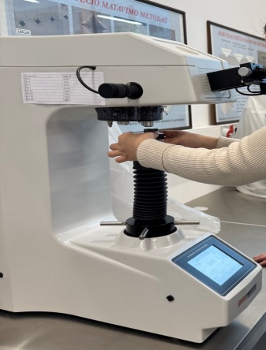

Рисунок 2.8 – Твердомер Mitutouo HV-110MR

Твердомер Mitutouo HV-110MR предназначен для макро-нагрузок (до 50 кг и более). Идеален для оценки термообработки и сварных швов. Также используется для определения твердости небольших деталей, тонких покрытий, отдельных зерен в металлографических шлифах и других объектов, где требуется высокая точность и локальность измерений.
При определении твердости применялся метод Викерса. В поверхность оразца вдавливалась алмазная пирамида с квадратным основанием. Угол между противоположными гранями этой пирамиды равен 136⁰. На пирамиду подается определенная нагрузка (F = 50Н) [43]. Острие вдавливалось в образец, оставляя на нем четкий отпечаток в форме квадрата. Нагрузка выдерживалась в течении 10 секунд, а затем снималась. Твердость вычислялась как отношение приложенной силы к площади поверхности полученного отпечатка. Чтобы узнать площадь, измерялись длины обеих диагоналей квадрата (d₁ и d₂) с помощью микроскопа. Твердость согласно схеме на рисунке 2.9.
В настоящей диссертации был использован метод Виккерса, так как твердомер работает по данному методу. Метод основан на вдавливании в испытуемый материал алмазной пирамиды с определенной нагрузкой. Эта пирамида имеет правильную четырехугольную форму с углом между противоположными гранями, равным 136°. После снятия нагрузки остается четкий отпечаток в виде ромба (рисунок 2.9 а).
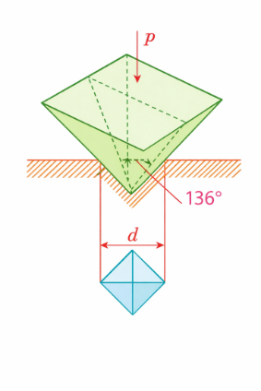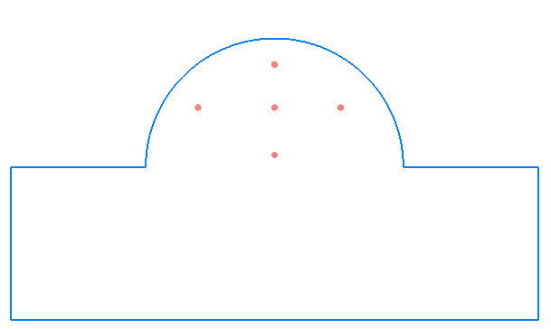
а) б)

а) способ измерения твердости по методу Виккерса; б) расположение точек контроля твердости на участке наплавленного шва

Рисунок 2.9 – Схема замеров твердости обьразцов

В соответствии с вышеуказанной схемой расположения точек контроля твердости на участке сварного шва (рисунок 2.9 б), контроль твердости наплавленного слоя на образцах проводился для каждого режима наплавки в пяти различных точках. Результаты измерений твердости, полученные в ходе экспериментов, представлены в таблице 2.4.

Таблица 2.4 - Результаты измерения твердости HV
№ опыта | СВ08Г2С | OK Tubrodur 35 GM | 30ХГСА
1 | 188,0 | 324,5 | 269,3
2 | 189,9 | 338,7 | 286,6
3 | 192,5 | 396,0 | 290,4
4 | 208,8 | 396,3 | 335,0
5 | 243,3 | 398,0 | 335,7
6 | 246,6 | 422,0 | 344,3
7 | 269,7 | 440,0 | 368,0
8 | 274,0 | 453,5 | 371,5

Значения полученных твердостей удовлетворяют нормативным требованиям ТИ 345-2015, ТИ 116-2021, Чертеж 2SG3-400(103). С учетом требований к твердости валов электродвигателей, а также наибольшей глубины проплавления слоя (2,54 мм) при обеспечении сплавления наплавленного металла с основанием оптимальными режимами с являются:
- 4 режим (V = 2,75 м/мин; I = 128 А; U = 20,4 В) - для СВ08Г2С;
- 5 режим (V = 3,0 м/мин; I = 93 А; U = 19,5 В) - для OK Tubrodur 35 GM;
- 8 режим (V = 3,75 м/мин; I = 100 А; U = 20,9 В) - 30ХГСА.
Полученные данные позволяют сделать вывод, что твердость наплавленного слоя не является одинаковой для различных проволок, т.к. они имеют разный химический состав.

2.6 Математическая модель зависимости твердости наплавленного слоя от технологических параметров наплавки
Регрессионный анализ применяется для установления количественной зависимости между независимых переменных 𝑥, характеризующие технологические параметры процесса наплавки (скорость подачи проволоки, сила тока и напряжение), и зависимой переменной 𝑦, соответствующей измеренному значению твёрдости наплавленного металла по Виккерсу (HV).
Для установления регрессионной зависимости между влиянием технологических параметров наплавки на твердость наплавленного была использована программа Minitab (рисунок 2.10).

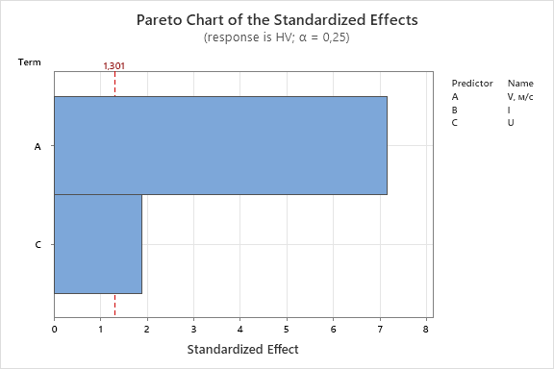 | 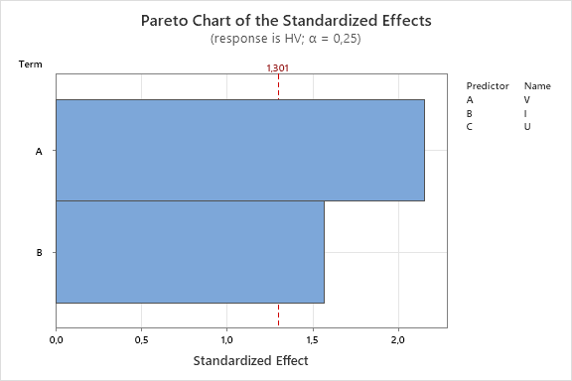
а) | б)
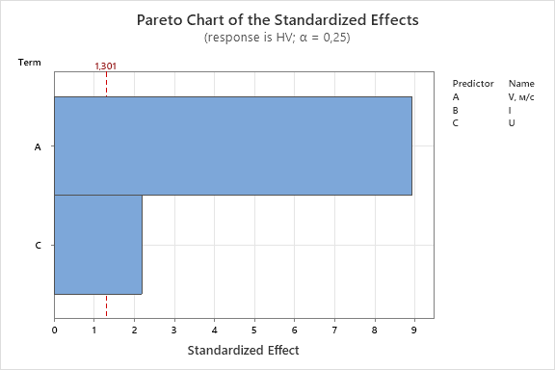
с)

а) СВ08Г2С; б) OK Tubrodur 35 G M; с) 30ХГСА
Рисунок 2.10 - Диаграмма Парето стандартизированного эффекта
По диаграмме Парето можно сделать вывод, что значительными факторами влияющими на твердость являются скорость подачи проволоки и напряжение.
Для более полного анализа экпериментальных данных построены остаточные диаграммы (рисунок 2.11).
Остаточные значения СВ08Г2С (рисунок 2.11 а) распределены относительно нулевой линии равномерно и не демонстрируют выраженной систематической направленности. Наблюдается случайный характер колебаний остатков без формирования выраженного тренда, параболической или волнообразной структуры. На основе вышеизложенного можно утверждать, что линейная и полиномиальные модели корректно описывают характер изменения твёрдости.
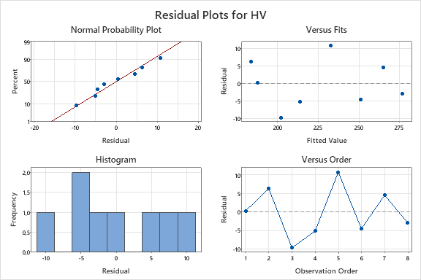
а)
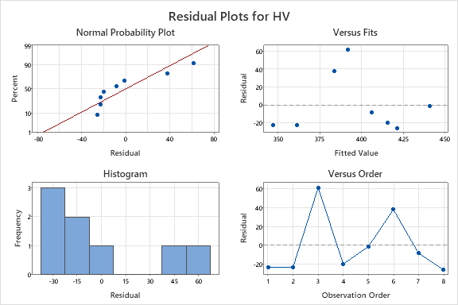
в)
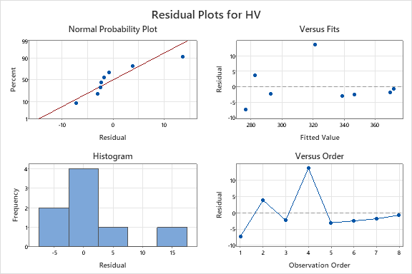
с)

а) СВ08Г2С; б) OK Tubrodur 35 G M; с) 30ХГСА

Рисунок 2.11 – Остаточные диаграммы регрессионного анализа

Остаточная диаграмма OK Tubrodur 35 G M (рисунок 2.11 б) показывает равномерное распределение точек вокруг нулевой линии. При этом амплитуда отклонений несколько меньше, чем для СВ08Г2С, что согласуется с меньшими значениями средней ошибки аппроксимации. Отсутствие группирования остатков и их хаотичный характер распределения указывают на адекватность выбранной регрессионной зависимости. Небольшая величина остатков подтверждает высокую точность прогнозирования твёрдости для данной проволоки.
Для 30ХГСА (рисунок 2.11 в) остатки также располагаются симметрично относительно нуля. Однако в отдельных точках наблюдаются более выраженные отклонения, что может быть связано с повышенной чувствительностью легированной стали к режимам охлаждения и структурной неоднородностью наплавленного слоя.
На рисунке 2.12 представлены трёхмерные поверхности отклика, характеризующие зависимость твёрдости наплавленного слоя от скорости подачи проволоки V и сварочного напряжения U для трёх исследуемых наплавочных материалов. Поверхности построены на основе результатов множественного линейного регрессионного анализа с исключением фактора сварочного тока I, статистическая незначимость которого подтверждена высокими значениями уровня значимости p (p>0,27 для всех материалов).
Анализ коэффициентов регрессии показал, что вклад тока в вариацию твёрдости является пренебрежимо малым по сравнению с влиянием скорости подачи проволоки и напряжения. Это позволило сократить модель и перейти к двумерному факторному пространству V–U, что обеспечивает более наглядную интерпретацию результатов и позволяет визуализировать поверхность отклика.
Для проволоки СВ08Г2С (рисунок 2.12 а) поверхность отклика имеет монотонно возрастающий характер в направлении увеличения скорости подачи проволоки. Влияние напряжения выражено слабее и носит сглаженный характер. Поверхность не содержит выраженного внутреннего экстремума в исследуемом диапазоне параметров, максимум располагается в области верхних границ варьирования скорости подачи.
Для проволоки OK Tubrodur 35 G M (рисунок 2.12 б) поверхность отклика имеет более выраженный градиент в направлении увеличения скорости подачи проволоки. Влияние напряжения также статистически значимо, однако его вклад уступает влиянию скорости подачи. Поверхность характеризуется устойчивым возрастанием твёрдости в области высоких скоростей подачи и умеренных значений напряжения. Отсутствие локального экстремума внутри исследуемого диапазона свидетельствует о том, что максимальные значения твёрдости достигаются на границе области эксперимента.

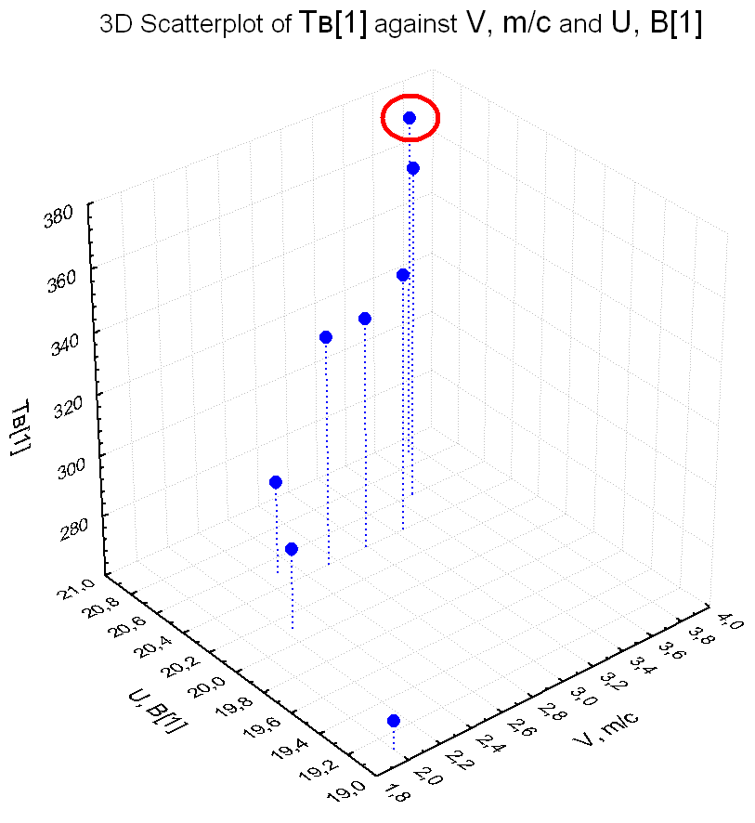 | а)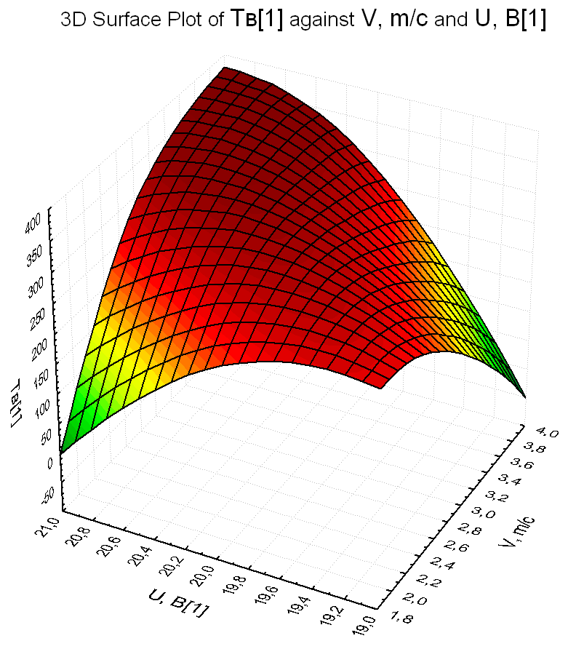
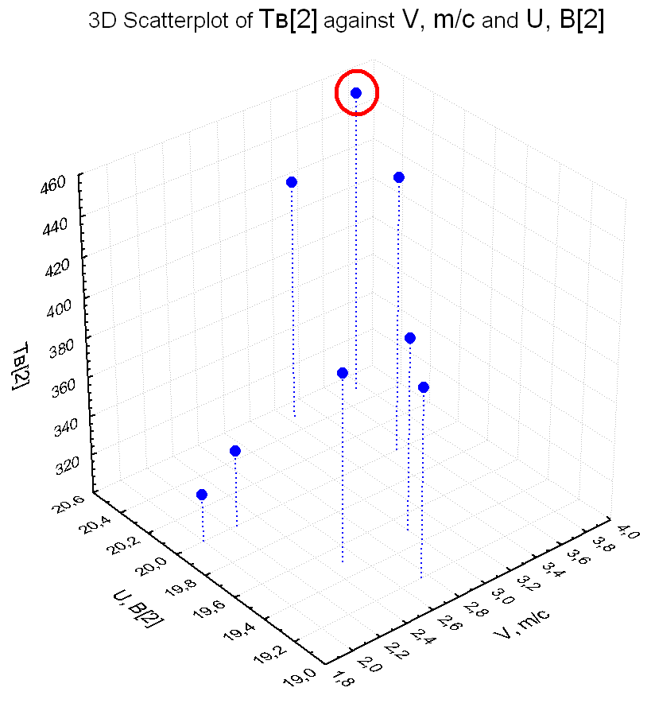 | б)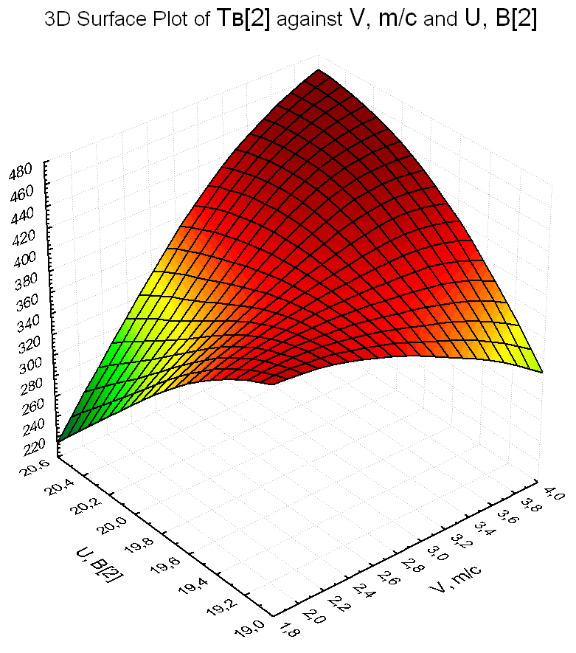
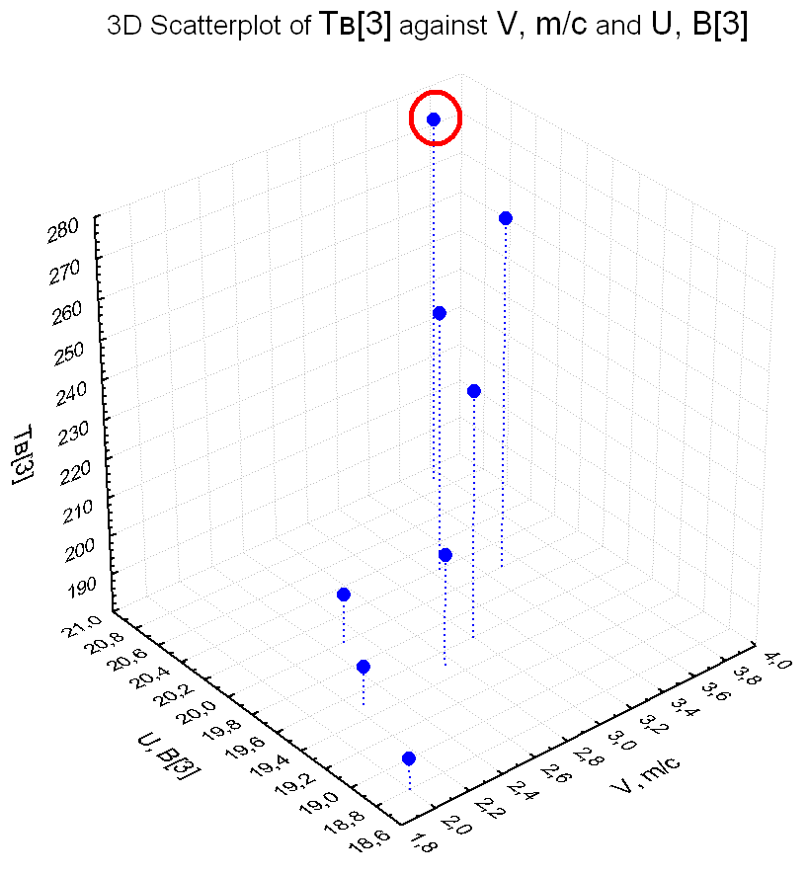 | в)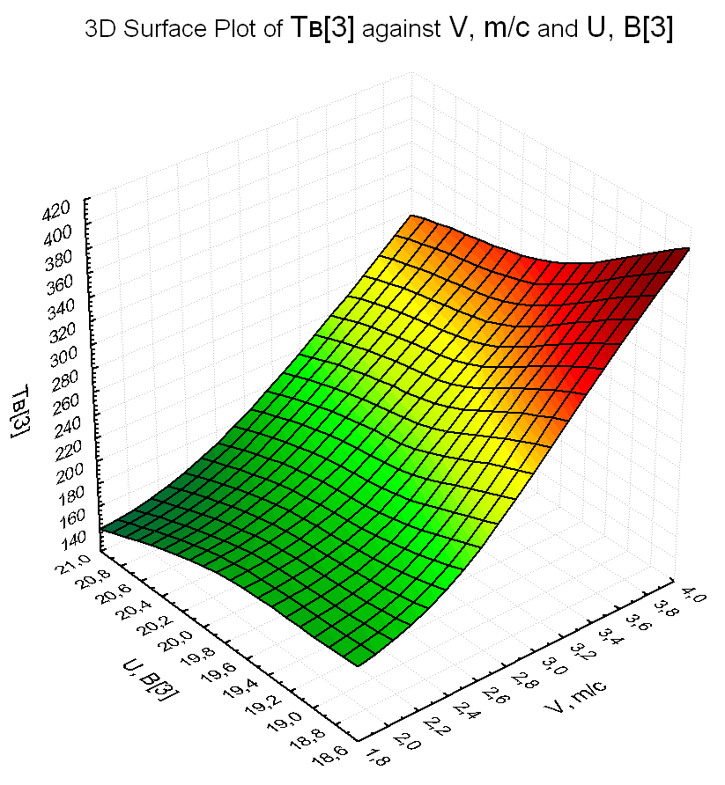
а) СВ08Г2С; б) OK Tubrodur 35 G M; в) 30ХГСА

Рисунок 2.12 – Трехмерные диаграммы зависимости твердости

Поверхность отклика для проволоки 30ХГСА (рисунок 2.12 в) качественно отличается от двух предыдущих материалов. Наблюдается более сложный характер зависимости твёрдости от параметров наплавки. Влияние скорости подачи остаётся доминирующим, однако вклад напряжения выражен сильнее, чем для СВ08Г2С.
Полученные результаты свидетельствуют о том, что в рамках исследуемого диапазона технологических режимов увеличение скорости подачи проволоки приводит к систематическому росту твёрдости наплавленного слоя независимо от марки материала.
Поскольку главным технологическим параметром, влияющим на твердость наплавленного слоя (Y) является скорость подачи проволоки (X) в корреляции с двумя остальными (током и напряжением), то можно составить математическую модель для этой зависисмости.
Для того, чтобы найти подходящую математическую модель, описывающую влияние скорости подачи проволоки на твердость наплавленного слоя, были получены несколько уравнений для различных наплавочных материалов.
В настоящей диссертации были рассмотрены несколько уравнений регрессии (линейной, квадратичной, кубической, логарифмической) и было выбрано уравнение, наиболее тесно описывающее взаимосвязь между факторами, с максимальным значением коэффициента корреляции и коэффициента детерминации, а также минимальным значением средней ошибки аппроксимации.
Линейная регрессия предполагает, что изменение твёрдости происходит пропорционально изменению технологического параметра, представлена ниже [47]:

y = ax+b (2.7)

где y - расчётное значение твёрдости, HV;
x - независимая переменная (технологический параметр наплавки( скорость подачи проволоки));
a - коэффициент наклона прямой (показывает интенсивность изменения твёрдости при увеличении x на единицу);
b - свободный член (значение y при x=0, формальный параметр модели).
Квадратичная регрессия позволяет учитывать ускорение или замедление изменения твёрдости при росте $х$. Формула квадратичной регрессии представлена ниже:

y=a$x^{2}$+bx+c (2.8)

где y - расчётное значение твёрдости, HV;
x - независимая переменная (технологический параметр наплавки( скорость подачи проволоки));
а - коэффициент квадратичного члена, характеризующий нелинейность процесса;
b - коэффициент линейного члена;
c - свободный член.
Кубическая регрессия отражает наличие нескольких этапов изменения твёрдости: начального участка с умеренным ростом; переходной области с резким изменением структуры; участка насыщения или изменения механизма упрочнения. Такая модель наиболее адекватна для описания процессов наплавки, и выявлению влияния изменение технологического параметра наплавки на твердость образца, и представлена ниже:

y=a$x^{3}$+b$x^{2}$−cx+d (2.9)

где y - расчётное значение твёрдости, HV;
x - независимая переменная (технологический параметр наплавки( скорость подачи проволоки));
a - коэффициент кубического члена, описывающий сложные многостадийные процессы;
b - коэффициент квадратичного члена;
c - коэффициент линейного члена;
d - свободный член.
Логарифмическая модель описывает быстрое увеличение твёрдости при малых значениях $х$ и постепенное замедление роста при его увеличении, что соответствует эффекту насыщения.

y=a+blnx (2.10)

где y - расчётное значение твёрдости, HV;
x - независимая переменная (технологический параметр наплавки
( скорость подачи проволоки);
a - значение функции при lnx=0;
b - коэффициент, характеризующий интенсивность логарифмического роста.
Для того, чтобы определить количественную оценку тесноты и направленности статистической связи между исследуемыми переменными был определен коэффициент корреляции (R):

$R=\frac{\sum_{i=1}^{n}{(y_{i}-\overline{y})({\hat{y}}_{i}-\overline{y})}}{\sqrt{\sum_{i=1}^{n}{{(y_{i}-\overline{y})}^{2 }*\sum_{i=1}^{n}{({{\hat{y}}_{i}-\overline{y})}^{2}}}}}$ (2.11)

где $y_{i}-\overline{y}$ - отклонение экспериментального значения от среднего;
${\hat{y}}_{i}-\overline{y}$ - отклонение расчётного значения от среднего;
n - количество экспериментальных точек.

В диссертационном исследовании данный показатель выполняет функцию критерия согласованности экспериментальных данных с построенной математической моделью.
Коэффициент корреляции показывает силу и направление линейной связи. Его значения варьируются от -1 до 1. Математическая модель считается тем точнее, чем больше R→ 1.
Для оценки адекватности регрессионной модели был рассчитан коэффициент детерминации:

$R^{2}=1-\frac{\sum_{i=1}^{n}{{\left(y_{i}-\hat{y}i\right)}^{2}}}{\sum_{i=1}^{n}{{\left(y_{i}-\overline{y}\right)}^{2}}}$ (2.12)

где $\sum{{\left(y_{i}-\hat{y}i\right)}^{2}}$ - сумма квадратов остаточных отклонений (необъяснённая дисперсия);
${\sum{{\left(y_{i}-\overline{y}\right)}^{2}}}^{}$- полная дисперсия экспериментальных данных;
n - количество экспериментальных точек.
Он использовался для количественного определения степени объяснения вариации зависимой переменной выбранной математической зависимостью.
Для количественной оценки точности построенной регрессионной модели была определена средняя ошибка аппроксимации.
В отличие от коэффициента корреляции и коэффициента детерминации, которые характеризуют тесноту связи и долю объяснённой вариации, данный показатель позволяет определить величину фактического отклонения расчётных значений от экспериментальных в относительном выражении. Cредняя ошибка аппроксимации определялась по формуле:

$ε=\frac{1}{n}\sum_{i=1}^{n}{\left|\frac{y_{i}-{\hat{y}}_{i}}{y_{i}}\right|}⋅100\%$ (2.13)

где $\left|y_{i}-{\hat{y}}_{i}\right|$ - абсолютная ошибка аппроксимации;
$\left|\frac{y_{i}-{\hat{y}}_{i}}{y_{i}}\right|$ — относительная ошибка;
n - количество экспериментальных точек.

Рассчитанные уравнения регрессии зависимости твердости от скорости подачи проволоки и статистические параметры уравнений для проволок СВ08Г2С, OK Tubrodur 35 G M, 30ХГСА и приведены в таблицах 2.5, 2.6, 2.7 [37].
Таблица 2.5 - Регрессионные зависимости твердости проволоки СВ08Г2С от скорости подачи
Тип регрессии | Уравнение регрессии | Коэффициент корреляции (R) | Коэффициент детерминации (R²) | Средняя ошибка аппроксимации,$ε$ , %
линейная | y=57,0381x+62,6155 | 0,9688 | 0,9385 | 3,3071 %
квадратичная | y=11,0286$x^{2}$−6,3762x+150,1548 | 0,9733 | 0,9473 | 3,0203 %
кубическая | y=−45,1232$x^{3}$+400,2165$x^{2}$−1099,2045x+1147,4487 | 0,9898 | 0,9797 | 1,6657 %
логарифмическая | y=63,9138+157,1135lnx | 0,9548 | 0,9116 | 3,9432 %

Таблица 2.6 - Регрессионные зависимости твердости проволоки OK Tubrodur 35 G M от скорости подачи
Тип регрессии | Уравнение регрессии | Коэффициент корреляции | Коэффициент детерминации | Средняя ошибка аппроксимации, %
линейная | y=70.9143x+192.2464 | 0,9602 | 0,9220 | 2,3553 %
квадратичная | y=−19.1238$x^{2}$+180.8762x+40.4512 | 0,9689 | 0,9387 | 1,9626 %
кубическая | y=−11,4747$x^{3}$+87,7887$x^{2}$−152,4326x+314.0658 | 0,9783 | 0,9570 | 1,6610 %
логарифмическая | y=189.0365+199.9948lnx | 0,9689 | 0,9388 | 1,9230 %

Таблица 2.7 - Регрессионные зависимости твердости проволоки 30ХГСА от скорости подачи
Тип регрессии | Уравнение регрессии | Коэффициент корреляции | Коэффициент детерминации | Средняя ошибка аппроксимации, %
линейная | y=61,1810x+149,2048 | 0,9733 | 0,9473 | 1,9217 %
квадратичная | y=−11,1810$x^{2}$+125,4714x+60,450 | 0,9773 | 0,9552 | 1,7513 %
кубическая | y=33.8424$x^{3}$−311.0147$x^{2}$+1000.4974x−707.5193 | 0,9749 | 0,9503 | 1,8765 %
логарифмическая | y=147,3982+171,6147lnx | 0,9768 | 0,9542 | 1,7601 %

Анализируя уравнения регрессии, можно сделать вывод, что наилучшим образом с меньшей ошибкой апроксимации зависимость между твердостью наплавленного слоя и скоростью подачи проволоки описывают кубические регресии:
- y = −45,1232$x^{3}$+ 400,2165$x^{2}$– 1099,2045x + 1147,4487 – для Св08Г2С;
- y=−11,4747$x^{3}$+87,7887$x^{2}$−152,4326x+314.0658– для OK Tubrodur 35 G M;
- y = 33,8424$x^{3}$– 311,0147$x^{2}$+ 1000,4974x – 707,5193 – для 30ХГСА.
С учетом требований к твёрдости валов электродвигателей, а также высоты наплавленного слоя при одновременном обеспечении слияния наплавленного металла с основой были определены следующие оптимальные режимы с помощью математической оптимизации. Чтобы найти математическую оптимизацию, нужно найти первую и вторую производную функции, затем найти критическое значение аргумента х, для этого нужно уравнение приравнять к нулю:

СВ08Г2С: y = −45,1232x³ + 400,2165x² – 1099,2045x + 1147,4487;
Первая производная: y’=−3·45,1232 x² + 2·400,2165x – 1099,2045
−3·45,1232 x² + 2·400,2165x – 1099,2045=0
$x_{1}$ = 2,169; $x_{2}$ = 3,744;
Вторая производная: y” = -270,7392+800,433
y” ($x_{1}$) =213,3, значит y($x_{1}$) = 185.67 (min)
y” ($x_{2}$) = -213.3, значит y ($x_{2}$) = 273.94 (max)
Критическая точка: y”=0
-270,7392х+800,433=0
Х=2,956, значит y(x) = 229.8
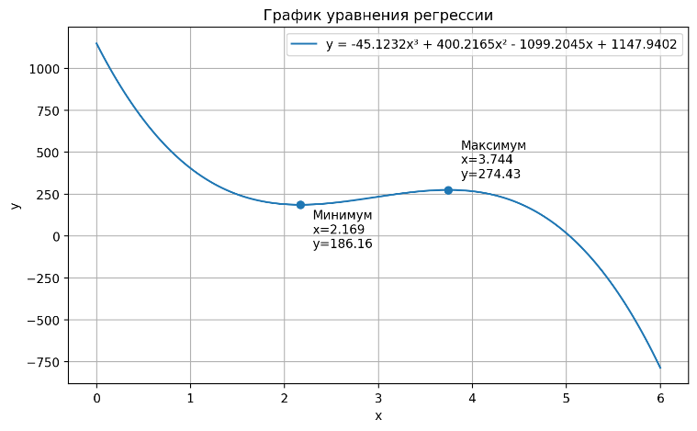
Рисунок 2.13 – график функции СВ08Г2С

OK Tubrodur 35GM: y = −11,4747$x^{3}$+87,7887$x^{2}$−152,4326x+314.0658
Первая производная: y’=−3·11,4747 x² + 2·87,7887x – 152,4326
−3·11,4747 x² + 2·87,7887x – 152,4326=0
$x_{1}$ = 1,11; $x_{2}$ = 3,991;
Вторая производная: y” = -68,8482х+175,5774
y” ($x_{1}$) =99,19, значит y ($x_{1}$) = 237,34 (min)
y” ($x_{2}$) = -99,19, значит y ($x_{2}$) = 374,54 (max)
Критическая точка: y”=0
-68,8482х+175,5774=0
Х=2,55, значит y(x) = 305,96
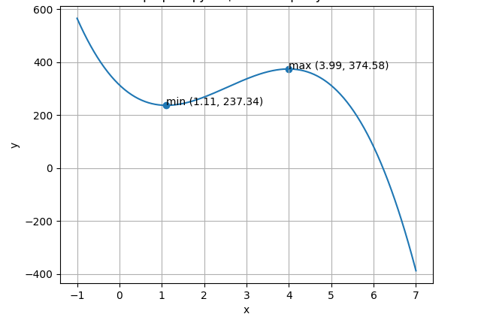
Рисунок 2.14 – график функции OK Tubrodur 35GM

30ХГСА: y = 33,8424$x^{3}$– 311,0147$x^{2}$+ 1000,4974x – 707,5193
Первая производная: y’ = 3·33,8424x² - 2·311,0147x +1000,4974 (Корней нет)
Вторая производная: y” = 203,0544х-622,0294
Критическая точка: y”=0
203,0544х-622,0294=0
x = 3,064, значит y(x) = 410
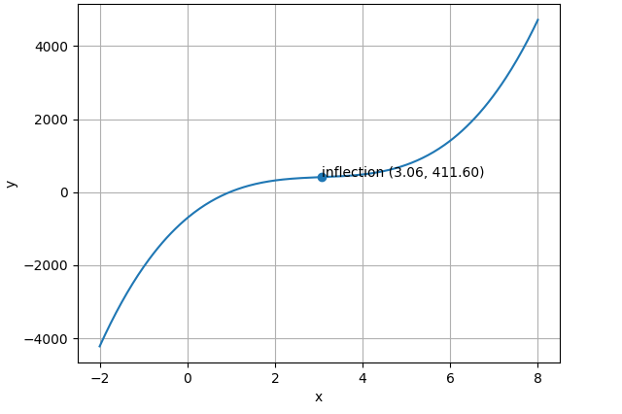
Рисунок 2.15 – график функции 30ХГСА
На основе построенных уравнений математического анализа оптимальными режимами наплавки являются:
- СВ08Г2С – (V = 2,75 m/c; I = 128 A; U = 20,4 V);
- OK Tubrodur 35 G M - (V = 3,0 m/c; I = 93 A; U = 19,5 V);
- 30ХГСА - (V = 2,75 m/c; I = 96 A; U = 19,5 V).

2.7 Исследование износостойкости наплавленных образцов
Целью исследования износостойкости является установления влияния применяемого наплавочного материала и технологических параметров процесса наплавки на характер и интенсивность изнашивания поверхностного слоя.
В рамках данного исследования предусматривается количественная оценка показателей износа, таких как путь и коэффициент трения. Особое внимание уделялось выявлению материала, обеспечивающего наилучшие трибологические свойства.
Трибологические исследования проводились по схеме трения «Шарик-диск» на трибометре Microtest (Microtest, SA, Мадрид, Испания, рисунок 2.16) в следующих экспериментальных условиях:
- расстояние скольжения – 100 м;
- скорость скольжения – 150 об/мин;
- радиус траектории – 2 мм;
- нагрузка – 10 Н;
- температура испытания – 22,3°C;
- время – 27 мин.

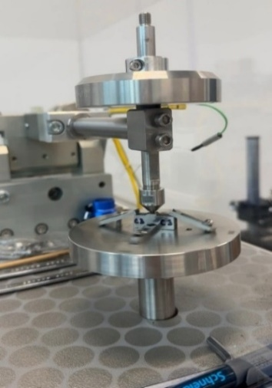
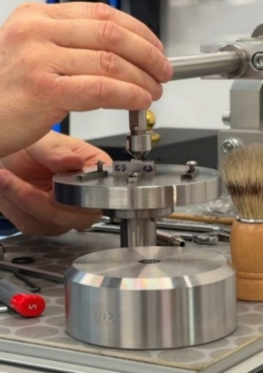
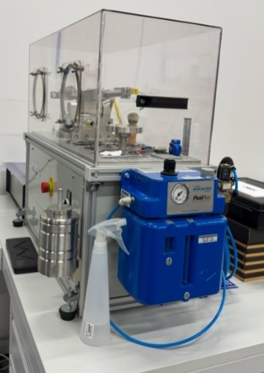
Рисунок 2.16 - Трибометр Microtest

В качестве индентора использовался шарик из закаленной нержавеющей стали AISI 52100 диаметром 4 мм, твердостью 64 HRC. Каждый из 3 образцов был частично срезан по направлению наплавки для проведения испытания на износ.
Перед проведением трибологических испытаний по схеме трения «шарик–диск» (рисунок 2.17) исследуемые образцы в виде дисков подвергались предварительной механической обработке и подготовке поверхности.

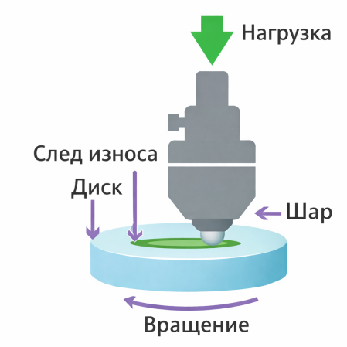
Рисунок 2.17– Схема трения «шарик-диск»

Рабочая поверхность образцов последовательно шлифовалась и полировалась до получения равномерной зеркальной поверхности с минимальной шероховатостью, исключающей влияние макронеровностей на результаты испытаний согласно методике (ГОСТ 23.208–79). После механической обработки образцы обезжиривались в ультразвуковой ванне с использованием этилового спирта и высушивались при комнатной температуре.
Установка образца осуществлялась в держатель дисков трибометра Microtest, конструкция которого обеспечивает жёсткую фиксацию образца и исключает его смещение в процессе испытаний. Образец размещался в посадочном гнезде держателя таким образом, чтобы его рабочая поверхность была строго перпендикулярна оси нагружения контртела. Центр образца совмещался с осью вращения трибометра, что обеспечивало формирование замкнутой кольцевой траектории трения заданного радиуса.
Закрепление образца производилось посредством прижимного механизма держателя (винтового или зажимного типа), обеспечивающего равномерное распределение усилия по всей площади контакта между образцом и опорной поверхностью держателя. Момент затяжки фиксирующих элементов подбирался таким образом, чтобы исключить как проскальзывание образца, так и его деформацию, способную привести к искажению результатов измерений.
После механического закрепления проводилась проверка соосности и горизонтальности рабочей поверхности образца относительно плоскости вращения. Контроль осуществлялся визуально и с использованием индикаторных средств трибометра. Допустимые отклонения по биению поверхности не превышали значений, рекомендованных производителем установки, что позволяло обеспечить стабильные условия контакта в течение всего цикла испытаний.
Контртело в виде шарика стандартного диаметра Ø6 мм из стали AISI 52100 (100Cr6) устанавливалось в верхний держатель трибометра и фиксировалось согласно инструкции производителя. После установки контртела выполнялась предварительная подводка шарика к поверхности образца без нагрузки с целью точного позиционирования контактной зоны на заданном радиусе траектории трения.
Перед началом основного эксперимента система подвергалась калибровке по нормальной нагрузке, после чего прикладывалась заданная нагрузка 10 Н. Только после стабилизации контактных условий запускался процесс вращения образца с установленной скоростью скольжения 150 об/мин. Температура испытаний контролировалась и соответствовала комнатным условиям (22,3 °C).
Степень износа материала с наплавкой оценивалась путем взвешивания опытных образцов до и после испытаний на аналитических весах (рисунок 2.18) [59].

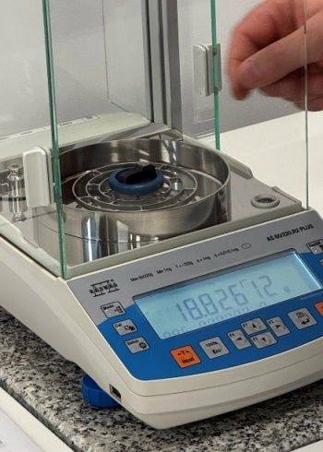

Рисунок 2.18 - Лабораторные весы AS 60/220.R2 PLUS Analytical Balance

Потерю веса шарика регистрировали на лабораторных весах с точностью 0,00001%, потерю веса образца регистрировали с точностью 0,001.
На образцах после трибологических испытаний остался след трения шарика о поверхность (рисунок 2.19).

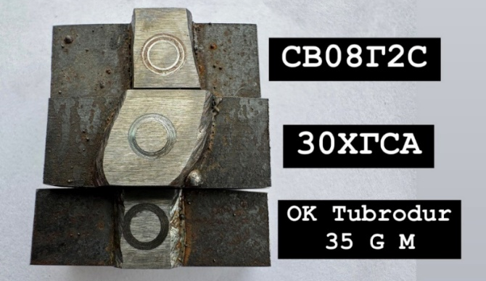

Рисунок 2.19 – Образцы после трибологических испытаний

Полученные зависимости изменения массы образцов и шариков для каждой проволоки показаны на рисунке 2.20

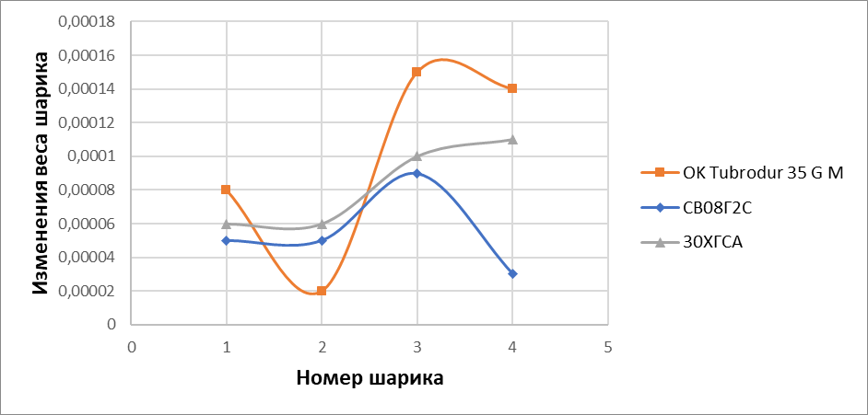
а)
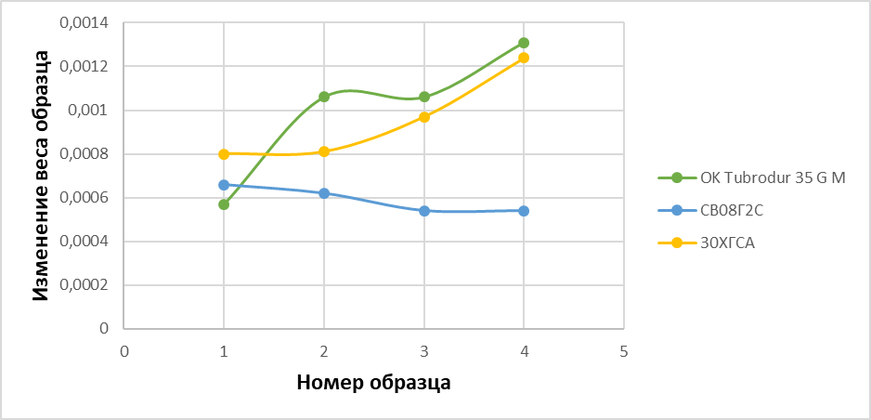
б)
а) изменения массы шарика для трех проволок, б) изменение веса образца для трех проволок
Рисунок 2.20 - Изменение массы образцов и шариков для каждой проволоки
На рисунке 2.21 представлена зависимость коэффициента трения от расстояния прохождения контртела при трибологических испытаниях.

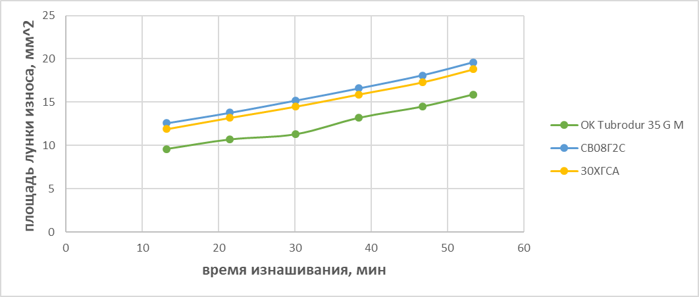

Рисунок 2.21 – Зависимость изменение площади износа от времени изнашивания

Установлено, что площадь лунки износа линейно возрастает с увеличением времени изнашивания [60]. Наибольшая площадь лунки наблюдается у наплавочного материала Св08Г2С, наименьшая площадь лунки – ОК Tubrodur 35 G M.
Для оценки износостойкости наплавленных материалов были определены зависимости коэффициента трения от пути трения (рисунок 2.22).

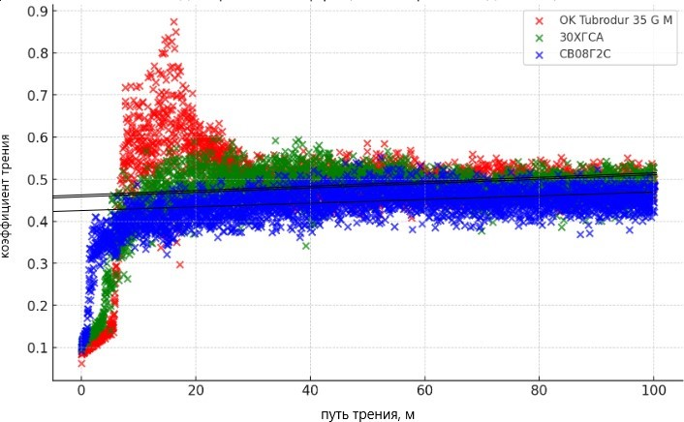
Рисунок 2.22 - Зависимость коэффициента трения от расстояния прохождения контртела при трибологических испытаниях

Установлено, что коэффициент трения за путь = 100 м для наплавочного материала Св08Г2С находится в пределах 0,47 ÷ 0,49; для 30ХГСА – 0,45 ÷ 0,47, для ОК Tubrodur - 0,43 ÷ 0,45. Результаты трибологических испытаний приведены в таблице 2.8.

Таблица 2.8 - Результаты эксперимента
№ образца | Изменение веса шарика после эксперимента, г | Изменение веса образца после эксперимента, г | Коэффициент трения | Путь трения, м
СВ08Г2С | 0,00009 | 0,00054 | 0,482302 | 55,825516
30ХГСА | 0,0001 | 0,00097 | 0,465334 | 50,004631
OK Tubrodur 35 G M | 0,00002 | 0,00106 | 0,440520 | 50,018681

Анализируя данные таблицы 2.8, можно сделать вывод, что наиболее износостойким является наплавочный материал OK Tubrodur 35 G M [61].

2.8 Исследование микроструктуры наплавленных образцов

Целью исследование микроструктуры наплавленных образцов является выявления особенностей формирования структуры металла, ее однородности в зависимости от применяемого наплавочного материала и технологических параметров.
Микроструктура наплавленных образцов прололоками СВ08Г2С, 30ХГСА, OK Tubrodur 35 G M была проанализирована на сканирующем электронном микроскопе Шоттки JSM-7200F (рисунок 2.23).
Автоэмиссионный сканирующий электронный микроскоп Шоттки JSM-7200F относится к классу высокоразрешающих полевых электронных микроскопов и предназначен для детального исследования морфологии, микроструктуры и элементного состава материалов на микро- и наноуровне.
Принцип работы микроскопа основан на формировании узконаправленного пучка электронов, генерируемого автоэмиссионным источником Шоттки. В данном источнике используется термополевая эмиссия электронов с вольфрамового катода, покрытого оксидом циркония, при одновременном воздействии повышенной температуры и сильного электрического поля. Такая схема обеспечивает высокую яркость пучка, малый диаметр зонда и высокую стабильность эмиссии, что существенно повышает пространственное разрешение и воспроизводимость результатов [63].
Сформированный электронный пучок ускоряется в колонне микроскопа под действием ускоряющего напряжения и фокусируется системой электромагнитных линз и апертур. Управление током зонда и диаметром пятна осуществляется изменением параметров конденсорной системы. Далее сфокусированный пучок последовательно сканирует поверхность исследуемого образца по заданной траектории с помощью отклоняющих катушек.
При взаимодействии электронного пучка с наплавленным образцом возникли различного вида сигналы: вторичные электроны, отражённые (обратнорассеянные) электроны, характеристическое рентгеновское излучение. Вторичные электроны формируются в приповерхностном слое и используются для получения топографического изображения с высоким разрешением. Обратнорассеянные электроны зависят от атомного номера элементов и позволяют выявлять фазовые и композиционные контрасты. Характеристическое рентгеновское излучение регистрируется энергодисперсионной системой (EDS) и применяется для качественного и количественного элементного анализа.
Детекторы преобразуют зарегистрированные сигналы в электрические импульсы, которые синхронно со сканированием отображаются в виде цифрового изображения. Контраст и яркость изображения формируются в зависимости от интенсивности регистрируемого сигнала в каждой точке сканирования.
Микроструктурный анализ выполнен при увеличениях ×500, ×750 и ×1000, что позволяет оценить как общую однородность наплавленного слоя, так и морфологию отдельных фазовых составляющих.

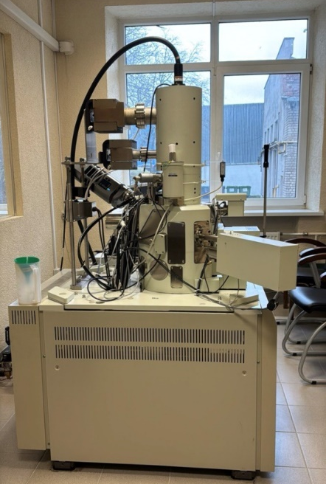

Рисунок 2.23 - Автоэмиссионный сканирующий электронный микроскоп Шоттки JSM-7200F

Микроструктуры наплавленных образцов по трем проволокам представлены на рисунках 2.24 – 2.26.
СВ08Г2С | OK Tubrodur 35 G M | 30ХГСА

Рисунок 2.24 - Микроструктура наплавленного слоя при увеличении ×500
СВ08Г2С | OK Tubrodur 35 G M | 30ХГСА

Рисунок 2.25 – Микроструктура наплавленного слоя при увеличении ×750

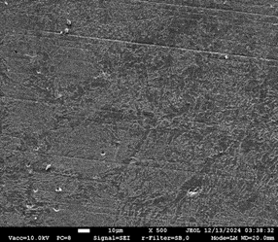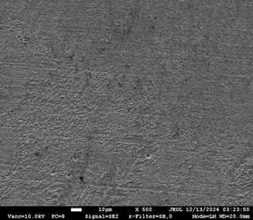

Рисунок 2.26 – Микроструктура наплавленного слоя при увеличении ×1000

Для наплавки проволокой СВ08Г2С на снимках (особенно при ×1000) наблюдается типичная ферритно-перлитная структура. Феррит образует светлую основу, а перлит распределен в виде небольших колоний.
Структура характеризуется высокой степенью равновесности. Зерна имеют достаточно четкие границы. При наплавке без последующей термической обработки может наблюдаться некоторая неоднородность, обусловленная термическим циклом сварки, однако по сравнению с легированными составами, она выглядит наиболее мягкой и пластичной.
На снимках не обнаружено крупных неметаллических включений или пор, что свидетельствует о хороших сварочно-технологических свойствах материала и качественной газовой защите.
Микроструктура наплавки проволокой OK Tubrodur 35 G M значительно более мелкодисперсная по сравнению со СВ08Г2С. На снимках ×750 и ×1000 видна игольчатая структура, характерная для бейнита или мелкопластинчатого мартенсита отпуска (в зависимости от скорости охлаждения). Легирование молибденом обеспечивает упрочнение твердого раствора и способствует получению более однородной структуры по всей глубине наплавленного слоя. Видны очень мелкие частицы вторых фаз (карбиды молибдена и марганца), которые блокируют движение дислокаций. Структура выглядит наиболее плотной и «сглаженной», что объясняет её высокие трибологические характеристики (устойчивость к износу).
На снимках при ×1000 отчетливо видна выраженная дендритная направленность, характерная для кристаллизации легированного расплава. Структура представляет собой сорбит наплавки [63]. Присутствие хрома (Х) и кремния делает структуру более контрастной на снимках. Видны границы первичных аустенитных зерен. Хром способствует повышению коррозионной стойкости и твердости, но делает материал более чувствительным к режимам охлаждения. В структуре 30ХГСА при высоких увеличениях просматривается некоторая структурная неоднородность, что может приводить к возникновению внутренних напряжений.
Также можно отметить общую черту, что наплавка, выполненная проволоками СВ08Г2С, OK Tubrodur 35 G M имеет вытянутость зерна [10] вдоль ведения движения горелки.
Наибольшая пористость наплавки наблюдается с проволокой 30ХГСА, наименьшая пористость - с проволокой OK Tubrodur 35 G M. Наибольшее количество включений наблюдается с проволокой СВ08Г2С.
На основании полученных микроструктурных данных целесообразно рекомендовать к применению проволоку OK Tubrodur 35 G M. Выбор данного материала обоснован формированием мелкодисперсной упрочнённой структуры, высокой однородностью наплавленного слоя, отсутствием пор и потенциально более высокими трибологическими характеристиками по сравнению с проволоками 30ХГСА и СВ08Г2С.

2.9 Исследование остаточных напряжений наплавленных образцов до и после термической обработки

Целью исследования остаточных напряжений в наплавленных образцах является определение их величины, а также распределения остаточных напряжений в наплавленном слое после термического влияния.
Особое внимание уделяется выявлению технологических факторов термообработки, способствующих возникновению растягивающих или сжимающих напряжений, поскольку их величина и знак существенно влияют на износостойкость и долговечность наплавленных покрытий.
При наплавке металл подвергается резкому нагреву и последующему неравномерному охлаждению. Это приводит к возникновению остаточных сварочных напряжений - как в наплавленном слое, так и в основном металле вала. Высокие внутренние напряжения могут стать причиной деформаций, трещинообразования или разрушения в процессе эксплуатации [64].
Термообработка способствует снятию или перераспределению остаточных напряжений. Без термообработки структура будет неоднородной, что ухудшит механические свойства. Правильно подобранная термообработка способствует улучшению свойств материала.
Термическая обработка наплавленных образцов проводилась методом индукционного нагрева токами высокой частоты (ТВЧ). Данный метод был выбран в связи с его высокой энергоэффективностью, возможностью локального нагрева и высокой скоростью достижения требуемой температуры, что особенно важно при исследовании наплавленных поверхностных слоев[66].
Перед проведением термообработки образцы очищались от загрязнений и продуктов окисления, после чего устанавливались на термостойкую керамическую подставку в рабочей зоне индукционной установки. Нагрев осуществлялся при помощи медного индуктора кольцевого типа, расположенного непосредственно над наплавленной частью образца. При подаче высокочастотного электрического тока в индуктор вокруг него формировалось переменное электромагнитное поле, которое индуцировало вихревые токи в металлическом образце. В результате этого происходил интенсивный локальный нагрев металла. Схема термообработки цилиндрического наплавленного образца представлена на рисунке 2.27.
Нагрев образцов осуществлялся индукционным методом до температуры отпуска. При этом основной тепловой поток концентрировался в области наплавленного металла, что обеспечивало преимущественный нагрев восстановленного слоя и прилегающей зоны основного металла. Выбранные параметры термообработки были сведены в таблицу 2.9.
После завершения выдержки нагрев отключался, и образцы подвергались естественному охлаждению на спокойном воздухе. Такой режим охлаждения способствовал снижению остаточных сварочных напряжений, сформированных в процессе наплавки, а также обеспечивал стабилизацию структуры металла в зоне наплавленного слоя и переходной зоне между наплавленным и основным металлом.
Применение индукционной термообработки позволило обеспечить локальный контролируемый нагрев наплавленных участков, снизить уровень внутренних напряжений, улучшить структурное состояние металла и повысить эксплуатационные свойства восстановленного материала. Данный способ также отличается высокой технологичностью и может быть эффективно применен как в лабораторных условиях при исследовании наплавленных образцов, так и в промышленной практике при восстановлении валов электродвигателей.

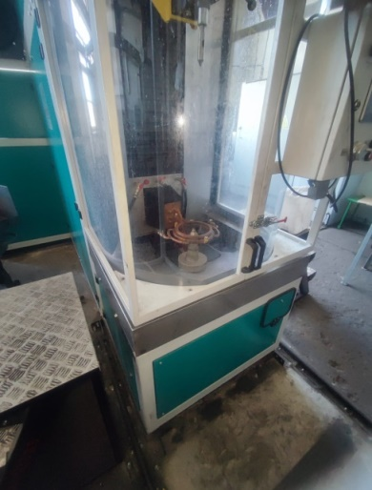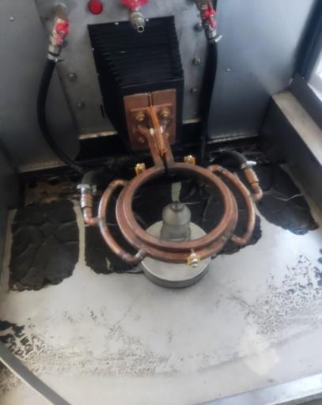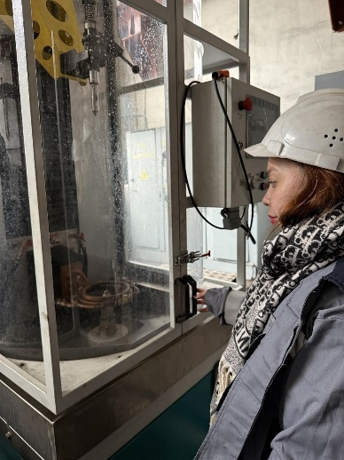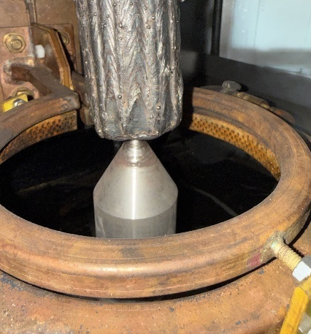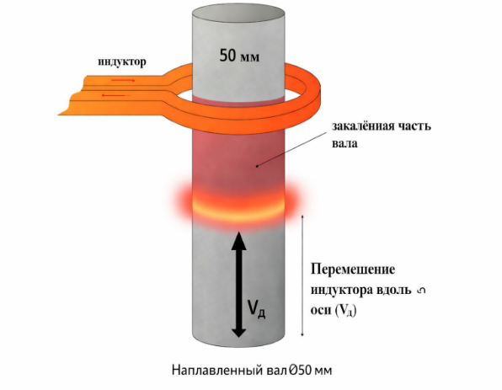

Рисунок 2.27 – Схема термообработки

Таблица 2.9 – Параметры термообработки ТВЧ наплавленных образцов
Параметры индуктора |  | Параметры термообработки ТВЧ
Диаметр индуктора, мм | Высота индуктора, мм | Мощность предварительного нагрева, кВт | Частота источника, кгц | Скорость индуктора в движении, мм/с | Получаемая глубина прогрева, мм | Время нагрева, с | Время охлаждения в коробе, ч | Получаемая твердость HV
100 | 8 | 30 | 10-60 | 2-6 | 3-5 | 8-25 | 2-4 | 360
Измерение величины остаточных напряжений было выполнено с помощью сканера механических напряжений “STRESSVISION-2” (рисунок 2.28).
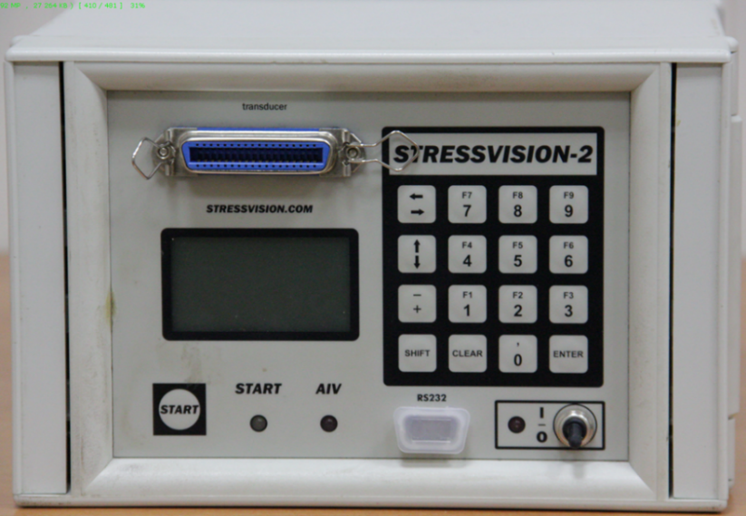

Рисунок 2.28 – Сканер механических напряжений “STRESSVISION-2” модели “EXPERT” (г. Санкт-Петербург, Россия)
Прибор разработан на основе магнитоанизотропного метода и предназначен для визуализации, измерения и оценки поля механических напряжений в металлоконструкциях по параметрам разности главных механических напряжений (РГМН) в области проведения сканирования. Прибор имеет высокую повторяемость результатов и низкую погрешность. Главным достоинством прибора является возможность построения картограмм РГМН для удобства представления результатов и возможности их последующего анализа и обработки [67].
До начала работ было произведена калибровка прибора. Было осуществлено приложение размеченного трафарета на образец. Измерение проводились на образцах после наплавки и после наплавки с термообработкой. Для этого на наплавленный образец накладывался трафарет с заранее намеченными на них координатными сетками размерами 5×5 мм. Трафарет имел размеры 6 точек на 4 строки (рисунок 2.29).


Рисунок 2.29 – Калибровка прибора до измерения остаточных напряжений
Графически распределение остаточных напряжений в наплавленных образцах проволоками Св08Г2С, OK Tubrodur 35 GM, 30ХГСА до и после треомобработки в ТВЧ представлено на рисунке 2.30.

 | После наплавки без ТО | После наплавки с ТО
СВ08Г2С | 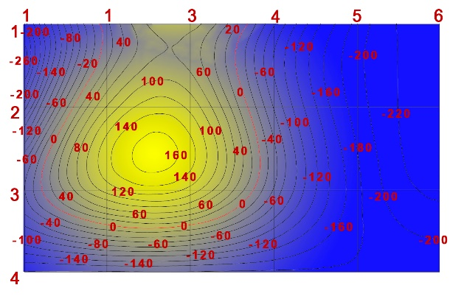 | 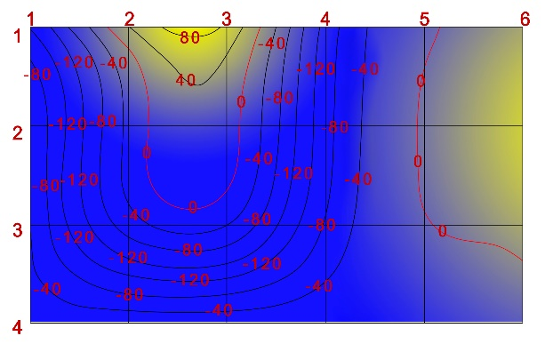
OK Tubrodur 35 GM | 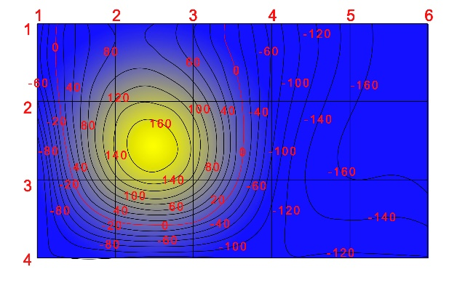 | 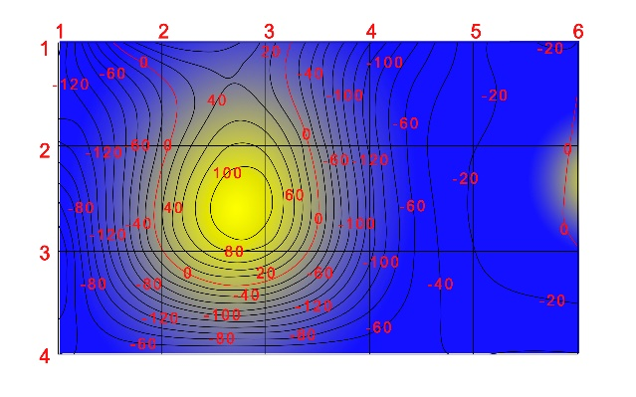
30ХГСА | 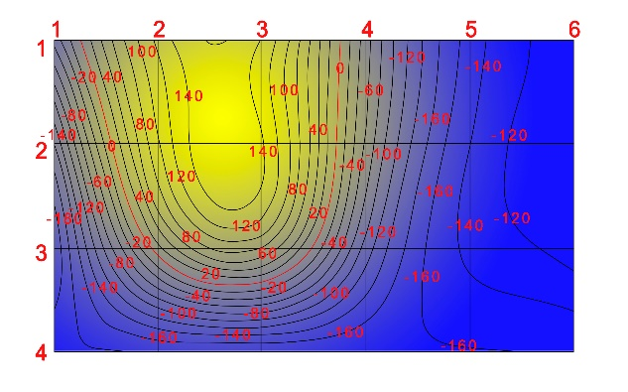 | 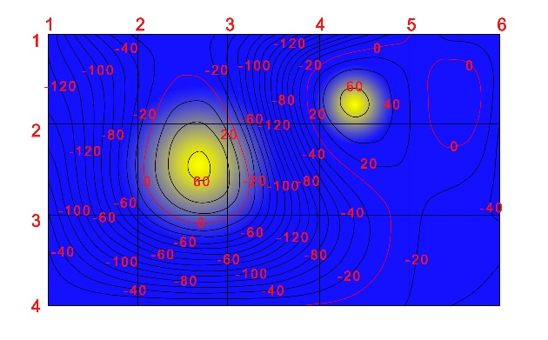

Рисунок 2.30 – Карта остаточных напряжений наплавленных образцов до и после термообработки ТВЧ

Синий цвет на карте напряжений обычно означает области с отрицательными напряжениями, т.е. области со сжатием материала. Такие области обычно имеют низкий уровень напряжений и находятся в зонах, где нет силовых воздействий или где силы распределены равномерно.
Желтый цвет на карте напряжений обычно обозначает области с положительными напряжениями, т.е. области с растяжением материала. Такие области обычно имеют более высокий уровень напряжений и могут находиться в зонах, где силы воздействуют сильнее или где распределение сил неравномерно. Остальные цвета в промежуточных зонах обозначают промежуточные уровни напряжений, в зависимости от шкалы, используемой в конкретном методе исследования [67].
Можно сделать вывод, что растягивающие остаточные напряжения формируются на вершине наплавленного слоя, чем дальше от наплавленного слоя, тем величина остаточных напряжений меньше. После термообработки наплавленных образцов ТВЧ, после остаточных напряжений становится меньше.
Значения остаточных напряжений в наплавленных образцах до и после термообработки ТВЧ приведены в таблице 2.10.
Таблица 2.10 – Остаточные напряжения в наплавленных образцах до и после термообработки
Материал | Наплавленный слой | Максимальные остаточные напряжения, МПа | Минимальные остаточные напряжения, МПа | Средние остаточные напряжения, МПа
СВ08Г2С слой 0-6 мм | до термообработки | 160 | -220 | -30
СВ08Г2С слой 0-6 мм | после термообработки | 80 | -120 | -20
OK Tubrodur 35GM слой 0-6 мм | до термообработки | 160 | -160 | 0
OK Tubrodur 35GM слой 0-6 мм | после термообработки | 100 | -120 | -10
30ХГСА слой 0-6 мм | до термообработки | 140 | -160 | -10
30ХГСА слой 0-6 мм | после термообработки | 100 | -120 | -10

Проанализировав данные в таблице 2.10, можно сделать вывод, что термообработка ТВЧ была выбрана правильно и способствовала снижению остаточных напряжений в среднем на 30-50%.
Для того, чтобы получить требуемую величину остаточных напряжений от регулируемых параметров термообработки ТВЧ (таблицы 2.11 - 2.13), был проведен регрессионный анализ.

Таблица 2.11 - Остаточные напряжения и режимы термообработки ТВЧ Св08Г2С
№ | Остаточные напряжения, σ, МПа | Частота источника, f, кГц | Cкорость перемещения индуктора, Vи, мм/с
1 | 2 | 3 | 4
1 | 80 | 10 | 2
2 | 60 | 10 | 3
Окончание таблицы 2.11
1 | 2 | 3 | 4
3 | -90 | 60 | 6
4 | -120 | 60 | 5
5 | -30 | 30 | 4
6 | -40 | 30 | 3
7 | -110 | 60 | 5
8 | 50 | 10 | 3

Таблица 2.12 – Остаточные напряжения и режимы термообработки ТВЧ
OK Tubrodur 35 GM
№ | Остаточные напряжения, σ, МПа | Частота источника, f, кГц | Cкорость перемещения индуктора, Vи, мм/с
1 | 60 | 10 | 2
2 | 80 | 10 | 3
3 | -120 | 60 | 6
4 | -100 | 60 | 5
5 | -60 | 30 | 4
6 | -50 | 30 | 3
7 | -80 | 60 | 5
8 | 100 | 10 | 3

Таблица 2.13 - Остаточные напряжения и режимы термообработки ТВЧ 30ХГСА
№ | Остаточные напряжения, σ, МПа | Частота источника, f, кГц | Cкорость перемещения индуктора, Vи, мм/с
1 | 120 | 10 | 2
2 | 100 | 10 | 3
3 | -100 | 60 | 6
4 | -80 | 60 | 5
5 | -20 | 30 | 4
6 | -30 | 30 | 3
7 | -80 | 60 | 5
8 | 90 | 10 | 3

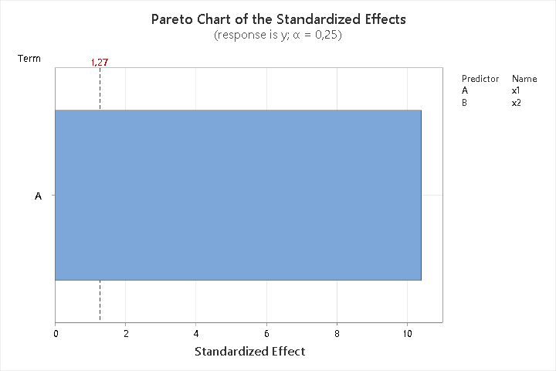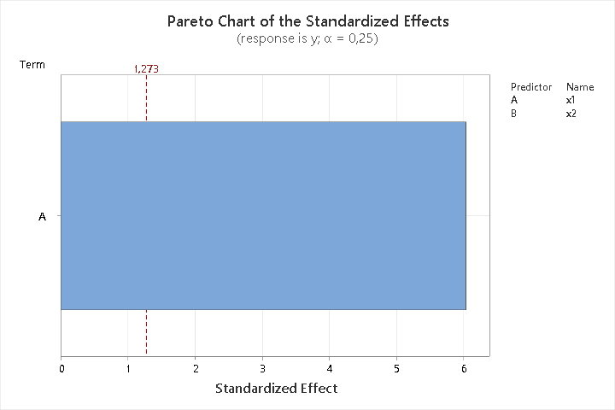
а) б)
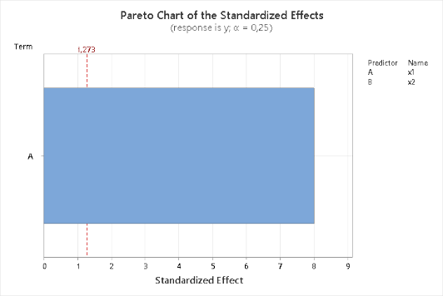
в)
а) СВ08Г2С; б) OK TUBRODUR 35GM; в)30ХГСА
Рисунок 2.31 – Диаграмма Парето

По диаграмме Парето можно сделать вывод, что значительными фактором влияющим на остаточные напряжения являются частота источника питания.
На рисунке 2.32 представлены трёхмерные поверхности отклика, характеризующие зависимость остаточных напряжений от параметров термообработки ТВЧ, а именно скорости перемещения индуктора и частоты источника питания для трёх исследуемых наплавочных материалов. Поверхности построены на основе результатов линейного регрессионного анализа.
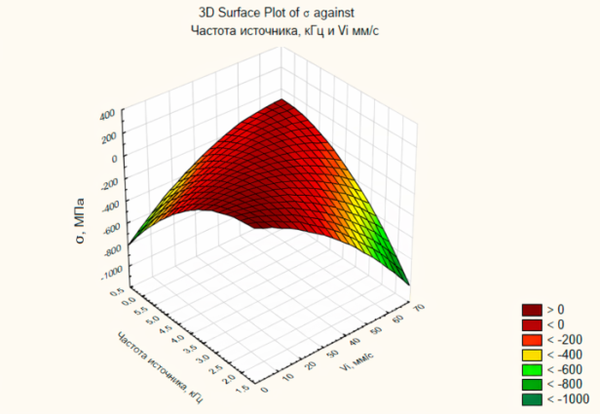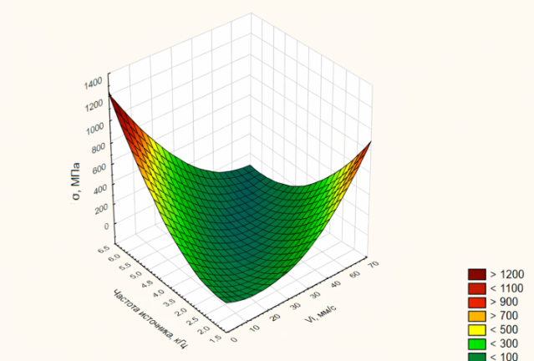
а) б)
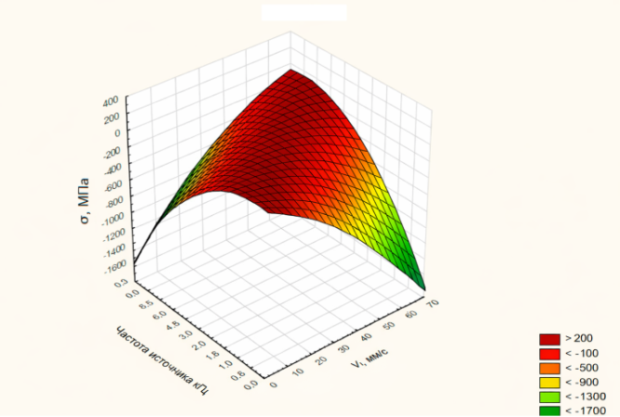
в)
а) СВ08Г2С; б) OK TUBRODUR 35GM; в) 30ХГСА

Рисунок 2.32 - Трехмерные диаграммы зависимости осаточных напряжений и режимов ТВЧ

Результаты регрессионного анализа зависимости остаточных напряжений, а имеено уравнения регрессии и коэффициенты детерминации дл\ трех наплавляемых материалов приведены в таблице 2.14.

Таблица 2.14 - Зависимости остаточных напряжений от режимов термообработки ТВЧ
Тип регрессии | Кубическое уравнение регрессии | Коэффициент корреляции (R) | Коэффициент детерминации (R²) | Средняя ошибка аппроксимации,$ε$ , %
СВ08Г2С | y=0,0003$x^{3}$+0,0236$x^{2}$−6,2097x+122,8057 | 0,9889 | 0,9780 | 14,3603 %
OK TUBRODUR 35GM | y=0,0006$x^{3}$+0,0319$x^{2}$−8,4119x+183,7090 | 0,9931 | 0,9862 | 12,9630 %
30ХГСА | y=0,0007$x^{3}$+0,0343$x^{2}$−9,0407x+166,2716 | 0,9844 | 0,9690 | 14,1667 %

С учетом полученных остаточных напряжений, а также глубины проплавленного слоя определены следующие оптимальные режимы:
- СВ08Г2С – (V = 5 m/c; f = 60 кГц);
- OK Tubrodur 35GM - (V = 6 m/c; f = 60 кГц);
- 30ХГСА - (V = 6 m/c; f = 60 кГц).

Сравнение результатов измерений до и после термообработки показывает чёткую тенденцию к снижению уровня остаточных напряжений в наплавленных образцах. В исходном состоянии сразу после наплавки, образцы характеризовались высокими уровнями как растягивающих, так и сжимающих напряжений, возникающих вследствие локализованного теплового воздействия, фазовых превращений и разницы в коэффициентах теплового расширения между основным и наплавленным металлом.
После проведения термообработки значения напряжений существенно уменьшились, что свидетельствует о разгрузке внутренней структуры материала и следовательно, увеличению долговечности наплавленной детали.

Выводы по главе 2:
- Установлено, что наиболее точно зависимость твердости наплавленного слоя (y, HV) от скорости подачи проволоки (x, м/мин) описывают уравнения кубической регрессии:
- СВ08Г2С: y = -45,1232x³ + 400,2165x² - 1099,2045x + 1147,4487;
- OK Tubrodur 35GM: y = 33,8424x³ - 311,0147x² + 1000,4974x - 707,5193;
- 30ХГСА: y = -11,4747x³ + 87,7887x² - 152,4326x + 314,0658.
2) Требуемые значения твердости: Св08Г2С – 180 – 220 HV (ТИ 345-2015); OK Tubrodur 35 G M – 320 – 400 HV(ТИ 116-2021); 30ХГСА – 280 – 360 HV (Чертеж 2SG3-400(103).
3) На основе математической оптимизации и анализа качества сплавления определены следующие режимы оптимальные режимы наплавки:
- для проволоки СВ08Г2С: скорость подачи V = 2,75 м/мин, сила тока I = 128 А, напряжение U = 20,4 В;
- для проволоки OK Tubrodur 35GM: V = 3,0 м/мин, I = 9 А,U = 19,5 В;
- для проволоки 30ХГСА: V = 2,75 м/мин, I = 96 А, U = 19,5 В.
4) Исследования на трибометре по схеме «шарик-диск» показали, что наилучшими трибологическими характеристиками обладает проволока OK Tubrodur 35GM (коэффициент трения = 0,44 – минимальный).
5) Микроструктурный анализ наплавленного слоя выявил различия в зависимости от материала:
- СВ08Г2С: типичная ферритно-перлитная структура, наиболее мягкая и пластичная;
- OK Tubrodur 35GM: мелкодисперсная игольчатая структура (бейнит или мартенсит отпуска), наиболее плотная и однородная;
- 30ХГСА: сорбит наплавки с выраженной дендритной направленностью и некоторой структурной неоднородностью.
6) Оптимальные режимы термообработки ТВЧ наплавленного слоя -скорость перемещения индуктора V = 5-6 m/c; частота источника f = 60 кГц.

3 РАСЧЁТ ДОЛГОВЕЧНОСТИ ВАЛА АСИНХРОННОГО ДВИГАТЕЛЯ С ИСПОЛЬЗОВАНИЕМ ANSYS STATIC STRUCTURAL И NCODE DESIGNLIFE (S–N МЕТОД)

3.1 Алгоритм расчета долговечности вала асинхронного двигателя

Имитационное моделирование долговечности вала асинхронного двигателя проводилось в программном комплексе ANSYS Static Structural и nCode DesignLife. Данный комплекс использовался, как альтернатива альтернативу дорогостоящим и трудоемким натурным испытаниям. Также данное решение обосновано тем, что вал асинхронного двигателя является крупногабаритной деталью с большой мощностью. Поскольку физический эксперимент в данном случае невозможен из-за размеров испытательного стенда, виртуальное прототипирование является обоснованно-достоверным методом прогнозирования ресурса.
Целью данного имитационного моделирования является расчет долговечности вала асинхронного двигателя, подвергнутого наплавке и термообработке с определенными технологическими режимами и сравнение показателей долговечности вала восстановленной по традиционной технологии и предлагаемой.
Процесс имитационного моделирования долговечности вала электродвигателя после восстановления (наплавки) и термической обработки в среде Ansys - это комплексная многодисциплинарная задача. Она требует учета остаточных напряжений, изменения микроструктуры металла и циклических эксплуатационных нагрузок.
Имитационное моделирование в Ansys позволяет «увидеть» невидимые глазу напряжения внутри вала. Это дает возможность оптимизировать технологию наплавки (выбрать режим прогрева или материал проволоки) еще до начала реальных работ, гарантируя, что восстановленный вал не лопнет через месяц эксплуатации.
Процесс имитационного моделирования расчета долговечности вала электродвигателя после наплавки и термообработки (приведен на рисунке 4.1).
Статический анализ позволяет определить напряженно-деформированное состояние (НДС) вала при рабочих нагрузках: крутящем моменте, консольных силах от муфт или шкивов, а также весовых нагрузках. Особое внимание уделяется концентраторам напряжений, которые могут возникнуть в местах перехода от наплавленного слоя к основному металлу. Полученные результаты НДС (узловые напряжения и деформации) служат входными данными для специализированного модуля усталостного анализа - nCode DesignLife [68].

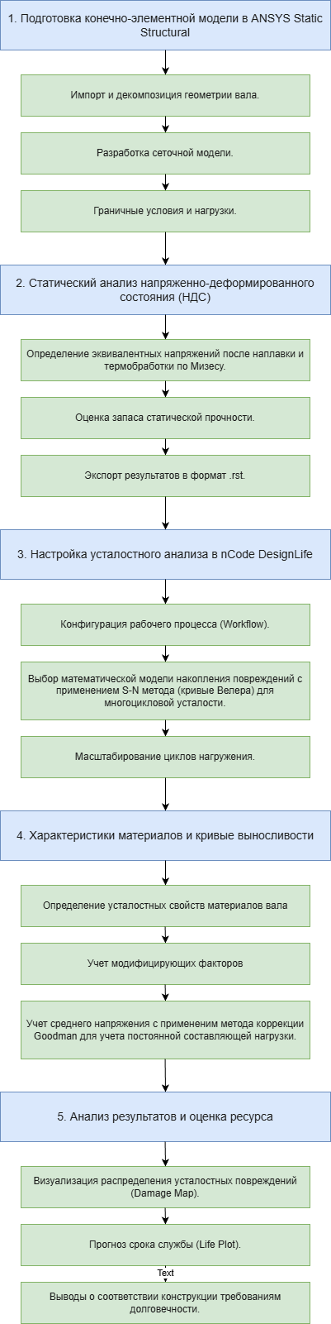

Рисунок 3.1 – Алгоритм расчета долговечности валов электродвигателей
Использование S-N метода (метода кривых Велера) в nCode DesignLife наиболее оправдано для валов электродвигателей, работающих в режиме многоцикловой усталости, где напряжения, как правило, не превышают предела текучести, но действуют в течение миллионов циклов. Основная сложность имитации после наплавки и термообработки заключается в правильной настройке усталостных характеристик. nCode позволяет модифицировать базовые кривые выносливости (S−N) с учетом коэффициентов состояния поверхности после механической обработки, влияния масштабного фактора (что критично для больших валов) и, самое главное, учета остаточных напряжений.
Влияние термообработки моделируется через изменение параметров предела прочности и предела выносливости материала. В nCode DesignLife реализуется алгоритм учета среднего напряжения (например, по методу Гудмана или Гербера). Поскольку остаточные напряжения после наплавки действуют как постоянное среднее напряжение, они могут существенно снижать или (в случае сжимающих напряжений после определенных видов обработки) повышать усталостную долговечность.
Программный комплекс nCode позволяет имитировать реальный цикл эксплуатации двигателя, задавая так называемые «спектры нагружения» (Duty Cycles). Это включает в себя пусковые режимы с повышенным моментом, установившуюся работу и моменты остановки. Вместо проведения испытаний в течение нескольких месяцев на стенде, имитационное моделирование позволяет за считанные часы рассчитать «карту повреждаемости» (Damage Map) и определить коэффициент запаса долговечности в любой точке вала.
Таким образом, связка ANSYS и nCode обеспечивает высокую точность прогноза, позволяя оценить, насколько эффективно наплавка восстановила ресурс вала и не станут ли зоны термического влияния очагами зарождения усталостных трещин. Это делает виртуальное моделирование незаменимым инструментом обеспечения надежности тяжелого электромашиностроения в условиях отсутствия возможности натурных тестов [69].
Подготовка конечно-элементной модели
Объектом исследования являлся ступенчатый вал асинхронного электродвигателя, имеющий несколько характерных участков, таких, как посадочные места под подшипники, переходы диаметров и участок соединения с муфтой. Геометрическая модель была построена в среде в ANSYS Workbench (рисунок 3.2).
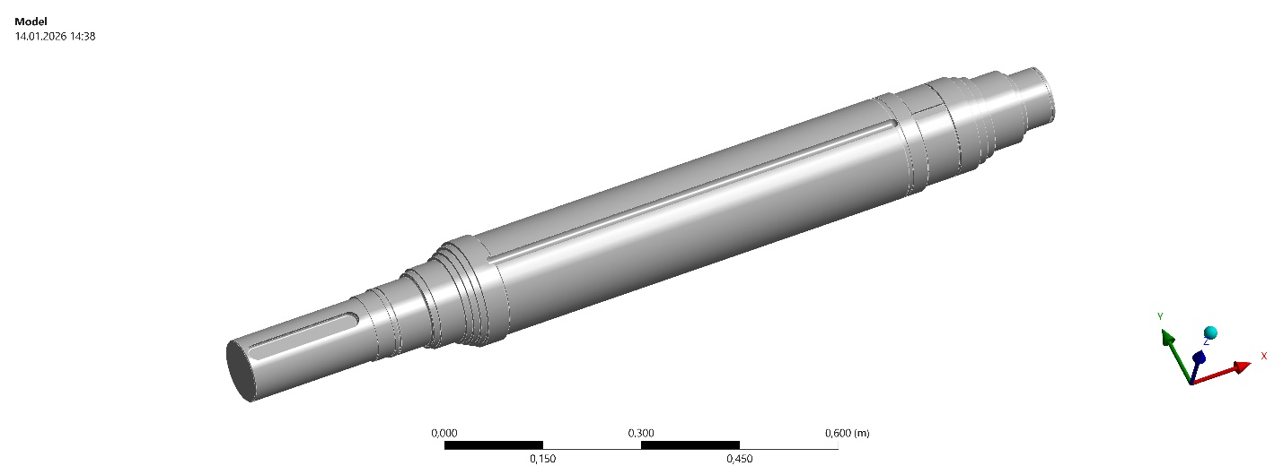

Рисунок 3.2 - Геометрическая модель вала

При декомпозиции вала делалось ряд упрощений, т.е исключались мелкие скругления, не влияющие на прочность конструкции, и выделялись критические зоны (посадочные места под подшипники и соединение с муфтой).
Для повышения точности расчёта в зонах возможной концентрации напряжений применялось локальное сгущение конечно-элементной сетки (рисунок 3.3).

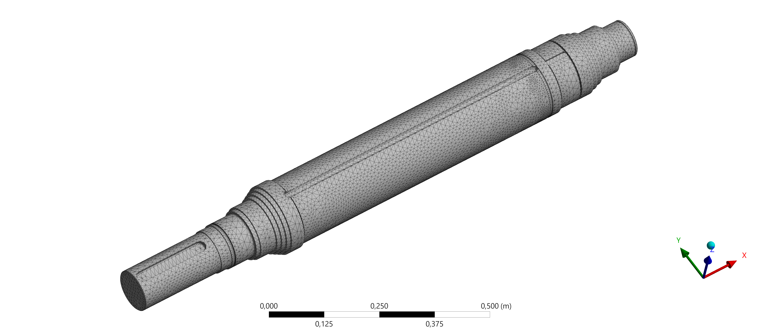

Рисунок 3.3 – Сеточная конечно-элементная модель

Для дискретизации использовались твердотельные элементы второго порядка (SOLID186). Размер конечных элементов в основной части ротора составлял 5–7 мм, в зонах переходов диаметров и у муфты - до 2–3 мм. Качество сетки контролировалось по критериям искажения элементов (рисунок 4).
Конечно-элементная модель вала содержит 71 607 конечных элементов и 122 559 узлов. Использованы трёхмерные тетраэдрические элементы второго порядка. Сгущение сетки выполнено в зонах концентраторов напряжений.
Выбор материала для конечно-элементной модели
В качестве материала вала была выбрана конструкционная легированная сталь 30ХГСА (аналог высокопрочная легированная сталь AISI 4340), широко применяемая в машиностроении для ответственных деталей, работающих при переменных нагрузках.
Основные механические характеристики материала представлены в таблице 3.1
Таблица 3.1 – Механические характеристики материала
Параметры | Величина
Параметры | До термообработки | После термообработки
Модуль упругости E, МПа | 2,0×10⁵ | 2,1×10⁵
Коэффициент Пуассона, ν | 0,3 | 0,3
Плотность ρ, кг/м³ | 7850 | 7850
Предел текучести σᵧ , МПа | ≈ 650 | ≈ 800
Временное сопротивление σᵤ, МПа | ≈ 875 | ≈ 1000
Предел выносливости при симметричном цикле σ₋₁, МПа | 350 | 420

Для усталостного анализа в nCode DesignLife использовалась S–N кривая (кривая Веллера) для стали AISI 4340, выбранная из встроенной базы материалов модуля nCode DesignLife и использованная в качестве усталостных характеристик материала вала (рисунок 3.4).
Этот график описывает зависимость между амплитудой (или размахом) напряжений и количеством циклов до разрушения материала, что является фундаментальным инструментом в расчетах на усталостную прочность.
На графике отображены две зависимости для одной и той же стали, но при различных коэффициентах асимметрии цикла (R). Красная линия (R = -1) представляет собой симметричный цикл (например, чистый изгиб или знакопеременное растяжение-сжатие). Синяя линия (R = 0) представляет пульсирующий цикл, где напряжение меняется от 0 до максимума).
По оси ординат отражен размах напряжений в МПа. Важно отметить, что шкала здесь логарифмическая (от 500 до 950 МПа) и позволяет линейно отобразить экспоненциальную зависимость усталости.
По оси абсцисс откладывается количество циклов до разрушения. Шкала является логарифмической, охватывающая диапазон от 10⁴ до 10⁷ циклов.

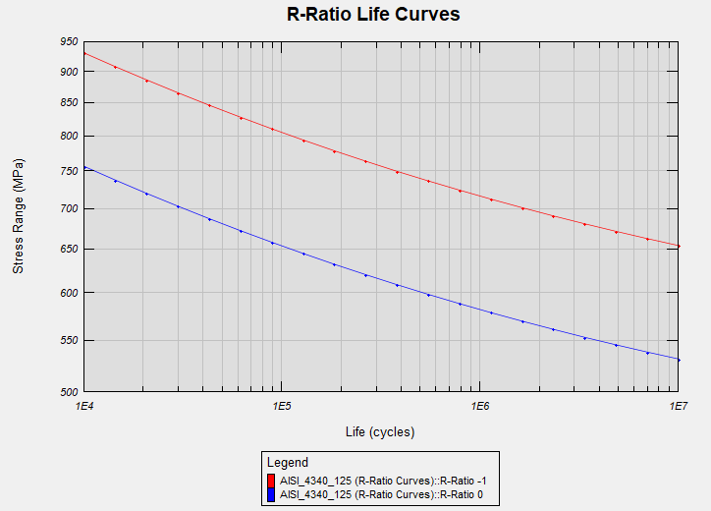

Рисунок 3.4 - Кривая Веллера для стали AISI 4340

Кривая наглядно демонстрирует усталостную деградацию, т.е. чем выше приложенное напряжение, тем меньше циклов деформации может выдержать деталь.
Главное различие между кривыми заключается в среднем напряжении цикла. При R = -1 (красная линия) среднее напряжение равно нулю. При R = 0 (синяя линия) среднее напряжение положительно и составляет половину от максимального. Мы видим, что синяя кривая лежит значительно ниже красной. Это подтверждает классическую теорию усталости, которая гласит, что наличие среднего растягивающего напряжения (случай R=0) ускоряет рост микротрещин и снижает долговечность материала по сравнению с чисто знакопеременным циклом при том же размахе напряжений.
Хотя кривые на графике не выходят на четкое горизонтальное плато (асимптоту), замедление их падения к 10⁷ циклов указывает на приближение к пределу выносливости (σ₋₁). Для сталей типа AISI 4340 предел выносливости обычно составляет около 40 - 50% от временного сопротивления (R_{m}). Данная сталь находится в высокопрочном состоянии (термообработанная), принимая во внимание начальную точку напряжений 930 МПа.
Если рабочее напряжение в детали из стали AISI 4340 при симметричном цикле составляет 700 МПа, по графику видно, что расчетный ресурс составит чуть более 10⁶ циклов.
Граничные условия
Подшипниковые опоры моделировались с использованием цилиндрических опор (Cylindrical Support), обеспечивающих фиксацию радиальных перемещений при сохранении возможности осевого смещения и вращения (рисунок 3.5). Такое задание граничных условий позволяет корректно воспроизвести реальную работу ротора и избежать завышения напряжений.

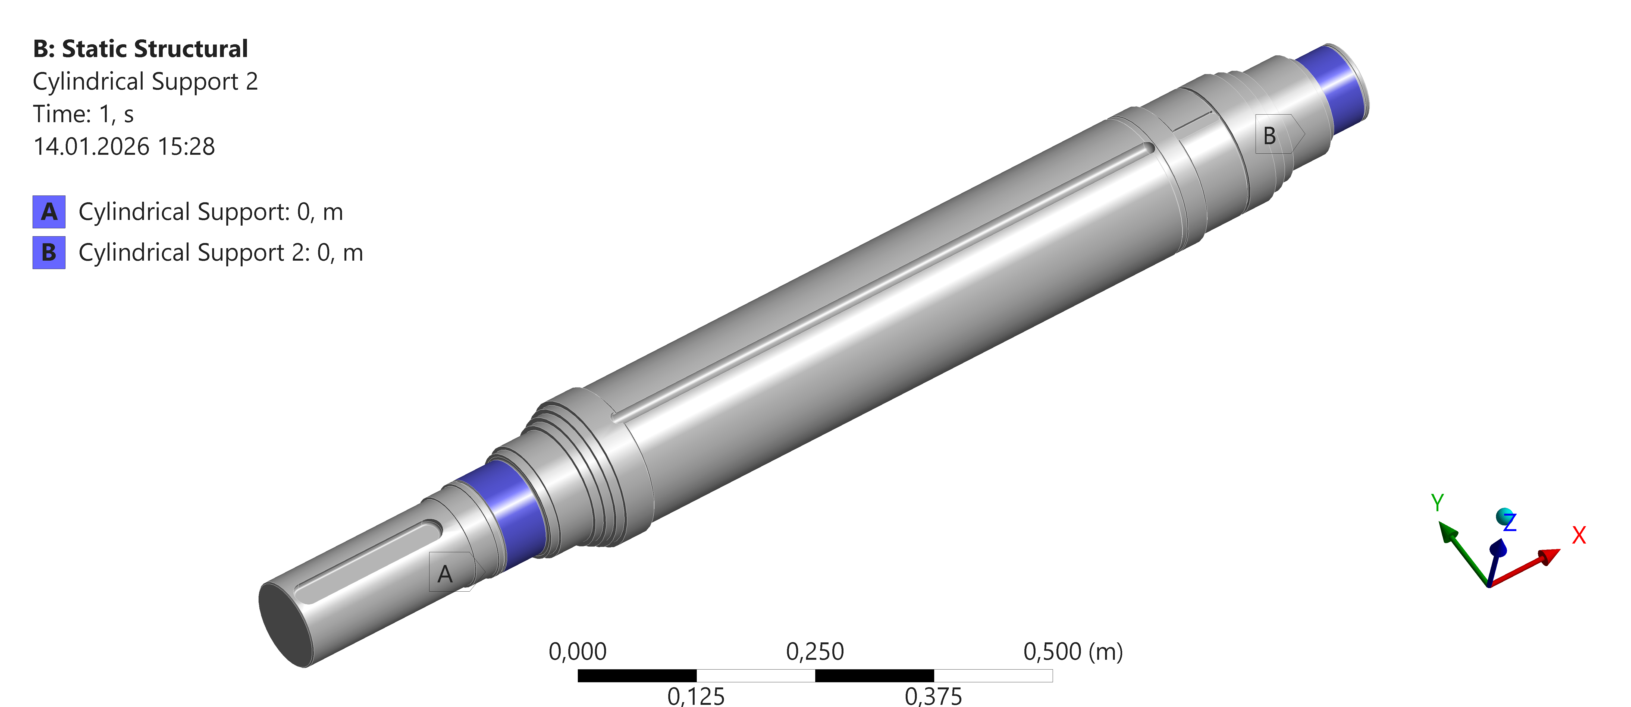

Рисунок 3.5 – Схема закрепления ротора цилиндрическими опорами

Модель закреплена с использованием цилиндрических опор (Cylindrical Support):
- A - расположена на левом посадочном участке вала;
- B - расположена на правом посадочном участке.
Цилиндрические опоры ограничивают радиальные перемещения и обеспечивают моделирование условий опирания ротора в подшипниках. Осевые перемещения при этом не зафиксированы в опоре В.
3.1.4 Задание нагрузки на вал
В расчёте учитывались три независимых вида нагружения, каждый из которых задавался в виде отдельного загружения, также учитывалась термообработка, поэтому было принято решение производить нагрузку на вал до и после термообработки.
Центробежные силы моделировались путём задания угловой скорости вращения ротора. Угловая скорость определялась по номинальной частоте вращения двигателя. Данный вид нагружения формирует радиальные растягивающие напряжения, максимальные на периферии вала (рисунок 3.6).

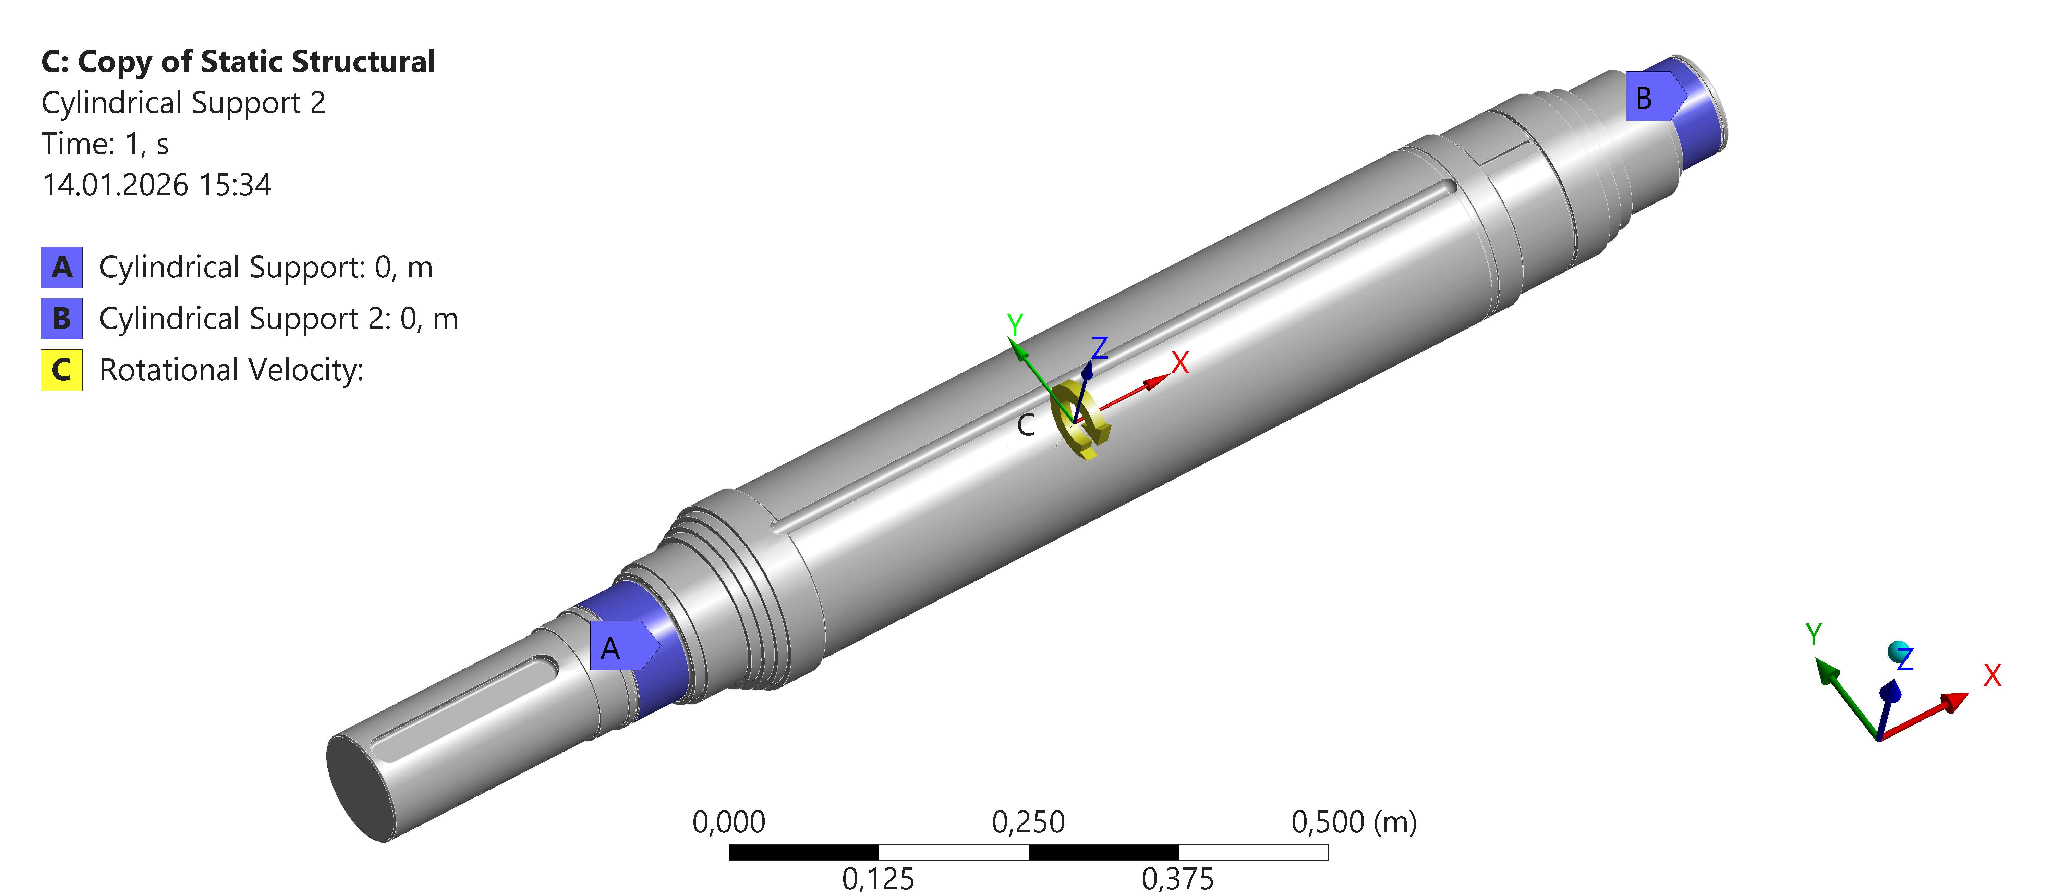

Рисунок 3.6 – Задание центробежной силы

Угловая скорость вращения вала:

(3.1)

где - частота вращения ротора.

Крутящий момент прикладывался к торцевой поверхности вала со стороны выхода мощности. Величина момента определялась из номинальной мощности двигателя по стандартной зависимости (рисунок 3.7). Нагрузка вызывала касательные напряжения кручения, распределённые вдоль длины вала.

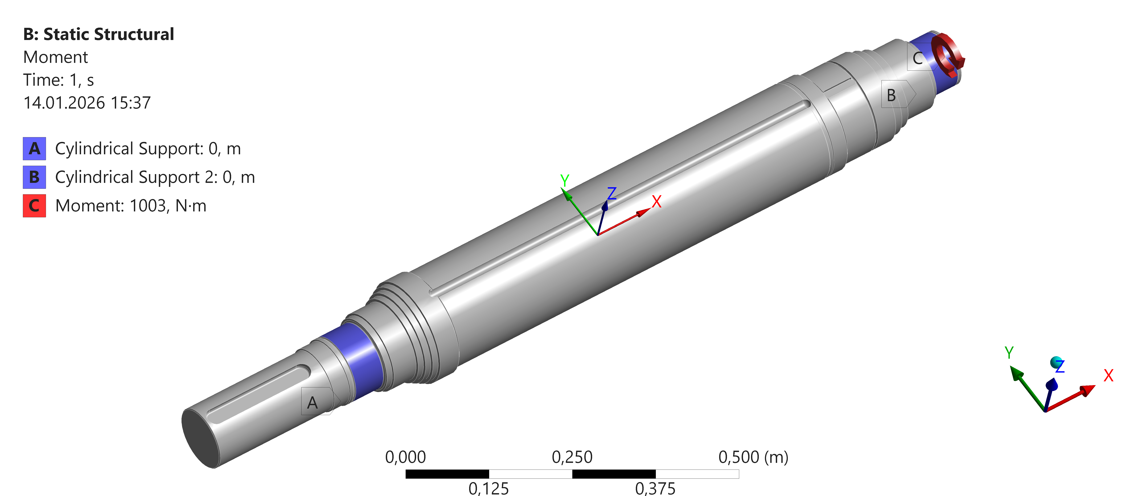

Рисунок 3.7 - Приложение крутящего момента
Крутящий момент равен:

(3.2)

Нагрузка от муфты моделировалась в виде удалённой силы и момента, приложенных к торцу вала. Данный вид нагружения учитывает перекосы и дополнительные усилия, возникающие в зоне соединения ротора с приводимым механизмом (рисунок 3.8).

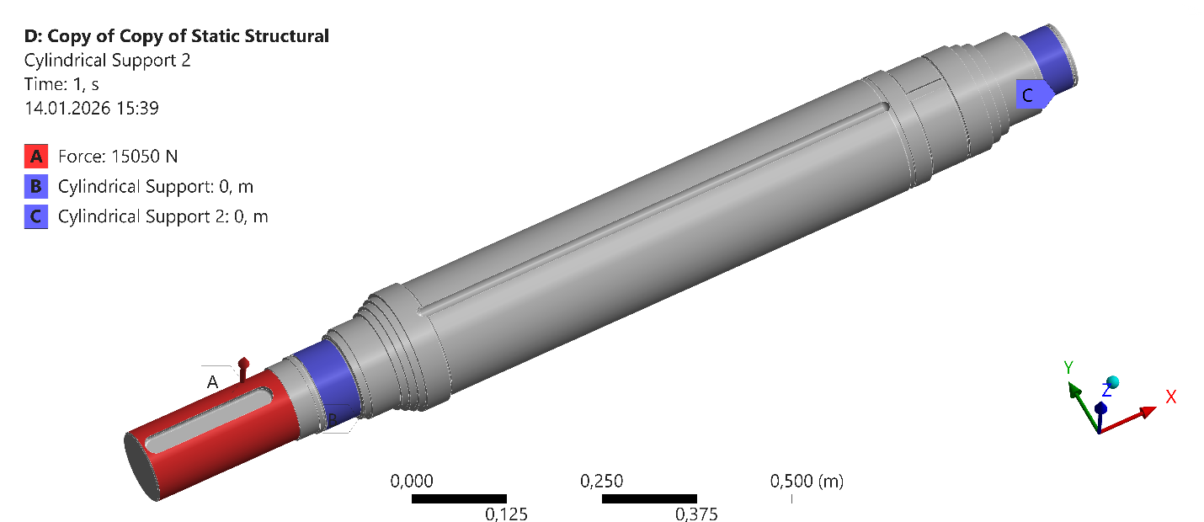

Рисунок 3.8 - Нагрузка от муфты

Использование удаленной силы A в сочетании с жестко заданными опорами позволяет проанализировать напряженно-деформированное состояние вала в зоне шпоночного паза и переходов диаметров, где концентрация напряжений наиболее критична для усталостной прочности.

3.2 Постановка конечно-элементной задачи
3.2.1 Тип расчёта
Расчёт долговечности ротора выполнен в программном комплексе ANSYS Workbench с использованием связанной проектной схемы (Project Schematic), включающей несколько расчётных систем Static Structural и модуль усталостного анализа nCode DesignLife (SN Constant) [69].
Проектная схема состоит из нескольких элементов:
- А - геометрическая модель;
- B - Static Structural (центробежная сила);
- C - Static Structural (крутящий момент);
- D - Static Structural (нагрузка от муфты);
- E - nCode DesignLife (SN Constant)) – модуль усталостного анализа, который организован таким образом, что геометрическая модель, условия закрепления и свойства материала являются общими для всех расчётных систем, а каждое загружение рассматривается в виде отдельного статического расчёта (рисунок 3.9).

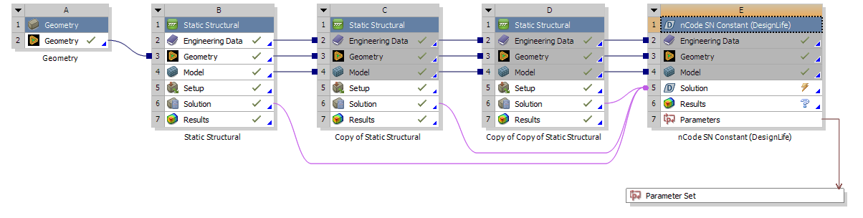

Рисунок 3.9 – Проектная схема ANSYS Workbench с тремя расчётами Static Structural и усталостным анализом в nCode DesignLife (SN Constant)

Полученные поля напряжений передаются в модуль nCode DesignLife для последующего усталостного анализа методом S–N с учётом среднего напряжения по критерию Гудмана.
В рамках работы реализованы три независимых загружения:
- первое загружение - центробежная сила, обусловленная вращением вала;
- второе загружение - крутящий момент, передаваемый валом;
- третье загружение - силовое воздействие со стороны муфты.

3.3 Результаты статического расчёта вала
Далее мы нагружали вал до и после термообработки и по результатам расчёта получены поля эквивалентных напряжений по Мизесу для каждого вида нагружения и их комбинации (3.10 - 3.15). Максимальные напряжения наблюдаются в областях переходов диаметров и в зоне крепления муфты. Полученные значения напряжений не превышают предел текучести материала, что позволяет применять метод S–N для оценки усталостной долговечности.
Определение напряжений вала от воздействия центробежных сил
При воздействии центробежных сил (рисунок 3.10) распределение напряжений носит более равномерный характер, однако их уровень остаётся повышенным по сравнению с упрочнённым состоянием. Предлагаемый результат конечно-элементного моделирования показывает распределение эквивалентных напряжений по критерию Мизеса, которые возникают в теле ступенчатого вала под воздействием центробежных сил при вращении.
Из анализа видно, что поле напряжений неравномерно, что зависит как от геометрической неоднородности детали, так и от разницы в распределении массы относительно оси вращения. Максимальные значения эквивалентных напряжений достигают σ = 15,512 МПА, а минимальные - около 0,077 МПА. В этом случае основная часть объема вала находится в диапазоне низких и средних напряжений (около 3-7 МПА), что свидетельствует о благоприятном общем напряженном состоянии конструкции.
Наиболее напряженные участки расположены на переходных участках ступенчатой формы - в местах с изменением диаметра, а также вблизи скруглений и посадочных поверхностей. Это объясняется наличием геометрических концентраторов напряжения, в которых под воздействием центробежных сил происходит перераспределение напряженного состояния.

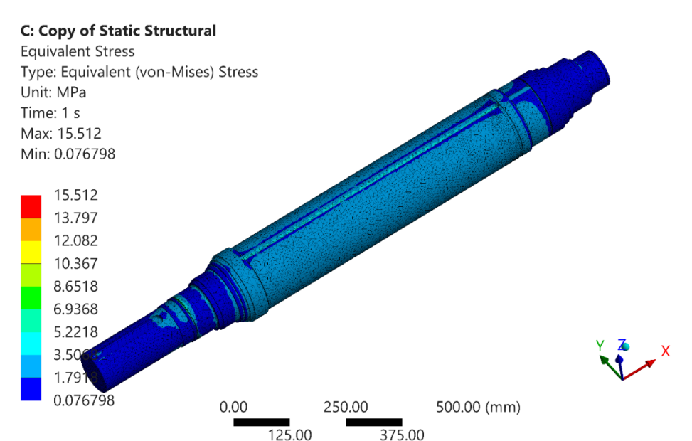

Рисунок 3.10 - Результаты эквивалентного напряжения вала до термообработки от центробежных сил

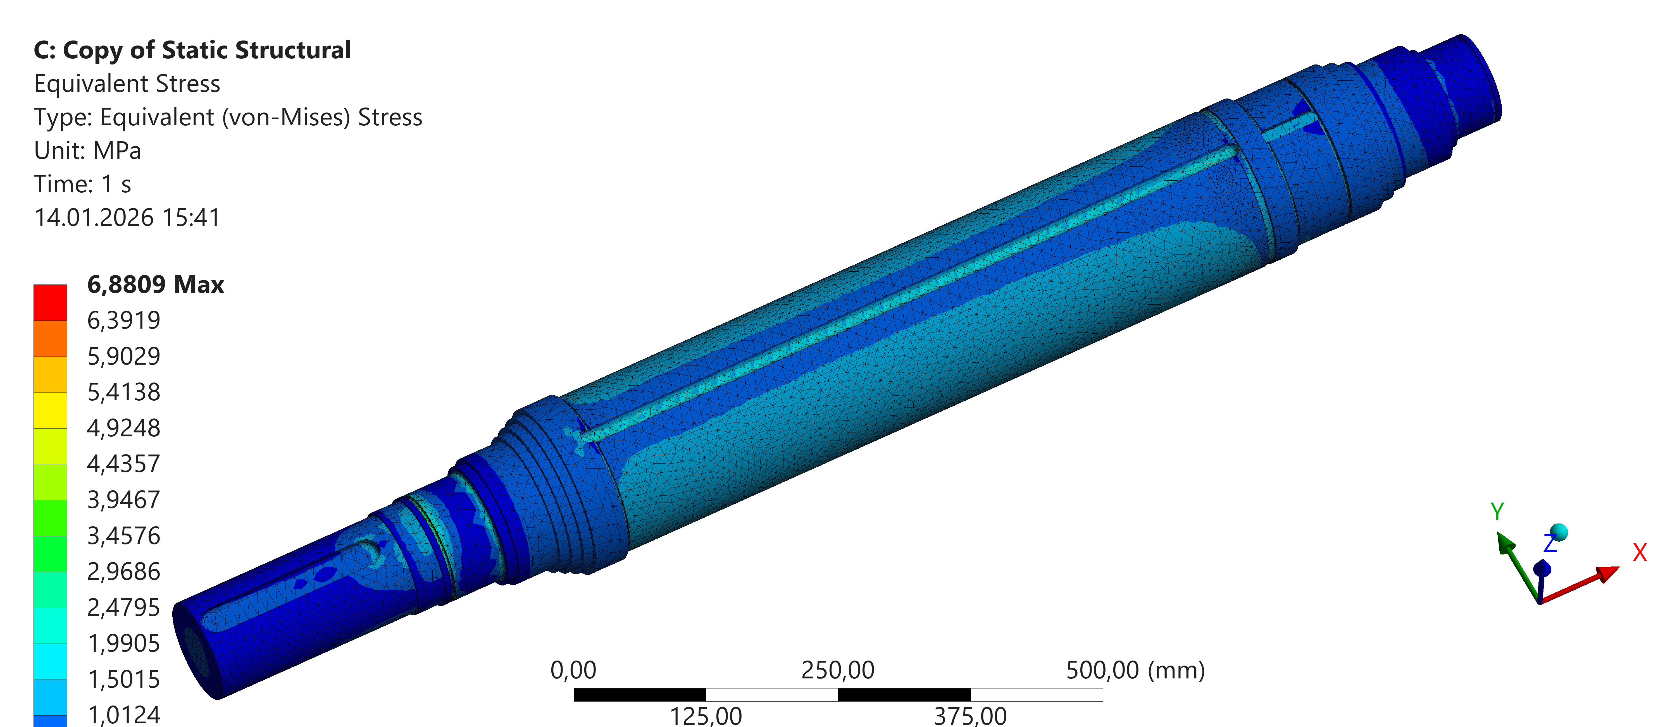

Рисунок 3.11 – Результаты эквивалентного напряжения вала после термообработки от центробежных сил
Максимальное значение эквивалентных напряжений составляет 6,8809 МПа. Данный уровень напряжений значительно ниже предела текучести стали AISI 4340 (Рисунок 3.11). Визуальный анализ распределения эквивалентных напряжений показывает, что зоны максимальной интенсивности (отмечены красным и оранжевым цветами) сосредоточены в центральной части вала, на участках с наибольшим радиусом. Кроме того, концентрация напряжений наблюдается в местах изменения геометрии (переходных галтелях), где происходит перераспределение внутренних силовых потоков. Учитывая, что максимальное напряжение (~6,88 МПа) крайне мало по сравнению с диапазонами напряжений на кривой Веллера (от 500 до 950 МПа для 10⁴ – 10⁷ циклов), данный вал обладает огромным запасом усталостной прочности при текущих оборотах.
Полученные изменения объясняются снятием остаточных напряжений, возникающих при наплавке и последующей механической обработке, а также структурной стабилизацией материала в результате термообработки. Снижение внутренних напряжений приводит к более равномерному восприятию центробежных нагрузок и уменьшению локальных перегрузок.
Проводя сравнительный анализ можно сделать вывод, что термообработка снижает максимальные эквивалентные напряжения более чем в 2 раза и способствует их равномерному распределению по объему вала. Повышается запас прочности и эксплуатационной надежности детали, а также подтверждает эффективность термообработки как обязательного этапа технологического процесса восстановления валов, работающих в условиях вращения.

Определение напряжений вала от действия крутящего момента
Представленный результат численного моделирования показывает распределение эквивалентных напряжений в соответствии с критерием Мизеса на ступенчатом валу под действием крутящего момента (Рисунок 3.12). Анализ напряженного состояния демонстрирует закономерность, характерную для кручения: основная часть объема вала расположена в зоне относительно низких напряжений, в то время как максимальные значения локализованы в поверхностных слоях и в областях изменения геометрии. Максимальное эквивалентное напряжение составляет σₑₖᵥ = 31,951 МПа, при минимальном значении, стремящемся к нулю (≈ 4,4·10⁻⁹ МПа), что соответствует зонам, близким к оси вращения, где касательные напряжения при кручении минимальны.
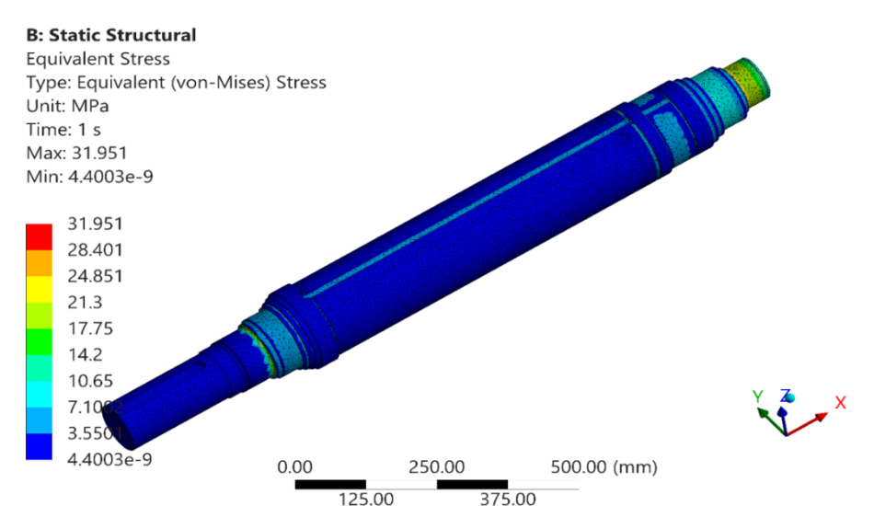
Рисунок 3.12 – Результаты эквивалентного напряжения вала до термообработки от действия крутящего момента

Согласно результатам моделирования, максимальное эквивалентное напряжение составляет 21,322 МПа (Рисунок 3.13).

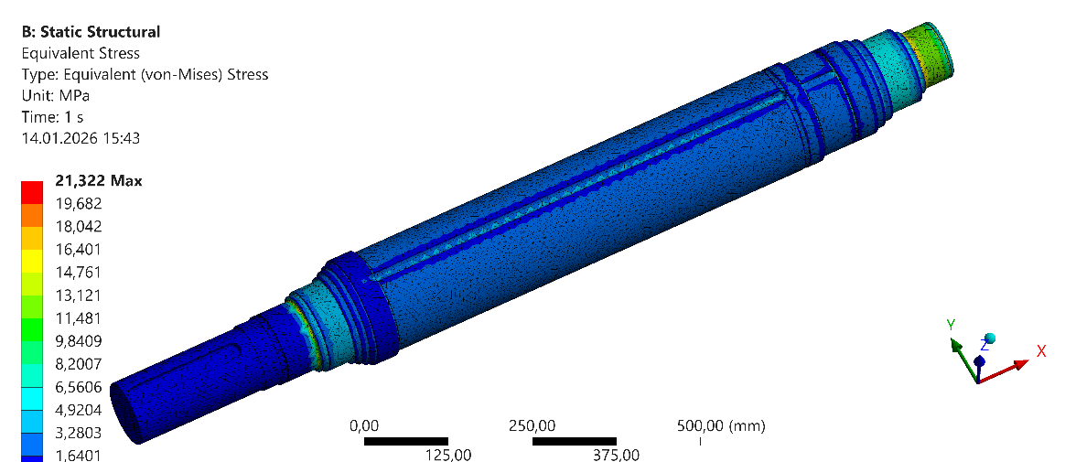

Рисунок 3.13 – Результаты эквивалентного напряжения вала после термообработки от действия крутящего момента

Пиковые значения сосредоточены в зонах изменения геометрии - на ступенчатых переходах и галтелях вала. С физической точки зрения это объясняется концентрацией напряжений в местах резкого изменения сечения силовые линии «сгущаются», что локально увеличивает нагрузку. Основное тело вала и его концевые части окрашены в темно-синий цвет, что соответствует минимальным значениям (около 1,6–3,2 МПа). Это указывает на то, что основная часть объема металла работает в области низких напряжений.
Снижение уровня напряжений после термообработки объясняется рядом факторов. Во-первых, снимаются остаточные внутренние напряжения, образующиеся при наплавке и механической обработке. Во-вторых, термообработка помогает выровнять структуру материала и уменьшить градиенты механических свойств по сечению. В-третьих, можно повысить пластичность материала, что приводит к более равномерному перераспределению напряжений при нагружении.
Сравнительный анализ показывает, что термообработка положительно влияет на напряженное состояние ремонтируемого вала. Снижение максимальных напряжений на ~30-35%, а также повышение равномерности их распределения свидетельствуют об увеличении запаса прочности и эксплуатационной надежности детали. Это подтверждает целесообразность включения термообработки в технологический процесс восстановления валов, особенно после наплавки, как эффективного средства увеличения срока их службы и стойкости к усталостному разрушению.
Определение напряжений от силового действия муфты
Представленный результат конечно-элементного анализа показывает распределение эквивалентных напряжений по критерию Мизеса в ступенчатом валу при силовом воздействии муфты.
На рисунке 3.14 напряженное состояние характеризуется выраженной локализацией напряжений в зоне сопряжения вала с муфтой. Максимальное значение эквивалентных напряжений достигает σₑₖᵥ = 101,49 МПа, в то время как минимальные значения практически равны нулю (≈ 6,96·10⁻⁵ МПа), что соответствует участкам, удаленным от зоны нагружения.
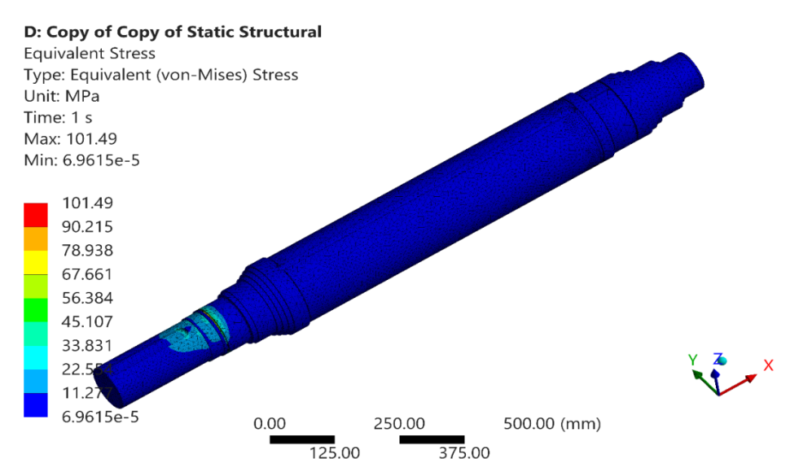

Рисунок 3.14 – Результаты эквивалентного напряжения вала до термообработки от силового действия муфты

Наиболее напряженной областью является область, в которой муфта устанавливается на вал, включая зону перехода диаметра. В этих местах наблюдается концентрация напряжений из-за совместного воздействия нескольких факторов: передачи крутящего момента через контактную поверхность, наличия посадочного натяжения (или контактного давления), а также геометрической неоднородности конструкции. Дополнительное влияние оказывает эксцентриситет и возможные перекосы во время работы муфты, что приводит к появлению изгибающих составляющих нагрузки.
Максимальные значения эквивалентных напряжений сосредоточены в узкой локальной зоне посадочного места муфты, характеризующейся резким изменением цвета на шкале от зеленого до красного (рисунок 3.15).
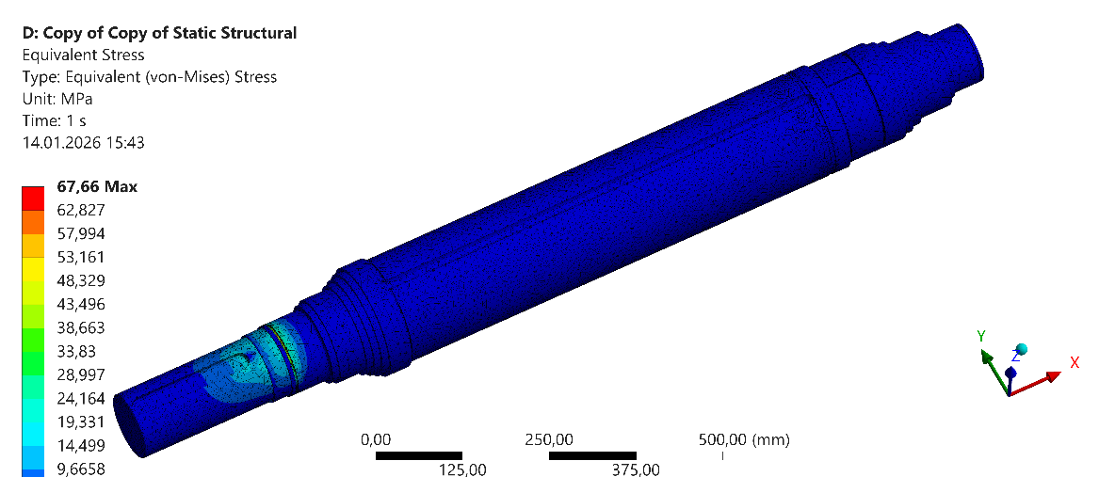

Рисунок 3.15 – Результаты эквивалентного напряжения вала после термообработки от силового действия муфты

Физический смысл этого явления заключается в концентрации напряжений в области передачи усилия и на геометрических переходах (галтелях). Здесь внешняя механическая нагрузка от муфты вызывает наибольшую плотность внутренних сил. Подавляющая часть объема вала находится в зоне минимальных напряжений (4,8 – 9,6 МПа). Это свидетельствует о том, что силовое воздействие муфты носит локальный характер и затухает по мере удаления от точки приложения силы.
При сопоставлении максимального напряжения (67,66 МПа) с кривой Веллера для стали AISI 4340 видно, что рабочие нагрузки на порядки ниже предела выносливости. Даже при коэффициенте асимметрии цикла R = 0 (пульсирующий цикл) сталь выдерживает диапазон напряжений свыше 500 МПа на базе 10⁷ циклов. Это гарантирует высокий запас усталостной прочности конструкции в данном узле.
Снижение и выравнивание напряжений объясняется снятием остаточных напряжений, образующихся при наплавке и механической обработке, а также структурными изменениями в материале после термообработки. В частности, происходит ослабление внутренних напряжений и повышение однородности механических свойств по сечению вала, что способствует более равномерному восприятию внешней нагрузки.
Несмотря на то, что максимальные напряжения сохранились в зоне соединения муфты, их уровень после термообработки значительно снижается, что уменьшает вероятность усталостных повреждений. Учитывая, что эти участки являются наиболее критичными с точки зрения образования трещин, снижение напряжений в них имеет принципиальное значение для увеличения срока службы детали.
Термообработка снижает максимальные эквивалентные напряжения примерно на 30-35% и способствует более равномерному их распределению по объему вала. Это приводит к увеличению запаса прочности и усталостной долговечности детали. Полученные результаты подтверждают эффективность термообработки в технологическом процессе восстановления вала, особенно для деталей, работающих при контактных и крутильных нагрузках, таких как муфта.

3.4 Определение деформации восстановленного вала до и после термообработки
В данном разделе представлены результаты конечно-элементного анализа, которые показывают распределение общей деформации ступенчатого вала под действием крутящего момента, центробежной силы и воздействия со стороны муфты (рисунок 3.16-3.21).
Определение деформации под действием крутящего момента
Анализ поля смещений показывает закономерность, характерную для кручения: деформации увеличиваются вдоль оси вала по мере удаления от неподвижного (или менее подвижного) конца. Минимальные значения смещения, близкие к нулю, наблюдаются в зоне фиксации, в то время как максимальная суммарная деформация достигает 0,026647 мм на противоположном конце стержня.
Распределение деформаций (рисунок 3.16) имеет плавный градиентный характер.

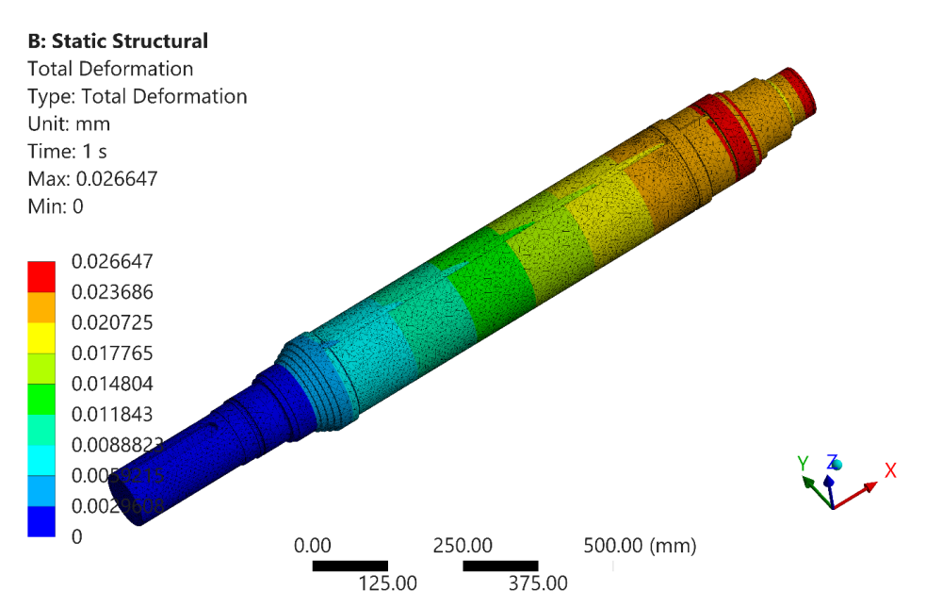

Рисунок 3.16 – Результаты полной деформации вала до термообработки от действия крутящего момента
Это говорит о том, что отсутствуют резкие скачки жесткости и свидетельствует о правильной передаче крутящего момента по всей длине детали. Основной вклад в суммарные перемещения вносит угловая деформация (скручивание), вызванная действием касательных напряжений. Величина деформации определяется жесткостью вала на кручение, которая зависит от модуля упругости материала при сдвиге и полярного момента инерции поперечного сечения.

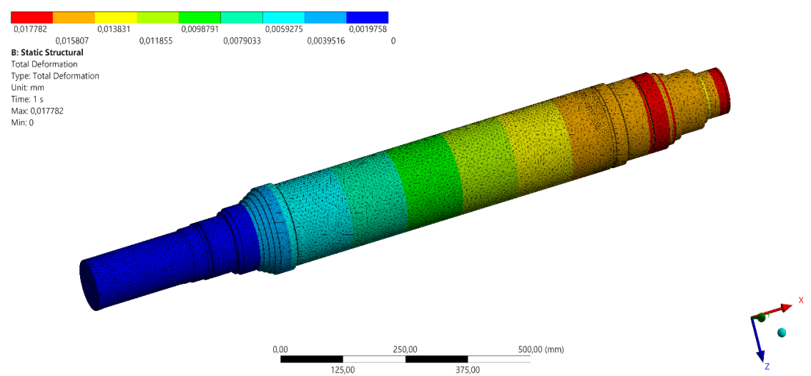

Рисунок 3.17 – Результаты полной деформации вала после термообработки от действия крутящего момента

После термообработки максимальная общая деформация снижается до 0,017782 мм, что соответствует уменьшению примерно на 33%. При этом характер распределения деформаций сохраняется, но при этом становится более равномерное поле перемещений и уменьшение градиента по длине вала. Повышается общая жесткость конструкции и становится более эффективное сопротивление крутящим нагрузкам.
Уменьшение деформаций после термообработки происходит за счет изменения структурного состояния материала, включая снятие остаточных напряжений и повышение однородности механических свойств. В результате упрочнения поверхностного слоя можно увеличить модуль упругости и сопротивление сдвигу, что влияет на уменьшение угловых и линейных деформаций.
Уменьшение общей деформации повышает эксплуатационную надежность вала, поскольку снижает вероятность перекоса, уменьшает воздействие вибрации и повышает стабильность сопряженных узлов, включая подшипники и муфты.
Определение деформации под действием центробежных сил
Анализ поля перемещений показывает (рисунок 3.18), что максимальная полная деформация составляет 0,008534 мм, при минимальных значениях, стремящихся к нулю в зоне, близкой к оси закрепления. Величина деформации существенно ниже, чем при действии крутящего момента, что говорит о меньшей интенсивности данного вида нагружения с точки зрения упругих перемещений.
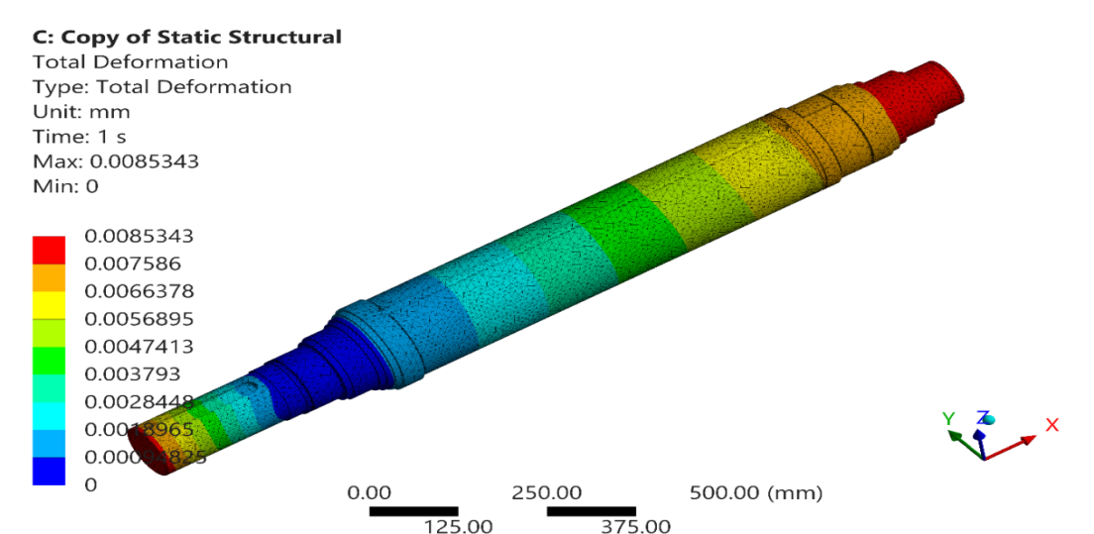

Рисунок 3.18 – Результаты полной деформации вала до термообработки от центробежных сил

Распределение деформаций носит закономерный характер. Значения возрастают по мере удаления от оси вращения и вдоль длины вала. Это обусловлено действием центробежных сил, величина которых пропорциональна массе элементарного объёма и квадрату угловой скорости, а также расстоянию от оси вращения. Максимальные деформации наблюдаются в периферийных зонах и на участках с наибольшим радиусом.
После термообработки максимальная общая деформация снижается до 0,003783 мм (рисунок 3.19), что соответствует уменьшению более чем на 50%.
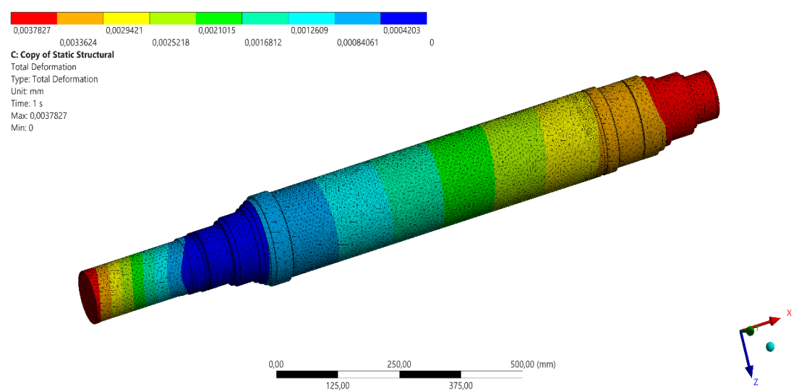

Рисунок 3.19 – Результаты полной деформации вала после термообработки от центробежных сил
При этом общий характер распределения смещений сохраняется, но наблюдается более равномерное поле деформаций и уменьшение их градиента. Локальные зоны повышенных деформаций в переходных зонах становятся менее выраженными.
Абсолютные значения деформаций в обоих случаях остаются небольшими, но после термообработки они еще больше уменьшаются, что положительно сказывается на точности сборки, снижая вибрации и сохраняя соосность вращающихся элементов.
Определение деформации под силовым воздействием со стороны муфты
Анализ поля смещений показывает, что максимальная суммарная деформация достигает 0,063753 мм (рисунок 3.20), при этом минимальные значения равны нулю на участках, удаленных от зоны нагружения. В отличие от случаев действия крутящего момента и центробежных сил, деформации носят ярко выраженный локализованный характер и сосредоточены в основном в зоне контакта вала с муфтой.
Наибольшие перемещения наблюдаются в районе посадочной площадки и прилегающих переходных зонах. Это связано с тем, что именно здесь нагрузка передается от муфты к валу, что сопровождается контактными давлениями, тангенциальными усилиями и возможными изгибающими эффектами. В результате возникает сложное напряженно-деформированное состояние, приводящее к увеличению локальных деформаций.
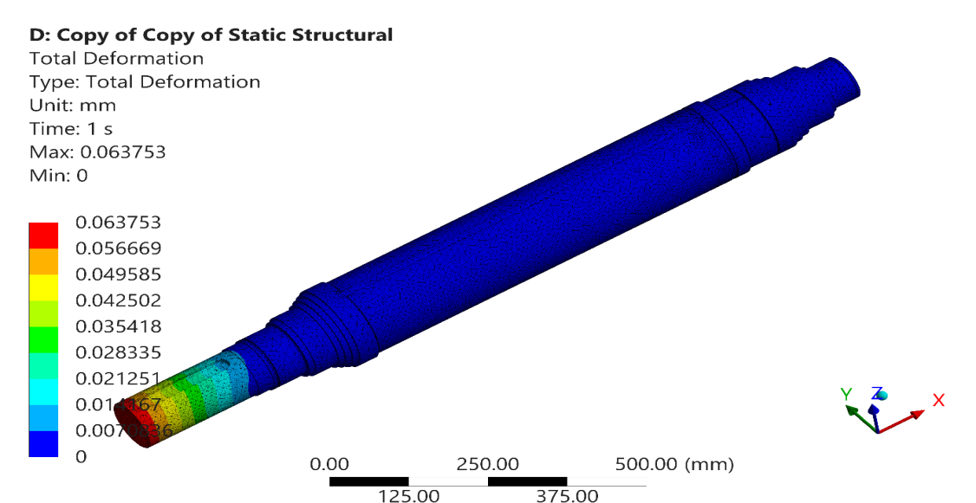

Рисунок 3.20 – Результаты полной деформации вала до термообработки от силового действия муфты

После термообработки максимальная суммарная деформация снижается до 0,042502 мм, что соответствует уменьшению примерно на 33% (рисунок 3.21).

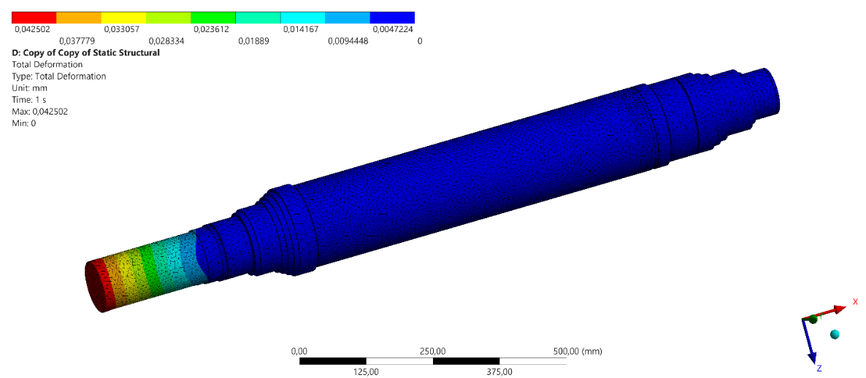
Рисунок 3.21 – Результаты полной деформации вала после термообработки от силового действия муфты

При этом локализация максимальных перемещений в зоне контакта с муфтой сохраняется, но их интенсивность значительно снижается. Распределение деформаций становится более плавным, градиенты смещений уменьшаются, и переход из нагруженной зоны в разгруженную происходит более плавно.
Максимальные деформации остаются в той же геометрической зоне, их уменьшение значительно снижает риск возникновения контактных условий, деформаций и вибрационных явлений в процессе эксплуатации. В таблице 3.2 представлены результаты анализа напряжённо-деформированного состояния восстановленного вала до и после проведения термообработки. Рассматриваются два ключевых параметра: уровень остаточных напряжений и величина деформации.

Таблица 3.2 - Результаты анализа напряжённо-деформированного состояния восстановленного вала до и после проведения термообработки
Параметр НДС | До термообработки | После термообработки
Напряжение | 105 МПа | 62,8 МПа
Деформация | 0,08 мм | 0,04 мм

Уровень напряжения перед термообработкой составляет 105 МПа, что свидетельствует о значительной концентрации внутренних напряжений, образующихся в процессе плавления. Их образование связано с неравномерным тепловым воздействием, быстрым локальным охлаждением, а также различием физико-механических свойств основного металла и расплавленного слоя. В этом случае в структуре материала образуются в основном растягивающие остаточные напряжения, которые неприемлемы с точки зрения усталостной прочности и долговечности детали.
После термообработки уровень напряжения падает до 62,8 МПА, что составляет снижение примерно на 40%. Это снижение объясняется протеканием процессов релаксации напряжений при нагреве, повышением эластичности материала и частичным перераспределением внутренних усилий. Во время термического воздействия происходит стабилизация конструкции, а также снижение градиентов температуры и напряжений по поперечному сечению детали. Особенно важную роль играет период покоя, при котором происходит ослабление мартенситной структуры и снятие внутренних напряжений. Такая же закономерность наблюдается и при деформациях. Величина деформации перед термообработкой составляет 0,08 мм, что связано с наличием несбалансированных внутренних напряжений и неоднородностью структуры. После термообработки деформация уменьшается до 0,04 мм, то есть вдвое. Это свидетельствует о повышении геометрической стабильности детали и снижении склонности к перекосу.

3.5 Усталостный анализ вала в nCode DesignLife

Общие положения S–N метода
Метод напряжений–долговечности (Stress–Life, или S–N метод) широко применяется для оценки усталостной прочности деталей машин, работающих в области упругих деформаций и подвергающихся большому числу циклов нагружения. В основе метода лежит экспериментально полученная зависимость между амплитудой циклических напряжений и числом циклов до разрушения материала.
В рамках S–N подхода предполагается, что разрушение наступает вследствие накопления усталостных повреждений при повторяющемся нагружении, а влияние пластических деформаций не является определяющим [69]. Для валов асинхронных электродвигателей данные предположения являются обоснованными, поскольку в номинальных режимах работы напряжения, как правило, не превышают 50–60 % от предела текучести материала.
Расчет среднего напряжения
В реальных условиях нагружения вала асинхронного двигателя напряжённое состояние, как правило, является несимметричным. Помимо переменной составляющей напряжений, обусловленной кручением и изгибом, присутствует постоянная составляющая, связанная с центробежными силами и статическими нагрузками от муфты.
Игнорирование среднего напряжения может привести к существенному завышению расчётной долговечности. Поэтому при усталостном анализе необходимо использовать критерии коррекции S–N кривых, учитывающие влияние среднего напряжения. Наиболее распространённым из них являются критерии Гудмана [69].
Критерий Гудмана устанавливает линейную зависимость между амплитудой напряжений и средним напряжением и может быть записан в виде:

σ_{a} /σ₋₁ + σ_{m} / σ_{u} = 1, (3.3)

где σ_{a} - амплитуда циклического напряжения,
σ_{m} - среднее напряжение цикла,
σ₋₁ - предел выносливости материала при симметричном цикле,
σ_{u} - временное сопротивление разрыву.
Физический смысл критерия Гудмана заключается в том, что увеличение среднего растягивающего напряжения снижает допустимую амплитуду циклических напряжений, при которой материал способен выдерживать заданное число циклов нагружения. Для сжимающих средних напряжений влияние на усталостную прочность считается менее существенным.
Реализация критерия Гудмана в nCode DesignLife
В программном комплексе nCode DesignLife критерий Гудмана реализуется автоматически при выборе соответствующей модели коррекции среднего напряжения. В ходе расчёта для каждой точки конечно-элементной модели определяется эквивалентная амплитуда и среднее значение напряжений, после чего выполняется корректировка S–N кривой.
Для рассматриваемого вала асинхронного двигателя критерий Гудмана является предпочтительным, поскольку:
- материал 30ХГСА относится к высокопрочным сталям;
- напряжения в процессе работы остаются в упругой области;
- присутствует значительная постоянная составляющая напряжений от центробежных сил.
Режим нагружения Constant Amplitude
Усталостный анализ выполнен в режиме постоянной амплитуды (Constant Amplitude), что соответствует стационарной работе двигателя при номинальной скорости вращения. Все три вида нагружения - центробежные силы, крутящий момент и нагрузка от муфты - были объединены в один усталостный случай.
Данный режим предполагает, что на протяжении всего расчетного ресурса деталь подвергается циклическому воздействию с неизменными максимальными и минимальными значениями напряжений. Поскольку рассматриваемые нагрузки действуют синхронно, программа рассчитывает результирующее напряженное состояние как суперпозицию векторов напряжений от каждого фактора .
Использование Constant Amplitude позволяет получить контурные карты коэффициента запаса прочности (Fatigue Safety Factor) и ожидаемого срока службы в циклах (Life). Такой подход используется для верификации надежности вала в номинальном режиме, так как он исключает неопределенность случайных пиковых нагрузок, фокусируясь на способности конструкции сопротивляться накоплению усталостных повреждений при длительной эксплуатации.
Результаты усталостного расчёта вала
В результате анализа получено распределение числа циклов до разрушения по всему объёму вала. Наиболее опасные зоны локализуются:
- в области перехода диаметров вблизи подшипников;
- в зоне соединения с муфтой.
Минимальное число циклов до разрушения составило порядка 10⁷–10⁸ циклов, что соответствует высокоцикловой усталости.
Усталостный расчет до термообработки до термообработки будет представлен на рисунке 3.22

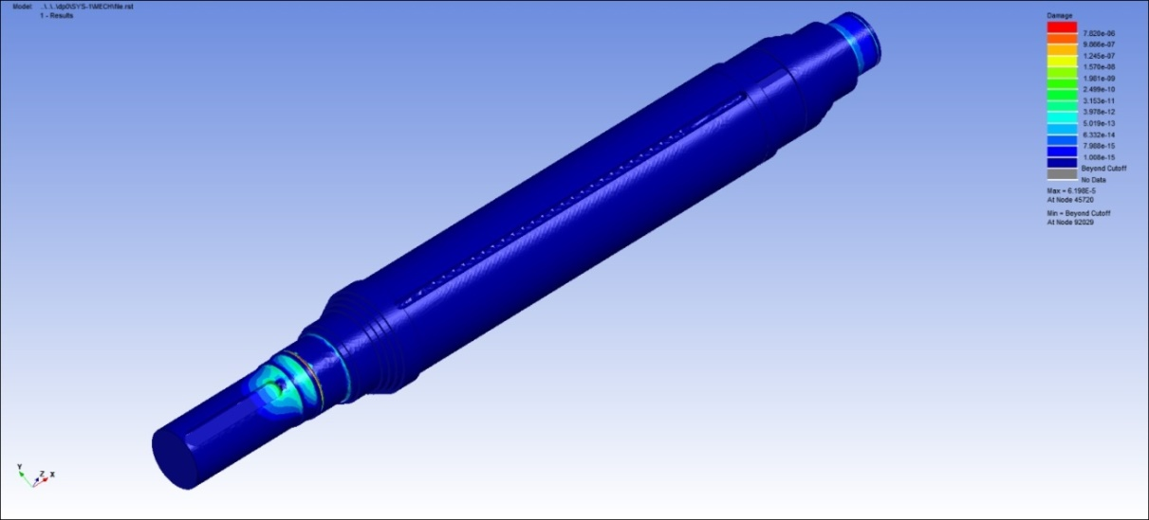

Рисунок 3.22 – Результаты повреждении усталостного расчета до термообработки

На рисунке 3.22 показаны результаты конечно-элементного анализа усталости ступенчатого вала в его исходном состоянии (до термообработки). Расчет проводился с использованием критерия накопления усталостных повреждений, который позволяет оценить распределение параметра повреждения по объему детали и выявить потенциально опасные участки с точки зрения образования трещин.
Анализ показывает, что основная часть вала расположена в области крайне низких значений усталостных повреждений, что подтверждается преобладанием синей цветовой гаммы. Это свидетельствует о том, что на большей части объема детали уровень эксплуатационных напряжений не приводит к значительному накоплению усталостных повреждений и обеспечивает высокую долговечность при заданных условиях нагружения.
Результаты анализа усталости перед термообработкой показывают, что наиболее уязвимыми являются переходные зоны геометрии ступеней и зоны сопряжения. Наличие локальных очагов повреждений указывает на необходимость проведения дополнительных технологических мероприятий, направленных на снижение уровня остаточных напряжений и повышение стойкости к усталостному разрушению, а именно термообработки.
На рисунке 3.23 показано распределение параметра Damage в теле вала, полученное по результатам конечно-элементного расчёта.

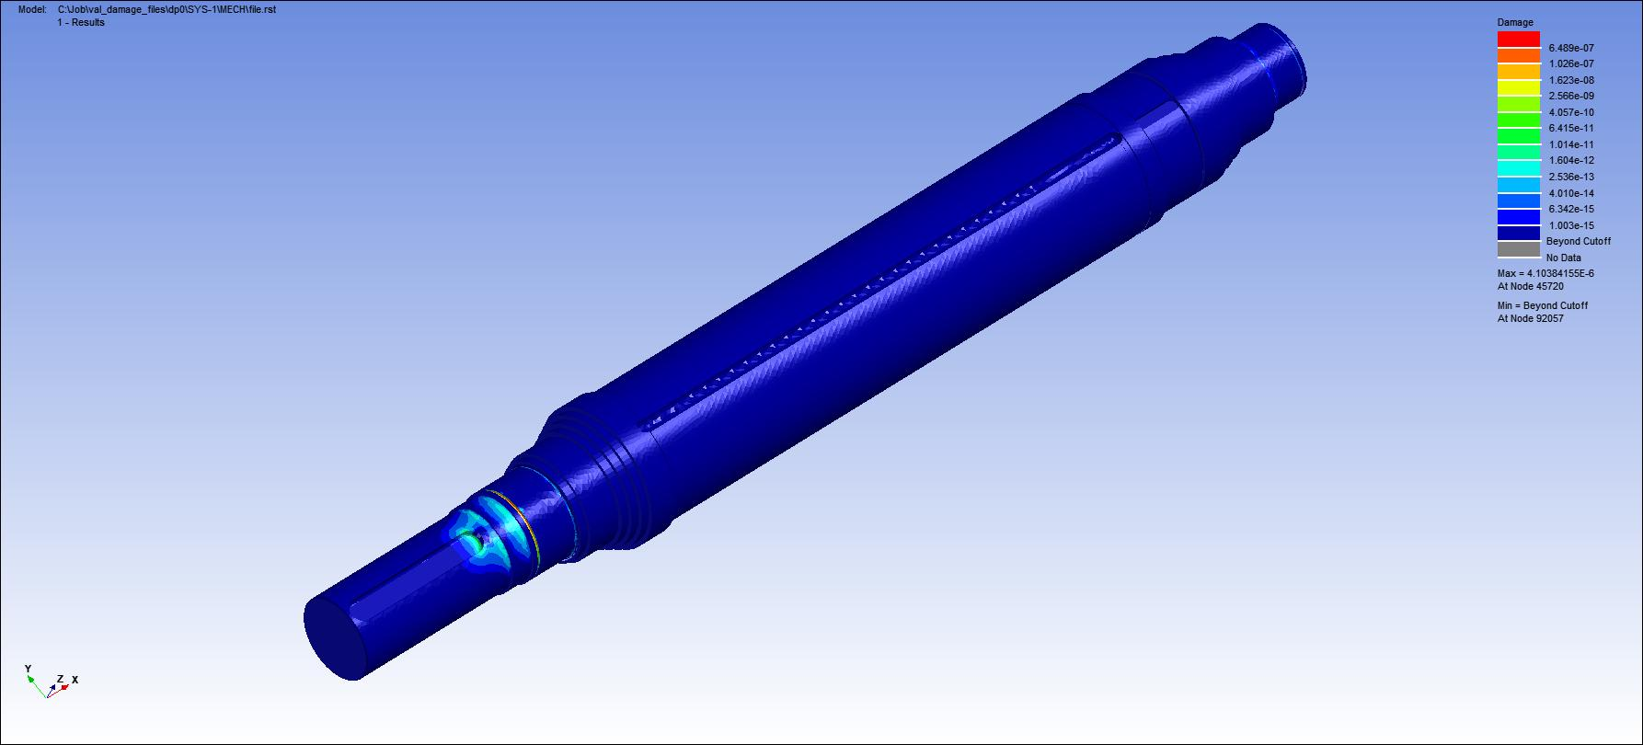

Рисунок 3.22 – Результаты повреждения усталостного расчета после термообработки

Анализ поля повреждаемости показывает, что основная часть вала находится в зоне минимальных значений Damage 1,002, что свидетельствует об отсутствии накопления повреждений и работе материала в упругой области.
В большинстве конечно-элементных моделей повреждаемости (в том числе в ANSYS) параметр Damage является безразмерным и интерпретируется следующим образом:
Основной критерий:
- Damage = 0 - материал не повреждён;
- 0 < Damage < 1 - накопление повреждений (работа до разрушения);
- Damage ≈ 1 - начало разрушения материала
- Damage > 1 - элемент считается разрушенным (потеря несущей способности).
Разрушение возникает при достижении Damage = 1.
Повышенные значения параметра Damage = 1,02 локализованы в зоне перехода диаметров и в районе посадочной шейки левого конца ротора, где имеет место концентрация напряжений, обусловленная геометрической неоднородностью и действием граничных условий. Именно в этой области наблюдается наибольший градиент напряжений.
Максимальное значение параметра Damage 1,02 является локальным и не распространяется на значительный объём конструкции, что указывает на отсутствие глобального разрушения элемента при заданных условиях нагружения. Критические значения повреждаемости не достигаются, следовательно, разрушение материала не прогнозируется.
Выявленные зоны повышенной повреждаемости требуют внимания при конструктивной оптимизации (сглаживание переходов, увеличение радиусов скруглений).
Анализ показал, что термическая обработка снижает степень повреждения усталостью по величине, уравновешивает ее распределение и снижает концентрацию в наиболее опасных зонах. Это говорит о значительном увеличении усталостного срока, надежности и срока эксплуатации вала. Полученные результаты подтверждают необходимость включения термической обработки в технологический процесс восстановления валов как эффективного средства улучшения их работы в условиях циклической нагрузки.
Распределение параметра Life до термообработки
Распределение параметра Life для наплавленного вала до термообработки представлено на рисунке 3.23.

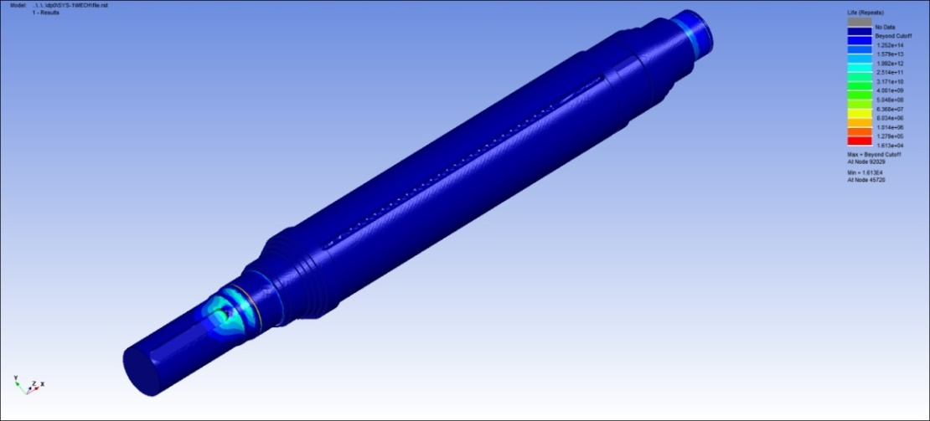

Рисунок 3.23 - Распределение параметра Life (ресурс) до термообработки
Результаты расчетов показывают (рисунок 3.24), что ресурс вала до термообработки достаточен для большей части общего объема, но наличие локальных участков с низкой прочностью ограничивает общий срок службы детали. Именно эти зоны требуют особого внимания при проектировании и реставрации, а также обосновывают необходимость использования термообработки как эффективного средства повышения усталостной прочности и приведения ресурса в соответствие с размерами детали. Минимальные значения параметра Life 1,23·10⁵ локализованы в области перехода диаметров и посадочной шейки левого конца ротора, где наблюдается концентрация напряжений.

Распределение параметра Life после термообработки
На рисунке 3.24 показано распределение параметра Life (Repeats), характеризующего число циклов нагружения до наступления разрушения материала, полученное по результатам конечно-элементного усталостного анализа вала после термообработки.

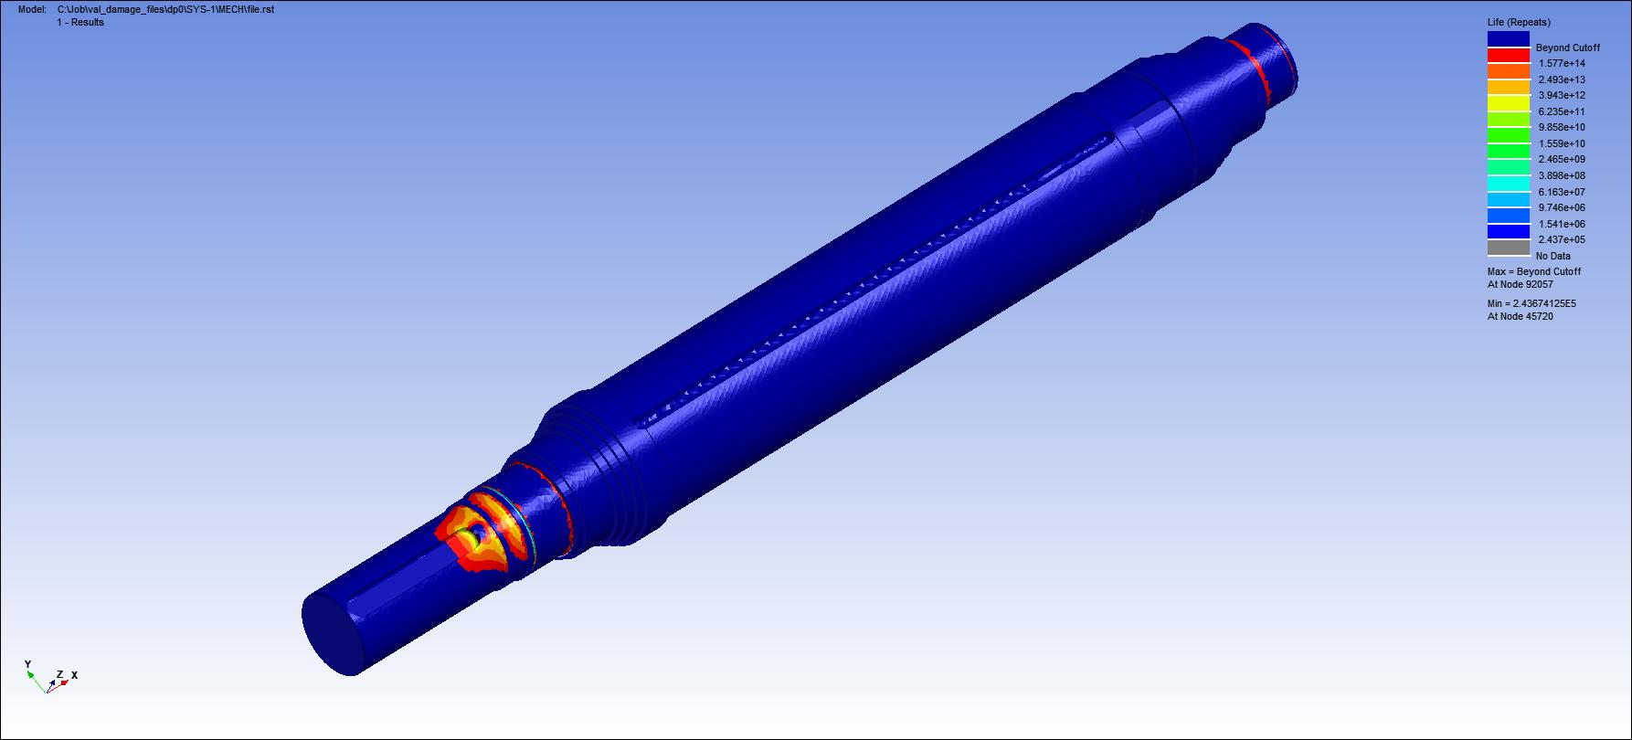

Рисунок 3.24 - Распределение параметра Life (ресурс) после термообработки

Минимальные значения параметра Life 1,57·10⁵ локализованы в области перехода диаметров и посадочной шейки левого конца ротора, где наблюдается концентрация напряжений, обусловленная геометрическими особенностями и условиями закрепления. Именно в данной зоне прогнозируется потенциальное зарождение усталостного разрушения.
Согласно результатам расчёта, минимальное значение ресурса составляет порядка 1,57·10⁵ циклов, что соответствует наиболее нагруженному участку конструкции. Данный ресурс является локальным и не распространяется на значительный объём вала.
Для увеличения ресурса рекомендуется снижение концентрации напряжений за счёт конструктивных мероприятий (увеличение радиусов скруглений, оптимизация переходных участков).
Анализ показал, что после термической обработки наблюдается снижение эквивалентных напряжений за счёт повышения предела текучести материала. Полные деформации также уменьшаются, что свидетельствует о росте жёсткости конструкции.
Наиболее существенные изменения наблюдаются в усталостных характеристиках. Параметр долговечности (Life) увеличивается, что указывает на рост числа циклов до разрушения. Параметр повреждения (Damage) уменьшается, что свидетельствует о повышении сопротивляемости усталостному разрушению.
Таким образом, термическая обработка обеспечивает:
- снижение напряжений;
- уменьшение деформаций;
- увеличение ресурса;
- повышение надёжности конструкции.
Результаты усталостного расчета по долговечности и коэффициенты Damage, которые указывают начало разрушения вала до и после термообработки представлены в таблице 3.3.

Таблица 3.3 - Сравнительная таблица результатов
Параметр НДС | До термообработки | После термообработки
Долговечность | 12 238 циклов | 15 777 циклов
Усталостные повреждения | 1,025 | 1,02

Анализ результатов, приведенных в таблице, показывает положительное влияние термической обработки на эксплуатационные характеристики отремонтированного вала. После термической обработки прочность увеличилась с 12 238 до 15 777 циклов, что свидетельствует о значительном увеличении срока службы детали и ее способности противостоять усталостному разрушению при циклических нагрузках.
При этом наблюдается небольшое снижение индекса усталостного повреждения с 1,025 до 1,02, что свидетельствует о снижении интенсивности повреждения материала. Это связано с ослаблением остаточных напряжений и образованием более благоприятного структурного состояния металла после термической обработки.

Выводы по главе 3:
  - Разработана и реализована методика расчёта долговечности вала асинхронного двигателя с использованием ANSYS Static Structural и nCode DesignLife.
  - Показано, что S–N метод с коррекцией по критерию Гудману является эффективным инструментом для оценки усталостного ресурса валов, работающих в упругой области.
  - Термическая обработка позволяет снизить максимальные эквивалентные напряжения, возникающие при вращении вала, более чем в 2 раза - с 15,512 МПа до 6,8809 МПа.
  - При воздействии крутящего момента пиковые напряжения снизились на ~30-35% (с 31,951 МПа до 21,322 МПа). Аналогичный эффект наблюдается в зоне контакта с муфтой, где максимальное напряжение упало со 101,49 МПа до 67,66 МПа. Снижение обусловлено повышением однородности механических свойств и пластичности материала после термообработки.
  - Суммарная деформация вала после термообработки уменьшилась в 2 раза - с 0,08 мм до 0,04 мм. Это обосновано релаксацией внутренних усилий и переходом материала в более равновесное состояние, что вдвое снижает риск перекосов и вибраций при эксплуатации.
  - Согласно результатам усталостного расчета, долговечность вала после термической обработки возросла с 12 238 до 15 777 циклов. При этом индекс усталостного повреждения (Damage) снизился с 1,025 до 1,02, что подтверждает замедление процесса накопления микроповреждений за счет уменьшения остаточных напряжений и создания благоприятного структурного состояния металла.

    - ЦЕНТРИРОВАНИЕ ВАЛА

4.1 Выбор элементов приспособления и схема установки

Как и говорилось в предыдущих главах, одним из распространенных и эффективных методов в процессе ремонта изношенных валов электродвигателей является наплавка изношенных поверхностей. Но, несмотря на высокую технологическую эффективность этого метода, он сопровождается рядом существенных проблем, влияющих на точность последующей обработки.
В зависимости от степени износа поверхности вала, существуют степени наплавки вала. Бывает такое, что торец вала, где находятся центра вала тоже заплавляются. Отсюда возникает проблема последующей механической обработки, так как центрировать вал не представляется возможны. В ходе диссертационной работы было принято разработать самоцентрирующееся приспособление для центрирования вала. Существующие зажимные и центрирующие устройства, такие как универсальные визиры и призматические устройства, обеспечивают фиксацию детали, но они не определяют автоматически точную геометрическую ось восстановленного вала [70]. Это приводит к ошибкам обоснования, увеличению утечек обработки и снижению точности конечного продукта. Исходя из этого, можно сделать вывод, что возникает реальная научно-техническая задача-обеспечить точное центрирование валов с поврежденной или восстановленной поверхностью, где базирование выполняется не номинально, а вдоль фактической геометрической оси детали.

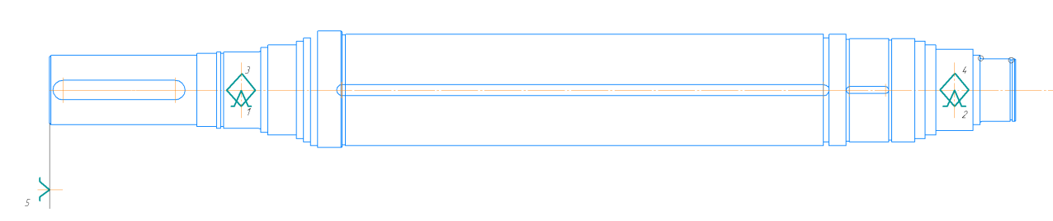
Рисунок 4.1 - Чертеж вала со схемой базирования
Схема базирования детали на центровочные операции включает в себя: двойную направляющую базу (1,2,3,4) и опорную базу (5) [72]. При анализе схемы базирования предполагается, что двойная направляющая база задает точное положение оси. Опорная база используется для определения глубины сверления от торца восстановленного вала. Исходя из конфигурации детали и указанной выше схемы базирования принято решение, что оптимальным методом реализации данной схемы базирования являются применение комплекта сходящихся призм для реализации двойной направляющей базы (1,2,3,4) и точечно углов в торец вала для реализации опорной базы (5).
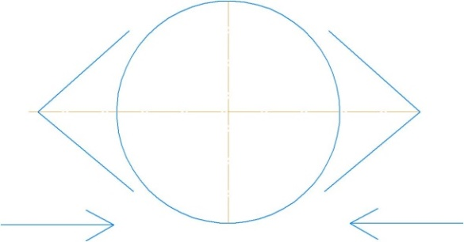
Рисунок 4.2 - Схема базирования самосходящихся призм
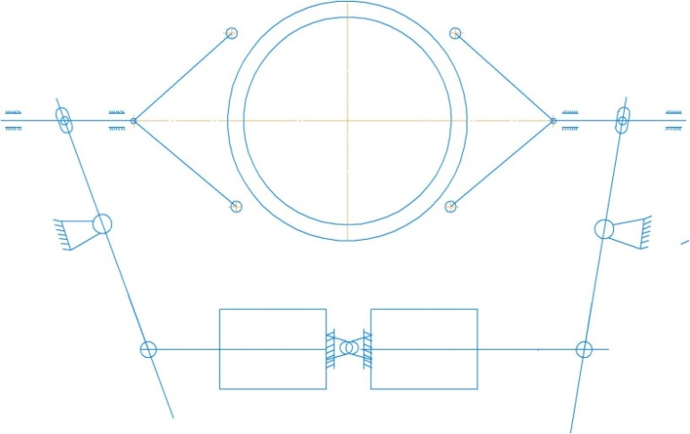
Рисунок 4.3 – Кинематическая схема приспособления

Исходя из необходимости обеспечения закрепления деталей с различными диаметрами, а также учитывая массу и габариты заготовок для обработки деталей, принято решение установочные элементы в виде призм заменить на самоустанавливающиеся скобы. А также для снижения трения и уменьшения износа установочных элементов применить роликовые опоры.

4.2 Силовой расчет приспособления
Масса восстановленного вала с ротором m=500 кг. Вес детали определяется по формуле:

G=mg (4.1)

G≈4,9·${10}^{3}$Н (4.2)

Диапазон диаметров центрируемых валов D = 130 – 150 мм. Для расчета принимаем средний радиус контакта роликов с поверхностью:

r ≈$\frac{ D}{2}$ ≈0,07 м (4.3)
Минимальное давление в пневмосистеме принято считать:
$p_{min}=0,4 Мпа$ (4.4)

Кинематическое соотношение перемещений определяется выражением:

$\frac{s_{p}}{s_{c}}=\frac{l_{2}}{l_{1}}$ (4.5)
где, $s_{c}$ - ход штока цилиндра,
$s_{p}$ – ход ползуна,
$l_{1}$- 60 мм,
$l_{2}$- 30 мм.

Передаточное отношение равно 0,5. Для перекрытия диапазона диаметров 130-150 мм необходим радиальный ход:

$s_{p}$=10 мм (4.6)

С учетом технологического запаса принимается 15 мм, что соответствует ходу цилиндра 30-40 мм.
КПД силовой передачи (шарниры + напрявляющие) принимаем, как η = 0,9.
Коэффициент трения в контакте «ролик-вал» при наличии технологической смазки / загрязнение принято считать $µ$ = 0,15. Коэффициент запаса по удержанию (динамика, вибрации, неравномерность припуска, возможные рывки подачи) принято считать $k_{s}=2$.
При операции центрирования вала основная сила резания направлена по оси инструмента (осевая сила) [73]. Для работы приспособления критична не осевая сила сама по себе, а ее возможная радиальная составляющая (из-за биения, неоднородности наплавленного припуска, перекоса инструмента, упругих деформаций системы «станок-деталь-инструмент»). Именно радиальная составляющая стремится «сдвинуть» вал в зажимах.
В расчете принимается инженерно-консервативная оценка: радиальная составляющая при сверлении составляет долю α от осевой силы $F_{z}$:

$F_{r}=αF_{z}$, α = 0,15…0,25 (4.7)

Для центровки валов с материалом из стали в условиях производства осевая сила для центровочного малого диаметра обычно лежит в пределах нескольких кН. В качества расчетного значения принимаем:

$F_{z}$=5,0$·{10}^{3} Н$ (4.8)

тогда при α = 0,2:
$F_{r}=0.2F_{z}=1,0 ·{10}^{3} Н$ (4.9)

Масса детали может влиять двумя путями: через статистическую нагрузку и возможные микроперемещения опор, что повышает требования к «жесткости удержания» приспособления; через долю веса, которая при реальной установке может частично восприниматься зажимными роликами.
Чтобы учесть массу детали, вводится коэффициент доли веса β, приходящейся на зажим пары рычажных скоб и находится в диапазоне β=0,2…0,4. В расчете коэффициент был выбран как β=0,3 [74]. Следовательно, дополнительная поперечная нагрузка, эквивалентная влиянию массы:

$F_{G}≈βG=0,3*4,9·{10}^{3} Н ≈1.47·{10}^{3} Н$ (4.10)

Суммарная поперечная нагрузка:

$F_{\sum{}}=F_{r}+F_{G}=1.0{·10}^{3} Н+ 1.47{·10}^{3} Н≈2,47 ·{10}^{3} Н$ (4.11)

Условие удержания по силе трения и требуемая нормальная сила зажима. Суммарная удерживающая сила трения двух симметричных контактов равна:
$F_{тр}= µN_{\sum{} }$ (4.12)

Условие неподвижности (с запасом):
$µN_{\sum{} }≥ k_{s}F_{\sum{}}$ (4.13)

Откуда требуемая суммарная нормальная сила прижима двух скоб:

$N_{\sum{} }≥ \frac{k_{s}F_{\sum{}}}{µ}$ = $\frac{2∙2,47∙{10}^{3} }{0,15}$≈3,29${·10}^{4} Н$ (4.14)

Исходя из этого сила на одну самоцентрирующую скобу будет составлять N ≈ 1,65$·{10}^{4} Н$
Данная сила на одну скобу, которая должна обеспечить ползун на одну сторону при центрировании с учетом массы детали [75].
Помимо сдвига, вал может провернуться из-за момента резания на сверле. Несущая способность зажима по моменту (за счет трения в двух симметричных контактах) оценивается:

$М_{тр}$ = $2µN_{ }r$ (4.15)
где, $µ$ - 0,15
$r$ – 0,07 м (N ≈ 1,65$·{10}^{4} Н$)
Тогда $М_{тр}$ будет равно:
$М_{тр}$ = $2∙0,15∙1,65·{10}^{4} Н∙0,07 ≈346 Нм$ (4.16)

Момент сверления при малых диаметрах центровочных операций на восстановленном валу значительно низкое, поэтому по моменту запас получается существенным. Следовательно, определяющим остаётся условие удержания от поперечной нагрузки $F_{\sum{}}$.
Сила на ползуне одной стороны $F_{p}$​ принимается равной требуемой силе прижима N (для малых углов и близкого направления передачи):

$F_{p}≈N$ (4.17)

Связь сил цилиндра и силы на ползуне через рычажную передачу и КПД:

$F_{p}=$η$F_{с}\frac{l_{1}}{l_{2}}$ → $F_{с}= \frac{F_{p}}{η}\frac{l_{2}}{l_{1}}$ (4.18)
где, $F_{p}$ = N = $1,65·{10}^{4} Н$
η = 0,9
$\frac{l_{2}}{l_{1}}$ = 0,5
Отсюда можно будет рассчитать, сколько усилия понадобится на один цилиндр при минимальном давлении.

$F_{с}$ = $\frac{1,65·{10}^{4}}{0,9}∙0,5 ≈9,15 ·{10}^{3}$ Н (4.19)

Усилие, развиваемое гидроцилиндром, является одним из основных параметров, определяющих работу устройства, его способность обеспечивать надежное сжатие детали и стабильность положения вала в процессе обработки. В этом случае требуется усилие около 9,2 кН при минимальном рабочем давлении 0,4 МПа на цилиндр. Этот параметр характеризует осевую или радиальную нагрузку, которую должен создавать привод для гарантированного прижатия детали без смещения, изгиба и потери точности основания.
Подбор диаметра пневмоцилиндра при p = 0,4 Мпа. При проектировании необходимо обеспечить такое соотношение между рабочим давлением и областью поршня, при котором цилиндр создает достаточную силу, чтобы надежно закрепить деталь, предотвратить ее смещение и обеспечить стабильное положение во время технологической работы [76]. Принцип работы пневматического цилиндра основан на преобразовании энергии сжатого воздуха в механическое движение штока. Воздух, подаваемый под давлением в рабочую полость цилиндра, воздействует на поршень и создает осевое усилие, которое подается через шток к зажимному или пусковому механизму. Величина создаваемой силы зависит от давления воздуха и эффективной площади поршня.
Необходимая эффективная площадь поршня:

А= $\frac{F_{с}}{p}=\frac{9,15 ·{10}^{3}}{0,4 ·{10}^{6}}$ ≈2.29$·{10}^{-2}$ $м^{2}$ (4.20)
Диаметр поршня можно рассчитать по формуле:

А= $\frac{πD_{p}^{2}}{4}$ → $D_{p}=\sqrt{\frac{4A}{π}}$ (4.21)
$D_{p}$ = $\sqrt{\frac{4∙2.29·{10}^{-2}}{π}}$ ≈ 0,171 ≈ 171 мм
С учётом стандартных рядов цилиндров и дополнительного запаса на утечки, износ, реальное снижение давления, неидеальную синхронность и рост трения в направляющих рекомендуется пневмоцилиндр D = 180 мм, ход 40 мм
Критической площадью рычага зажимного механизма является поперечное сечение вблизи оси вращения, а именно площадь отверстия под палец (ось шарнирного соединения). Именно в этой зоне формируется максимальный изгибающий момент и, как следствие, образуются наибольшие нормальные напряжения, которые определяют прочность элемента. Это связано с характером работы рукоятки как одноплечего или двуплечего элемента, который получает внешнюю нагрузку от исполнительного механизма (пневматического или гидроцилиндра) и передает ее на сжимаемую деталь [77]. При приложении усилия к свободному концу рукояти возникает изгибающий момент, величина которого увеличивается по мере приближения к опоре. Максимальное значение изгибающего момента достигается непосредственно на оси вращения, где рычаг фиксируется с помощью пальца, поскольку именно здесь сосредоточена реакция опоры. Дополнительным фактором, увеличивающим натяжение, является наличие отверстия под пальцем. Отверстие приводит к уменьшению эффективной площади поперечного сечения и концентрации напряжений. В результате происходит неравномерное распределение напряжений в этой области, что максимальные значения появляются на краях отверстия, особенно в направлении, перпендикулярном действию изгибающего момента. Коэффициент концентрации напряжений в таких областях может значительно превышать единицу, что необходимо учитывать при расчете прочности. Для консервативной оценки изгибающий момент принимается по большей из нагрузок, создающих момент относительно оси рычага:

$М_{1}=F_{с}l_{1},$ $М_{2}=F_{p}l_{2}$ (4.22)
$$М_{1}=9,15∙{10}^{3}∙0,06=549 Н∙м$$
$$М_{2}=9,15∙{10}^{4}∙0,03=495 Н∙м$$
Исходя из этого расчетный момент будет равен:
$М_{max}=k_{d}∙\max{(М_{1},М_{2})}$ = 1,2$∙549 ≈659∙{10}^{3} Н∙м$

Рычаг часто выполняют прямоугольного сечения (по плоскости изгиба):
- толщина (по ширине рычага) b=25 мм;
- высота (в плоскости изгиба) h=40 мм.
Момент сопротивления прямоугольного сечения:

$W=\frac{bh^{2}}{6}$ (4.23)
$W=\frac{25∙{40}^{2}}{6}≈6667 мм^{3}$

Максимальное нормальное напряжение от изгиба:

$σ_{max}$=$\frac{М_{max}}{W}$ =$\frac{659∙{10}^{3}}{6667}$≈ 99 МПа (4.24)

Коэффициент запаса по текучести:

$n_{σ}=\frac{σ_{0,2}}{σ_{max}}≈3,5$ (4.25)

Таким образом, при выбранных геометрических размерах рычаг обладает достаточным запасом статической прочности по изгибу.
Нагрузка на ось определяется реакцией от двух сил, действующих на рычаг. Для консервативного расчёта принимается суммарная сила (верхняя оценка):

R ≈ $F_{с}$ +$F_{p}$ (4.26)
R ≈2,565 $∙{10}^{4} Н$

В реальных условиях эксплуатации зажимное устройство работает не с одной нагрузкой, а с повторяющейся нагрузкой, связанной с последовательностью операций "отпуск-установка детали–обработка зажима–отпуск". Следовательно, конструктивные элементы, включая рычаг, палец, ось и другие силовые компоненты, принимают циклически изменяющиеся нагрузки. В этом режиме работы решающее значение имеет не только состояние статической прочности, но и устойчивость материала к усталостному разрушению, поскольку даже напряжения, значительно ниже пределов прочности при работе, могут привести к накоплению повреждений и образованию усталостных царапин. Для расчёта усталости принимаем наиболее характерный цикл нагружения: от 0 до $σ_{max}$​ (пульсирующий цикл).
Для пульсирующего цикла: $σ_{min}=0,$ $σ_{max}=σ_{max}$
При анализе циклических нагрузок одним из основных этапов является определение среднего напряжения и амплитуды напряжения, поскольку именно эти параметры характеризуют режим работы материала и используются в критериях усталостной прочности. Тогда среднее и амплитудное напряжения будут равны:

$σ_{m}=\frac{σ_{max}+σ_{min}}{2}=\frac{σ_{max}}{2}$ (4.27)

$$σ_{a}=\frac{σ_{max}-σ_{min}}{2}=\frac{σ_{max}}{2}$$

При принятом цикле импульсной нагрузки, характерном для работы зажимного устройства, напряжение на опасном участке изменяется от минимального значения, близкого к нулю, до максимального значения σ. Если по результатам расчетов или моделирования установлено следующее, что при $σ_{max}$≈99 МПа среднее и амплитудные значения будут равны $σ_{m} ≈49,5 МПа, σ_{a} ≈49,5 МПа$.
Предел выносливости образца для восстановленного вала оценивают как:
$S_{e}^{`}≈0,5 σ_{В} ≈300 Мпа$ (4.28)

Учитывая коэффициенты влияния поверхности, размеров, надежности и т.п., вводим модифицированный предел выносливости:

$S_{e}^{`}$ = $S_{e}^{`}$ · $k_{α}∙k_{b}∙k_{c}∙k_{e}$ (4.29)
Для диссертационного инженерного расчета принимаем типичные значения:
$k_{α}$=0,8 (обработанная поверхность),
$k_{b}$=0,85 (размер),
$k_{c}$= 1 (изгиб),
$k_{e}$= 0,868 (надежность 95%)
$S_{e}^{}$ ≈ 300·0,8·0,85·1·0,868 ≈ 177 МПа

Критерий Гудмана:
$\frac{σ_{a}}{S_{e}^{}}$ + $\frac{σ_{m}}{σ_{a}}$ ≤ 1 (4.30)

0,362 ≤ 1

Коэффициент запаса по усталости:

$n_{f}$ = $\frac{1}{0.362}$≈ 2,76 (4.31)

Исходя из расчетов, можно утверждать, что рычаг обеспечивает высокий запас по усталостной прочности и может рассматриваться как работающий в области долговечности порядка ${10}^{6} циклов и выше,$ при условии правильной обработки отверстия, отсутсвия резких надрезов и соблюдения рекомендаций по концентрации напряжений.
Ось испытывает циклический срез. Нагрузка меняется от 0 до $τ_{max} ≈40,8 МПа$ , тогда
$τ_{m}$ = $τ_{α}$ =$\frac{τ_{max}}{2}$≈ 20,4 МПа (4.32)
Для оценочного перевода предела выносливости по касательным напряжениям можно принять:

$S_{eτ}≈0,58 S_{e}≈0,58∙177=103 Мпа$ (4.33)

Критерий Гудмана, показывает что:

$\frac{τ_{α} }{S_{eτ}}$ + $\frac{τ_{m}}{0,58 σ_{В}}$ ≤ 1 (4.34)

0,257≤ 1

Коэффициент запаса по усталости оси:

$n_{fτ}$ = $\frac{1}{0.257}$≈ 3,9 (4.35)

Исходя из расчета, представленного выше можно сделать вывод, что ось обладает достаточной усталостной долговечностью.
Конструкция зажимного устройства состоит из основания коробчатой формы, с установленными в нем двумя силовыми цилиндрами, кинематически связанными через рычажные системы с ползунами, перемещающимися в корпусе; зажимные элементы выполнены в виде сменных самоустанавливающихся скоб, каждая из которых шарнирно соединена с соответствующим ползуном и снабжена установленным на ней с возможностью вращения роликом, образующим точечный контакт с поверхностью вала, а также пружинным элементом, удерживающим скобу в исходном нейтральном положении, при этом указанная конструкция обеспечивает автоматическое установление скоб в положение, при котором линии контакта их роликов с поверхностью вала определяют его геометрическую ось, и последующую ее фиксацию при зажиме. При этом указанная конструкция обеспечивает соосность расположения оси вала с осями скоб тем самым определяя геометрическую ось.
Предложенная конструкция позволит обеспечить автоматическое определение и фиксацию геометрической оси вала, расширить диапазон обрабатываемых диаметров, снизить трение и износ оснастки, а также повысить надёжность закрепления. Расширение технологических возможностей достигается благодаря применению сменных самоустанавливающихся скоб с роликами и синхронного силового привода, что позволяет адаптировать приспособление под различные размеры валов и исключить погрешности, вызванные неровностями их поверхности.
Конструкция состоит из основания коробчатой формы 8, в котором закреплены два силовых цилиндра 7, соединённых для синхронной работы. Штоки цилиндров связаны с рычагами, имеющими ось поворота на кронштейне 6, второй конец рычага (5) соединен с ползуном 10, перемещающимся в корпусе 9. К ползуну свободно прикреплена сменная самоустанавливающаяся скоба 3, оснащённые роликами для снижения трения при контакте с поверхностью детали. Скоба удерживается в исходном положении пружиной 11. Для снижения трения о поверхность детали 2 скоба оснащена роликом 4. Скоба сменная в зависимости от диапазона диаметров установленного вала (1,2).
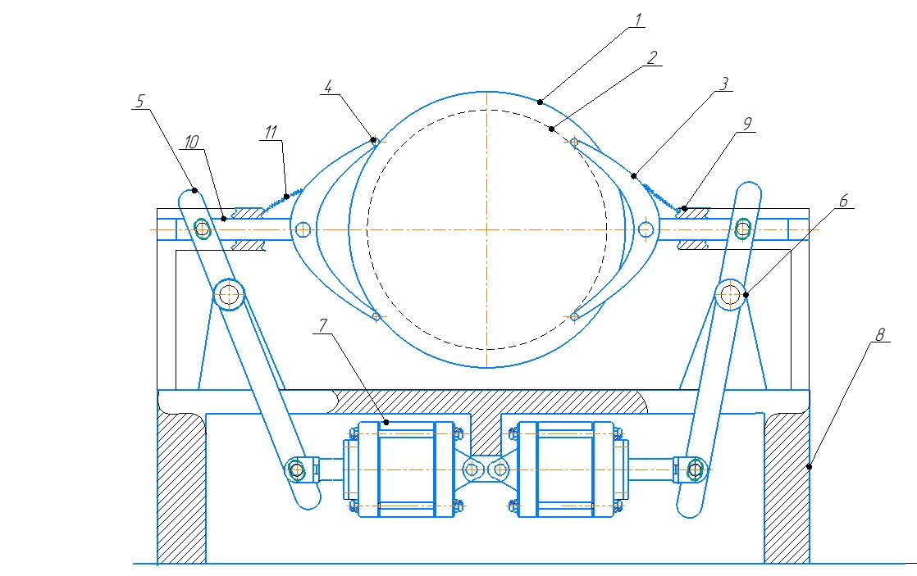
Рисунок 4.5 - Конструкция зажимного устройства

Указанный технический результат достигается использованием двух самоустанавливающихся скоб, каждая из которых шарнирно соединена с ползуном и оснащена роликом, образующим точечный контакт с поверхностью вала, а также синхронного привода на основе двух силовых цилиндров, кинематически связанных через рычажную систему. Самоустанавливающаяся конструкция скоб позволяет им независимо адаптироваться к неровностям поверхности вала, занимая положение, при котором линии контакта роликов определяют его геометрическую ось, а синхронный привод обеспечивает равномерное и одновременное прижатие скоб, исключая перекос при зажиме. Это позволяет точно центрировать валы даже с нарушенной геометрией для последующей механической обработки.

4.3 Руководство по использованию приспособления

Работа устройства для центрирования и фиксации восстановленного вала осуществляется в автоматизированном пневмомеханическом режиме и включает в себя последовательность операций, обеспечивающих точное расположение детали и ее надежную фиксацию.
На начальном этапе оператор переводит рукоятку пневмораспределителя в положение "открыто". В этом случае сжатый воздух подается в соответствующую полость пневмоцилиндров 7, обеспечивая их переход в исходное (зажимное) положение. Поршни цилиндров перемещаются в центральном направлении, что приводит в движение штоки. Через рычажную систему 5 это движение передается на зажимной механизм, в результате чего горловина двух саморегулирующихся (самосборных) зажимов 3 открывается. Таким образом, образуется зазор для установки заготовки.
После открытия зажимных элементов с помощью несущего оборудования (мостового или консольного крана) осуществляется подача восстановленного вала с плавкой 1,2. Вал устанавливается в рабочей зоне зажимного устройства с возможностью визуального позиционирования оператором относительно оси зажимного устройства. На данном этапе высокая точность установки не требуется, поскольку окончательное центрирование обеспечивается конструкцией зажимного механизма.
Далее оператор переводит рукоятку пневмораспределителя в положение "закрыть". В этом режиме сжатый воздух подается в поршневую полость пневмоцилиндров, в результате чего поршни начинают двигаться в обратном направлении. Усилие, создаваемое тягами, передается на рычаги 5, которые, вращая свои оси, преобразуют поступательное движение в управляемое перемещение ползунов 10.
Ползунки перемещаются навстречу друг другу, обеспечивая синхронное схождение саморазгибающихся зажимов 3. Конструктивной особенностью этих зажимов является их способность к самоустановке относительно цилиндрической поверхности детали. В процессе сближения зажимов происходит контакт с поверхностью стержня, а затем под воздействием усилия зажима осуществляется самопозиционирование его относительно оси арматуры.
Таким образом, в процессе зажима реализуются сразу две функции: надежная фиксация детали и автоматическое центрирование ее оси. Последнее достигается за счет симметричного расположения зажимных элементов и геометрии самосборных зажимов, что обеспечивает равномерное распределение усилий и исключает искривление детали.
После окончания операции зажима вал жестко фиксируется в требуемом положении, что позволяет выполнять последующие технологические операции (например, механическую обработку, шлифование или контроль) с высокой точностью. Если необходимо снять деталь, процесс выполняется в обратном порядке: рукоятка пневмораспределителя переводится в положение "открыто", зажимные элементы разъединяются и отпускаются для получения вала.
Таким образом, разработанное устройство обеспечивает упрощенную установку детали, автоматическое центрирование без применения дополнительных измерительных операций и надежную фиксацию вала с помощью пневмопривода и рычажно-ползункового механизма. Это способствует повышению производительности, снижению трудоемкости и повышению точности восстановления вала.
В таблице 4.1 представлены все технические требования к приспособлению.

Таблица 4.1 - Технические требования к приспособлению
Требования к приспособлению | Условия
Точность самоцентрирования вала | Относительно оси симметрии 0,05 мм при радиальном ходе
Равномерное зажатие вала | Самоустанавливающимися скобами без перекосов и перегрузок
Диапазон диаметров | Диаметры валов 0÷150 мм
Усилие зажима | Надежная фиксация вала без перемещения
Все скользящие соединения (оси, шарниры, ручки) | Свободное перемещение без пробок; посадочные отверстия в пределах h7/h6.
Шероховатость поверхности | Ra 1,6-3,2 мкм
Покрытие | Износостойкое покрытие
Пневмопривод | Пневмоцилиндр с давлением 0,4-0,6 мпа
Резьбовые соединения | В соответствии с гостом
Сварные элементы | Очистка по госту
Допуск по форме | Соосность направляющих - не менее 0,05 мм; параллельность основных поверхностей - не менее 0,02 мм/100 мм.
Фаска | 0,5х45°
Приспособление должно обеспечивать | Безопасную работу оператора; отсутствие зон зажима
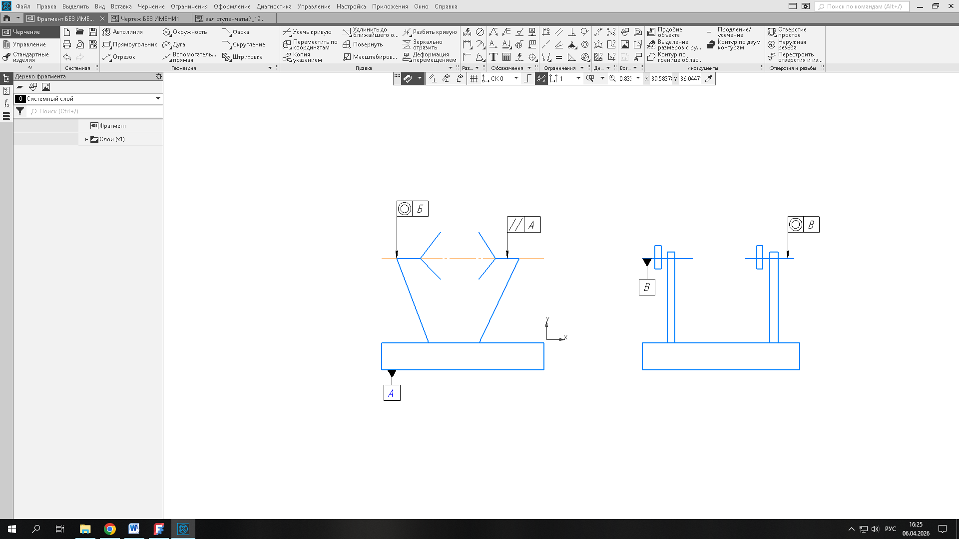 | Допуск параллельности самосходящихся скоб относительно стола
 | Допуск соосности оси ползуна б к оси ползуна а
 | Допуск соосности первой самосходящийся скобы ко второй самосходящийся скобе

4.4 3D визуализация приспособления в программе Autodesk inventor
Визуализация процесса сжатия восстановленного вала в устройство централизации осуществлялась с помощью программного обеспечения Autodesk Inventor. Данная система представляет собой современную параметрическую автоматизированную систему проектирования для разработки деталей, сборочных узлов и сложных машиностроительных конструкций. Программа широко используется в инженерной практике благодаря высокой точности геометрического моделирования, возможности параметрического контроля структуры, а также наличию передовых инструментов для анализа кинематики, прочности и взаимодействия элементов.
Использование программы Autodesk в рамках этой работы позволило не только создать трехмерные модели всех элементов устройства, но и наглядно продемонстрировать принцип его работы, в том числе процесс централизации и закрепления восстановленного вала.. Особенностью параметрического моделирования является возможность отображения взаимосвязей между геометрическими параметрами деталей, что делает его удобным для изменения и оптимизации конструкции на различных этапах проектирования [81].
На первом этапе моделирования были разработаны трехмерные модели всех основных элементов устройства: корпуса, рычагов, ползунков, самособирающихся кронштейнов, пневматических цилиндров, осей и креплений. Каждая деталь изготавливается отдельно с помощью эскизов, экструзии, отжима, резки и других жестких инструментов моделирования. Кроме того, особое внимание было уделено точности измерений, соответствию конструктивных элементов конкретным условиям эксплуатации и обеспечению правильного соединения деталей.
На следующем этапе отдельные детали были объединены в модель сборки. Сборка была выполнена с использованием зависимостей (интерфейсов), таких как выравнивание, параллелизм, выравнивание плоскости и ограничение смещения. Это позволило воспроизвести реальные кинематические связи между элементами устройства и обеспечить правильную передачу движения от пневматических цилиндров к зажимным элементам.
В моделировании особое значение имела имитация работы зажимного механизма. В рамках сборки реализована кинематическая схема, при которой движение стержней пневматического цилиндра приводит к вращению рычагов, которые, в свою очередь, обеспечивают поступательное движение ползунков. Ползунки приводят в движение самособирающиеся кронштейны, которые соединяются и сжимают вал. Благодаря возможностям программы стало возможным визуально контролировать весь рабочий цикл механизма-от открытия кронштейнов до полного сжатия и центрирования детали.
В процессе визуализации установлено, что конструкция устройства обеспечивает синхронное и симметричное движение зажимных элементов. Это позволяет автоматически центрировать вал относительно оси устройства без использования дополнительной регулировки или измерительных приборов. Таким образом, подтверждена работоспособность разработанной конструкции и ее способность обеспечивать точное основание детали.
Кроме того, трехмерная визуализация позволила выявить возможные области пересечения частиц, оценить достаточность зазоров, проверить правильность функционирования подвижных звеньев и убедиться в отсутствии кинематических столкновений. Это важный этап проектирования, чтобы свести к минимуму вероятность ошибок в дизайне перед этапом производства.
Результаты моделирования представлены на рисунке 4.1, где показана работа самоцентрирующегося устройства в трехмерном виде.

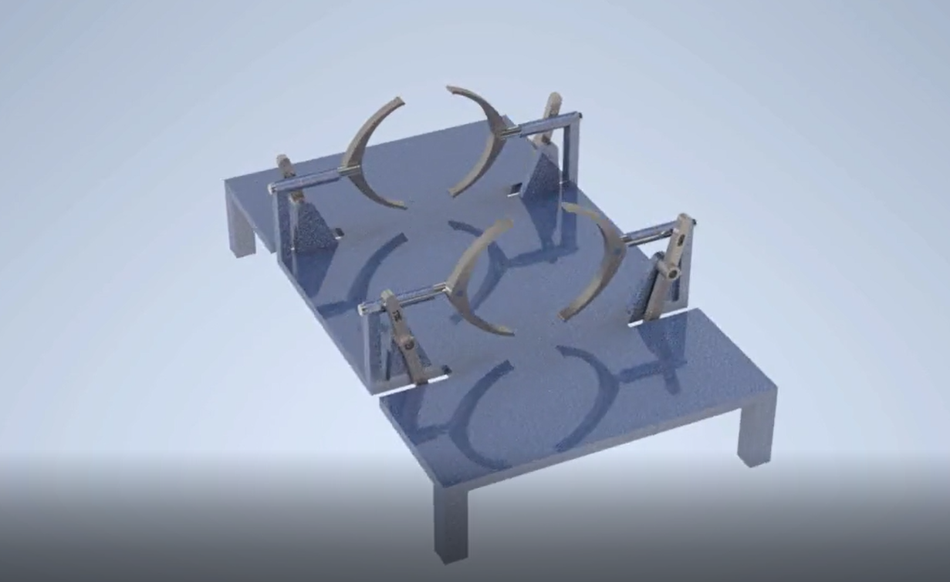 | 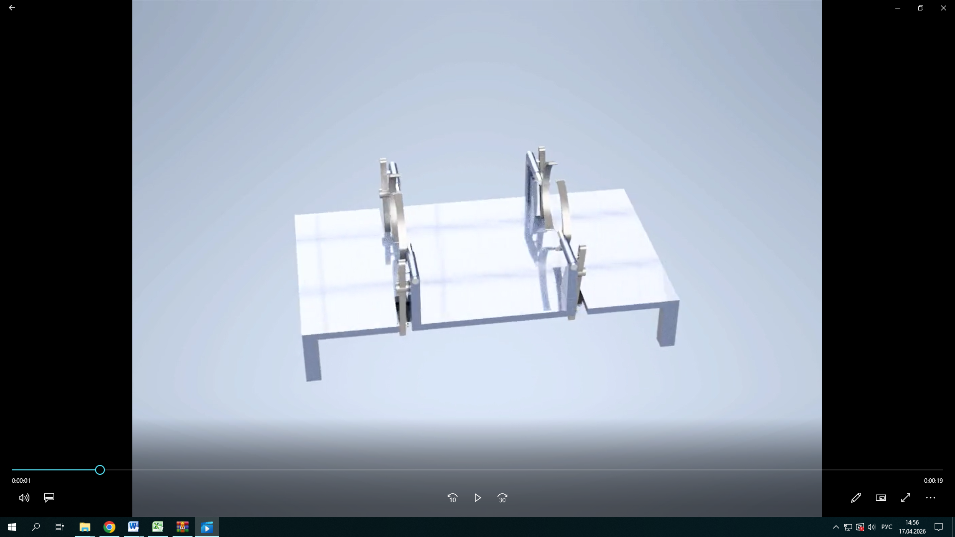
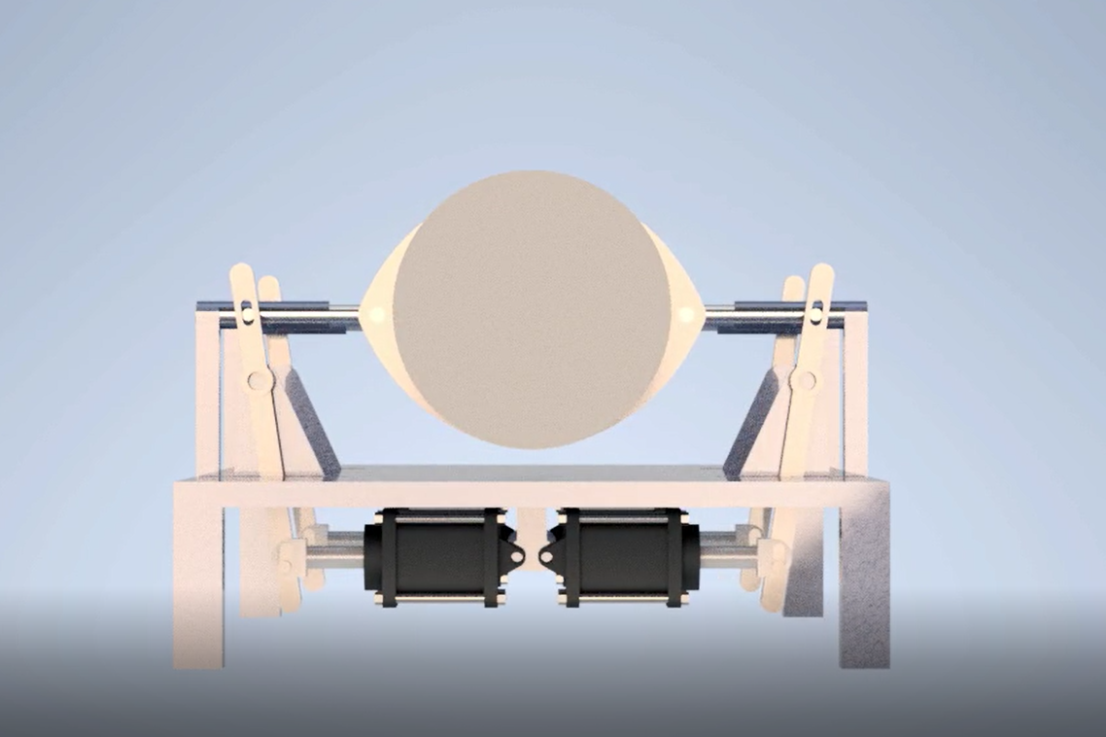 | 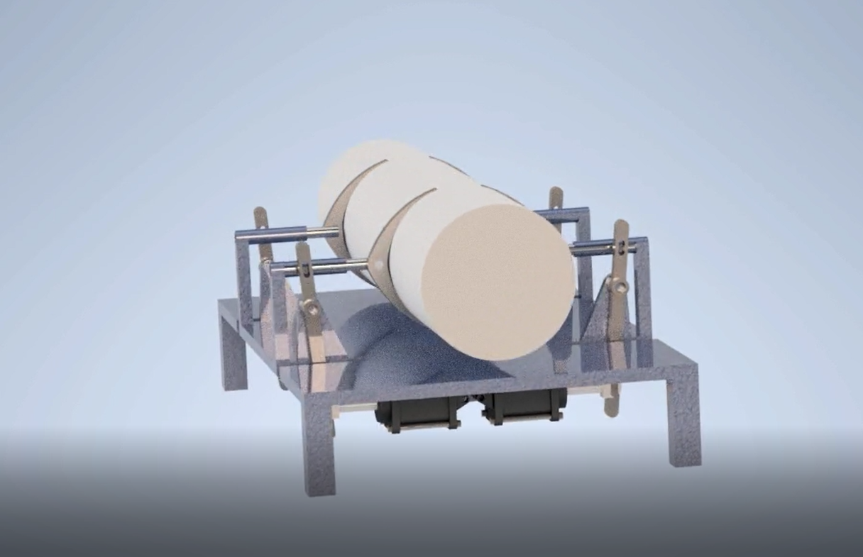

Рисунок 4.1 – 3D визуализация работы самоцентрирующегося приспособления

Разработанное устройство обеспечивает надежную фиксацию, точное центрирование и стабильное позиционирование восстановленного вала, что помогает улучшить качество обработки, уменьшить количество ошибок и повысить прочность детали после восстановления.

Выводы по главе 4:
- Разработано самоцентрирующееся устройство, обеспечивающее автоматическое определение и фиксацию геометрической оси восстановленного вала, что устраняет проблему определения центра восстановленного вала.
- Обоснована конструктивная схема, которая обеспечивает равномерное распределение усилий с использованием самоустанавливающихся скоб с роликовыми опорами, снижая трение и повышая точность центрирования.
- Были рассчитаны силовые параметры приспособления, в результате чего было определено требуемое усилие сжатия ≈9,2 кН на одну скобу и подобраны параметры пневмоцилиндра (диаметр ≈180 мм), обеспечивающие надежную фиксацию вала.
- Была рассчитана прочность элементов конструкции, отражающая достаточный запас по статической σ ≈ 99 МПа и усталостной прочности (коэффициент запаса до 2,7–3,9), что подтверждает надежность устройства в циклическом режиме.
- Трехмерное моделирование в системе Autodesk Inventor подтвердило работоспособность конструкции, правильность кинематической схемы и возможность автоматического центрирования вала без дополнительной настройки.

5 РАСЧЕТ ЭКОНОМИЧЕСКОЙ ЭФФЕКТИВНОСТИ ПРЕДЛАГАЕМОЙ РЕСУРСОСБЕРЕГАЮЩЕЙ ТЕХНОЛОГИИ

В технико-экономическую эффективную характеристику наплавки MAG в среде углекислого газа должно входить оценка долговечности наплавленного изделия, ценовые показатели наплавки и параметры, характеризующие экономическую технологичность применения.
Долговечность восстановленных наплавкой деталей, подлежащих ремонту и упрочнению поверхностным слоем, определяется конструктивными особенностями и свойствами наплавленного и основного металла. исключительная твердость и износостойкость, пористость, утомляемость и т. д.
Технологичность методов плавки означает их пригодность для восстановления различных деталей, а также степень возможной механизации и автоматизации процесса. При этом учитывается наличие необходимого технологического оборудования и степень его структурной сложности.
Как правило, при оценке технико-экономической эффективности методов восстановления плавки детали условно делятся на три категории в зависимости от величины износа.
Эффективность метода плавки в среде защитных газов (MAG) определяется совокупностью технологических, экономических и эксплуатационных показателей, что делает его одним из самых популярных методов восстановления деталей машиностроения.
С технологической точки зрения MAG-плавка отличается высокой производительностью за счет непрерывной подачи проволоки и стабильностью горения дуги. Процесс легко механизировать и автоматизировать, что очень важно при восстановлении валов, роликов и других тел вращения. Возможность регулировки параметров (тока, напряжения, скорости подачи проволоки и движения) позволяет контролировать глубину плавления и образование расплавленного слоя, что обеспечивает хорошее качество металла.
С экономической точки зрения метод эффективен из-за относительно низкой стоимости оборудования и расходных материалов. Mag-провода, используемые при плавлении (например, OK Tubrodur 35GM), обладают высокой способностью плавления и коэффициентом использования металла, что снижает затраты. Кроме того, за счет равномерного слоя укладки снижаются затраты на последующую обработку.
С точки зрения использования полученный расплавленный слой характеризуется высокой износостойкостью, прочностью адгезии с основным металлом и возможностью получения необходимых механических свойств (твердости, структуры) после последующей термообработки. При правильном выборе режимов снижается вероятность возникновения трещин и внутренних напряжений.

5.1 Экономическая эффективность восстановления изношенных деталей наплавкой

В условиях роста стоимости и ограниченности материальных и энергетических ресурсов особую актуальность приобретают технологии восстановления изношенных деталей и машинных узлов. В связи с этим такие технологии должны сопровождаться комплексным технико-экономическим обоснованием, а также сравнительным анализом процессов изготовления аналогичных деталей в условиях серийного производства [82].
Экономическая эффективность облицовки проявляется в случаях, когда затраты на восстановление детали компенсируются увеличением срока ее службы. Кроме того, восстановление считается целесообразным, если текущая стоимость ремонта низкая или сопоставима со стоимостью изготовления новой детали, что может быть отражено в соответствующем договоре.

$С_{в}$/ $Т_{в}$< $С_{н}$ / $Т_{н}$ (5.1)

где $С_{в}$ — относительная себестоимость восстановления детали, тенге.;
$С_{н}$ — относительная себестоимость изготовления новой детали, тенге.;
$Т_{н}$ — средняя продолжительность службы (pecypc работы) соответственно восстановленной и новой детали, ч.
Поскольку прочность детали определяется эксплуатационными характеристиками используемого покрытия, выражение (5.1) может быть представлено как:
$С_{в}$< $С_{н}$ Ɛ (5.2)
где Ɛ – относительная износостойкость восстановленного вала. При выборе метода плавки для восстановления изношенных деталей и обосновании целесообразности его применения рассчитывается коэффициент ресурсной эффективности, который определяется следующим образом:
$К_{э}=\frac{С_{н}}{С_{в}}$ Ɛ ≥1 (5.3)
Для способа наплавки MAG в среде углекислого газа $К_{э}$≥1.
Таким образом, расчет численного значения относительного показателя эффективности восстановления сводится к определению себестоимости процесса плавки, а также к расчету коэффициента относительной износостойкости покрытий (или показателей прочности восстановленных деталей с использованием различных материалов плавки).

5.2 Расчет технологической себестоимости наплавочных работ
При расчете технологической стоимости плавильных работ, как показывает практика, в качестве основы целесообразно использовать затраты на восстановление путем плавки поверхности, определяемые следующей формулой:
C= З + $О_{сн}$ + М+ А+ P+ $З_{пр}$ (5.4)
где З – заработная плата оператора, тенге;
$О_{сн}$ – отчисления на социальные нужды, тенге;
М – материальные затраты;
А – амортизационные отчисления по оборудованию, тенге;
Р- затраты на ремонт и техническое обслуживание;
$З_{пр}$- прочие затраты, тенге.
Оплата работников наплавки [74]:

З = $Т_{шт} С_{т} К_{ув}$ = 30360 тг (5.5)
где $Т_{шт}$ – штучное время на наплавку одного вала, ч; $С_{т}$ – часовая тарифная стака, тенге;
$К_{ув}$ - коэффициент учитывающий надбавки к тарифу ($К_{ув}=1,4…2,5$)
Часовая тарифная ставка:

$С_{т}$ = $\frac{С_{м}}{Ф_{м}}$ = 2300 тг/ ч (5.6)
где См – месячная тарифная ставка, тенге;
Фм – месячный фонд рабочего времени, ч.
Поштучное время наплавки рассчитывается по формуле:

$Т_{шт}$=($Т_{0}+Т_{в}$) $К_{вт}$ = 6 ч (5.7)

где,$Т_{0}-основное время наплавки детали, ч$;
$Т_{в}-$ вспомогательное ырем на наплаку детали,ч (Т_в=0,1…0,22);
$К_{от}$ – коэффициент, учитывающий время на обслуживание рабочего места и отдых, равный 1,1...1,25.
Отчисления на социальные нужды включает социальное страхование, пенсионный фонд, фонд занятости населения и оплата труда:

$О_{сн}$= R З / 100% =9120 тг (5.8)

где, R – процент отчислений на соц нужды, равен 30%
Материальные затраты это расход массы наплавочного материала и стоимость наплавочных материалов:

М= Э Н = 22500 тенге (5.9)

Амортизация оборудования:
Для сварчного полуавтомата амортизация выходит А = 1500 тг
Затраты на ремонт и техосблуживание принимают 10-15% от амортизации и принимаем Р = 15%А = 200 тг.
Прочие затраты принимаются в среднем 25-35% от заработной платы:
$З_{пр}$ =0,35 *30400 = 10640 тг. (5.10)

Тогда итоговая себестоимость будет равна:
С = 30400+9120+22500+1500+200+10600 = 74320 тг

5.3 Расчет годового дохода и эффективности капиталовложений
Годовой экономический эффект от использования деталей, восстановленных наплавкой, определяется на основе того, сколько валов восстанавливаются ежегодно. Новый вал стоит 300000 тенге (цена на 2024 год). Экономия с одного вала составляет:
Э = 300000 -75000 = 225000 тг. (5.11)
Исходя из статистики анализа предприятий, количество восстановленных валов в год примерно 200 штук. (в месяц ≈ 15 валов).
На основании годового дохода определяется сравнительная стоимость на капитальные вложения:
Сварочный полуавтомат фирмы Кемппи принимается ≈ 1 500 000 тг
Стоимость приспособления на полуавтомат принимается ≈ 800 000 тг.
Итог: капитальные вложения принимаются 2 300 000 тг
Годовой экономический доход:

Э год= Э · N (5.12)
Э год = 245000 ·120 = 29400000 тг

Годовой доход от применения проектируемого метода восстановления определяется сравнением затрат по основным и проектируемым вариантам:
$Д_{г}=С_{п}∙П+∆А$ (5.13)
где, $С_{п}$ – удельная себестоимость проектируемого способа, тг/${дм}^{2}$
$П$ – годовая программа воссстановления деталей, ${дм}^{2}$/год
$∆А$ – разность амортизационных отчислений по базовому и проектируемому вариантам, тг/год

Площадь цилиндрической поверхности берем 56 ${дм}^{2}$. Тогда удельная себестоимость проектируемого варианта при стоимости восстановления одного вала 75 000 тг составит $С_{п}$ = 1339,76 тг/${дм}^{2}$
Годовая программа восстановления 200 валов соответствует общей площади восстановленной поверхности:

П = 56*200 = 11200 ${дм}^{2}$/год (5.14)

Под разностью амортизационных отчислений принимаем $∆А$=60000 тг/год [73].
Тогда годовой доход составит:
$Д_{г}$=(1339,75 * 11200) + 60000 = 15 064 000 тг/год (5.15)
Отсюда, годовой доход от внедрения проектируемого варианта восстановления составляет 15 064 000 тг.
Определение сравнительной дисконтированной стоимости
Сравнительная дисконтированная стоимость за срок службы оборудования определяется по выражению:
ΔЭ = $\frac{Д_{г}}{R+E}-∆К$ (5.16)
где Е – ставка дисконтирования;
R – амортизационная составляющая капиталовложений;
$∆К$ – дополнительные капиталовложения, тг
Амортизационная составляющая определяется по формуле:
R = $\frac{E}{{(1+E)}^{t}-1}$ (5.17)
где, t – срок службы оборудования, лет. При Е = 0,18 и t = 5 лет:

R = $\frac{0.18}{{(1+0.18)}^{5}-1}=0.1398$

Тогда: R + E =0,1398+0,18 = 0,3198
Подставляя значения в формулу сравнительной дисконтированной стоимости, тогда
ΔЭ = $\frac{15064000}{0,3198}$- 12000000 = 34 918 824 тг
Следовательно, сравнительная дисконтированная стоимость внедрения проектируемого варианта составляет 34 918 824 тг.
Срок окупаемости дополнительных капиталовложений
Срок окупаемости характеризует продолжительность периода, в течение которого капитальные вложения возвращаются в зависимости от экономической эффективности, вытекающей из реализации разработанного технического решения. Чем ниже значение этого показателя, тем выше экономическая эффективность проекта и тем быстрее окупаемость вложенных средств. Срок окупаемости определяются по формуле:

Т = К/ $Д_{г}$ (5.18)

где, К – дополнительные капиталовложения, тг;
$Д_{г}$ – годовой доход, тг/ год
Тогда:
Т=12000000/34918824 = 0,34 года
Следовательно, срок окупаемости дополнительных капиталовложений составляет около 0,34 года или примерно 4 месяца.
Результаты показывают, что восстановление изношенных валов в среде углекислого газа с помощью полуавтоматической плавки более экономично.
Будет достигнуто значительное снижение стоимости ремонта по сравнению с заменой детали на новую, а также обеспечена высокая годовая экономическая эффективность. Короткий срок окупаемости капитальных вложений подтверждает целесообразность внедрения рассматриваемой технологии на ремонтных предприятиях.
Таким образом, разработанная методика расчета экономической эффективности как рациональный метод восстановления цилиндрических валов электродвигателей позволяет правильно выбрать полуавтоматический расплав в среде углекислого газа и может быть использована в практической деятельности ремонтных предприятий.

5.4 Расчет технико-экономической эффективности приспособления

Технико-экономическая эффективность внедрения технологического оборудования определяется совокупностью технико-экономических показателей, характеризующих целесообразность его использования в реальных производственных условиях. Использование специализированных приспособлений в машиностроении направлено на повышение точности обработки, снижение трудоемкости операций, повышение производительности труда, а также снижение затрат на исправление дефектов и недоделок.
Особое значение использование специальных приспособлений приобретает при обработке тяжелых и габаритных деталей, к которым относятся восстановленные валы электродвигателей. В случае восстановления оплавлением поверхность детали имеет колебания формы и неоднородность структуры, что значительно усложняет процесс правки. Традиционные методы центрирования, основанные на ручном сравнении, не обеспечивают постоянной точности и требуют значительного времени.
В разработанной конструкции используется устройство с саморегулирующимися зажимами и роликовыми опорами, которое обеспечивает автоматическое определение геометрической оси вала и ее фиксацию. Такая схема позволяет избежать влияния погрешностей поверхности, снизить трение и повысить надежность фиксации детали.
Экономическая эффективность реализации устройства формируется под совместным влиянием нескольких факторов: снижения трудоемкости работ, сокращения рабочего времени машины, уменьшения количества дефектов и повышения устойчивости технологического процесса. В целом годовая экономическая эффективность определяется как сумма отдельных компонентов:

$Э_{г}=Э_{зп}+Э_{М}+Э_{бр}$ (5.19)

где, $Э_{зп}$ – экономия по заработной плате
$Э_{М}$ – экономия по эксплуатации оборудования;
$Э_{бр}$ – экономия за счет снижения брака.

Снижение трудоемкости операции происходит за счет сокращения времени централизации за счет автоматизации процесса централизации. Экономия на заработной плате определяется следующим образом:

$Э_{зп}$ = Δt · N · $С_{ч.пр}$ (5.20)

где, Δt – экономия времени на одну деталь;
N – годовая программа;
$С_{ч.пр}$ – приведенная стоимость часа труда

Сокращение машинного времени приводит к снижению эксплуатационных затрат оборудования:

$Э_{м}$ = Δt · N · $С_{стан}$ (5.21)

где, Δt – экономия времени на одну деталь;
N – годовая программа;
$С_{стан}$ – приведенная стоимость часа оборудования.

Уменьшение брака достигается за счет повышения точности центрирования и устойчивости крепления восстановленного вала:

$Э_{м}$ = ΔN · $С_{испр}$ (5.22)

Кроме того, внедрение устройства требует капитальных вложений, поэтому важными показателями являются срок окупаемости и коэффициент экономической эффективности:
$Т_{ок}=\frac{К}{Э_{ч}}$ (5.23)

Е = $\frac{Э_{ч}}{К}$ (5.24)
где, К – капитальные вложения;
$Э_{ч}$ – чистый годовой экономический эффект.
Для определения эффективности предлагаемого устройства берутся следующие исходные данные: годовая программа квалифицированного восстановления составляет 200 единиц, среднемесячная заработная плата рабочего составляет 450 000 тенге, а рабочее время составляет 168 часов в месяц, тогда часовая тарифная ставка рабочего будет составлять:

$С_{ч}$ = 450000/168 = 2678,6 тг/ч (5.25)

С учетом доплат и отчислений (коэффициент 1,3):
$С_{ч.пр}$ = 2678,6 · 1,3 =3482,1 тг/ч (5.26)
В базовом варианте время центрирования одной детали составляет 1,20 ч, в проектируемом 0,45 ч. Тогда экономия времени Δt=0.75 ч. Отсюда годовая экономия рабочего времени будет равна:

$Т_{э}$=200*0,75 = 150 ч (5.27)
Экономия по заработной плате:

$Э_{зп}$ = 150*3482,1 = 522 315 тг (5.28)
Снижение брака: в базовом варианте 4% (8 деталей), в проектируемом 1% (2 детали). Сокращение получается ΔN = 6шт. Если принять стоимость исправления как 18 000 тг, тогда экономия брака будет равна:

$Э_{бр}$=6*18000=108 000 тг. (5.29)
Отсюда, можно рассчитать общий годовой экономический эффект приспособления:
$Э_{г}$=522 315+900 000+108 000=1 530 315 тг (5.30)

Чистый результат с учетом годовых затрат на техническое обслуживание 120 000 тенге:

$Э_{ч}$=1 530 315-120 000= 1 410 315 тг (5.31)

Капитальные вложения в проектируемое устройство представляют собой единовременные затраты, необходимые для его проектирования, изготовления, сборки, наладки и ввода в эксплуатацию. В целом объем капитальных вложений определяется по формуле:

К = $К_{пр}$+$К_{изг}$+$К_{комп}$+$К_{сб}$+$К_{нал}$ (5.32)

где, $К_{пр}$ – затраты на проектирование и подготовку конструкторской документации, тг;
$К_{изг}$ - затраты на изготовление основных деталей приспособления, тг;
$К_{комп}$ – стоимость покупных комплектующих изделий, тг;
$К_{сб}$ – затраты на сборку и монтаж, тг;
$К_{нал}$ – затраты на наладку и ввод в эксплуатацию, тг.
Капитальные вложения для разрабатываемого устройства включают следующие элементы. Должны учитываются затраты на проектирование. К ним относятся разработка чертежа планировки, рабочих чертежей, расчетов прочности, разработка сборочного чертежа и выпуск комплекта проектной документации. Эти затраты на инженерный расчет принимаются как $К_{пр}$ = 450 000 тг.
Далее определяются затраты на изготовление основных деталей устройства. В эту группу входят: основание коробчатой формы; ползуны; рычаги; оси; самомонтирующиеся зажимы; кронштейны; корпус и крепежные элементы. Стоимость данных деталей будет приведена в таблице ниже:
Таблица 5.1 - Стоимость деталей для присобосления
Деталь | Стоимость
Основание коробчатой формы | 620 000 тг
Ползуны | 280 000 тг
Рычаги | 210 000 тг
Оси и пальцы шарнирных соединений | 140 000 тг
Самоустанавливающися скобы | 320 000 тг
Кронштейны и вспомогательные детали | 180 000 тг
Механическая обработка, сверление, расточка, фрезерование, подгонка | 200 000 тг

Тогда суммарные затраты на изготовления деталей составит:

$К_{изг}$ = 620 000+ 280 000 + 210 000+ 140 000+ 320 000+ 180 000+200 000= 1 950 000 тг
Следующим компонентом являются приобретенные компоненты. Для проектируемой конструкции к ним относятся: два пневматических цилиндра; пневматическое распределительное оборудование; шланги, фитинги, соединительные элементы; ролики; пружины; крепежи стандартной конструкции. Стоимость будет представлена в таблице:

Таблица 5.2 Стоимость приобретенных компонентов
Приобретенный компонент | Стоимость
Два пневматических цилиндра | 420 000 тг
Пневмоаппаратура и соединительные элементы | 140 000 тг
Пружины и стандартные крепежные изделия | 60 000 тг
Ролики | 60 000 тг

Тогда стоимость комплектующих будет равна:

$К_{комп}$ = 420 000+ 140 000+ 60 000+60 000=680 000 тг
Далее учитываются затраты на сборку и монтаж. К ним относятся слесарно-монтажные операции, установка цилиндра, сборка рычага, установка ползунов и фиксаторов, регулировка зазора и проверка кинематики работы. Для расчетов принимается $К_{сб}$ = 250 000 тг.
Также учитываются затраты на ввод в эксплуатацию и ввод в эксплуатацию, которые включают: включение пневматической системы; регулирование синхронности движения; проверка силы зажима; испытания на холостом ходу и в рабочем состоянии; выполнение испытательной обработки. Эти затраты считаются равным $К_{нал}$=200 000тг. На выходе общая сумма капиталовложений составляет:

К = 450 000+ 1 950 000+ 680 000+ 250 000+ 200 000= 3 530 000 тг.

Следовательно, срок окупаемости приспособления составит:

$Т_{ок}$=3 530 000/ 1 410 315 = 2,5 года (5.33)

Коэффициент экономической эффективности будет равен:

Е = 1 410 315/ 3 530 000 = 0,40 (5.34)
Капитальные вложения в разработку, изготовление и внедрение устройств для центрирования вала составят 3 530 000 тенге. Наибольшую долю в структуре капитальных затрат занимает изготовление основных частей устройства и закупка комплектующих, что объясняется металлоемкостью конструкции, необходимостью механической обработки корпусных деталей и использованием мощных пневмоприводов. Полученный срок окупаемости в 2,5 года свидетельствует о том, что внедрение разработанного устройства экономически оправдано и соответствует нормативным требованиям машиностроительного производства.
На основании проведенных расчетов установлено, что капитальные вложения в разработку и внедрение устройств для централизации восстановленных валов составляют 3 530 000 тенге, а чистый годовой экономический эффект достигает 1 410 315 тенге.
Предполагаемый срок окупаемости составляет 2,5 года, что соответствует нормативным значениям, принятым для машиностроительного производства, и отражает приемлемую норму доходности вложенных средств. Данный показатель подтверждает, что реализация устройства не требует длительного срока окупаемости затрат и может быть эффективно осуществлена в условиях ремонтно-восстановительного производства.
Коэффициент экономической эффективности составляет 0,40, что характеризует высокий уровень доходности капитальных вложений. Полученная стоимость свидетельствует о том, что каждый тенге инвестиций дает значительный экономический эффект при работе устройства.
Полученный экономический результат достигается благодаря сложному влиянию структурных и технологических факторов, в том числе сокращению времени централизации, снижению эксплуатационных расходов оборудования и уменьшению доли дефектов. Кроме того, внедрение разработанного устройства поможет повысить точность фундамента и стабильность технологического процесса, что в долгосрочной перспективе положительно скажется на качестве восстановления валов и надежности их работы.
Выводом является то, что совокупность полученных технико-экономических показателей подтверждает, что разработанное устройство экономически возможно и может быть рекомендовано к реализации на предприятиях, занимающихся восстановлением валов электродвигателей.

Таблица 5.3 – Экономическая эффективность
Показатель | Базовый вариант (новый вал) | Проектируемый способ | Экономический эффект
Стоимость одной детали, тг | 300 000 | 74 320 – 75 000 | Экономия до 225 000 тг/шт
Годовой объем, шт | 200 | 200 | -
Годовые затраты, тг | 60 000 000 | 15 000 000 | Экономия ≈ 45 000 000 тг/год
Себестоимость 1 дм², тг | - | 1339,76 | Снижение затрат
Годовой доход от внедрения, тг | - | 15 064 000 | Дополнительный доход
Сравнительный эффект, тг | - | 34 918 824 | Высокая эффективность
Капитальные вложения (технология), тг | - | 2 300 000 | Быстрая окупаемость
Срок окупаемости технологии | - | 0,34 года | Очень высокий эффект
Капитальные вложения (приспособление), тг | - | 3 530 000 | -
Годовой эффект приспособления, тг | - | 1 410 315 | Снижение затрат
Продолжение таблицы 5.3
Показатель | Базовый вариант (новый вал) | Проектируемый способ | Экономический эффект
Срок окупаемости приспособления | - | 2,5 года | Норма
Коэффициент эффективности | - | 0,40 | Высокий уровень

Выводы по 5 главе:
- Восстановление валов методом MAG наплавки в среде углекислого газа экономически выгодно, так как стоимость восстановления составляет 75 000 тг, что значительно ниже стоимости нового изделия – 300 000 тг, что обеспечивает экономию до 225 000 тенге за одну единицу.
- Ежегодный экономический эффект от внедрения технологии достигает значительных значений (более 15 млн тенге), что подтверждает высокую эффективность использования наплавки в ремонтной промышленности.
- Срок окупаемости технологического процесса составляет около 0,34 года, что свидетельствует о высокой инвестиционной привлекательности и быстрой окупаемости вложенных средств.
- Доказано, что внедрение разработанного устройства обеспечивает дополнительные экономические выгоды за счет снижения трудоемкости, уменьшения брака и повышения точности центрирования, со сроком окупаемости 2,5 года и коэффициентом полезного действия 0,40.
- Совокупность технико-экономических показателей подтверждает, что предлагаемая технология и конструкция арматуры эффективны и могут быть рекомендованы для внедрения на машиностроительных и ремонтных предприятиях.

ЗАКЛЮЧЕНИЕ

В диссертации представлены новые научно-обоснованные теоретические и экспериментальные выводы, имеющие ключевое значение для совершенствование методов технологического обеспечения качества валов электродвигателей при их восстановлении.
В ходе выполнения диссертационного исследования были решена важная научно-техническая задача, направленное на повышение долговечности восстановленных валов электродвигателей, и получены следующие выводы:
  - В результате исследования подтверждена гипотеза о взаимосвязи между технологическими факторами восстановления наплавки и термообработки и физико-механическими свойствами поверхностного слоя, что позволяет целенаправленно формировать эксплуатационные характеристики валов, увеличивая их долговечность.
  - Получены эмпирические уравнения регрессии по определению твердости наплавленного слоя от скорости подачи проволоки для материалов Св08Г2С, 30ХГСА и OK Tubrodur 35 G M:
- СВ08Г2С: y = -45,1232x³ + 400,2165x² - 1099,2045x + 1147,4487;
- OK Tubrodur 35GM: y = -11,4747x³ + 87,7887x² - 152,4326x + 314,0658;
- 30ХГСА: y = 33,8424x³ - 311,0147x² + 1000,4974x - 707,5193.
3. Установлены оптимальные режимы наплавки, обеспечивающие требуемые значения твердости Св08Г2С – 180 – 220 HV; OK Tubrodur 35 G M – 320 – 400 HV; 30ХГСА – 280 – 360 HV:
- V = 2,75 м/мин, I = 128 А, U = 20,4 В (проволока СВ08Г2С);
- V = 3,0 м/мин, I = 9 А, U = 19,5 В (проволока OK Tubrodur 35GM);
- V = 2,75 м/мин, I = 96 А, U = 19,5 В (проволока 30ХГСА);
4. Установлено, что проволока OK Tubrodur 35GM является наиболее эффективным материалом среди испытанных легированных проволок, т.к обладает мелкодисперсной игольчатой структурой и минимальным коэффициентом трения (f = 0,44).
5. Выявлено влияние параметров индукционного нагрева (ТВЧ) на уровень остаточных напряжений. Определены оптимальные режимы термообработки (скорость перемещения индуктора V = 5–6 м/с при частоте тока f = 60 кГц) обеспечивающие минимальные освевые деформации и остаточные напряжения.
- С помощью программного комплекса ANSYS и nCode DesignLife проведено имитационное моделирование напряженно-деформированного состояния вала после наплавки и термообработки;
- Доказано, что применение термообработки ТВЧ после наплавки снижает максимальные эквивалентные напряжения более чем в 2 раза. Усталостная долговечность при этом увеличивается с 12 238 до 15 777 циклов.
- Сконструировано самоцентрирующееся устройство, позволяющее в автоматическом режиме идентифицировать и фиксировать геометрическую ось восстанавливаемого вала. Это техническое решение исключает погрешности, связанные с поиском центральной оси детали после проведения ремонтных операций.
- Внедрение предложенной технологии наплавки и термообработки обеспечивает годовой доход более 15 млн тенге при программе восстановления 200 валов в год. Срок окупаемости технологического процесса составляет 0,34 года.
- Разработаны рекомендации по наплавке и термообработки наплавленных валов электродвигателей, а также техническое задание для изготовления универсального самоцентрирующего приспособления с самоустанавливающимися скобами для центрирования вала.
- Результаты исследований внедрены в производственный процесс ТОО “HANSA-FLEX Гидравлик Алматы» и ТОО «Kaztechpro».

СПИСОК ИСПОЛЬЗОВАННЫХ ИСТОЧНИКОВ

- Тюняев А.В., Звездаков В.П., Вагнер В.А. Детали машин. – Изд. 2-е, испр. и доп. – СПб.: Лань, 2013. – 736 с.
- Рябцев И.А. Наплавка деталей машин и механизмов. — Киев: Екотехнологія, 2004. — 160 с.
- Коваленко В.С. Упрочняющая технология восстановления деталей машин. — М.: Машиностроение, 1990. — 304 с.
- Писаренко Г.С., Яковлев А.П., Матвеев В.В. Сопротивление материалов. — Киев: Наукова думка, 1988.
- М. И. Чеботарѐв, М. Р. Кадыров Выбор оптимального способа восстановления изношенной поверхности детали // учеб. пособие Краснодар: КубГАУ, 2016. – 91 с.
- Nan Hou, Ning Ding, Shen Qu, Lawrence Wu. Failure modes, mechanisms and causes of shafts in mechanical equipment //Engineering failure analysis, 2022, 136(2). - P. 106216
- Sumit P.Raut, Laukik P.Raut. A Review of Various Techniques Used for Shaft Failure Analysis //International Journal of Engineering Research and General Science, 2014, Volume 2, Issue 2. – P. 159 – 171.
- Miranda R.S., Cruz C., Cheung N., Cunha A.P.A. Fatigue Failure Analysis of a Speed Reduction Shaft //Metals 2021, 11. – P. 856
- Hariom, Vijoy Kumar, Chandrababu D. A Review of Fundamental Shaft Failure //International Research Journal of Engineering
- Жаркевич О.М., Мухитова А.Е., Тайманова Г.К. Электр қозғалтқыштарының біліктерінің ақауларын талдау және оларды қалпына келтіру әдістері // Труды университета, Раздел 1 Машиностроение и металлургия, #4, 2023, 3-9 с
- Гуляев А.П. Металловедение. — М.: Машиностроение, 1986.
- Иосилевич Г.Б. Детали машин. – М.: Машиностроение, 1988. – 368 с.
- Захаров, Ю. А. Совершенствование технологии восстановления посадочных отверстий корпусных деталей проточным электролитическим цинкованием: дис. … канд. техн. наук [Текст] / Ю. А. Захаров. — Пенза, 2001. — 170 с.
- Захаров, Ю. А. Анализ основных дефектов и способов восстановления деталей автомобилей типа «вал» и «ось» / Ю. А. Захаров, Е. В. Ремзин, Г. А. Мусатов. — Текст : непосредственный // Молодой ученый. — 2014. — № 20 (79). — С. 138-140.
- Bridigum, T. Welding: Everything You Need to Know; Motorbooks International: Osceola, WI, USA, 2022; 160p.
- Singh, R. Applied Welding Engineering, Processes, Codes and Standards; Butterworth-Heinemann: Oxford, UK, 2020.
- D.Tomerlin Repair welding of a rotating electrical machine's broken shaft: Journal for Welding, Cutting and Allied Processes, June 2019
- Welding Metallurgy- Sindo Kou, Professor and Chair Department of Materials Science and Engineering,University of Wisconsin
- Койдалов А.А., Говрик А.И. Эффективность применения защитных газовых смесей при дуговой сварке сталей // Сварщик в России. 2011. № 5. С. 26- 29.
- Dolman, K. F. “Hardfacing ferroalloy materials”, US Patent No. 20080251507A1, 2008.
- Зуев, А.А. Технология машиностроения / А.А. Зуев. - 2-е изд., испр. и доп. - СПб.: Изд-во "Лань", 2003. - 496 с.
- Milella P.P.: Fatigue and corrosion in metals, Springer, 2013.
- Башкатов А.В. Напряжения и деформации при сварке. — Воронеж: ВГТУ, 1999. — 196 с.
- Биргер И.А. Остаточные напряжения. — М.: Машиностроение, 1963. — 232 с.
- Картонова Л.В. Теория и технология термической обработки. — Владимир: ВлГУ, 2020. — 132 с.
- Головин Г.Ф. Технология термической обработки металлов с применением индукционного нагрева. — М.: Машиностроение, 1988. — 288 с.
- Андриенко Л.А., Байков Б.А., Ганулич И.К. и др. Детали машин. – Изд.2-е, перер. – М.: Изд-во МГТУ им. Н.Э. Баумана, 2004. – 520 с.
- Якушев А.И., Воронцов Л.Н., Федотов Н.М. Взаимозаменяемость, стандартизация и технические измерения. – М.: Машиностроение, 1986. – 351 c.
- Жаркевич О.М., Нуржанова О.А., Бессонов А.В. Определение оптимальных технологических режимов наплавки при восстановлении деталей типа тел вращения // Сварочное производство. – 2022. – №5. – С. 30-34.
- Жаркевич О.М., Мухитова А.Е., Тайманова Г.К., Нуржанова О.А., Бессонов А.В. Исследование оптимальных параметров наплавки при восстановлении валов электродвигателей // Вестник Ену, серия технические науки и технологии, #2, 2024, 204-218 с
- Авдеев М.В., Воловик Е.И., Ульман И.Е. Технология ремонта машин и оборудования. – М.: Агропромиздат, 1986. – 248 с.
- Причины выхода из строя и механизм изнашивания неподвижных соединений // https://studref.com/520064/tehnika/prichiny_vyhoda. 26.09.2023.
- Гурин В.В., Замятин В.М., Попов А.М. Детали машин: курсовое проектирование: в 2 кн. – М.: Юрайт, 2019. – Кн. 1. – 366 с.
- Трегубов Н.М. Ремонт горных машин. – М.: Недра, 1978. – 109 с.
- Чеботарев М.И., Кадыров М.Р. Выбор оптимального способа восстановления изношенной поверхности детали: учеб. пос. ‒ Краснодар: КубГАУ, 2016. – 91 с.
- Бартенев И.А. Наплавка деталей машин и оборудования. – Караганда: КарГТУ, 2017. – 85 с.
- Нуржанова О.А. Разработка технологии восстановления cопрягаемых поверхностей деталей типа тел вращениядокт PhD…дис – Караганда: КарТУ, 2024 – 144 с.
- Кадыров А.С., Кадырова И.А. Основы научных исследований: монография. – Караганда: Изд-во КарГТУ, 2015. – 276 с.
- Планирование эксперимента и обработка результатов // https://portal.tpu.ru/departments/kafedra/iksu/ucheb_rabota/literatura. 25.10.2024.
- Математическая теория планирования эксперимента / под ред. С.М. Ермакова. – М.: Наука, 1983. – 392 с.
- Методические указания и теория подготовки материалографических образцов Metalog Guide // https://spegroup.ru/upload/metallogayd.pdf. 20.11.2021.
- ГОСТ Р 71988 — 2025 (методология подготовки микрошлифов)
- Колмаков А.Г., Терентьев В.Ф., Бакиров М.Б. Метод измерения твердости. – Изд. 2-е, перер. и доп. – М.: Интермет Инжиниринг, 2005. – 150 с.
- Бабин А.В., Ракипов Д.Ф. Организация и математическое планирование эксперимента. – Екатеринбург 2014. – 113 с.
- Косенко Е.А. Планирование эксперимента (в машиностроении): учеб.- метод. пос. – М.: МАДИ, 2023. – 56 с.
- Математическая теория планирования эксперимента / под ред. С.М. Ермакова. – М.: Наука, 1983. – 392 с.
- Аппроксимация функции одной переменной методом наименьших квадратов с дополнительными условиями // https://planetcalc.ru/8735/ 20.02.2025
- Тусупова С.О. Термофрикциялық кесуші құралдардың тозуға төзімділігін, қатаңдығы және беріктігін қамтамасыз ету тәсілін зерттеу және жарату. 6D071200: док. PhD. … дис. – Қарағанды: ҚарМТУ, 2020. – 169 б.
- Nan Hou, Ning Ding, Shen Qu, Lawrence Wu. Failure modes, mechanisms and causes of shafts in mechanical equipment //Engineering failure analysis, 2022, 136(2). - P. 106216
- Sumit P.Raut, Laukik P.Raut. A Review of Various Techniques Used for Shaft Failure Analysis //International Journal of Engineering Research and General Science, 2014, Volume 2, Issue 2. – P. 159 – 171.
- Miranda R.S., Cruz C., Cheung N., Cunha A.P.A. Fatigue Failure Analysis of a Speed Reduction Shaft //Metals 2021, 11. – P. 856
- Hariom, Vijoy Kumar, Chandrababu D. A Review of Fundamental Shaft Failure //International Research Journal of Engineering and Technology Analysis, 2016, Volume 03, Issue 10. – P. 389 – 395
- Tomerlin DRepair welding of a rotating electrical machine's broken shaft //Welding and Cutting, 2019, No. 3. P. 198-203
- Anil Midathada, Howard Miller, Chanyalew Belachew Corrosion Problems in Electrical Pumps: Identification and Solution //Advances in Science and Engineering Technology International Conferences (ASET), 2020, P.135
- Зюков И.С. Анализ дефектов и технологий восстановления распределительных валов двигателей внутреннего сгорания // Молодежь и наука: шаг к успеху 3-я Всероссийская научная конференция перспективных разработок молодых ученых: в 5 т., том 5, 2019. – С.45 – 47.
- Kenji Matsumoto, Hideharu Koga and Yuji Mihara. Wear properties of car engine shaft in actual engine environment // SAE International Journal of Fuels and Lubricants, 2015, Vol. 8, No. 1. - P. 31-34
- Milella P.P.: Fatigue and corrosion in metals, Springer, 2013.
- Литвинова М.М., Гончарова Я.С. Защита двигателя внутреннего сгорания от коррозии в неэлектролитах // Всероссийская научно-практическая конференция студентов, аспирантов и молодых ученых «Машиностроение: новые концепции и технологии», 2021. - С.142-146
- Чеботарев М. И. Выбор оптимального способа восстановления изношенной поверхности детали. ‒ Краснодар: КубГАУ, 2016. – 91 с.
- Елагина О.Ю. Технологические методы повышения износостойкости деталей машин: учеб. пос. – М.: Логос, 2009. – 488 с.
- Жаркевич О.М., Мухитова А.Е., Нуржанова О.А., Чернышеюс О. Исследование износостойкости наплавочных материалов для восстановления поверхностей валов электродвигателей // Наука и Техника Казахстан Торайгыров университет, Машиностроение, #1, 2025, 143-153 с
- Жаркевич О.М., Нуржанова О.А., Мухитова А.Е., Телиман И.В., Набоко Е., Стукач О., Мойзес Б. Investigation of the welded layer hardness at restoration of electric motor shafts // Journal of Applied Engineering Science, vol. 23(2), 2025, 322-329 p
- Шекшеев М.А. Формирование структуры наплавленного металла низкоуглеродистой стали при различных технологических воздействиях // Вестник науки. — 2021.
- Николаев Г.А. Сварные конструкции. Прочность сварных соединений и деформации конструкций. — М.: Высшая школа, 1982. — 272 с.
- ESAB Stoody. Сварка и наплавка // https://s.siteapi.org/a446854deb240df/docs/d80e055be2927c86e30396213036461e8f4ad816.pdf 20.01.2024
- Демичев А.Д. Поверхностная закалка индукционным способом. — М.: Машиностроение, 1973. — 240 с.
- Андронов И.В., Лобашев А.А., Перов А.Ю., Тропкин С.Н. Расчет модели эталонной установки для создания поля механических напряжений // Научное приборостроение, 2021, том 31, №2, 52-65 с.
- ANSYS Inc. ANSYS Mechanical APDL Fatigue Analysis Guide. — Canonsburg, USA.Приспособления
- Методы решения задач усталости в пакете ANSYS: учебное пособие / Нижегородский государственный университет. — Нижний Новгород, 2018.
- Шебеко Л.П., Гитлевич А.Д., Брейтман М.М. Экономика, организация и планирование сварочного производства. – Изд. 3-е, перер. и доп. – М.: Машиностроение, 1979. – 272 с.
- Маталин А.А. Технология машиностроения. — Л.: Машиностроение, 1985. — 496 с.
- Базров Б.М. Основы технологии машиностроения. — М.: Машиностроение, 2005. — 736 с.
- Розенберг А.М. Механика и проектирование приспособлений. — М.: Машиностроение, 1975. — 247 с.
- Технологическая оснастка: учебник / под ред. В.М. Кована. — М.: Машиностроение, 1990. — 544 с.
- Проектирование механосборочных приспособлений / Киселев М.Г. — М.: Машиностроение, 1988. — 320 с.
- Справочник конструктора-машиностроителя / Анурьев В.И. — М.: Машиностроение, 2001. — Т.1–3.
- Руденко Н.Ф. Приспособления для механической обработки. — Киев: Техника, 1975. — 232 с.
- Патент самоцентрирующие тиски [RU24129U1, МПК B23B 3/06 (2000.01) опубликовано 27.07.2002 Бюллетень №21]
- Патент универсальные тиски [RU2028920C1, МПК B25B1/02 (1995.01) опубликовано 20.02.1995 Бюллетень №9]
- Патент самоцентрирующие тиски [SU1815117A1, МПК B23Q 3/06 (2006.01), опубликовано 15.05.1993]
- Концевич В.Г. Твердотельное моделирование в Autodesk Inventor. — М.: ДиаСофтЮП, 2008. — 672 с.
- Кожуро Л.М., Штомпель Б.Н., Хилько Д.Н. Технико-экономическая эффективность электромагнитной наплавки // Агропанорама, №2, 2000, 29-31 с.
- Бабук И.М., Королько А.А., Адаменкова С.И. и др. Расчет экономической эффективности новых технологических процессов: учеб.-метод. пос. – Минск: БНТУ, 2010. – 56 с.
- Численность и заработная плата работников в Республике Казахстан // https://stat.gov.kz/ru/industries/labor-and-income/stat-wags. 07.03.2026.
- Эталонный контрольный банк нормативных правовых актов Республики Казахстан // https://www.zqai.kz/ru/node/4172. 20.08.2023.
- Миллер Э.Э. Техническое нормирование труда в машиностроении. – Изд. 3-е. – М.: Машиностроение, 1972. – 248 с.
- Расчет НДС // https://uchet.kz/week/porog-dlya-postanovki. 09.03.2026.
- Рентабельность продаж (ROS): формулы и примеры расчета // https://www.1cbit.kz/blog/rentabelnost-prodazh-ros-formuly-i-primery. 09.03.2026.
- Герасимов С.А. Технология восстановления деталей машин. — Ростов н/Д: Феникс, 2006.
- ГОСТ 14.322-83. Нормирование расхода материалов. Основные положения.

ПРИЛОЖЕНИЕ А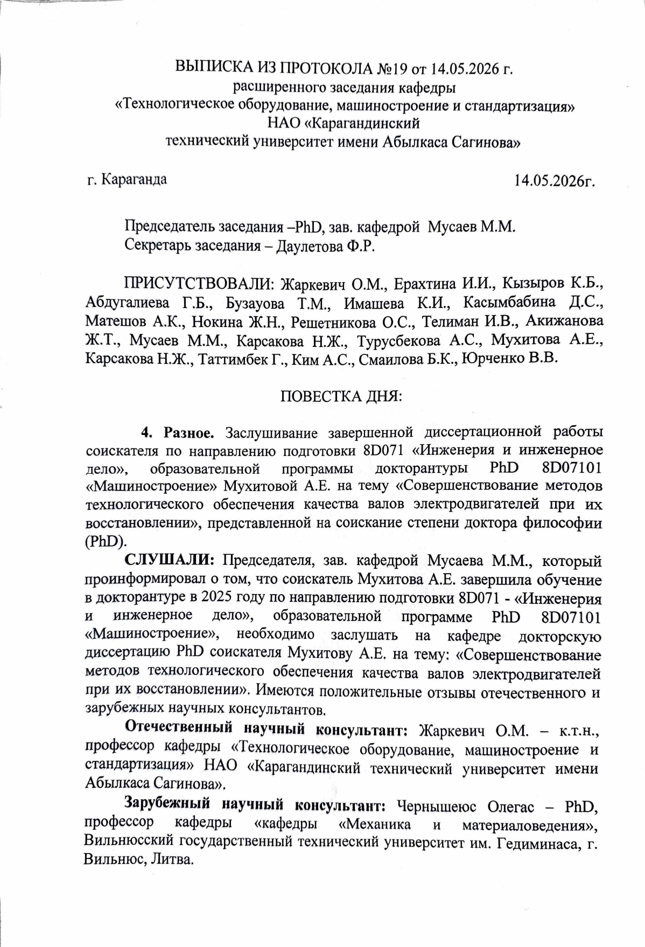
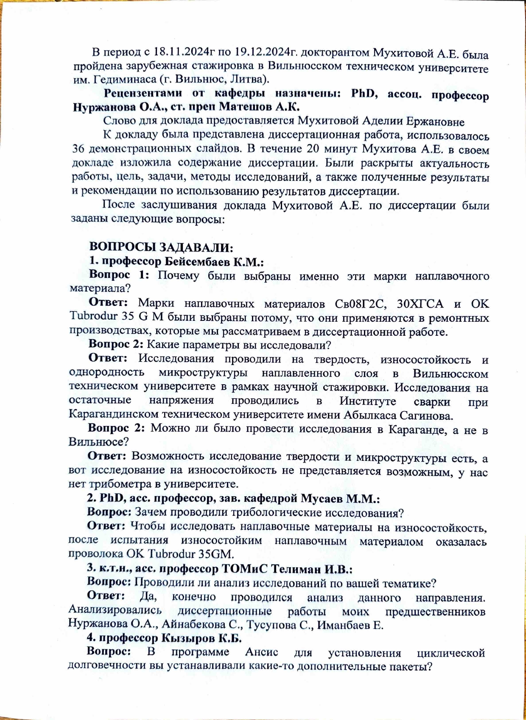
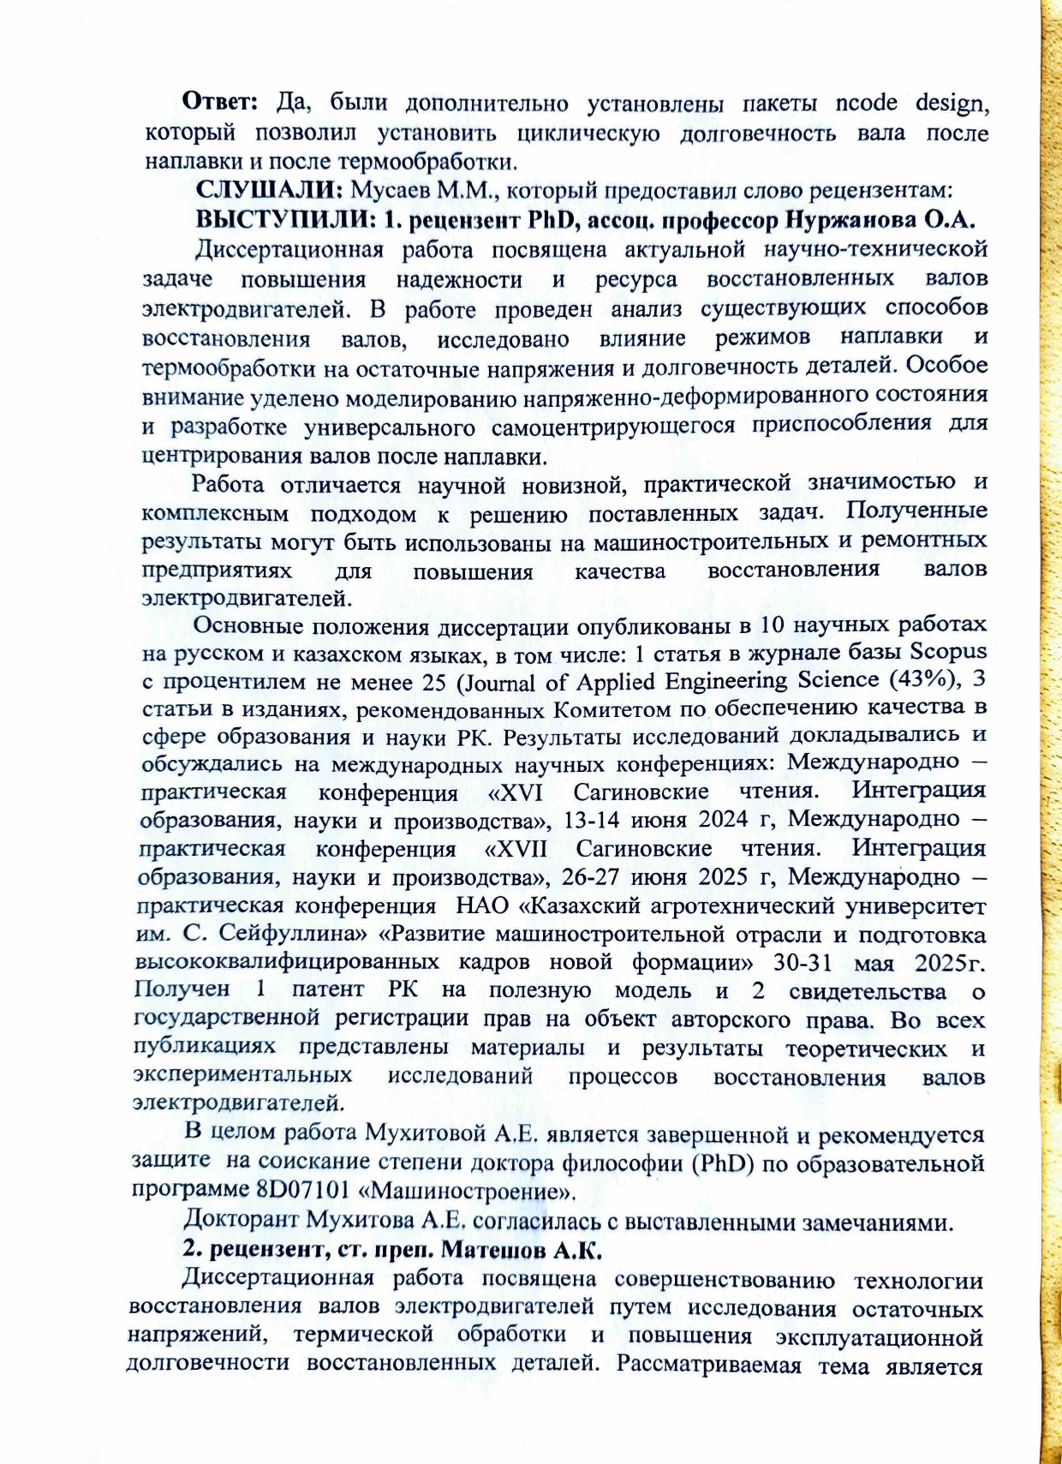

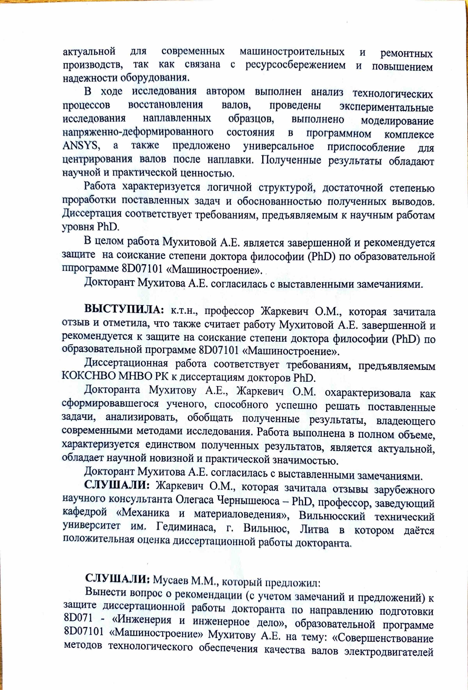

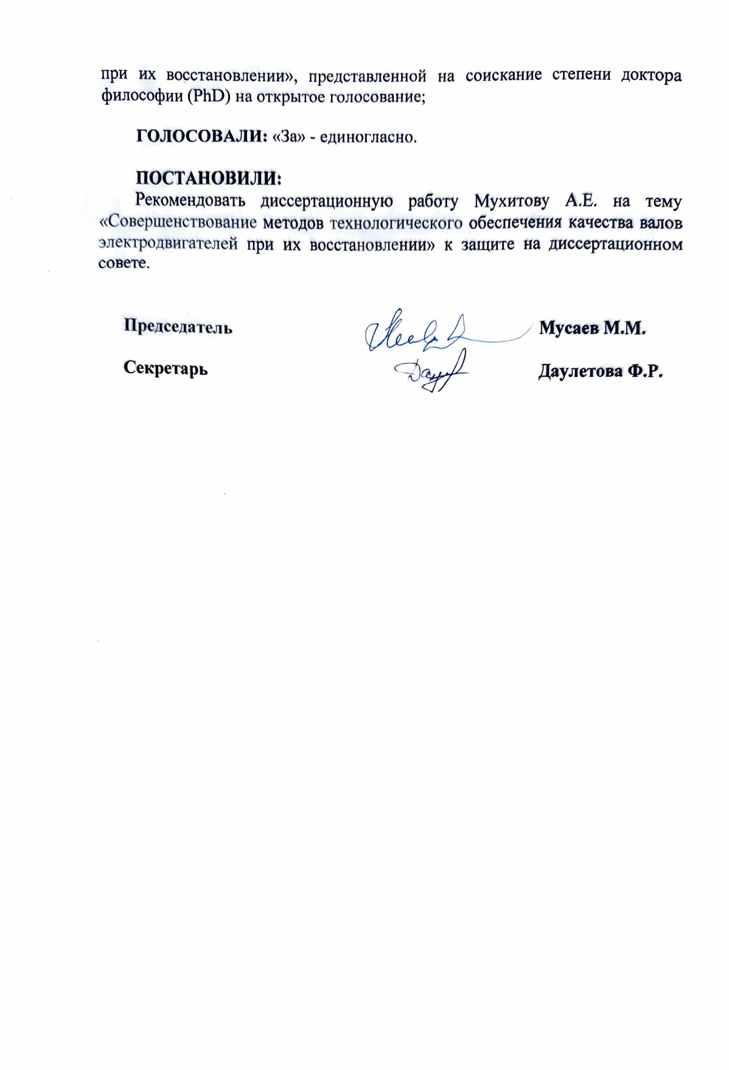

ПРИЛОЖЕНИЕ Б
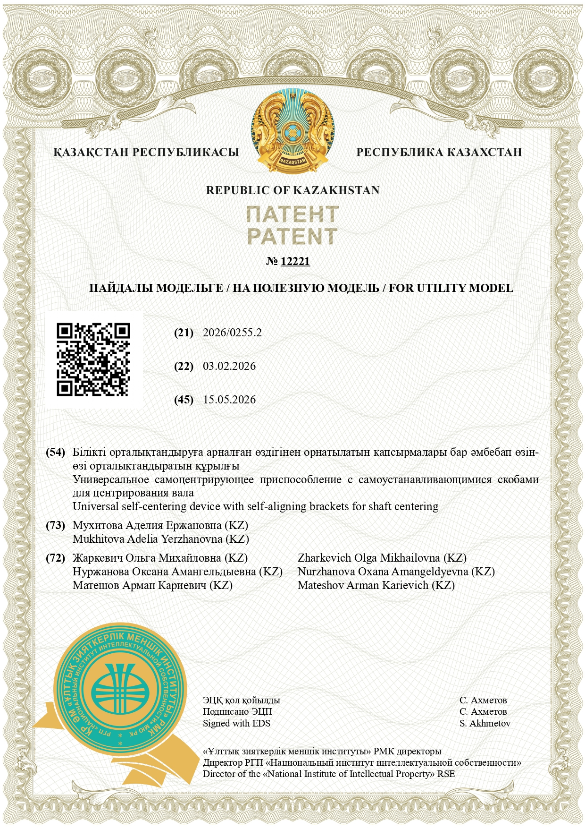

ПРИЛОЖЕНИЕ В
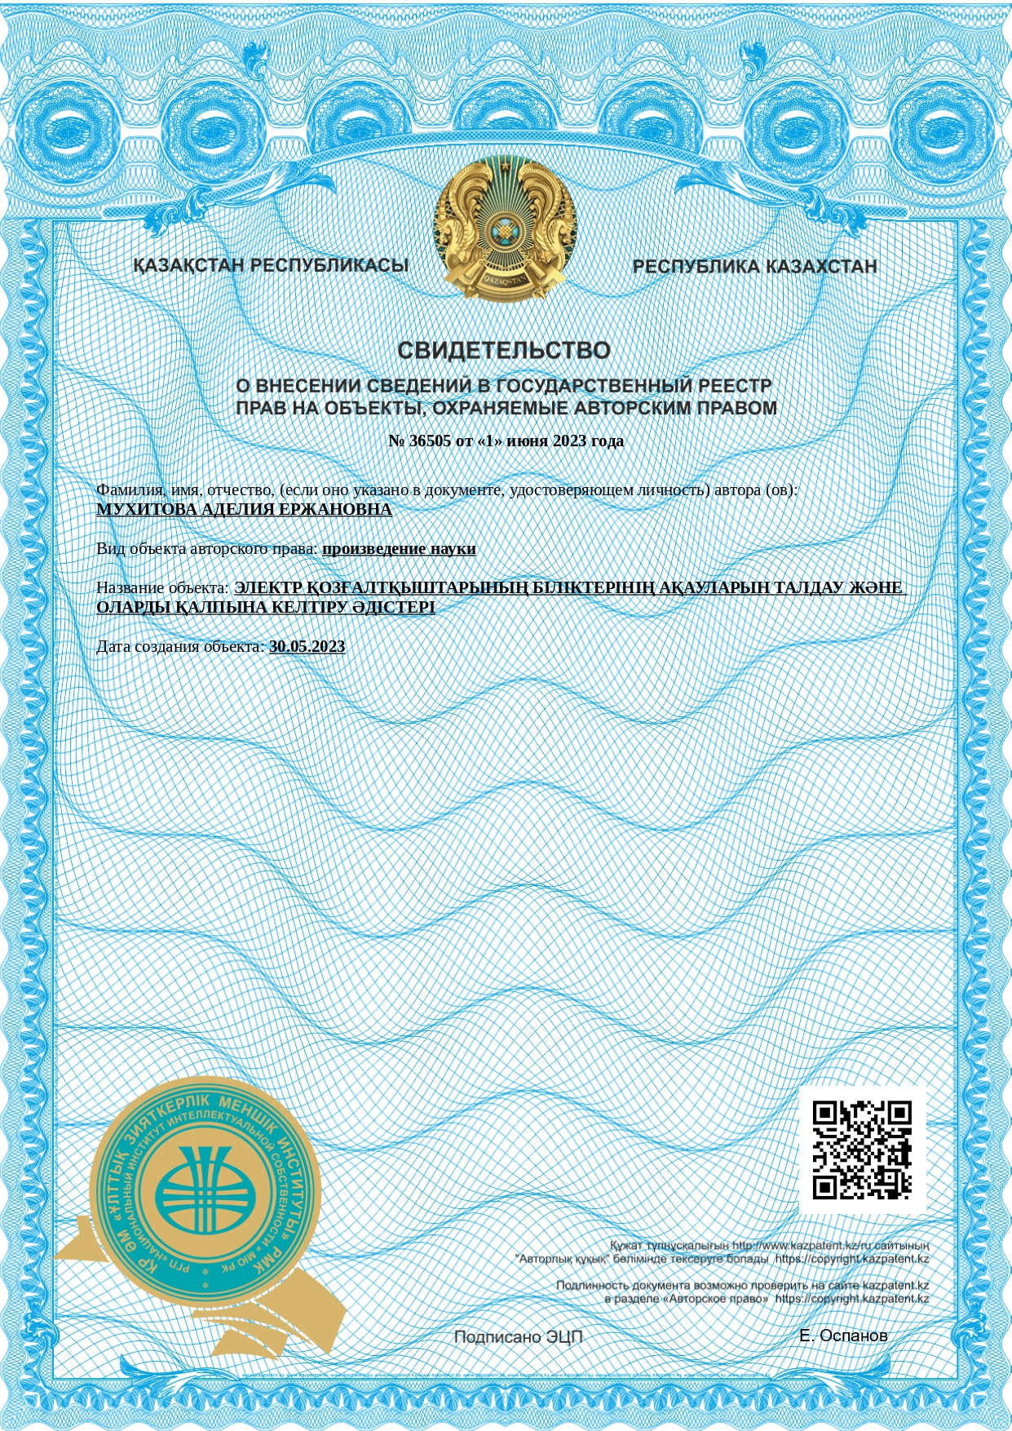

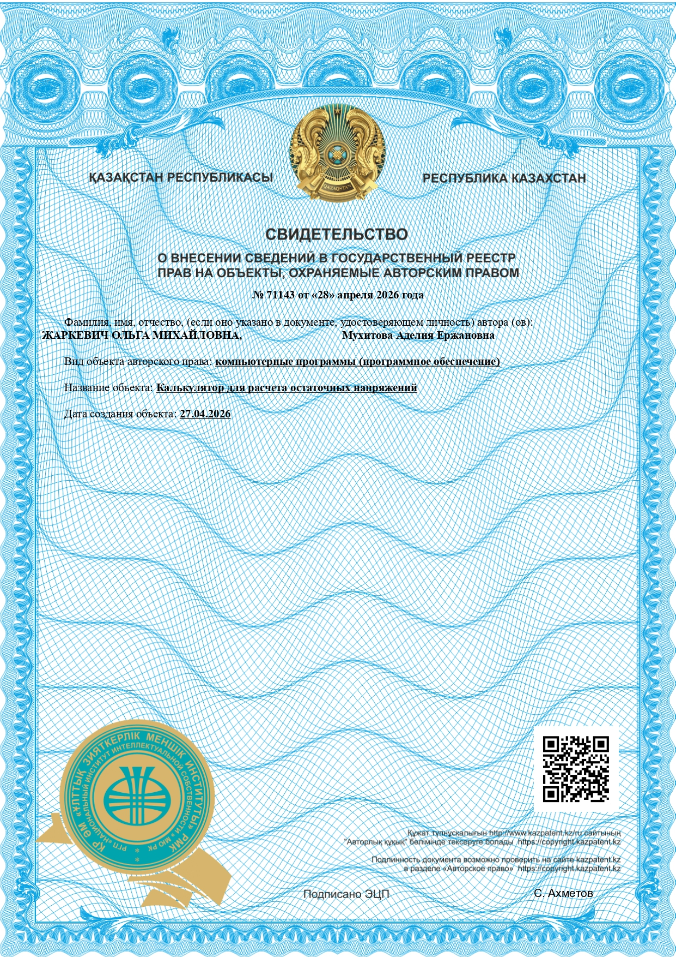

ПРИЛОЖЕНИЕ Г
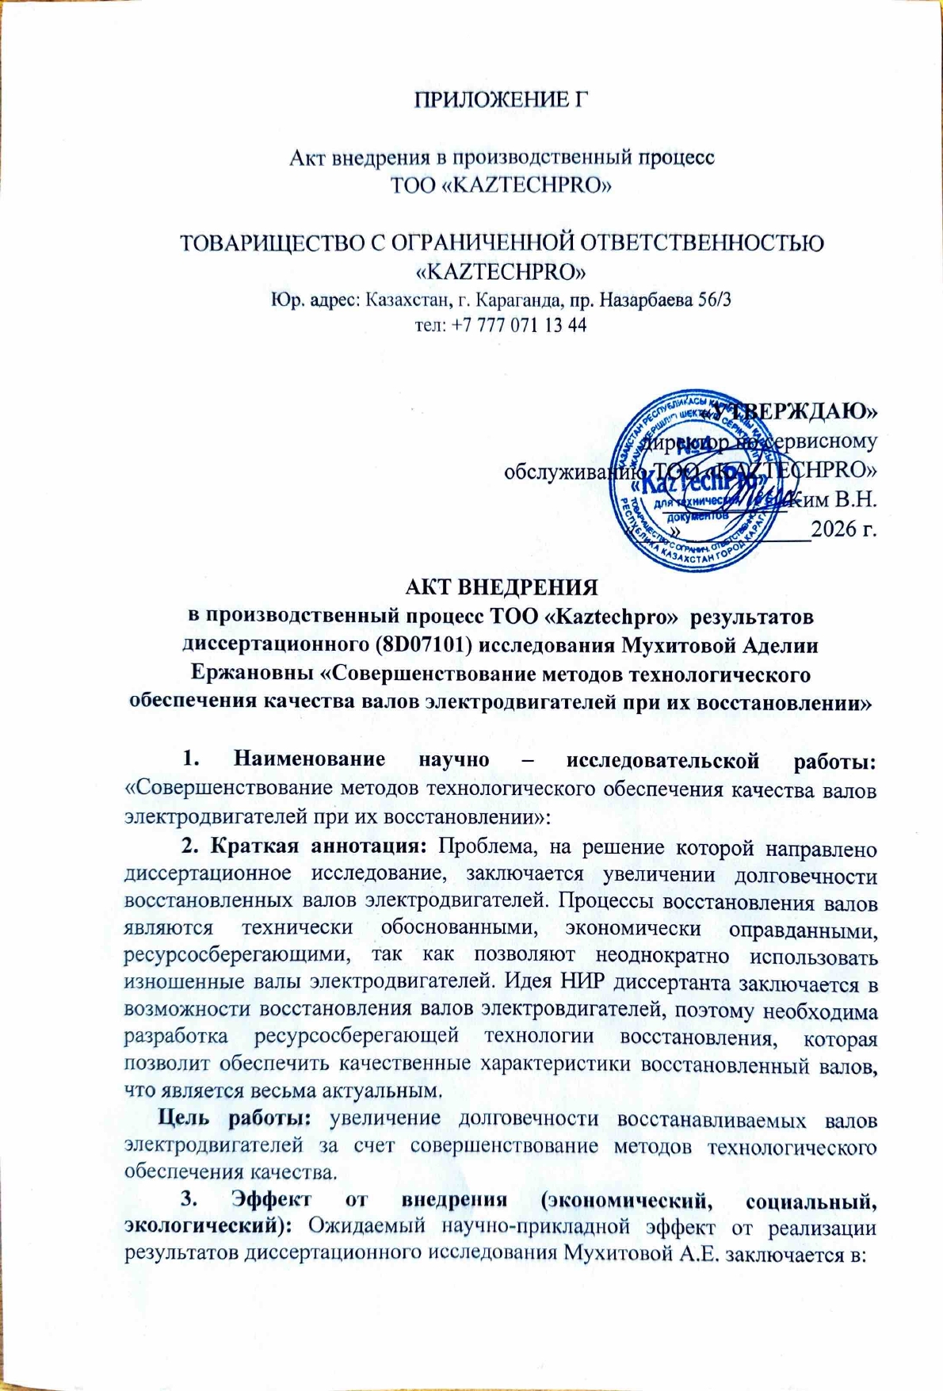
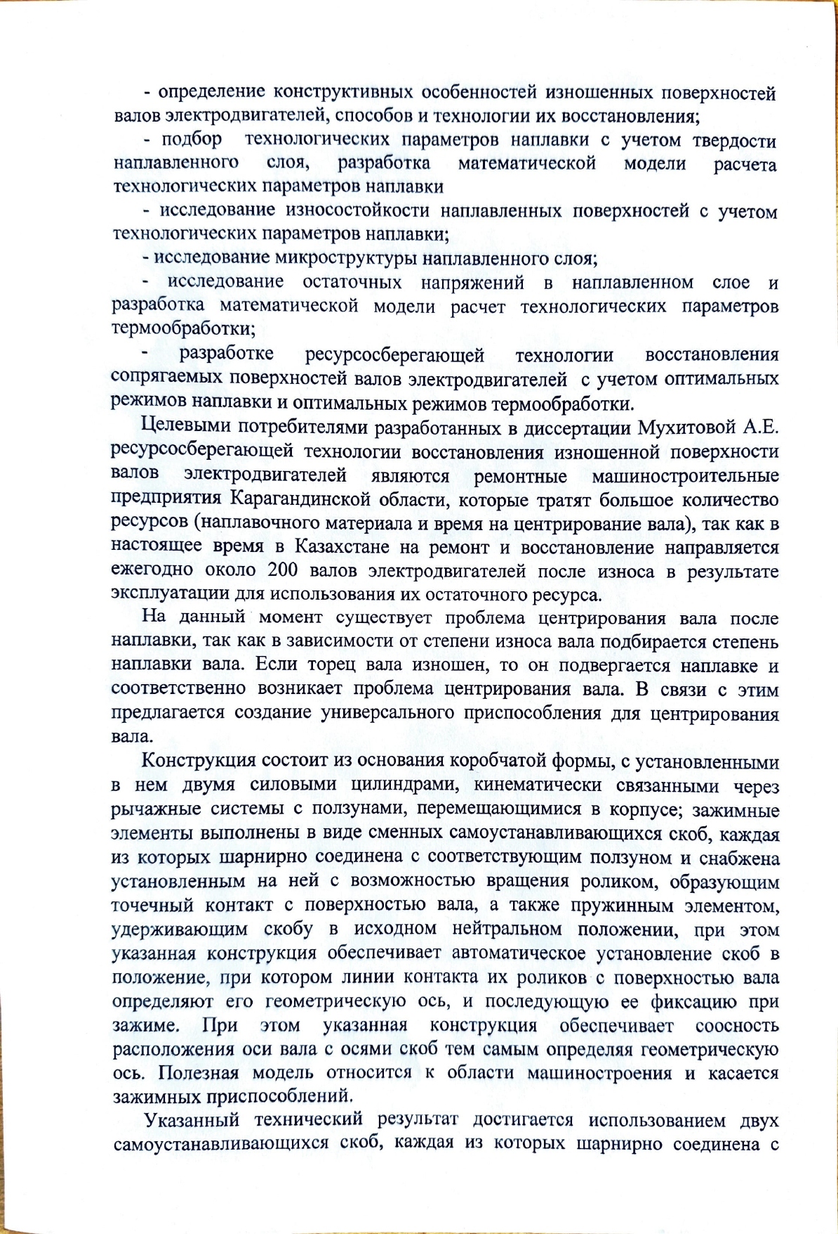

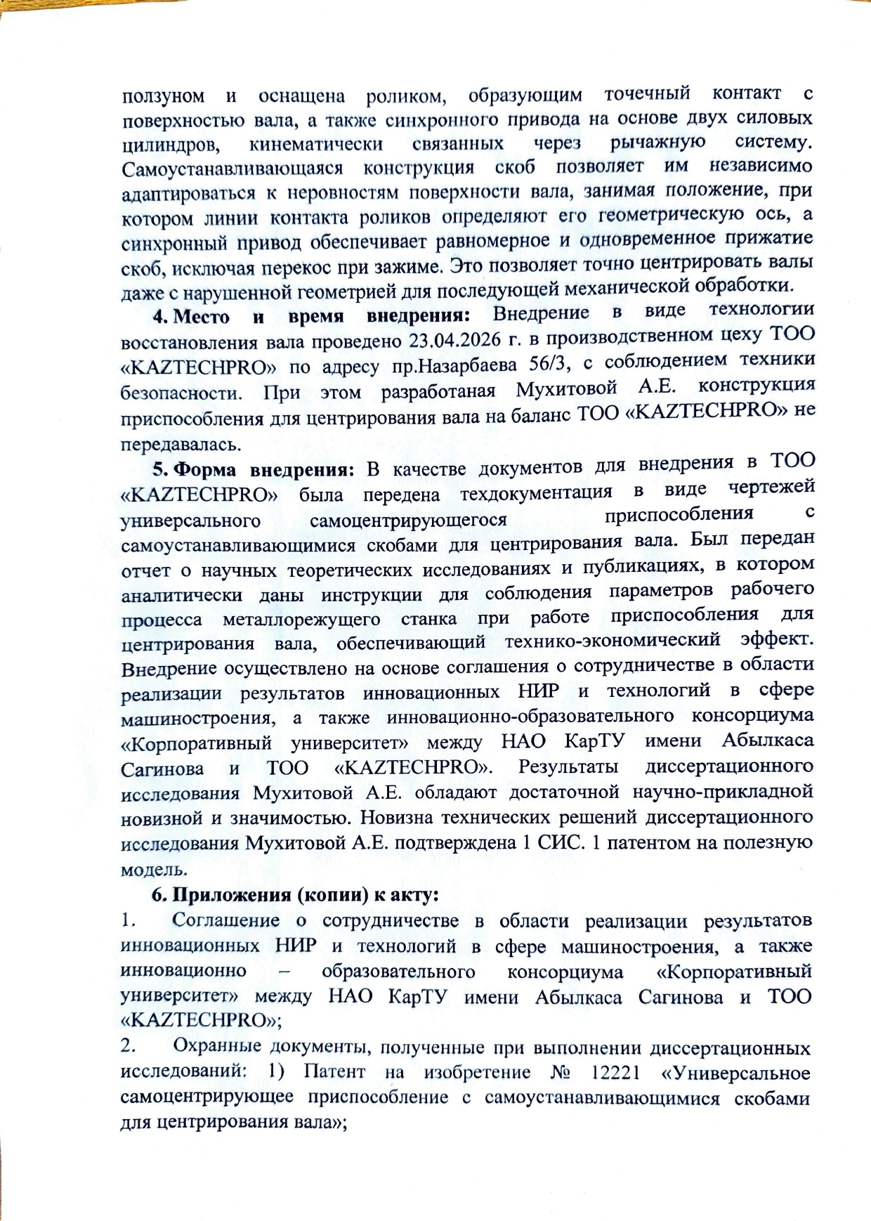

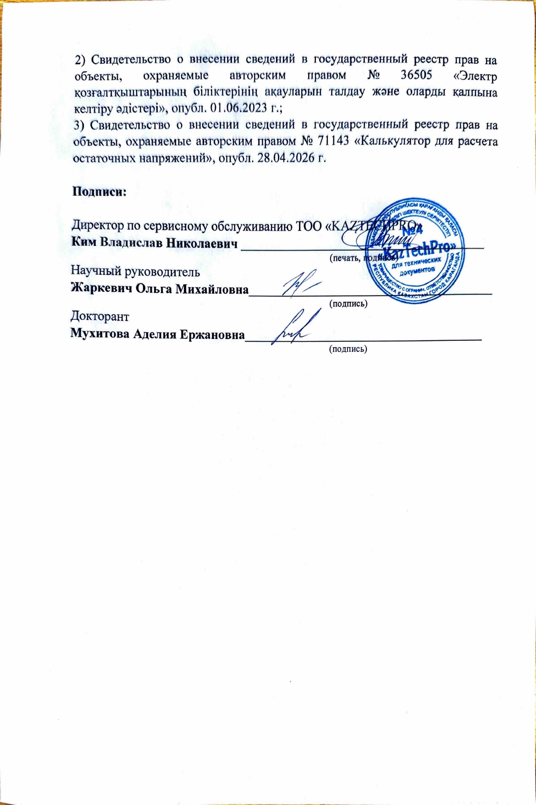
ПРИЛОЖЕНИЕ Д
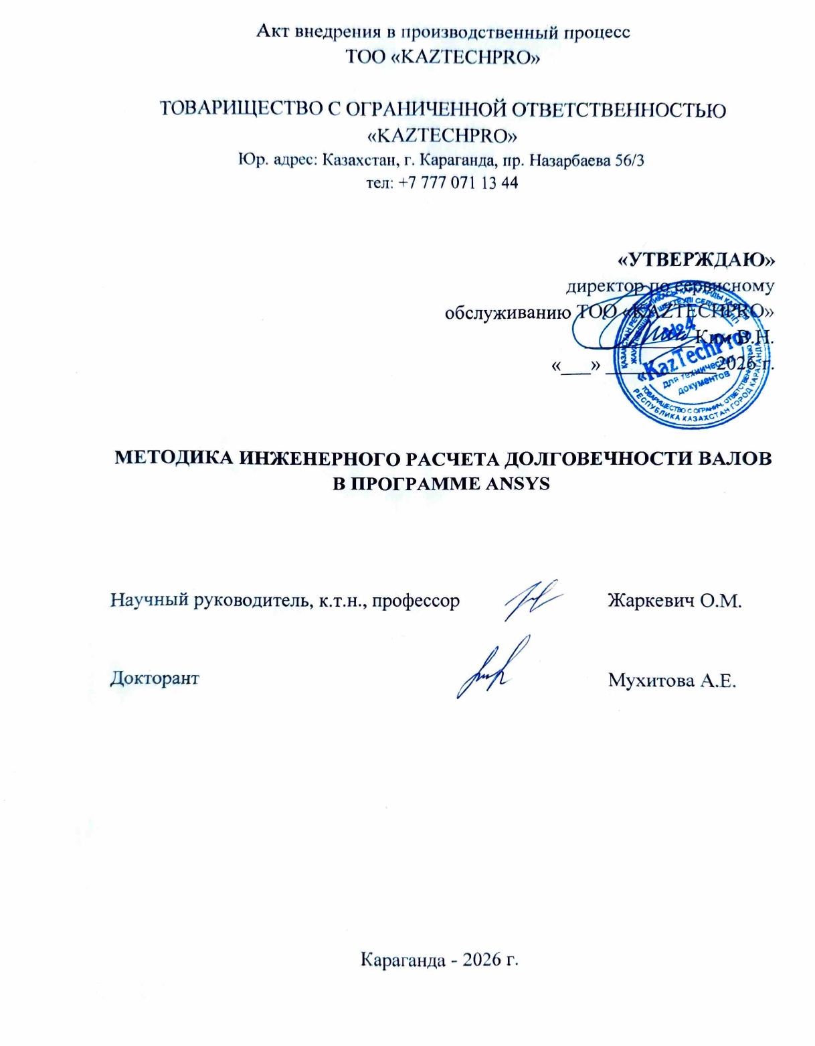

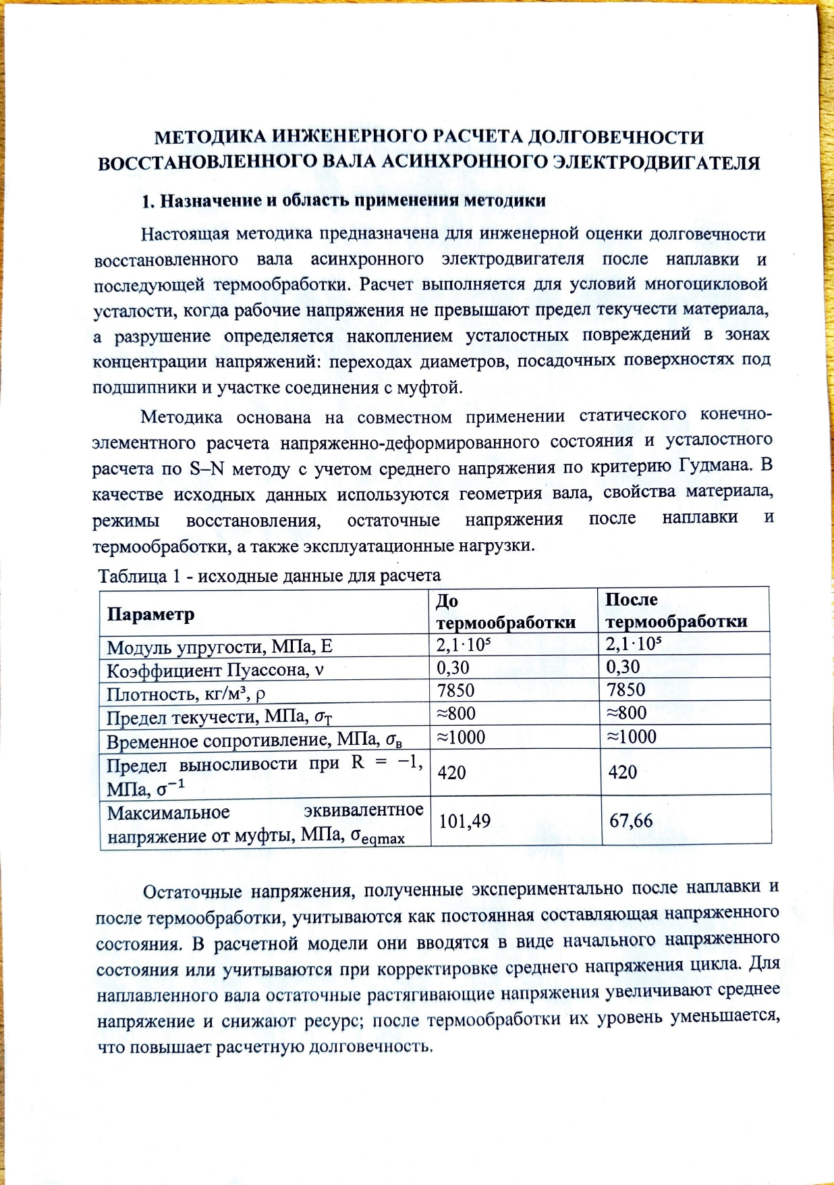

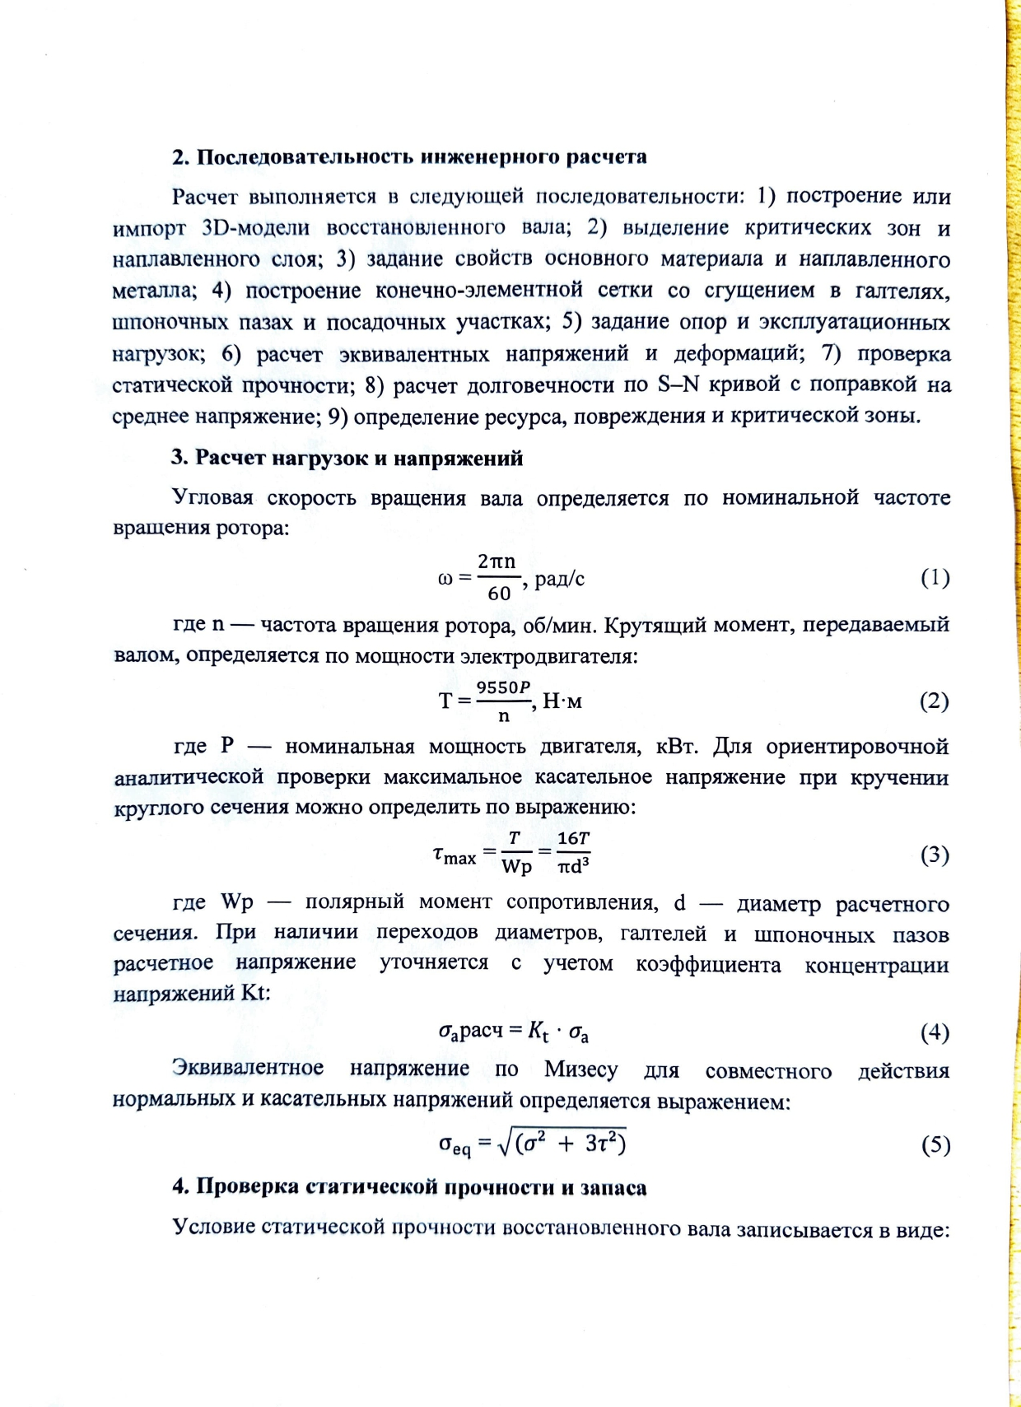

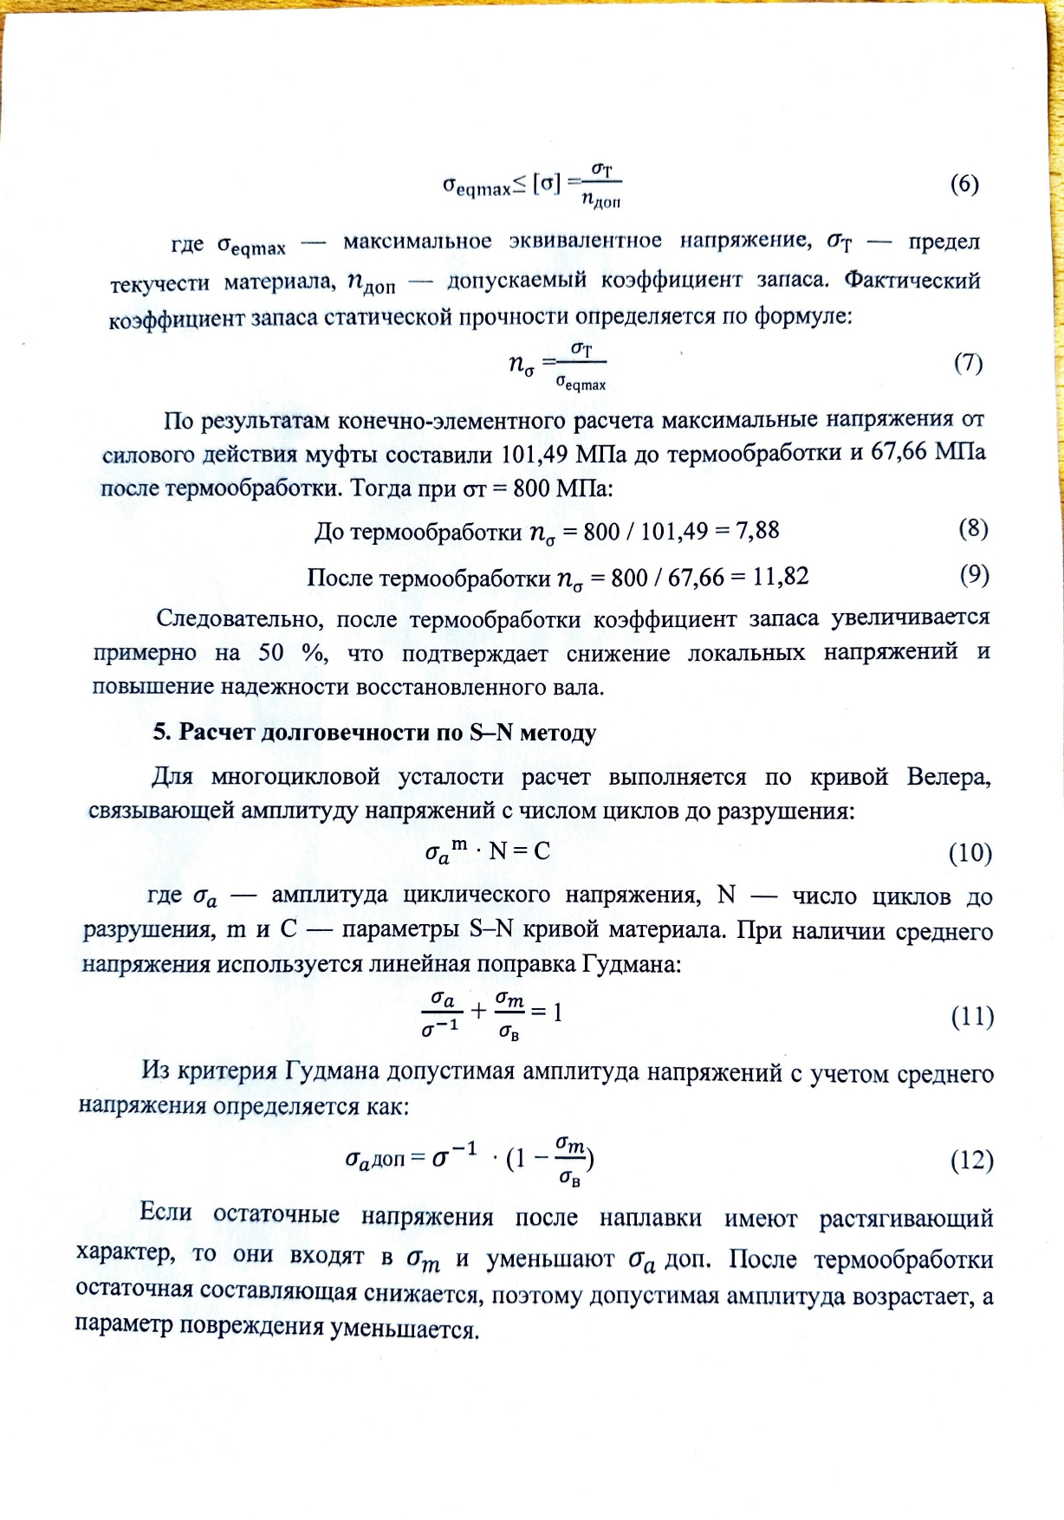

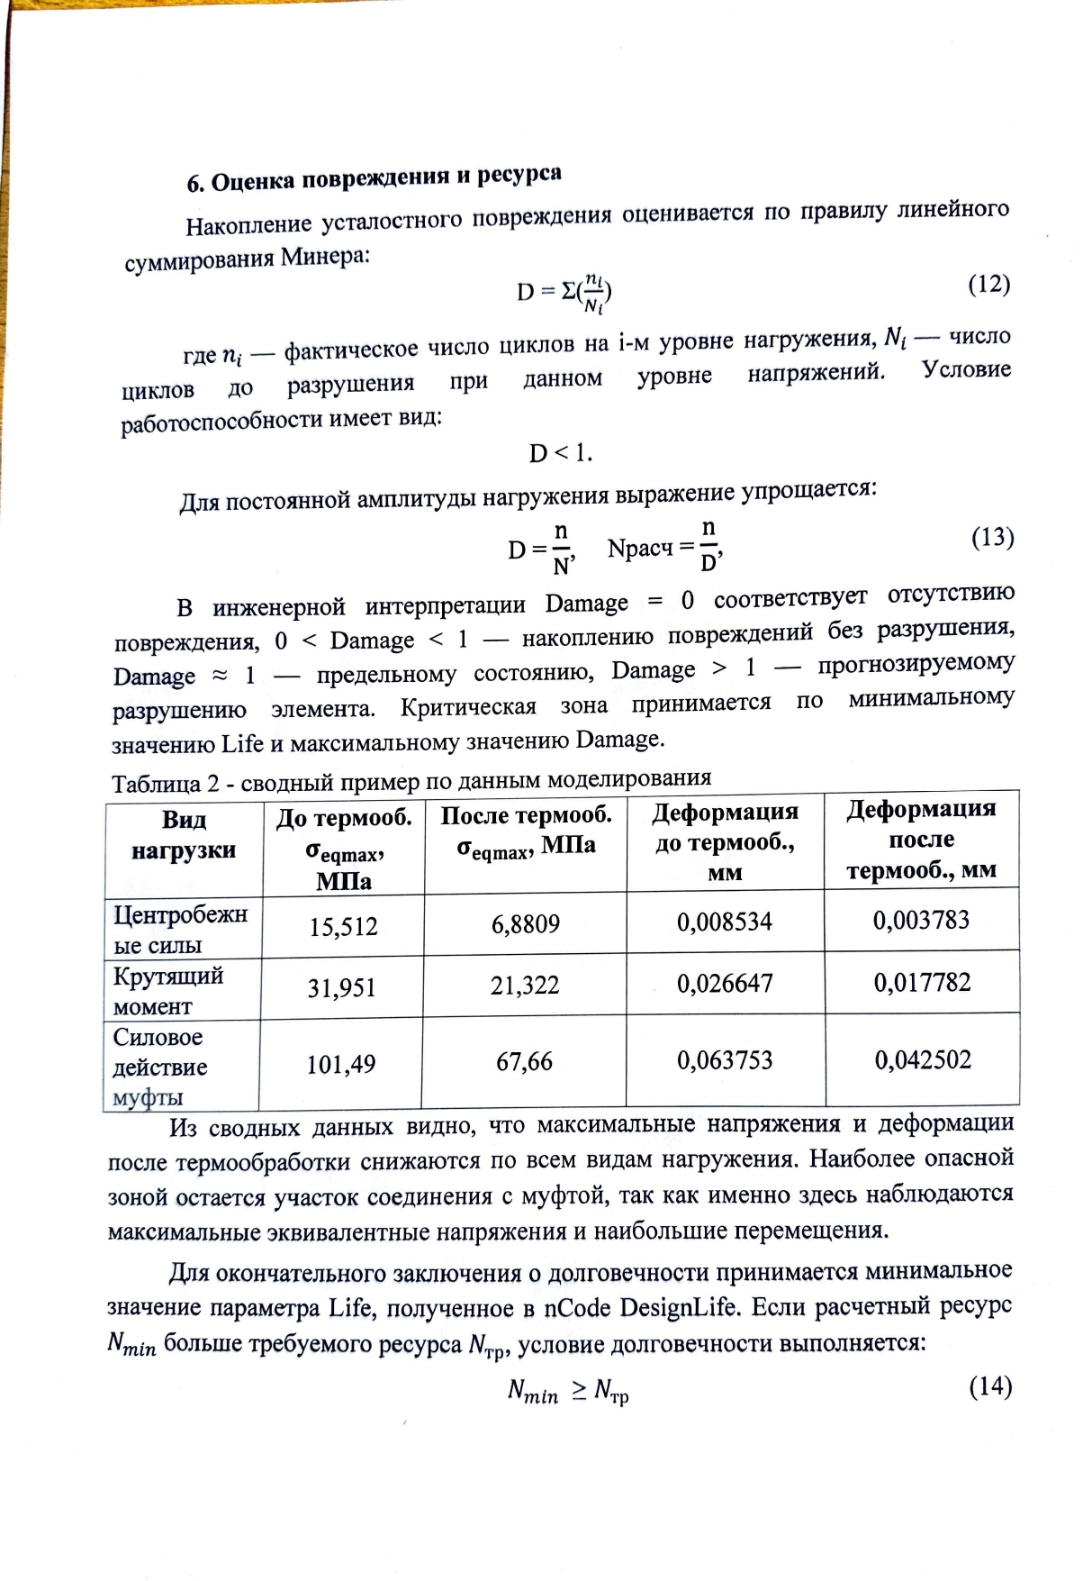

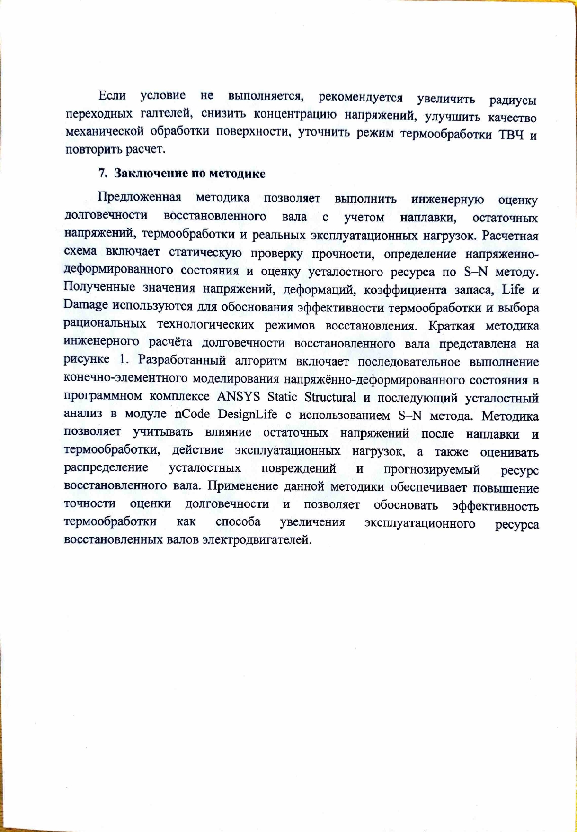

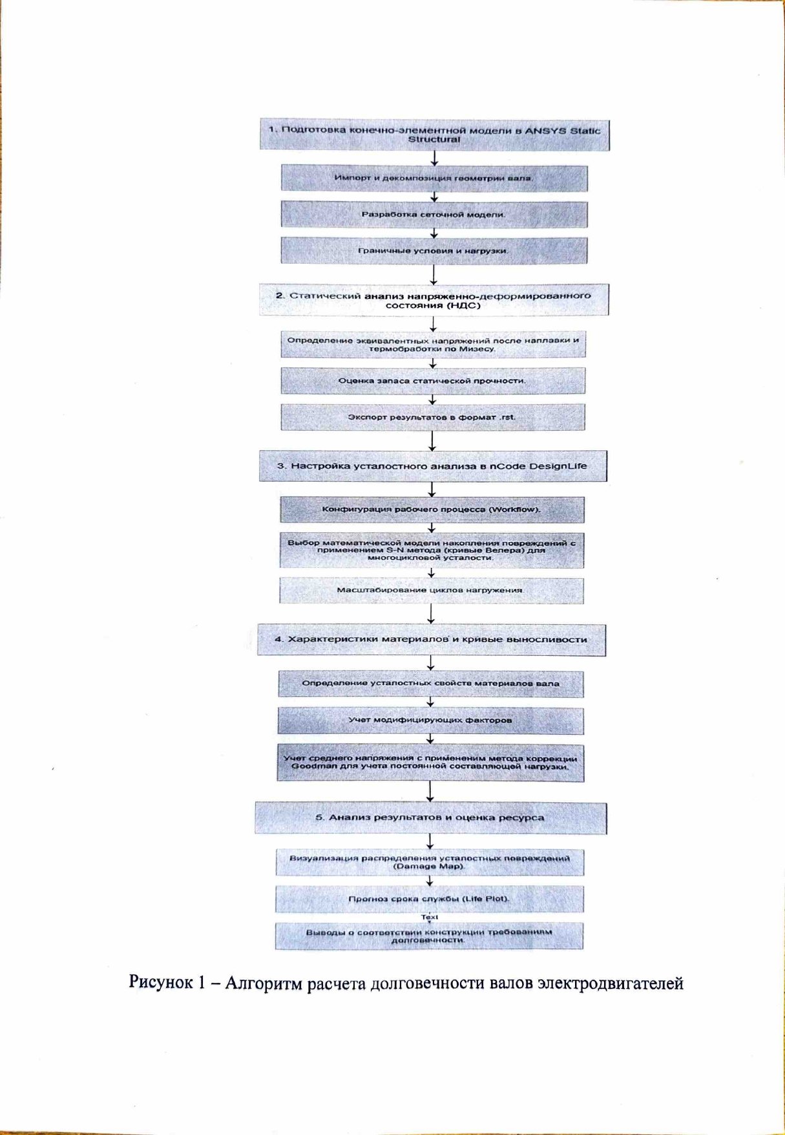

ПРИЛОЖЕНИЕ Е
ТЕХНИЧЕСКОЕ ЗАДАНИЕ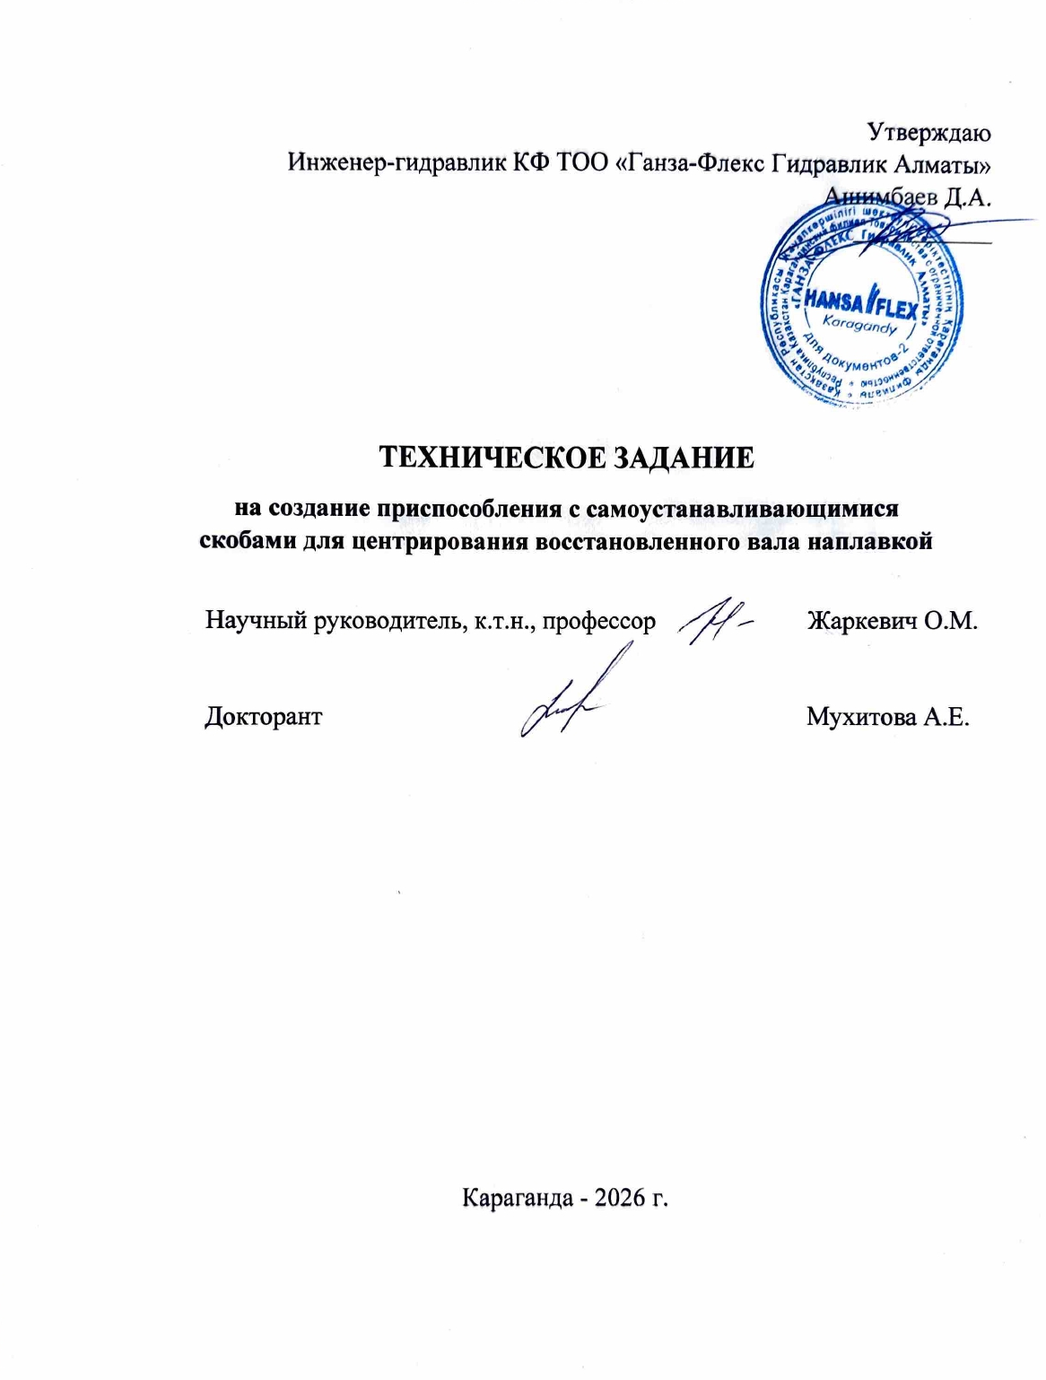

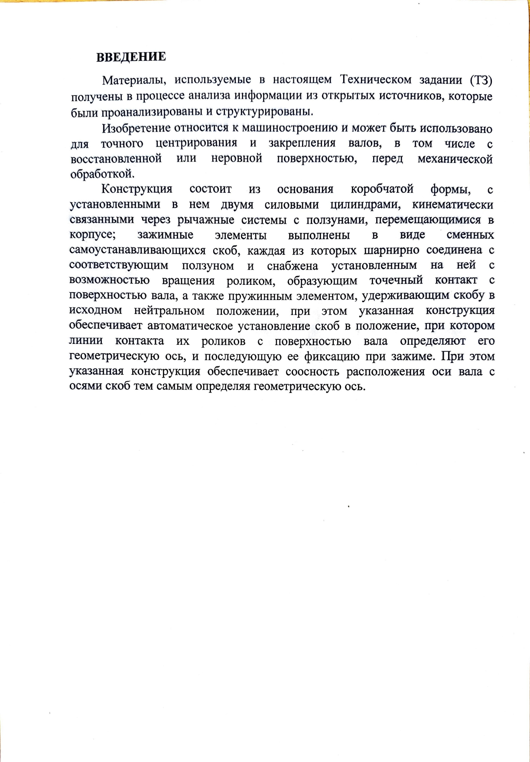

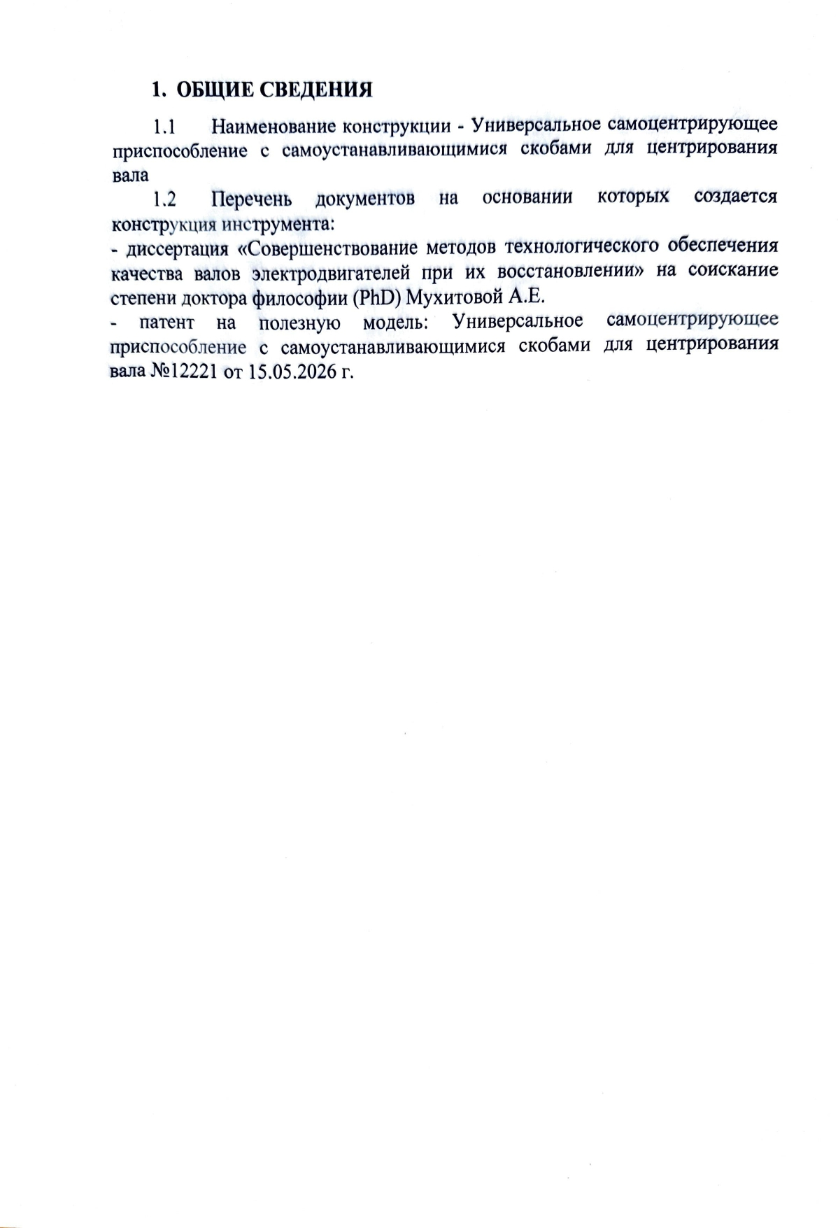

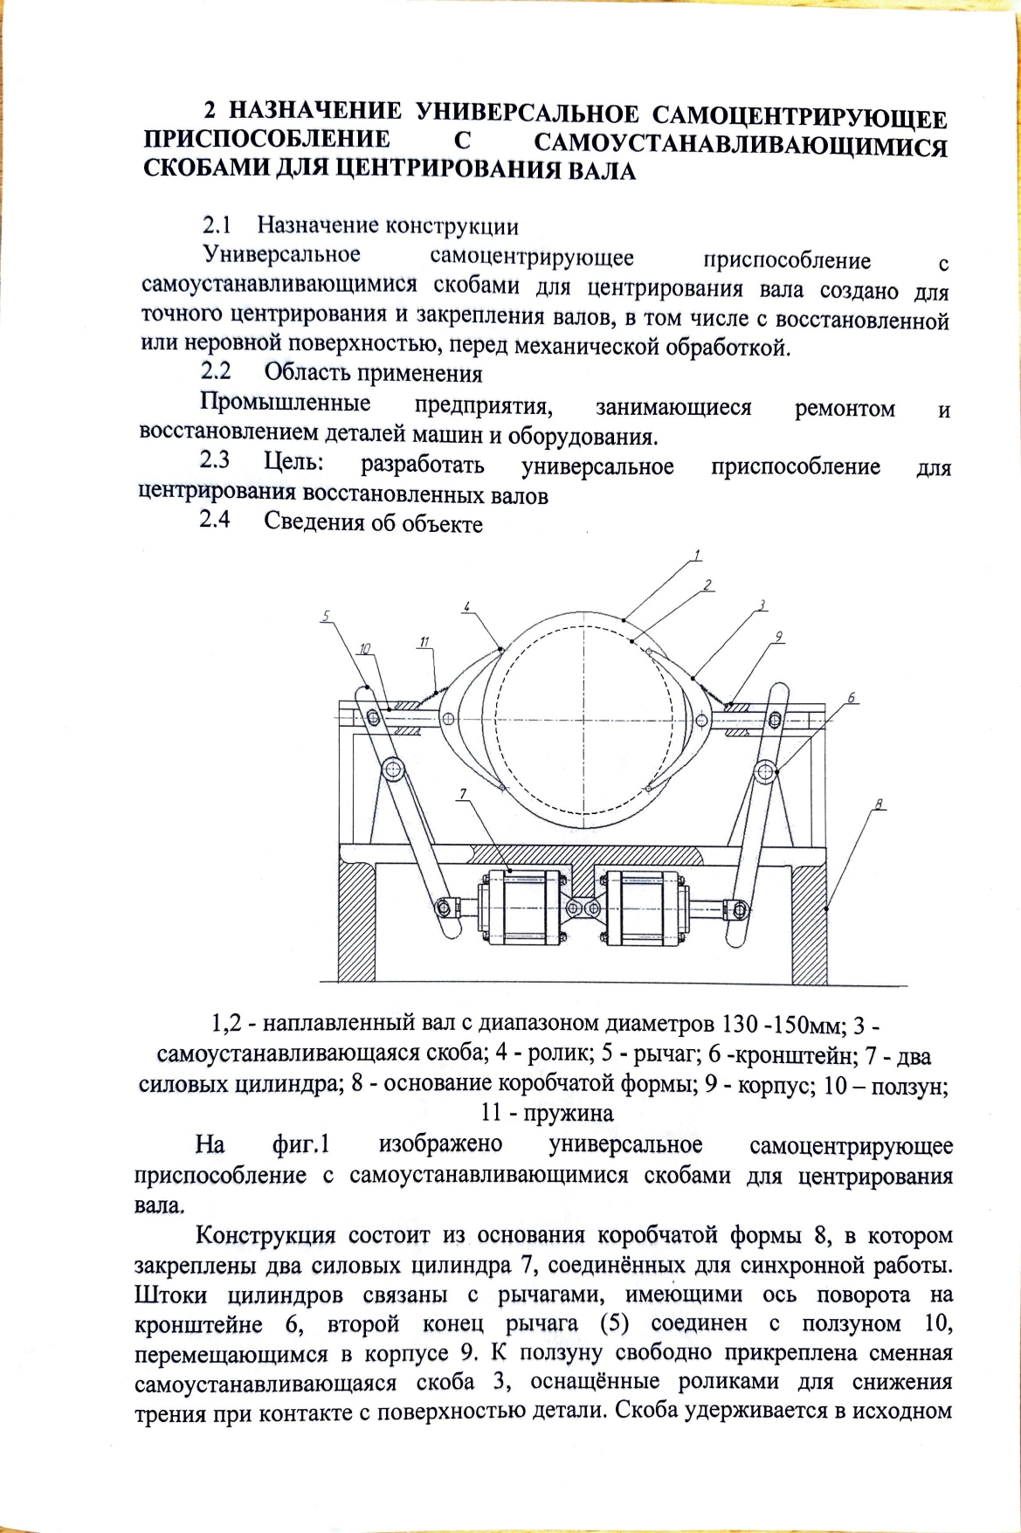

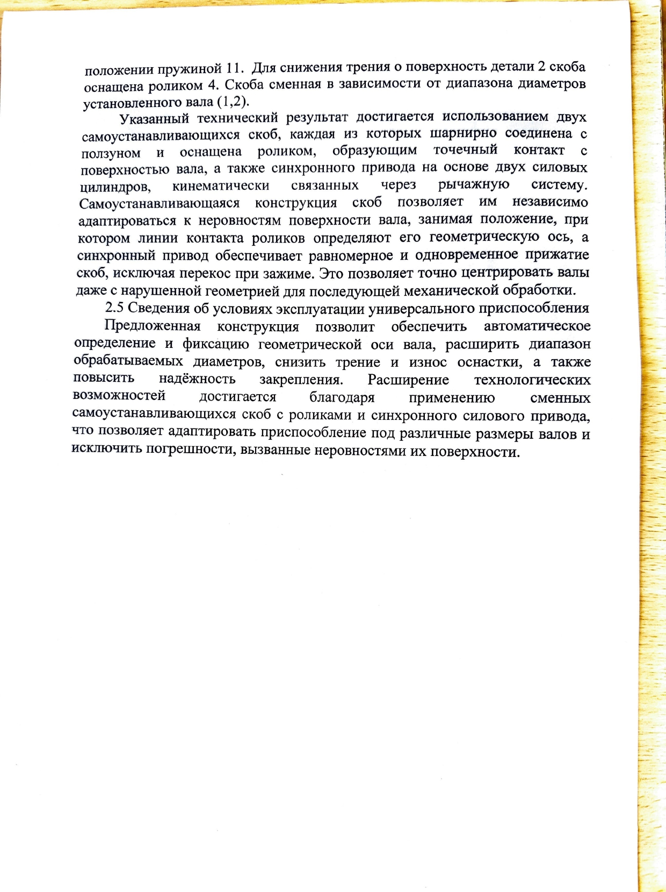

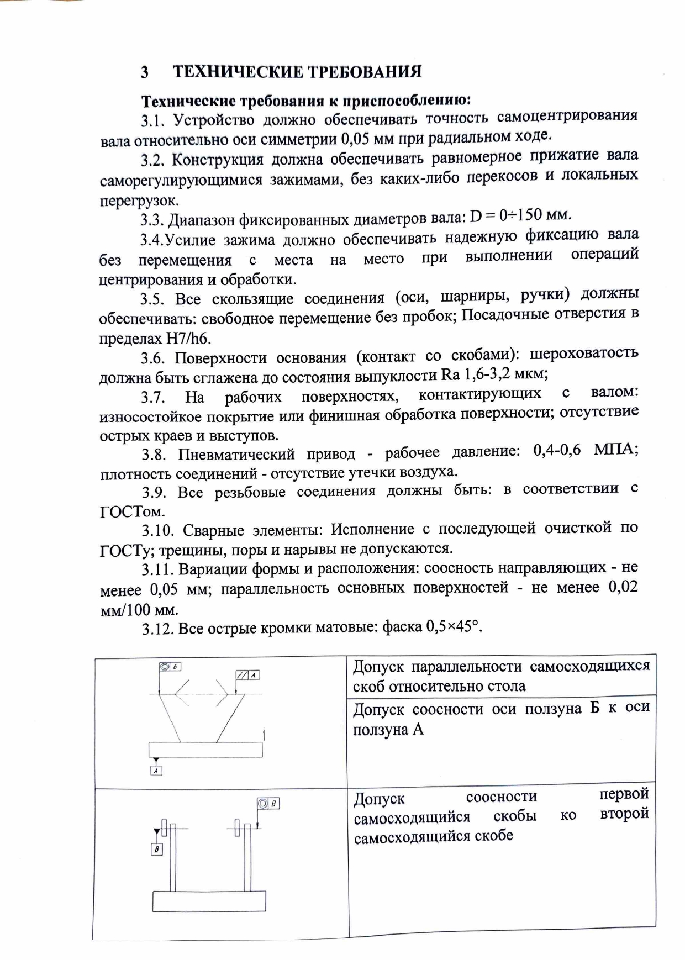

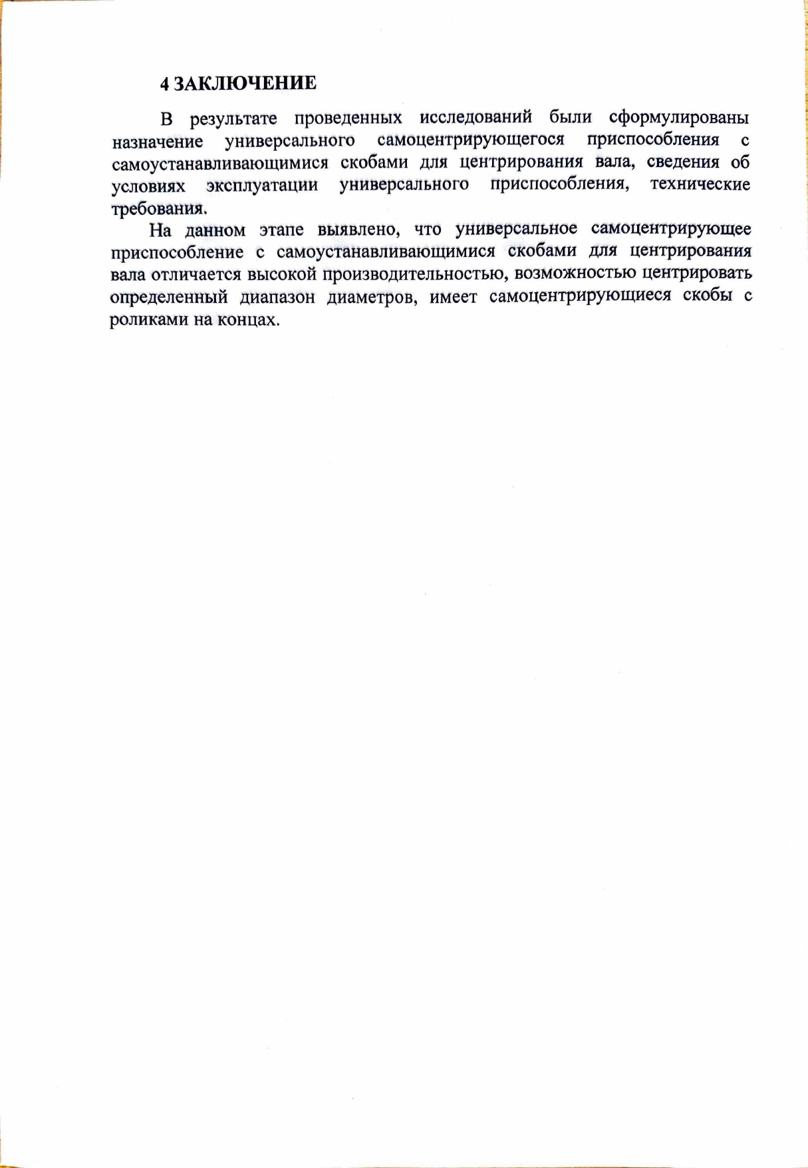

ПРИЛОЖЕНИЕ Ж
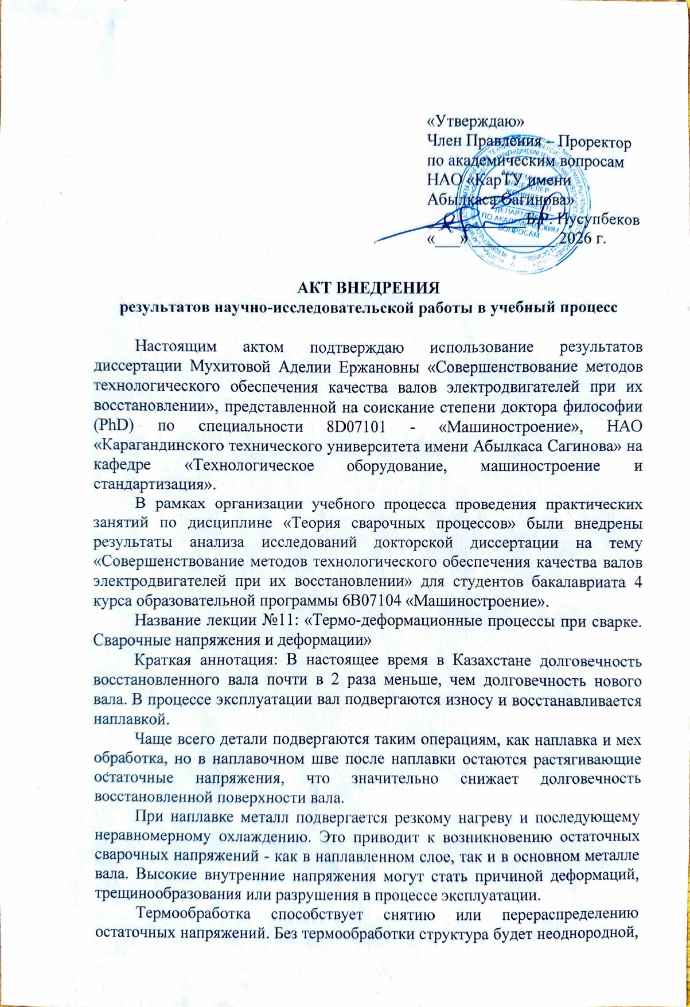

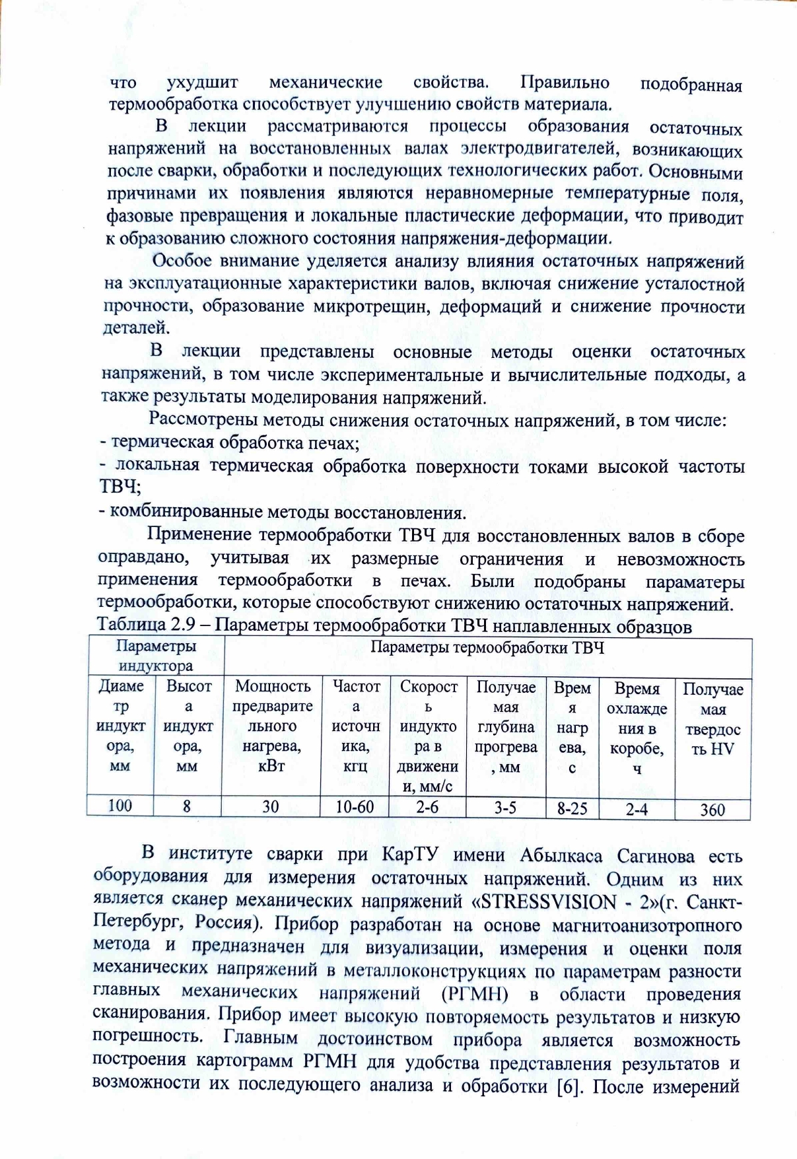

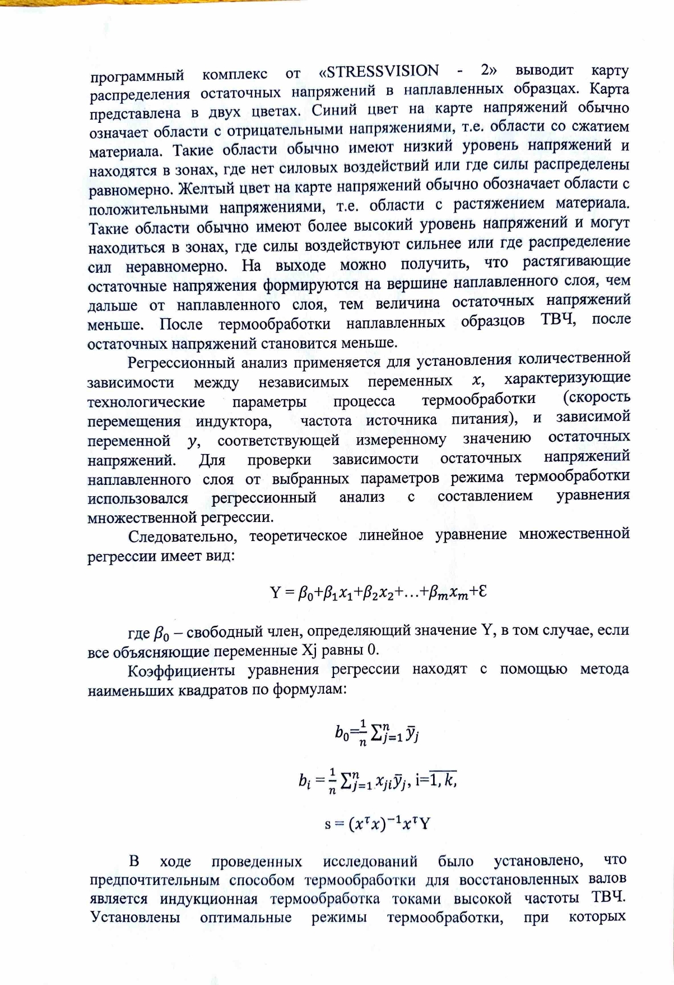

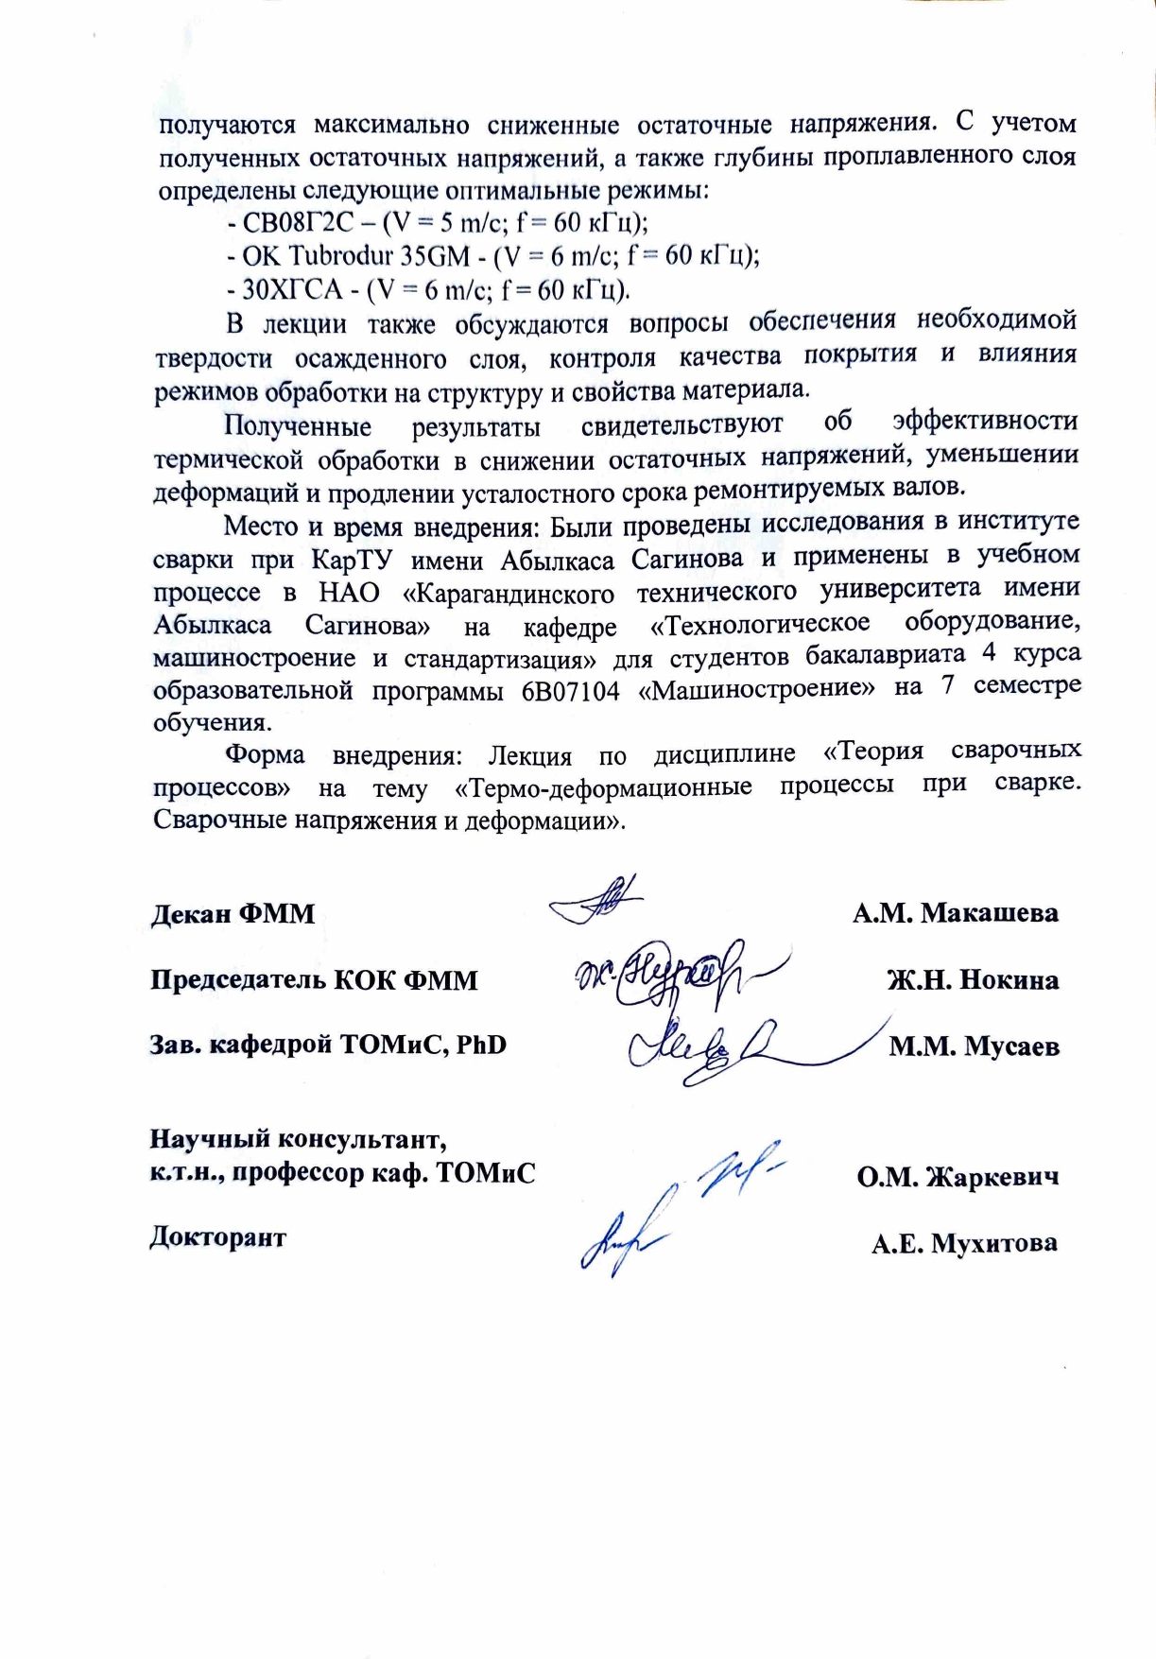

ПРИЛОЖЕНИЕ З
